# 安全和风险管理

信息：有价值的资产

信息安全：保护有价值的资产的CIA 机密完整可用性

信息安全管理：针对有价值的资产，CIA保护当中，建立规章制度要求等

信息安全管理体系：持续改进，形成PDCA循环的过程

三种防范控制措施：管理 技术 物理

事前预防 事中检测 事后纠正审计

安全控制种类：威慑 预防 检测 纠正 恢复 补偿

双人双岗定期审计是补偿性措施

安全治理：企业中高层的信息安全责任

原则：信息安全必须自上而下执行

责任：提供资源 明确安全目标，重大的安全决策，保证企业的业务目标

补充：企业治理（中高层的责任，投资决策），企业风险：企业内控：市场风险 信用 操作 合规 运营 IT等等，IT风险以信息安全为主，包括IT治理风险，项目管理风险

IT内控（审计）：信息安全管理属于企业内控管理条线

信息安全管理体系：ISO27001 14个域 PDCA戴明环持续改进和优化

方针高层签发所有人执行，标准强制执行，基线最低标准，指南建议执行，程序具体步骤。

风险管理：识别 评估 控制

## 1.1 安全基本原则

可用性确保授权用户能够对数据和资源进行及时和可靠的访问。

保密性关注的安全措施重点在于确保除预期收件人外的任何人都不会接收或读到信息。

完整性指的是保证信息和系统的准确性和可靠性，并禁止对数据进行未授权的更改。

机密性确保在数据处理的每一个交叉点都实施了必要级别的安全保护并阻止未经授权的信息披露。

平衡安全：

可用性：独立磁盘冗余阵列RAID、群集、负载均衡、冗余数据和电源线、磁盘映像、co-location和异地备用设施、回滚功能、故障切换配置

完整性：散列-数据完整性，配置管理-系统完整性，变更控制-进程完整性，访问控制-物理和技术的，软件数字签名，传输循环冗余校验CRC功能

机密性：加密静止数据-整个磁盘或者数据库加密，加密传输- IPSec TLS PPTL SSH，访问控制-物理的和技术的

## 1.2 安全定义

脆弱性：系统允许威胁来破坏其安全性的缺陷。

威胁：利用脆弱性而带来的潜在危害。

风险：威胁源利用脆弱性的可能性及相应的业务影响。

暴露：造成损失的实例，脆弱性能够导致组织遭受破坏。

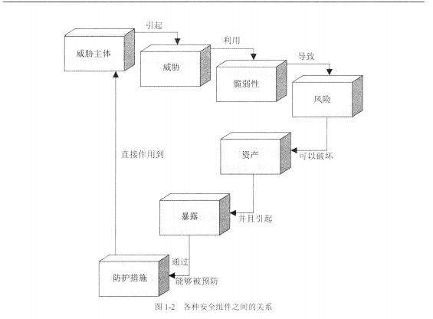

## 1.3 控制类型

控制类型：管理 技术 物理

物理：围墙 锁 闭路监控 保安 上锁门 上锁房间 线缆锁

技术：防火墙 入侵检测系统 入侵防御系统 恶意代码防御 访问控制 加密

安全控制功能：预防 威慑 检测 纠正 恢复 补偿，效率最高的是预防

预防：

管理性措施：策略和规程、高效的聘用实践 背景调查 受控的解聘流程 数据分类和标签 安全意识

物理性措施：证件磁卡 警卫警犬 围墙锁双重门

技术性措施：密码 生物识别 智能卡 加密 安全协议 回拨系统 数据库视图 受约束的用户界面 杀毒软件 访问控制列表 防火墙 入侵防御系统

围墙和照明是威慑，异地设施是恢复，服务器镜像是纠正，回拨系统是预防

## 1.4 安全框架

安全规划是由很多实体构成的框架：逻辑 物理和管理的保护机制，程序 业务过程和人，这一切一起工作将为环境提供一个安全级别。

安全规划开发：ISO/IEC 27000系统

企业架构开发：Zachman框架 TOGAF-开放群组 DoDAF-美国国防部军事 MODAF-英国国防部军事 SABSA-企业信息安全架构开发

安全控制开发：COBIT 5 -企业管理和治理ISACA开发 NIST SP 800-53-美国国家标准

COSO内部控制-综合框架-降低财务欺诈

过程管理开发流程管理：ITIL-英国商务部 Six Sigma 能力成熟度模型集成CMMI-卡内基梅隆大学

BS7799第一部门描述了控制目标和实现这些控制目标可使用的控制措施范围，第二部分描述了如何建立和维护安全规划，也是认证的基线。

ISO：

0 词汇

1. 要求
2. 实践
3. 实施
4. 管理框架
5. 风险管理
6. 机构
7. 审计
8. 审计师

11通信

14 治理

15 金融

31 连续

32 空间

33 网络

34 应用

35 事件

37 数字

27799 医疗

27000 概述和词汇

27001 ISMS要求

27002 信息安全管理实践和代码-最佳实践

27003 信息安全管理体系实施指南

27004 信息安全管理衡量指南与指标框架

27005 信息安全风险管理指南

27006 认证机构要求

27007 ISMS审计

27008 审计师指南

270011 通信组织信息安全管理指南

27014 信息安全治理指南

27015 金融行业信息安全管理指南

27031 业务连续性

27032 网络空间安全指南

27033 网络安全指南

27034 应用安全指南

27035 安全事件管理指南

27037 数字证书收集和保存指南

27799 医疗机构信息安全管理指南

Zachman：六个基本问题

企业架构框架：业务架构—信息架构—信息系统架构—数据架构—承载系统架构硬件 软件和通信

TOGAF：业务架构 数据架构 应用程序架构 技术架构，架构开发方法是ADM

业务 数据 应用 技术，不断重复审核需求，迭代和循环

DoDAF：跨越多个不同的复杂的政府机构，焦点集中在指令 控制 通信 计算机 青奥 监视 侦查系统，确保系统过程人员协调一致完成使命。

MODAF：以正确的格式获取数据并以最快的速度传递给正确的人，需要明确利益相关者。

舍伍德的商业应用安全架构SABSA：资产-什么 动机-为什么 过程—如何 人-谁 地点-何地 时间—何时

成功开发和实现企业架构：战略一致 过程强化 促进业务 安全有效

COBIT基于5个关键原则的整体方法：是一个治理和管理的框架，把组织目标和IT目标联系起来，17个企业目标和17个IT目标。

满足利益相关者的需求

企业端到端的覆盖

应用一个整体框架

使用一个整体方法

将治理和管理分离

满足覆盖两个一分离

COBIT包含治理和管理，设定17个企业目标和管理目标，治理是一套高级流程，平衡利益相关者的价值主张，管理是实现企业目标的一系列活动。

COSO，确定17个内部控制原则，5套内部控制组件：

控制环境：展示对完整性和道德价值观的承诺，行使各种监督责任，建立结构权威和责任，展示承诺的能力，实施问责制。

风险评估：指定合适的目标，识别与分析风险，评估欺诈的风险，识别与分析重大的变更。

控制活动：选择与指定各种控制活动，选择与指定各种通用的技术控制，通过各种政策和流程进行部署。

信息和通信：使用相关的质量信息，内部沟通，外部沟通。

监控活动：进行各种持续性的和独立的评估，评估与沟通各种不足之处。

COSO IC是一个企业治理模型，COBIT是IT治理模型。SOX基于COSO

ITIL 信息技术基础设施库

六西格玛是过程改进方法论，全面质量管理

CMMI 能力程度度模型

自顶而下的方法：

计划和组织

实施

运营和维护

监测与评估

## 1.5 计算机犯罪法

类型：计算机辅助犯罪 针对计算机的犯罪 计算机牵涉型攻击

计算机犯罪法律解决的主要问题：未授权的修改 泄露 破坏或访问以及插入恶意代码程序

法律：18 USC 1029，18 USC 1030，18 USC 2510，18 USC 2701，数字千年版权法案，2002年网络安全强化法案

## 1.6 网络犯罪的复杂性

欧洲理事会网络犯罪公约：针对网络犯罪而尝试建立的一个国际性标准，第一个通过协调国际法来改善调查和打击计算机犯罪的标准，CECC。

OECD 经济合作与发展组织，8个数据收集原则：

收集限制 使用限制 数据性质 目的说明 安全防护 开放原则 个人参与 可被问责

安全港原则：通知 选择 向外转移 安全 数据完整性 访问 执行

民法民事准则：关注成文法和书面法律，全球普及度最高，欧洲最常用，基于准则而非优先权。

普通法：基于先例，优先权自上而下

刑法：基于普通法和成文法

民法民事侵权行为

行政法

民法通常起源于普通法

习惯法

宗教法

混合法律体系

## 1.7 知识产权法

商业秘密：保护某些类型的资源不被未授权使用或公开

版权：保护原创作品的作者控制其原创作品公开发行翻印展阅或修改的权利。

商标：

专利：专利是授予个人或公司的法律所有权

数字千年版权法案DMCA

专利是最强的知识产权保护形式

软件许可共有4种：免费软件 共享软件 商业软件 学术软件

## 1.8 隐私

个人可标识信息：全称 身份号码 IP地址 车牌号 驾驶号码 脸指纹笔记 生日出生地 遗传信息

垂直法律：联邦隐私法案1974 金融服务现代化法案1999 健康保险携带和责任法案HIPPA，行业是垂直，通用是水平。

水平法律：加拿大个人信息保护及电子文档法案 和新西兰隐私法案1993

联邦信息安全管理法案2002：基于风险制定低成本高效的安全策略，要求CIO每年审查安全

退伍军人信息安全保障法

健康保险携带和责任法案HIPAA

经济与临床健康方面的健康信息技术HITECH法案

美国爱国者法案

Gramm-Leach_Bliey法案。1999金融现代化法案：金融隐私权规则 保障措施规则 假托规则（社会工程），垂直法规

个人信息保护及电子文档法案

支付卡行业数据安全标准PCI DSS：

VISA 持卡人信息安全CISP

万事达卡 站点数据保护SDP

发现卡 发现信息安全和合规项目DISC

美国运通卡 数据安全运营策略DSOP

PCI 六大类：构建和维护一个安全网络和系统，保护持卡人数据，维持一个脆弱性管理计划，实现严格的访问控制措施，定期监控和测试网络，维持信息安全策略

政府法规：FPA VAISA USAPATRIOT

公司法规：HIPAA HITECH GLBA PIDEDA

自我约束：PCI DSS

个人用户：密码 加密 意识

## 1.9 数据泄露

美国数据泄露法相关法律：健康保险携带和责任法案HIPAA、健康信息技术经济与临床卫生法案HITECH、1999年Gramm-Leach-Bliley法案、1996年经济间谍法

HITECH ，发现违约行为60天后，向HHS报告

欧盟：发现数据泄露24小时内通知受影响方，初步通知24小时，完整在三天内

## 1.10 策略 标准 基线 指南和过程

安全策略是高级管理层指定的一份全面声明，规定安全在组织内所扮演的角色。

策略的种类：规章性策略 建议性策略 指示性策略

标准是强制性的活动动作或规则，可以为策略提供方向上的支持和实施。

基线定义所需要的最低保护级别

指南：建议性动作和操作指导

措施：为达到特定目标而应当执行的详细的分步骤的任务

## 1.11 风险管理

主要风险：物理破坏 人为破坏 设备故障 内部与外部攻击 数据误用 数据丢失 应用程序错误

NIST定义了三层风险管理：组织层面 业务流程层面 信息系统层面

风险管理过程：风险框架 评估风险 响应风险 监控风险

信息系统风险管理：ISRM

## 1.12 威胁建模

威胁建模：对资产可实施的不利影响的过程

威胁建模核心：存在的漏洞 可行的攻击 有能力的威胁

脆弱性—威胁—攻击—消减分析

## 1.13 风险评估与分析

风险分析的目标：标识资产和他们对组织的价值、识别脆弱性和威胁、量化潜在威胁的可能性及其对业务的影响、在威胁的影响和对策成本之间达到预算的平衡

NIST风险评估步骤：1、评估准备 2、进行评估，识别威胁源和事件，识别威胁和诱发条件，确定发生的可能性，确定影响的大小，确定风险3、沟通结果4、维持评估

FRAP便利的风险分析过程，专注于方法，评估系统或应用程序，只对最需要的项目进行评估

OCTAVE操作性关键威胁资产和脆弱性评估，可用来评估全部系统

失效模式和影响分析FMEA：标识可能出故障的环节，之后修复故障或采取措施降低故障影响

如果要在全组织范围内部署风险管理程序并集成到安全计划就遵循ISO/IEC27005或OCTAVE，如果重点关注IT风险则遵循NIST SP 800-30，预算有限只评估一个系统就用FRAP，如果要了解安全缺陷如何产生的就用FEMA或失效树分析，如果要了解所在公司商业风险就用AS/NZS4360

风险评估过程：制定风险管理策略 组建风险管理团队 标识公司待评估的资产 计算每个资产的价值 标识能够影响已确定资产的脆弱性和威胁 选择最符合需要的风险评估方法

SLE单一损失预期=资产价值*暴露因子

ALE年度预期损失=SLE*年发生比率ARO

Delphi技术：群体决策方法

实现防护措施前的ALE-实现防护措施后的ALE-防护措施每年的成本=防护措施对公司的价值

威胁*脆弱性*资产价值=总风险

总风险*控制间隙 = 剩余风险

总风险-对策=剩余风险

风险处理方式：转移 规避 缓解 接受

如果需要在全组织范围内部署风险管理程序并把他们集成到安全计划中，应该遵循ISO/IEC 27005 或OCTAVE，如果要在评估过程中重点关注IT安全风险，则需遵循NIST SP 8-30.如果预算有限，重点评估一个单独的系统或进程，则需遵守FRAP，如果想深入了解某个具体系统内的安全缺陷如果造成衍生效应，可以用FMEA或失效树，如果要了解所在公司的商业风险，则遵循AS/NZS4360.

## 1.14 风险管理框架

公认风险管理框架：

NIST RMF SP800-37r1：采用系统生命周期方法

ISO31000:2009 关注导致意外相应地不确定性方面

ISACA IT风险：和COBIT有结合

COSO企业风险管理-集成的框架

NIST RMF流程六步骤：

信息系统分类

安全控制的选择

安全控制的实现

安全控制的评估

信息系统的授权

安全控制的监管

## 1.15 业务连续性与灾难恢复

灾难恢复计划DRP：当一切事情仍处于紧急模式时实施的计划，让所有关键系统重新联机,以IT为核心

业务连续性计划BCP：

DRP和BCP都面向计划开发，业务连续性管理BCM包括二者。

业务连续性计划，计划好以下过程：  
 出现紧急情况时提供及时和适当的应对措施

保护生命和确保安全

减少对业务的影响

恢复关键业务功能

与外部供应商和合作伙伴一起完成系统恢复工作

在灾难时减少混乱

确保企业的生存能力

灾难发生后启动并运行

NIST 业务连续性指南：

1、指定业务连续性规划策略声明2、 进行业务影响分析3、制定预防性控制方法4、制定连续性战略5、制定信息系统应急计划6、确保对计划进行测试培训与演练7、维护计划。总结：连续性策略—业务影响分析BIA----确定预防控制措施---制定恢复战略----指定BCP---操练测试和演练----维护BCP

业务连续性协会的优秀实践指南BCM最佳实践：

管理实践：策略和程序管理，在组织文化中嵌入BCM

技术实践：理解组织 确定BCM实践 制定和实施BCM响应 演练 维护和修订

DRI国际协会的业务连续性规划人员专业实践：

项目启动和管理、风险评估和控制、业务影响分析、业务连续性战略、应急响应和运作、计划实施与文档化、宣传和培训计划、业务持续计划演练审核和维护、危机沟通、与外部代理机构的协调

BCP委员会：业务人员 高级管理人员 IT部门 安全部门 通信部门 法务部门

BCP项目的组成：项目范围—BCP策略—项目管理—业务连续性规划要求—业务影响分析—风险评估—风险评估评价和流程—资产赋值—相互依存性

风险评估的目标：识别和记录单点故障 制定组织特定业务流程的威胁优先级列表 未开发风险控制的管理策略汇总信息 识别风险接收记录

可承受最长停机时间MTD 最长中断时间MPTD

非必需30 天，普通7天，重要72小时，紧急24小时，关键几分钟到几小时

## 1.16 人员安全

职责分离是预防性措施

岗位轮换是管理检测控制

## 1.17 安全治理

## 1.18 道德

道德规范：保护社会公共利益必要的公共信任和信心，行为得体诚实公正负责和遵守法律，为委托人提供尽职的和胜任的服务工作，发展和保护职业声誉。

### 总结：

COBIT是控制目标架构，允许IT治理

蓝图是把技术集成到业务流程的功能性定义

ISO27001是建立实施控制和改进信息安全管理体系的标准

信息安全管理体系ISMS是一套策略流程和系统的集合，用来管理ISO/27001所列出的信息资产所面临的的风险

OCTAVE是团队型的，通过研讨会而管理风险的办法，通常用于商业部门

失效模式和影响分析FMEA是一种确定功能、标识功能失效以及通过结构化过程评估失效原因和失效影响的方法。

故障树分析是一种有效的方法，用于检测复杂环境和系统中可能发生的故障。

知识分割与双重控制是职责分离的两种方式。

安全治理是提供监督 问责 和合规的框架

ISOIEC 27004:2009 是信息安全变量管理的国际化标准

NIST SP800-55是信息安全绩效考核标准

威胁分为自然威胁 人为威胁和技术威胁

恢复规划的步骤包括：启动项目 执行业务影响分析 执行恢复战略 制定恢复计划 实现、测试和维护恢复计划

项目启动阶段包括：获得管理层的支持 确定计划的作用域 以及保护资金和资源的安全

业务影响分析BIA是计划制定阶段最重要的首要步骤，包括收集 分析 解释定义和定量数据，结果提交管理层

项目启动阶段包括：获得管理层支持，确定计划的作用域，保护资金和资源的安全

ISO/IEC 27031:2011 描述了为业务连续性做出的有关信息和通信技术方面的准备工作的概念和原则

ISO22301是业务连续性管理的英国标准协会的标准

问题：

DAACC DBDDC

BDAAB BBAAD

DBCCD DBACD

DACBA DCAC

第二遍：DAACC DBDDC CCDAB DBAAD DBCCD DCBBD DACBA DCAC



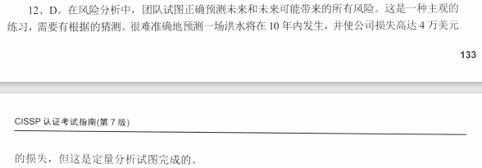

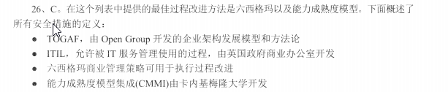

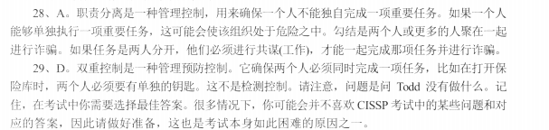

正确率84%，可以再提高一些

第二遍87%，高了一点点

官方学习指南问题：

CDBBA DDCDB

CBBAB BACBC

DABDC CCADA

DACCA CBBBC

DAACC DBDDC CCDAB DBAAD DBCCD DCBBD DACBA DCAC

+















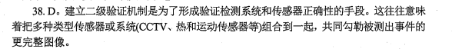

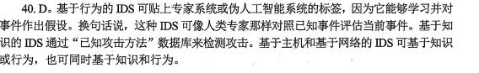

正确率77.5%，差了好多

## 第一章：实现安全治理的原则和策略

保密性：敏感性 判断力 关键性 隐藏 保密 隐私 隔绝 隔离

完整性：准确性 真实性 可信性 有效性 不可否认行 问责制 职责 全面性 完整性

完整性保证了数据的可靠性和正确性，防止未经授权的数据更改

可用性：可用性 可访问性 及时性

保密性的目标是阻止或最小化未经授权的数据访问

记账又名问责制：通过审查日志文件来核查合规和违规情况

其他安全概念：标识 身份验证 授权 审计 记账（问责）

监控是审计的组成部分，审计日志是监控系统的组成部分

5A标识认证授权审计记账

隐藏和隐蔽：隐藏是不允许主体访问客体，隐蔽是不让主体知道客体的存在

很多组织中CSO是CISO的下属，CSO关注物理安全

安全治理框架：NIST800-53 NIST 800-100

安全管理计划确保正确的创建执行和实施安全策略

安全管理：定义安全角色 规定如何管理安全 谁来负责 制定安全策略 执行安全分析 员工安全教育

安全治理是指实施安全及决方案以及与之紧密关联的管理方法

战略计划：相对长期的计划

战术计划：一年左右

操作计划：每月或季度

变更管理的目标是确保变更更不会消减或损害安全

军事政府：绝密 秘密 机密 敏感未分类 未分类

绝密：严重影响和严重损害，秘密重大影响和重大损害，机密明显的影响和损害

企业：机密—私有—敏感—公开，机密proprietary confidential 负面影响内部使用，私有个人特有的或内部使用的，

安全控制框架：

COBIT 由ISACA编制最佳IT安全实践文档

OSSTMM 开源安全测试方法手册

ISO/IEC 27002 信息安全最佳实践

ITIL信息技术基础设施库

安全策略—标准基线---指南—程序

识别威胁：关注资产 关注攻击者 关注软件

SDLC目标：降低与安全设计和编码的缺陷数量，降低剩余缺陷的威胁程度

SDLC：设计安全默认安全部署和通信安全

主动式威胁建模：系统开发的早期阶段，被动式在系统创建和部署后

微软威胁分类STRIDE：欺骗Spoofing 篡改Tampering 否认Repudiation 信息泄露Information Disclosure 拒绝服务Dos 特权提升Elevation of Privilege

攻击模型和威胁分析PASTA：定义目标，定义技术范围，分解应用程序，威胁分析，弱点和脆弱性分析，攻击建模和仿真，风险分析和管理

Trike是基于风险的威胁建模方法：

VAST视觉敏捷和简单威胁：基于敏捷项目管理和编程原则的威胁建模概念

威胁建模的下一步就是简化分析：信任边界 数据流路径 输入点 特权操作 安全声明和方法的细节

DREAD评级系统关注：潜在威胁 可再现性 可利用性 受影响用户 可发现性

评估第三方：现场评估 文件交换和审查 过程策略审查 第三方审计

安全解决方法的保护机制：分层 抽象 数据隐藏和加密

安全管理计划包括定义安全角色 制定安全策略 执行风险分析 要求员工接受安全教育，安全管理计划是为了正确的实施安全策略

保护机制：分层 抽象 隐藏

安全治理安全管理安全原则是安全策略解决方案部署中的核心内容

问题：BABCC DCCDA CAADB BABBC





正确率90%

#第一章 通过原则和策略的安全治理

1.1 理解和应用机密性、完整性和可用性的

安全的主要目标，CIA三元组 机密性、完整性和可用性，每条原则的重要性主要取决于组织的安全目标以及安全性所受到的威胁程度

1.1.1 机密性

机密性：限制未授权主体不能访问数据、客体或资源提供了高级别保证

针对机密性的攻击：捕捉网络通信、窃取密码文件、社会工程学、端口扫描、肩窥、偷听、嗅探攻击，人为错误

有助于机密性的对策： 加密、网络流量填充、严格的访问控制、严格的认证程序、数据分类和广泛的人员培训

机密性和完整性相互依赖

1.1.2 完整性

完整性：客体必须保持自身的正确性，并且只能由被授权的主体进行有意修改

针对完整性的破坏： 病毒、逻辑炸弹、未授权访问、编码和应用程序的错误、恶意修改、有企图的替换以及系统后门，人为错误

保护完整性的措施：严格的访问控制、严密的身份认证、入侵检测系统、加密、散列总和认证、接口限制、输入/功能检测以及广泛的人员培训

完整性依赖机密性，缺乏机密性，完整性无法维护

1.1.3 可用性

可用性：经过授权的主体被及时准许和不间断的访问客体

针对可用性的威胁：设备故障、软件错误、环境问题、DOS攻击、客体损坏和通信中断

可用性依赖完整性和机密性，缺乏完整性和机密性无法维护可用性

1.1.4 其他安全概念

身份标识

主体表明身份，并开启可问责性

身份认证：认证或测试所声明身份合法性的过程就是身份认证，身份认证要求主体的附加信息必须完全对应于被表明的身份

授权

确保请求的活动或客体访问，可以获得通过身份认证和指派的权利和特权，对授权的定力使用了访问控制模型中的概念，如DAC,MAC或RBAC

审计

审计是对系统中未授权的或异常的活动进行检测的过程，日志为重建事件、入侵和系统故障的历史提供了审计跟踪，通过审计为起诉提供证据、生成问题报告和分析报告

审计通常为操作系统和大多数应用程序和服务的内在特性，因此配置系统功能来记录特定类型时间的相关信息非常简单

可问责性

只有支持可问责性，才能正确实施组织的安全策略

为 了获得切实可行的可问责性，在法律上你必须能够支持自己的安全性

不可否认性

不可否认性确保活动或事件的主体无法否认所发生的事情

身份标识、身份认证、授权、可问责性和审计使不可否认性称为可能，使用数字证书、会话标识符、事务日志以及其他很多传输和访问控制机制，建立不可否认性

1.1.5 保护机制

许多控制通过使用保护机制对机密性、完整性和可用性保护

分层

简单的使用连续的多重控制，也被称为深度防御，连续分层使用串行分层法

分层还包括网络由多个独立实体组成的概念，所有构成的单个安全防线的网络系统之间存在协同作用，共筑安全防线

抽象

为提高效率而使用的，将相似的元素放入组、类别或角色中，在为客体分类或主体分配角色时，就使用到抽象的概念

抽象能够为安类型或功能分类的客体组分配安全控制方法，并抽象简化安全措施

数据隐藏：

将数据置于主体不可访问或无法看到的存储空间，从而防止主体发现或访问数据

不让未授权的访问者访问数据库是隐藏，限制分类级别较低的主体访问级别较高的数据是隐藏，组织应用程序直接访问硬件还是数据隐藏

1.2 应用安全治理原则

安全治理是实践行为的集合，这些实践都支持、定义和指导组织的安全工作相关

安全治理的共同目标就是维护业务流程，同时努力实现增长和弹性

安全治理也有合规性上的需求，是实施安全的解决方案和管理方法，安全是整个组织同时进行管理和控制的，而不只是在IT部门

1.2.1 安全功能战略、目标、任务和愿景的一致

安全管理计划能确保安全策略的适当创建、实现和实施

安全策略编制的最好方法是自上而下，高层或管理部门负责启动和定义组织的安全策略，安全策略为组织中较低级别的人员指出防线，中层管理部门的职责是在安全策略的指导下制定标准、基准、指导方针和程序，操作管理者和安全专家负责实现安全管理文档中规定的配置要求，用户遵守组织制定的安全策略

安全管理计划编制包括：定义安全角色；规定如何管理安全性、谁负责安全性 以及如何测试安全性的效益；开发安全策略；执行风险风险；对员工进行安全教育 安全管理计划团队开发的三种计划

战略计划： 相当稳定的长期计划，定义组织的目标，长期的目标和愿景在战略计划中被讨论，还包括风险评估

战术计划：中期计划，用于提供实现战略计划所提出目标的详细细节，包括项目计划、采购计划、雇佣计划、预算计划、维护计划、支持计划以及系统开发计划

操作计划：基于战略计划和战术计划制定的非常周详的计划，清楚说明了如何完成组织机构的各种目标，包括：培训计划、系统部署计划和产品设计计划

1.2.2 组织流程

安全治理需要照顾到组织的方方面面，包括收购、剥离和治理委员会等组织流程 变更控制/变更管理

安全环境的改变可能引入导致心脆弱性出现的漏洞、重叠、客体丢失和疏漏，面对变更，维持安全性的唯一方法就是系统的管理变更

变更管理的目的就是确保任何变更都不能降低或危机安全性，还负责能够将任何变更都回滚到先前的安全状态

并行变更是变更管理过程的示例，旧系统和新系统并行运行，确保新系统支持老系统所支持和提供的所有必须的业务功能性 数据分类

分类的主要目的： 根据重要性和敏感性给数据分配标签，对数据安全保护过程进行规范化和层次化

政府/军方分类： 绝密、秘密、机密、敏感但非机密、非机密

商业/私营部门的分类： 机密、隐私、敏感、公开

1.2.3 安全角色和责任

高级管理者：最终负责组织机构安全维护和最关心保护资产的人，高层管理者对安全解决方案的总体成败负有责任，并且对组织机构建立安全性予以适度关注并尽职尽责

安全专家：职责是保护安全性，包括制定和实现安全策略，安全专家不是决策制定者，只是实现者，决策都必须又高层管理制定

数据所有者： 分配给再安全解决方案中为了防止和保护信息而负责对信息进行分类的人，

数据管理员：负责实施安全策略和上层管理者规定的保护任务的用户，这些措施包括：完成和测试数据备份，确认数据的完整性，部署安全解决方案以及根据分类管理数据存储

用户：分配给具有安全系统访问权限的任何人

审计人员：负责测试和认证安全策略是否被正确实现以及衍生出来的安全解决方案是否合适，完成遵守情况报告和有效性报告，高层管理者审查这些报告

1.2.4 控制架构

安全指定计划必须从规划计划开始，然后规划标准和合规，最后进行实际的计划开发和设计

信息及相关控制目标（COBIT），记录了一整套优秀的IT安全实践

1.2.5 应尽关注和应尽职责

应尽关注：通过合理的关注保护组织利益，开发规范化的安全结构

应尽职责：不断实践维护应尽关注成果的活动，将安全结构应用到机构的IT基础设施中

高管必须做到应尽关注和应尽职责才能在出现损失时减少他们的过过失和职责

1.3 开发和文档化安全策略、标准、指导方针和程序

维护安全性是业务发展的重要组成部分

1.3.1 安全策略

规范化的最高层次就是安全策略，许多组织都采用多种类型的安全策略来定义或概括他们整体的安全策略

规章式的策略：用于让人们遵守规章制度的安全措施

建议式策略：讨论可接受的行为和活动，并且定义违背安全性的后果，这种策略解释了高层管理部门对组织内部安全和遵守规定的期望

信息式的安全策略：设计用于提供特定主体的相关信息或知识

1.3.2 安全标准、基准及指南

标准为硬件、软件、技术和安全控制方法的统一使用定义了强制性要求，标准是战术文档，定义达到安全策略指定的目标和总体方向的步骤和方法

## 第二章：人员安全和风险管理的概念

人员安全策略和程序：

职责分离 岗位轮换 交叉培训

非竞争协议NCA 保密协议NDA

SLA服务供应商服务水平

岗位轮换同级审计，防止串通

强制休假1-2周

第三方治理的重点是验证安全目标 需求 法规和合同义务的合规性

文件审查的一部门是对业务流程和组织策略的逻辑和实际调查

风险管理的主要目标是把风险降低到可接受的水平

实施风险管理目标的过程称为风险分析

风险是威胁利用脆弱性造成资产损害的概率

定量风险分析的六个步骤：分配资产价值 计算暴露因子 计算单一损失期望 评估年度发生率 计算年度损失期望

定性风险分析基于场景而不是计算：头脑风暴 Delphi 故事板 调查 问卷 面谈

SLA：运行时间 最长连续停机时间 最大负载 平均负载 诊断职责 故障切换时间

健康保险流通与责任法案HIPAA 2002年的萨班斯-奥克斯利法案SOX

家庭教育权利和隐私法案FERPA 金融服务现代化法案 通用数据保护条例和支付卡行业数据安全标准PCIDSS

风险管理的概念：

资产 资产估值 威胁 脆弱性 暴露 风险 防护措施 攻击 破坏

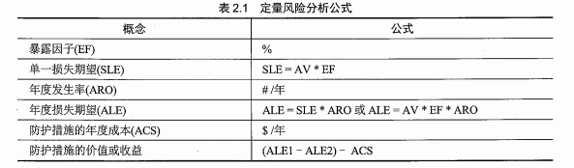

定向风险分析：头脑风暴 Delphi技术 故事板 焦点小组 调查 问卷 检查清单 一对一的会议 面谈

风险报告是风险分析的最后一项关键任务

风险响应：风险缓解 风险转移 风险接受 风险威慑 风险规避 风险拒绝

控制措施：技术性 物理性 管理性

威慑 预防 检测 补偿 纠正 恢复 指示控制

安全控制评估SCA是NIST800-53A的过程，确保安全机制的有效性，根据基线或可靠性期望对安全基础设施的各个机制进行正式评估

风险框架NIST800-37 RMF包括六个步骤：安全分类 选择安全控制 实施安全控制 评估安全控制 授权信息系统和监视安全控制

建立和维护安全意识教育和培训计划

管理安全功能

风险响应：降低缓解 转移转让 接受 威慑 规避 拒绝或忽略

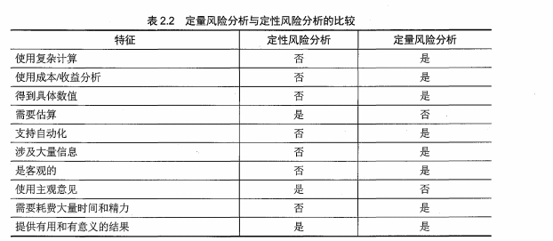

问题：DADBB CACDC ABCBA CCABB









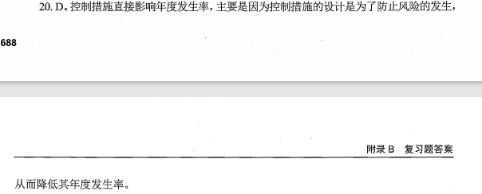

正确率75%

第二章 人员安全和风险管理概念

2.1 促进人员安全策略

职责分离: 把关键的、重要的和敏感工作任务分配给若干不同的管理员或高级执行者，防止共谋

工作职责:最小特权原则

岗位轮换:提供知识冗余，减少伪造、数据更改、偷窃、阴谋破坏和信息滥用的风险，还提供同级审计，防止共谋

2.1.1 筛选候选人

筛选方法:

背景调查

社交网络账户复审

2.1.2雇佣协议和策略

雇佣协议

保密协议

2.1.3 解雇员工的流程

2.1.4 供应商、顾问和承包商控制

SLA:服务级别协议

2.1.5 合规性

合规是符合或遵守规则、策略、法规、标准或要求的行为

2.1.6 隐私

2.2安全治理

安全治理是支持、定义和指导组织安全工作相关的实践合集

第三方治理: 由法律、法规、行业标准、合同义务或许可要求规定的监督

2.3理解和应用风险管理概念

2.3.1风险术语

资产: 环境中应该加以保护的任何事物

资产估值: 根据实际的成本和非货币性支出作为资产分配的货币价值

威胁:任何可能发生的、为组织或某些特定资产带来所不希望的或不想要结果的事情

脆弱性:资产中的弱点或防护措施/对策的缺乏被称为脆弱性

暴露:由于威胁而容易造成资产损失，暴露并不意味实施的威胁实际发生，仅仅是指如果存在脆弱性并且威胁可以利用脆弱性

风险:某种威胁利用脆弱性并导致资产损害的可能性 风险 =威胁 * 脆弱性，安全的整体目标是消除脆弱性和㢟长威胁主体和威胁时间危机资金安全，从而避免风险称成为现实

防护措施： 消除脆弱性或对付一种或多种特定威胁的任何方法

攻击: 发生安全机制被威胁主体绕过或阻扰的事情

总结：风险概念之间的关系

2.3.2 识别威胁和脆弱性

IT的威胁不仅限于IT源

2.3.3 风险评估/分析

定量的风险分析

暴露因子(EF)： 特定资产被已实施的风险损坏所造成损失的百分比

单一损失期望(SLE):特定资产的单个已实施风险相关联的成本 SLE = 资产价值(AV) * 暴露因子(EF)

年发生占比（ARO）:特定威胁或风险在一年内将会发生的预计频率

年度损失期望（ALE）:对某种特定资产，所有已实施的威胁每年可能造成的损失成本 ALE = SLE * ARO

计算使用防护措施时的年损失期望

计算防护措施成本（ALE1-ALE2）- ACS

ALE1:对某个资产与威胁组合不采取对策的ALE

ALE2：针对某个资产与威胁组合采取对策的ALE

ACS：防护措施的年度成本

定性的风险分析

场景，对单个主要威胁的书面描述

Delphi技术:简单的匿名反馈和响应过程

2.3.4 风险分配/接受

风险消减：消除脆弱性或组织威胁的防护措施的实施

风险转让：把风险带来的损失转嫁给另一个实体或组织

风险接受：统一接受风险发生所造成的结果和损失

风险拒绝：否认风险存在以及希望风险永远不会发生

总风险计算公式：威胁 * 脆弱 * 资产价值 = 总风险

剩余风险计算公式：总风险 - 控制间隙 = 剩余风险

2.3.5 对策的选择和评估

风险管理范围内选择对策主要依赖成本/效益分析

2.3.6 实施

技术性控制：采用技术控制风险

技术控制示例：认证、加密、受限端口、访问控制列表、协议、防火墙、路由器、入侵检测系统、阀值系统

行政管理性控制：依照组织的安全管理策略和其他安全规范或需求而定义的策略与过程

物理性控制：部署物理屏障，物理性访问控制可以防止对系统或设施某部分的直接访问

2.3.7 控制类型

威慑：为了阻吓违反安全策略的情况

预防：阻止不受欢迎的未授权活动的发生

检测：发现不受欢迎的或未授权的活动

补偿：向其他现有的访问控制提供各种选项

纠正：发现不受欢迎或未授权的操作后，将系统还原至正常的状态

恢复：比纠错性访问控制更高级，如备份还原、系统镜像、集群

指令：指示、限制或控制主体的活动，从而强制或鼓励主体遵从安全策略

2.3.8 监控和测量

安全控制提空的益处应该是可以测量和度量的

2.3.9 资产评估

2.3.10 持续改进

安全性总在不断变化

2.3.11 风险框架

分类 对信息系统和基于影响分析做过处理、存储和传输的信息信息进行分类

选择 基于安全分类选择初始化基线、安全基线

实施 实施安全控制并描述如何在信息系统和操作环境中部署操作

评估 使用恰当的评估步骤评估安全系统

授权

监控 不间断的监控信息系统的安全控制

2.4 建立和管理信息安全教育、培训和意识

培养安全意识的目标是将安全放在首位并且让用户意识到这点

2.5 管理安全功能

安全必须符合成本效益原则

安全必须可度量

## 第三章：业务连续性计划

业务连续性计划通常战略性的关注上层，以业务流程和运营为中心，灾难恢复计划本质上更具战术性，描述恢复站点备份和容错等技术。

BCP流程：项目范围计划 业务影响评估 连续性计划(开发测试培训维护实施) 计划批准和实施

项目范围和计划：

业务组织分析 选择BCP团队 资源需求 法律法规要求

业务影响评估：定量决策和定性决策

确定优先级—风险识别—可能性评估—影响评估—资源优先级排序

连续性计划：

策略开发—预备和处理—计划批准—计划实施—培训和教育

计划批准和实施：

计划批准—计划实施—培训和教育—BCP文档化（连续性计划的目标 重要性声明 优先级声明 组织指责声明 紧急程度和时限声明 风险评估 风险接受缓解 重要记录计划 应急响应指南 维护 测试和演练）

SOC 报告有三种不同版本。最简单的一种是 SOC-1 报告，仅涵盖财务报告的内部控制。 如果要验证安全性、隐私和可用性方面的控制，则需要查看 SOC-2 SOC-3 报告。美国注册 会计师协会(American Institute of Certified Public Accountants, AICPA)制定并维护有关这些报告 的标准，以保持不同会计师事务所审计师之间的一致性。

BCP 团队的首要任务是对负责领导 BCP 工作的人员最初执行的业务组织分析进行 审核和验证。这确保由一小部分人员完成的初始工作反映了整个 BCP 团队的看法。

策略开发通过分析在 BIA 中制定出来的优先风险列表，并确定 BCP 将解决哪些风 险，从而在业务影响评估和连续性计划之间架起一座桥梁。

问题：DACDA CCBDA BDCBC ADAAC









正确率75%

第三章 业务连续性计划

3.1 业务连续性计划

业务连续性计划(BCP): 对组织各种过程的风险评估，发生风险的情况下为了使风险对组织的影响降至最小而定制的各种计划

BCP和DRP首先考虑的人不受伤害，然后再解决IT恢复和还原问题

BCP的主要步骤：

项目范围和计划编制

业务影响评估

连续性计划

批准和实现

3.2 项目范围与计划

3.2.1业务组织分析

负责BCP计划编制的人员，首要职责之一就是进行业务组织分析

3.2.2 BCP团队的选择

BCP的团队至少包括下列人员

核心服务部门代表

重要支持部门代表

技术专长的IT代表

了解BCP的安全代表

法律代表

高层管理

3.2.3 资源要求

BCP不同阶段所需资源

BCP开发：实施BCP过程的四个要素(项目范围和计划编制、业务影响评估、连续性计划、批准和实现)

BCP测试、培训和维护

BCP实现：实现BCP需要大量资源，包括大量人力资源

3.2.4 法律和法规要求

许多行业受到联邦政府、州和地方法律或法规的限制

许多国家、金融机构和公司在处理数据时，会受到政府和国际银行与证券制度的严格控制

BCP过程中，将组织的法律顾问添加进来是非常重要的

3.3 业务影响评估（BIA）

3.3.1 确定优先级

每个参与者创建一个优先级列表，从而创建一个优先级主列表

最大允许中断时间(MTD)：某个业务功能出现故障但是不会对业务产生无法弥补 的损失的最大终端时间

恢复时间目标（RTO）：恢复时间目标

BCP过程的目标确保RTO小于MTD

3.3.2 风险识别

BIA过程的风险识别部分是纯粹的定性分析

3.3.3 可能性评估

可能性评估通常使用年发生比率(ARO)表示

3.3.4 影响评估

定量分析影响评估: ALE = SLE * ARO

定性分析影响评估: 丧失的声誉、员工的流失、社会/道德责任、消极的公共影响

3.3.5 资源优先级划分（BIA）

BIC的最后一个步骤是位不同风险所分配的业务连续性资源的优先级

合并定量和定性优先级列表

3.4 连续性计划

3.4.1 策略开发

策略开发：决定需要缓解的风险和每种缓解任务将被交付的资源级别

3.4.2 预备和处理

在这个过程中BCP团队设计具体的过程和机制，将在策略开发阶段缓解被认为不可接受的风险

通过BCP预备和处理保护的资产人、建筑物/设备、基础设施

人：认识最有价值的资产，人的安全必须始终优于公司的商业目的

建筑物/设备：

强化预备措施，采取措施保护设施抵御策略开发阶段定义的风险

预备场所：确定业务活动可以立即回复的预备场所

基础设施:

强化系统：引入保护性措施为系统抵御风险

预备系统：引入冗余性保护

3.4.3 计划批准和实现

完成BCP文档设计阶段，申请获得高级管理层的批准

3.4.4 计划实现

高级管理员实批准后，BCP团队共同开发一个实现计划

3.4.5 培训和教育

对具体的BCP任务评估，确保灾难发生时能有效完成其任务，人员的冗余性

3.5 BCP文档化

确保BCP有一个连续性的书面文档，甚至资深BCP团队成员不在场可参考

提供BCP过程的历史记录

促使团队成员将他们的想法记录到纸上

3.5.1 连续性计划的目标

计划应当描述BCP团队和高级管理员提出的连续性计划目标

3.5.2重要性声明

重要性声明反应了BCP对于组织继续生存能力的关键程度

3.5.3优先级声明

优先级声明是业务影响评估的优先级确定阶段的直接产物

3.5.4 组织责任声明

来自高管，重申组织对业务连续性计划的承诺

3.5.5 紧急程度和实现声明

参数实现BCP的关键性，并概述上层管理者同意的实现时间表

3.5.6 风险评估

3.5.7 可接受的风险/风险缓解

3.5.8 重大记录计划

3.5.9 影响紧急事件的指导原则

3.5.10 维护

持续维护BCP文档和计划

3.5.11 测试和演习

## 第四章：法律法规和合规

法律的分类：

刑法

民法：是法律体系的主体，美国法典

行政法：美国联邦法律

法律：

计算机犯罪：

计算机欺诈和滥用法案CFAA：涉及联邦利益的所有计算机 1984，5000美元损失

1994年计算机滥用修正案：适用于洲际贸易中所用的所有计算机，创建恶意代码不合法，允许关押，提供了民事诉讼法律授权

联邦量刑指南：应急关心，尽职审查，谨慎人规则

1996年国家信息基础设施保护法案：国际贸易使用的计算机，基础设施

联邦信息安全管理法案：FISMA C，FISMA2014年吧联邦网络安全责任集中到美国国土安全部，国防相关的美国国防部，美国国家情报机构负责与情报相关的问题

2014年联邦网络安全法：NIST SP 800-53 联邦信息系统合组织的安全和隐私控制

NIST SP 800-171 保护非联邦信息系统和组织中受控的非分类信息

NIST 网络安全框架 CSF：基于风险的框架

第四修正法案限制了对公民搜查和扣押

知识产权：

版权和数字千年版权法DMCA

版权是最后一位作者离世后70年，受雇创造或匿名作品是第一次发表日期后的95年或创建之日起120年，取两者最小的

DCMA对惯犯处以最高100万美元和10年监禁

DCMA 运营商豁免：传输由提供商以外人发起，传输自动化执行，不确定数据接收者，副本不被其他人访问，传输不改变内容

专利特性：新颖 实用 创造

商标有效期10年，到期后可延续

商业秘密是保护计算机软件的最好的方式之一

经济间谍法案：外国政府50万罚款和15年监禁，其他情况25万罚款和10年监禁

美国加密技术出口控制：商务部审查30天

隐私：第四修正案，1974年隐私法案

1986年电子通信隐私法案ECPA，手机通话监听非法

1994通信执法协助法案又名电子通信隐私法案，要求供应商允许法院执法人员监听

1996年经济间谍法案

1996年健康保险流通与责任法案HIPAA：收到商业伙伴协议BAA约束

2009年颁布的健康信息技术促进经济和临床健康法案HITECH

1998年儿童在线隐私保护法COPPA，13岁以下要通知父母

Gramm-Leach-Bliley法案 1999年，金融行业

2001年美国爱国者法案，政府机构获取授权监听

家庭教育权利和隐私法案FERPA，教育机构，

身份盗用与侵占防护法

欧盟隐私法：标准：同意 合同 法律义务 数据主体重大利益 平衡所有者和数据主体间的利益，权利：访问数据，数据来源，纠正错误，不同意处理，侵犯处理

隐私盾：

告知个人数据处理情况 提供免费和易用的纠纷解决方案 与美国商务部合作 维护数据完整性和目的限制 确保数据被转移给第三方的责任 执法行动的透明度 确保承诺在持有数据期间都有效

欧盟通用数据保护条例GDPR：24小时将严重泄漏通知官方

加州颁发的 SB 1386 是第一个在全州范围内要求 通知当事人其信息被泄露的法律。

美国国家标准与技术研究院(NIST) 负责所有不用于处理国家安全敏感信息的联邦政 府计算机系统的安全管理。美国国家安全局（国防部的一部分）负责管理处理机密和／或敏感信息 的系统。

美国专利法规定，从专利申请提交到专利商标局之日起，专利保护期为 20 年。

合规：

CADCC BCDBA BBACB BCCCA

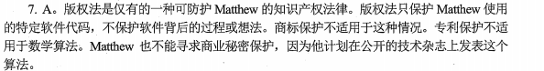

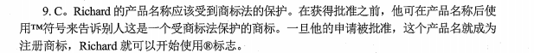

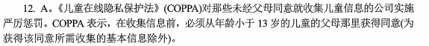

正确率85%

5章资产安全

6-10 安全架构和工程

11-12 通信与网络安全

13-14 身份和访问管理

15 安全评估与测试

16-19 安全运营

20-21 软件开发安全

第四章 法律、法规和合规性

4.1 法律的分类

4.1.1 刑法

刑法是法律体系的基石，刑法非常严肃，卷入其中需请求律师帮助

4.1.2 民法

民法是法律体系的大部分，用于维护社会秩序

民法和刑法的主要差异在于执行方式，刑法是政府通过执法调查员和检察官对犯罪人采取的措施，民法是受到冤枉的人得到法律建议，政府在纠纷和争论过程中不站在任何一方

行政法:行政机构要求众多的机构对保证政府功能的有效性担负广泛的责任

4.2 法律

4.2.1 计算机犯罪

计算机诈骗和滥用法案：用于跨越州边界的计算机犯罪，避免违反州的权利和践踏宪法

CFAA修正案(1994年)

可能造成计算机系统损害的、生成任何类型恶意代码的行为是不合法的

修改CFAA，包含了所有被用于州间贸易的计算机，而不只是包含联邦利益的计算系统

允许关押犯人，不管他们是否造成实际的损坏

为计算受害者提供民事诉讼的法律权利，受到的损失可以申请减轻和补偿

计算机安全法案(1987年)：为所有的联邦机构设置了安全要求基准

美国国家信息基础设施保护法案(1996)：扩展了计算机诈骗和滥用法案的保护范围，增加新的领域

文书精简法案(1995年)：要求机构在请求大多数类型的公共信息之前，必须获得美国行政管理和预算局的批准

政府信息安全改革法案(2000年)：修正了美国法典，从而实施额外的信息安全策略和措施

美国联邦信息安全管理法案：要求联邦机构实施一个信息安全项目

定期评估风险

基于风险评估的策略和程序，在成本和效益的原则下，把信息安全风险降低到一个可接受级别

下级计划为网络、设施、信息系统和信息系统集群提供恰当的信息安全

提供安全意识培训

定期测试和评估安全策略、程序、时间和安全控制的 有效性

规划、实施、评估和记录补救措施

制定对信息安全事件监测、报告和响应的流程

制定计划和程序来确保支撑着组织运营和资产信息的系统持续运行

4.2.2 知识产权

版本和数字千禧年版权法案

版权法只保护计算机软件的内在表达方式，也就是实际的源代码，不保护软件背后的思想和过程

版权法保护时间：最后一位创作者死后70年

DMCA还限制了当网络服务提供商的线路被犯罪用来违反版权法时应承担的责任

商标：商标是单词、口语和标志语

商标不需要正式注册，公众活动期间使用商标，就会获得相关商标法保护,TM符号

正式承认商标，在美国专利局和商标局进行注册，注册后得到R符号表示

专利权：保护发明者的知识产权，提供20年的保护

专利权的要求:

发明必须是新的

发明必须是有用的

发明不是显而易见的

商业秘密：保存生产过程的秘密

版权和专利的缺点

版权和专利申请时，要求公开透露发明细节

版权和专利都提供有限时间的保护

许可证

合同许可证

收缩性薄膜包装许可证协议，撕开封装软件包的收缩薄膜包装就承认了合同条款

单击包装许可证协议，单击一个按钮，表示已阅读协议条款并且同意遵守这些条款

云服务许可条款，屏幕上简单闪现法律条款供检阅

4.2.3 进口/出口

计算机出口控制

加密产品出口控制

4.2.4 隐私

美国隐私法

隐私法案(1974):严格限制美国联邦政府机构在没有当事人书面同意的情况下，向他人或其他机构泄露隐私信息的能力

电子通信 隐私法案(1986)个人电子隐私的侵犯是犯罪行为

执法通信协助法案(1994) 无论采用怎样的技术，所有通信运营商都需要允许持有适当法院判决的执法人员进行窃听

经济和专有信息保护法案(1996) 窃取经济信息的行为视为针对行业或公司的间谍行为

健康保险流通与责任法案(1996) 规定要求医院、医师、保险公司和其他处理或存储个人医疗隐私信息的组织采取严格的安全措施

2009关于经济和临床健康的卫生信息技术法案 引入泄密通告需求，泄密影响 超过500人，需通知卫生和人力服务部的部长和媒体

儿童联机隐私保护法案(1998年) 对关心孩子和有意收集孩子信息的网站提出要求 网站必须发送隐私通知，清楚说明收集信息的类型和用途 必须向父母提供机会，复查任何从他们的孩子那里收集到的信息，并可以永久删除这些信息 孩子年龄小于13岁，收集信息前，必须获得负责的允许

Gramm-Leach-blilry法案(1999年) 对银行、保险公司和贷款提供商受到对他们所能体统的服务和相互共享的信息严格限制

美国爱国者法案（2001年）官方对个人的一揽子授权，政府可监视此人的所有通信、ISP可以自愿的向政府提供大范围的信息

子女教育权和隐私法案，赋予18岁以上的学生和未成年学生父母的确定隐私权

身份偷窃和冒用阻止法案

欧盟隐私法，在欧洲进行商业活动的美国公司必须遵守7项处理个人信息要求

通知

选择：信息用于其他目的或第三方共享，他们必须允许个人决定退出，敏感信息必须采取决定参加的策略

向前传递：企业只可能与其他遵守安全避难所原则的企业共享时数据

访问：个人必须被授权访问任何包含其个人信息的数据

安全：必须采取适当的机制保护数据，以防止丢失、滥用和未授权的公开

数据完整性：企业必须采取措施，确保他们所维护信息的可靠性

实施：企业必须为个人提供争论解决办法，想管理机构提供证明，表明遵守安全避难所规定

4.3 合规性

组织受到各种法律约束以及来自监管机构或合同义务的强制合规

4.4 合同和采购

# 2、资产安全

数据所有者：数据管理负主要责任，绝对数据访问权限，分类，安全控制，备份需求

维护者：依据所有者的要求，进行管理和维护数据，分配数据访问的权限

使用者：按照要求使用的人

数据保留：分类分级标准化索引

隐私数据：能够识别自然人个人的信息数据PII，例如DNA 指纹 身份 地址

绝密标签是“未经授权的信息披露可能对国家安全造成异常严重的损害，而这正是最初的 保密机构能够识别或描述的。”

秘密标签是“未经授权的信息披露会对国家安全造成严重损害，最初的保密机构能识别或 描述这些信息。”

” 机密标签是“未经授权的披露会对国家安全造成损害，最初的分类机构能识别或描述“。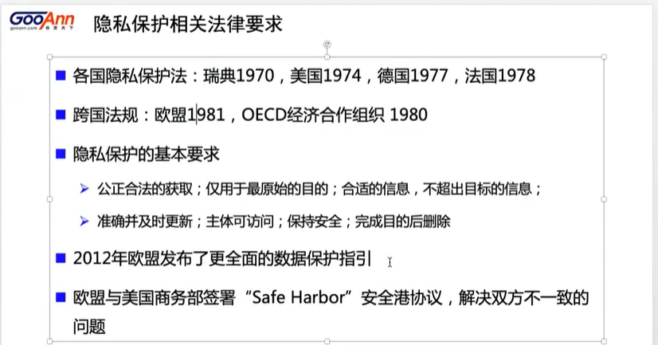、

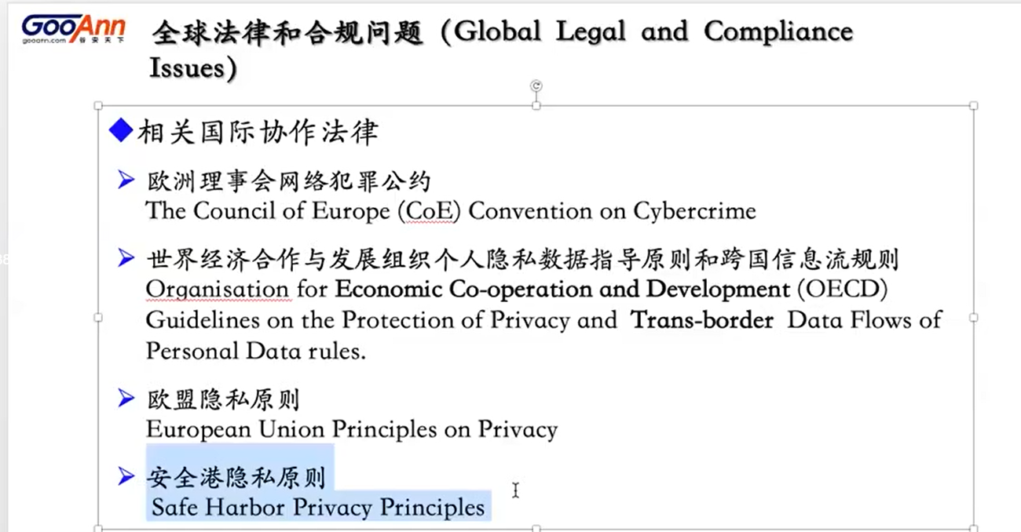

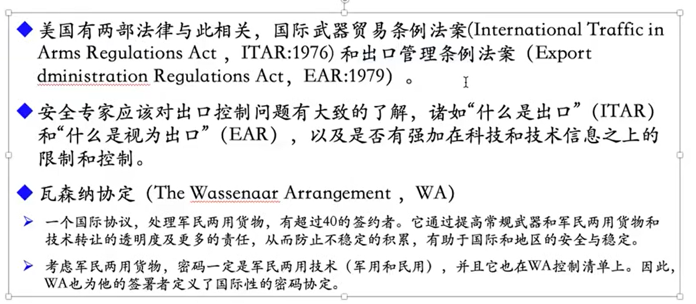

知识产权：商业秘密（不公开） 著作权（公开） 商标（公开并注册） 专利 （保密 有效期 申请 可转让）

常见法律体系：大陆法 普法 民法 刑法 行政法

软件版权：防止使用盗版软件

隐私数据的使用原则：知情同意 范围受控 安全保护

ISC道德：社会责任 个人操守 勤勉和胜任 专业声誉

数据防泄漏DLP解决方案：

1、数据安全策略 明确所有者维护者使用者的责任

2、数据的收集 分类分级要参考国家的法律法规要求

3、数据的安全控制

静态数据：留存介质，加密

动态数据：传输中的数据，加密

DLP：识别静态数据 动态数据 端点数据

NIST800-88介质清理指南

数据生命周期管控： 创建 修改 存储 分发 销毁

重点在销毁：

1. 介质是否需要重用
2. 是否需要对介质进行清理

删除

清除：用专业工具都难以恢复的删除方法，多次delete 01覆盖

消磁：消磁机对磁盘消磁

销毁：直接破坏 ，不可以再用

安全人员一般要控制销毁最后一步

建议加密后再销毁

## 2.1 信息生命周期

获取—使用---存档---处置

## 2.2 信息分类

国家：绝密—秘密—机密—敏感未分类—未分类

公司：机密—隐私—敏感—公开

分类必要步骤：

1. 定义分类级别，2、指定分类准则，3、任命所有者，4、任命数据看管员

## 2.3 责任分层

高级管理层持续对组织负有最终责任

数据所有者对特定信息自己的保护和应用负有最终责任，具有应尽关注的职责。

数据看管员负责数据的保护和维护工作。

系统所有者

## 2.4 保留策略

保留策略：保存什么数据，保存多长时间，在哪里保存

如何保存：分类法 分级 标准化 索引

## 2.5 保护隐私

数据清理：

覆盖：美国国防部DoD要求至少覆盖7次。

消磁：

加密：

物理销毁

## 2.6 保护资产

静态数据 运动中的数据 使用中的数据

消磁不适用于光学介质，重写无法有效删除闪存中的数据

介质控制：

追踪审计日志记录、有效实现访问控制、追踪本地或异地备份版本的数量和位置，对介质变更的历史记录归档，确保环境条件不会危及介质的安全，确保介质的完整性，定期清查介质，执行安全处置活动

## 2.7 数据泄露

数据泄露防护DLP

数据保护策略：备份和恢复 数据生命周期 物理安全 安全文化 隐私

组织变革

DLP选型指标：敏感数据感知 策略引擎 互操作性 准确性

## 2.8 保护其他资产

保险箱：墙体保险箱 楼层保险箱 独立保险箱 寄存处 保险库

### 总结

通过添加包括分类标签在内的元数据可使新信息被使用

数据聚合可能导致分类级别的增加

数据保留策略驱动信息从存档阶段过渡到其生命周期处置阶段的具体表

数据所有者指定数据的分类

NIST SP800-88修订版1《介质清理指南》介绍了对抗数据残留的最佳实践

问题：

CBAAC CDDCC

DCBCC BADBC

BDCA

正确率91%

第二遍正确率87%

第二遍：

CBDAC CDDCC DCBCC BADBC BDCA



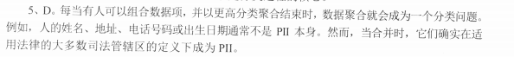



## 第五章：资产安全

资产识别与分类：

资产安全的第一步是识别和分类信息和资产

机密／专有(Confidential/Proprietary) 、私有(Private) 、敏感(Sensitive)和公开(Public) 。

定义敏感信息：个人身份信息NIST个人身份信息保密指南，受保护的健康信息PHI美国健康保险流通与责任法案HIPAA，专有数据

非政府组织：机密专有-私有-敏感-公开

处理方法（如清理、 清除和销毁）确保数据不能以任何方式回收。当计算机被处理时，净化(Sanitization)包括确保所 有非易失性存储器被移除或销毁；系统在任何驱动器中都没有光盘(CD)或数字多功能盘(DVD); 以及内部驱动器（硬盘驱动器和固态驱动器）被净化、去除或销毁。净化指直接销毁介质或使用 可信方法从介质中清除机密数据而不销毁它。

数据状态：静止 动态 使用 ，保护数据保密性的最佳方式是使用强加密

管理信息和资产：标记敏感数据和资产—处理敏感信息和资产—存储敏感数据—销毁敏感数据—消除数据残留

擦除只对文件执行删除操作，实际数据保留在驱动器上

擦除(Erasing) 擦除介质只对文件执行删除操作，选择一个文件或整个介质。大多数情况 下，删除或移除过程只删除数据的目录或目录链接。实际数据保留在驱动器上。

清理(Clearing) 清理或覆盖操作，以便重新使用介质，并确保攻击者不能使用传统恢复工 具来恢复已经清理的数据。

清除(Purging) 清除是一种更强烈的清理形式，为在不太安全的环境中重用介质做准备。 它提供了使用任何已知方法都无法恢复原始数据的级别。

消磁(Degaussing) 消磁器产生一个强磁场，在消磁过程中擦除某些介质上的数据。不推荐这种做法。对硬盘进行消磁通常会销毁用千访问数据的电子设备。。消磁不影响光学 CD DVD SSD

销毁(Destruction) 销毁是介质生命周期中的一个阶段，是最安全的介质净化方法。

清理：清理或覆盖介质，不能使用传统恢复工具恢复

大多数硬件都有更换周期，每三年更换一次。

微软加密文件系统(EFS)使用 AES 进行文件和文件夹加密。，美国政府已批准用它来保护机密乃至绝密数据

三重 DES 用千万事达卡、 VISA(EMV) Europay 标准的智能支付卡实现。

清除：更强烈的清理，多次重复清除

Linux 系统使用 Bcrypt 对密码进行加密， Bcrypt 是基于 Blowfish 的。 Bcrypt 增加了 128 位。

L2TP 以明文形式传输数据，

消磁：

销毁：

数据保护方法：用对称加密保护数据：AES 3DES BlowFish，传输加密保护数据TLS IPSEC

定义数据所有权：

数据所有者：对数据负有最终组织责任的人，CEO或部门主管

NIST SP800定义了信息所有者的职责

资产所有者：

业务任务所有者

数据使用者

欧盟隐私保护原则：通知 选择 向前传输 安全 数据完整性和仅收集与自己相关的数据 可访问性 方法强化和责任

管理员 托管员 用户 保护隐私（加州在线隐私保护法CalOPPA）

使用安全基线：

范围界定(Scoping)指审查基线安全控制列表，并仅选择适用千你要保护的 IT 系统的安全控 制方法。

NIST SP800-53 将安全基线视为安全控制列表

按需定制(Tailoring)指修改基线内的安全控制列表，以使它们与组织要求的任务保持一致。

管理员根据最小特权和知其所需原则分配权限。托管员保护数据的完整性和安全性。 数据所有者对数据负有最终责任，并确保对数据进行适当分类，并且所有者向管理员提供谁可 以访问数据的指导，但所有者不分配权限。用户只能访问数据。

欧盟(EU)通用数据保护条例(GDPR)将数据使用者定义为“代表数据控制者处理个人 数据的自然人、法人、公共权力机构、代理机构或其他机构＂。数据控制者是控制数据处理并括 导数据使用者的实体。在欧盟通用数据保护条例的场景中，数据使用者不是计算系统或网络。

问题：ABDDC CDCDB DDAAA ADAAD

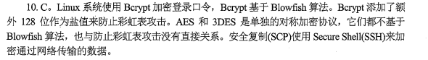

正确率80%

第五章 保护资产的安全

5.1 对资产进行分类和标记

5.1.1 定义敏感数据

敏感数据指所有不公开或未分类的数据

个人信息身份

受保护的健康信息

专有数据：任何帮助组织保持竞争优势的数据

5.1.2 定义分类

政府数据分类为绝密、保密、机密和非机密

非政府分类 机密或专业、私有、敏感、公开

5.1.3 定义数据安全要求

5.1.4 理解数据状态

静态数据：存储在介质上的数据

传输数据：通过网络传送的数据

使用的数据：临时存储区中正在被应用程序使用的数据

保护数据最好的办法就是使用强大的加密协议，此外身份认证、授权控制能有效防止未经授权的访问

5.1.5 管理敏感数据

管理敏感数据的主要目标就是防止数据泄露

标记敏感数据：敏感数据进行标记能够确保用户能够轻松识别任何数据的分类级别，标记氛围物理标签、数字水印或标签、标题、脚注

管理敏感数据：介质的整个生命周期内确保传送过程的安全

备份磁带应该与备份数据一样受到同级别保护

存储敏感数据：

敏感数据应存储在受保护且没有任何损失的介质中，最有效的保护办法就是加密

遵循基本的物理安全做法，如防止偷窃

采取环境控制来保护介质的数据安全，如湿度和温度控制

任何敏感数据的价值都大于存储介质的价值

销毁敏感数据

数据剩磁：数据仍然作为剩余磁道上的数据保留在硬盘驱动器上

消磁工具：删除数据剩磁的一种方法，但该方法仅对磁介质有效

最好的净化方法是销毁固态硬盘

销毁数据常见术语

擦除：介质上的数据就是对文件、文件的选择或整个介质执行删除操作，可以被复原

消除：介质重写的过程，确保消除的数据不会通过传统的工具恢复，可通过高级工具获取原始数据

清除：比消除更强烈的形式，将消除过程多次重复并结合其他方法，但并不总是可靠

解除分类：在非机密情况下对介质或系统进行清除，以便其能够再次使用的准备过程

净化：从系统或介质中删除数据，确保数据不会以任何形式恢复

销毁：介质生命周期的最后阶段，也是最安全的方法

保留资产 保留要求适用与数据或者记录、含有敏感数据的介质和系统，以及接触敏感数据的人员

5.1.6 应用密码学保护机密文件

应用对称加密保护数据

高级加密标准算法(AES)：

三重数据加密标准算法(3DES)

Blowfish : 可作为数据加密标准的可选择项

应用传输加密保护数据

传输加密在传播之前加密数据，对传输过程中的数据进行保护

网络浏览器使用HTTPS来加密电子商务交易，使用TLS作为基本加密协议

远程访问使用VPN，VPN使用TLS+ IPSec或者L2TP+IPSec

IPSec包括一个认证报头(AH),该认证报头提供鉴定和完整性，封装安全载荷(ESP)提供保密性

5.2 定义数据角色

5.2.1 数据所有者

数据的最终负责人，通常为首席执行官、总裁或部门主管

5.2.2 系统所有者

拥有含机密数据的系统的人

系统所有者负责确保系统中运行的数据的安全性

5.2.3 业务/任务所有者

拥有流程，并确保系统对组织的价值，一般为项目经理或信息系统所有者

5.2.4 数据处理者

通常为组织处理数据的第三方实体

5.2.5 管理员

基于数据所有者提供的指导方针授权访问数据

5.2.6 保管者

保管者通过以适当的方式保存和保护数据，协助保护数据的安全性和完整性

5.2.7 用户

任何通过计算机系统获取数据并完成工作的人

5.3 保护隐私

使用安全基线：

安全基线确保最低安全标准，审计程序须周期性的检查系统，以去报维持在安全状态

审视和定制

审视： 评估基线安全控制，然后只选择那些适用于想保护的IT系统的控制

定制： 修改基线内的安全控制列表，使其与组织的使命相适应

选择标准

选择基线内的安全控制时，组织需要确保控制符合某些外部安全标准

# 安全工程

企业架构的最佳实践：zachman togaf sabasa

安全工程最佳实践：SSE-CMM CISCO SDLC等

安全架构设计：自下而上，安全管理自上而下

硬件安全：

CPU安全设计：多进程多线程多任务多CPU的设计，导致资源争夺产生的风险，导致死机，解决方法：防死锁设计

存储的安全设计：内存 外存 未授权的访问 加密保存 清除缓存 缓冲区溢出

其它外设安全设计：打印机 鼠标 是否有并发的设计，是否有存储

传输通道的安全设计：加密

通用寄存器保存变量和临时结果类似记事本，特殊寄存器也叫专用寄存器保存计数器栈指针和程序状态字PSW

通过地址总线发出请求，数据总线接收

一个操作系统处理多个CPU叫对称，某个处理器有自己专门的工作叫

静态RAM比动态RAM需要更多的晶体管，SRAM用于高速缓存器，DRAM用于RAM芯片中

操作系统的安全设计：所有程序 任务访问硬件资源，需要用操作系统来的进行调用，采用环状模型防止越权访问，并发控制，防范隐蔽通道

安全模型：抽象出来的解决方法

状态机模型：四个要素现态 条件 动作 次态

信息流模型：数据是流动的

BLP模型：简单规则不准上读，星规则不许下写，实现保密

BIBA模型：简单完整不准下读，星完整不能上写，实现完整。

多边安全模型、Lattice安全模型

非干涉模型：互相不能流动，隔离状态，如沙盒sandbox

Clark-Wilson模型：主体对客体的访问，必须通过相应的访问控制，实现的完整性

中国墙模型：防止利益冲突

系统测评的标准：

1. TCSEC，D C1 C2 B1 B2 B3 A1，C自主访问控制 B强制访问控制，CC，EAL1-7对应TCSEC，中国的等级保护测评

密码学：经典密码学，现代密码学

经典密码学：基于算法的保密，凯撒密码后移三位，轮转机

现代密码学：算法公开，密钥保密

对称密码：密钥N*(N-1)/2，DES 3DES SSF33 RC2 RC4 IDEA AES，通常用硬件实现

DES:密钥64 为，有效56位，加密16轮

AES：128位以上，128 192 256 对应10 12 14轮运算

非对称加密算法：RSA ECC DH算法，加密：发送方公钥加密，接收方私钥解密。签名：发送方私钥加密，接收方公钥解密

哈希函数：输入任意长度，输出定长。不同输入，不同输出

HMAC：发送方和接收方相同对称密钥

数字签名的实现：

流密码：WEP RC4 异或运算，一般对称加密

分组密码：扰乱 混淆（替换） 扩散（换位）

电子密码本ECB：每块明文独立于其他的块加密

CBC密文分组连接：增加了一个初始向量IV

密文反馈CFB：改变密钥，需要一个初始化向量作为种子

OFB：输出反馈，

计数模式CTR：流密码

替换（替代方法）置换（打乱顺序），需要降低频率攻击等逆向工程分析的风险，需要扰乱和扩散。

ECB：没有IV 密钥不变，相同明文 相同密文

CBC：密钥不变，明文加入IV ，上一个密文作为IV，相同明文，不同密文

CFB：密钥加入IV 上一个密文作为IV，相同明文，不同密文

OFB：密钥加入IV，上一个密钥作为IV，相同明文，不同密文

CTR：流密码加密方式，计算其作为IV，变化密钥，相同明文，不同密文

数字证书格式：公钥信息 有效期 主体唯一身份信息

链路加密：数据链路层和物理层，每一层都加解密

端到端加密：从头到尾加密，应用层TCP

SET：信用卡规范加密

IPSEC：网路层提供安全通道，认证头AH只做完整性，封装安全载荷ESP，加密完整性，ICV完整性校验，传输模式传输层加密，隧道模式

物理安全：CPTED 通过设计减少犯罪的物理环境

## 3.1 系统架构

系统架构描述了系统的主要组件以及系统组件之间系统与用户之间以及系统以系统之间的交互。

架构：对系统 系统的内部组件 组件之间的关系的基本组织结构

架构描述、利益相关者 视图 视角

## 3.2 计算机架构

中央处理单元CPU：从存储器中提取指令并加以执行

通用寄存器保存变量和临时结果，特殊寄存器保存程序计数器等

随机存取存储器：临时存储设备，临时保存并修改数据域程序指令

静态RAM并不采用这种连续刷新的无用行为，SRAM用于高速缓存器，DRAM用于RAM。

其他RAM：

同步DRAM，SDRAM

扩展数据输出DRAM EDO DRAM，比DRAM快

爆发式BEDO DRAM：传送4个存储器地址

双数据速率SDRAM DDR SDRAM：两倍SDRAM

只读存储器ROM：可编程只读存储器PROM 可编程可擦除只读存储器EPROM 电可擦除可编程只读存储器EEPROM

闪存是一种特殊的存储器，固态技术

高速缓存存储器：L1比L2快比L3快

存储器保护技巧：地址空间布局随机化ASLR 在OepnBSD中实现，使用某种形式的数据执行保护DEP

物理其实用的叫绝对地址，软件使用的索引存储器叫逻辑地址，相对地址是在已知地址的基础上应用一个偏移值。

缓冲区溢出的三个关键因素：未对输入验证，调用机制不安全，使用不安全函数

## 3.3 操作系统

进程管理：就绪 运行 完成 阻塞

操作系统：协调式多任务处理 抢占式多任务处理

中断：可屏蔽中断，不可屏蔽中断

进程隔离：对象的封装 共享资源的时分复用 命名区分 虚拟映射

存储器管理的目标：为编程人员提供一个抽象层 通过有限的可用存储器提供最高性能 保护操作系统与加载入存储器的应用程序

存储器管理器5大功能：重新部署 保护 共享 逻辑组织 物理组织

虚拟存储器：

不同IO：可编程IO 中断驱动IO 使用DMAIO 映射前IO 全面映射IO

映射前IO：把物理地址交给IO设备，全面映射IO和逻辑设备打交道，二者与性能无关

应用程序编程接口API：

设备中断的优先级没有CPU当前处理的任何工作的优先级高

基本寄存器包含分配给该进程的起始地址，界限寄存器包含结束地址

操作系统架构：单块架构：所有操作系统进程都在内核模式下工作。分层操作系统，微内核，混合微内核

单块：所有操作系统进程运行在内核模式下，只提供一层保护

分层：所有操作系统进行运行在内核模式的分层模型中

硬件—进程分配和进程调度0层—1层存储器管理—2层消息解释器—3层IO管理器—4层用户应用程序

微内核：核心操作系统进程运行在内核模式中，其余运行在用户模式下

混合微内核：所有操作系统进程运行在内核模式中，核心进程运行在微内核中，其余运行在客户端服务器模型中。

## 3.4 系统安全架构

可信计算基TCB：系统内提供某类安全并适时系统安全策略的所有硬件 软件 固件的组合。

引用监控器：一个访问控制的概念

安全内核：由TCB内的硬件 软件和固件组成，并实现和实施应用监控器概念

## 3.5 安全模型

Bell-LaPadula，解决了机密性：不可向上读，不可向下写，一个主体只能在同一安全级别上执行读写功能，简单安全规则，星属性，强星属性

Biba模型：不能向上写，不能向下读，主体不能请求完整性级别更高的服务，保证了完整性。星属性 简单完整公理 调用属性

Clark-Wilson模型：完整性，良好的事务处理和职能划分

用户：活动个体

转换过程TP：可编程的抽象操作如读写更改

约束数据项CDI：只能由TP操纵

非约束数据项：UDI

完整性验证过程：IVP

无干扰模型：目的是处理隐蔽通道，隐蔽通道分为存储和计时

隐蔽通道：计时和存储

Brewer and Nash模型：

主体只有在不能读取位于不同数据集内的某个客体时才能写另一个客体

Graham-Denning模型：委托和转移权限的方法

Harrison-Ruzzo-Ullman模型

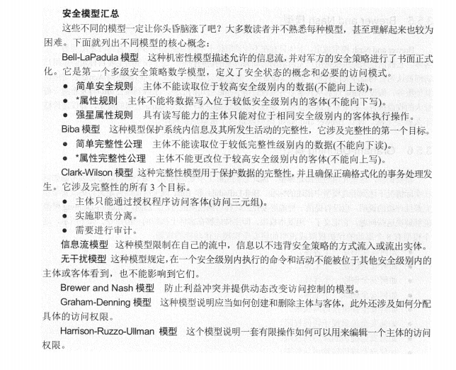

## 3.6 系统评估方法

通用准则，7个保证级别：

EAL1 功能测试

EAL2 结构测试

EAL3 系统的测试和检查

EAL4 系统的设计 测试 和复查

EAL5 半正式的设计和测试

EAL6 半正式的验证设计和测试

EAL7 正式的验证设计和测试

通用准则的不同组成部分：

保护样板：描述所需的安全解决方案

评估目标：提供所需安全解决方案的建议产品

安全目标：供应商的书面说明，届时满足所需安全解决方案的安全功能和保护机制

安全功能要求：产品必须提供每一个安全功能

安全保证要求：对产品开发和评估过程中，为保证合乎所声称的安全功能的规定而采取的保证措施。

数据包EAL：把功能和保证需求封装起来

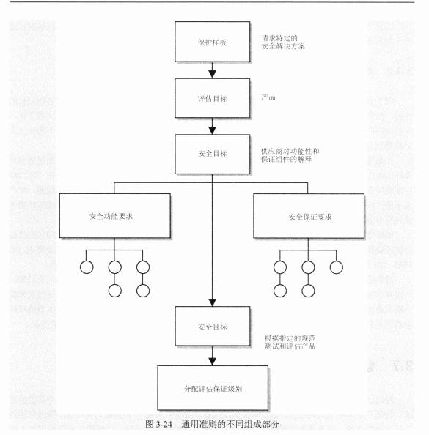

ISO/IEC 15408是国际标准，是评估CC框架下产品安全属性的基础，包括三个部门：

ISO/IEC 15408-1 入门和通用评估模型

ISO/IEC 15408-2 安全功能组件

ISO/IEC 15408-3 安全保证组件

认证过程的目标是确保系统 产品或网络能够适合客户的目的

认可是管理层对系统整体安全和功能的充分性的正式认可

## 3.8 开放系统与封闭系统

## 3.9 分布式系统安全

云计算

并行计算 ：三个层次，比特 （计算机）指令（多程序指令执行）和任务

聚合指的是组合不同来源的信息的行为，推理是得到不是明显可用的信息的能力

防止推理：内容相关访问控制，上下文相关访问控制，单元抑制 数据库隔 噪声和扰动

物联网设备需要解决的问题：身份验证 数据加密 数据更新

工业控制系统ICS：可编程逻辑控制器PLC 分布式控制系统DCS 管理控制与数据采集SCADA，NIST SP800-82有各种各样的ICS安全的建议

## 3.10 一些对安全模型和架构的威胁

维护陷阱-后门，检验时间-使用时间攻击，

## 3.11 密码学背景

凯撒密码：移动3位

ROT13：移动13位

密码系统：软件 协议 算法 密钥

Kerckhoffs原则：算法应该公开，密钥需要保密

攻击是以每秒百万指令

工作因数：密码学强度，攻击者破一亿个密码系统所付出的努力和资源进行估计。

密码系统的服务：机密性 完整性 身份验证 授权 不可否认性

一次性密码本Vemam：智能使用一次，密码本与消息一样长，安全传送，目的地加以保护，由真正的随机值构成

隐藏密码与滚动密码

隐写术：载体 隐写介质 有效载荷

## 3.13 密码的类型

替代密码，凯撒密码

换位密码：

密钥衍生函数KDF：用于生成由随机值组成的密钥

## 3.14 加密的方法

对称密码学：DES 3DES AES IDEA RC4 RC5 RC6 Blowfish

非对称密码学：比对称有好的密钥分发功能、好扩展性、身份验证和不可否认

RSA ECC Diffie=Hellman El Gamal DSA数字签名算法

分组密码：消息被划分为若干分组

强密码两个主要属性：扩散和扰乱，扩散通过替代，扰乱通过换位

流密码：相同明文会转换为不同密文位，使用了密钥流生成器

初始向量IV：

流密码算法特征：容易在硬件中实现，密钥流具有长周期无重复模式，密钥流与密钥线性无关，统计平衡的密钥流

密码转换技术：压缩 扩张 填充 密钥混合

会话密钥：只使用一次的对称密钥

## 3.15对称系统的类型

DES是一种对称分组加密算法，使用64位密钥，56位为实际使用，8位为奇偶校验。

DEA执行DES的算法，DES是一种标准

DES 5种模式：

电子密码本ECB：相同明文相同密文

密码分组连接CBC：每次变换一个IV

密码反馈CFB：使用前一个密文做密钥

输出反馈OFB：使用前一个密钥异或做密钥

计数器模式CTR：

同步：使用密钥流一次加密明文一个位，异步加密系统使用前面生成的输出值来加密现有的明文值，流密码被认为是同步，使用连接的分组算法被认为是异步

3DES的不同模式：

DES-EEE3 3个密钥加密，加密 加密 加密

DES-EDE3 3个密钥加密，加密 解密 加密

DES-EEE2 2个密钥加密，加密 加密 加密,1和3密钥相同

DES-EDE2 2个密钥加密，加密 解密 加密，1和3密钥相同

NIST选择了Rijndael 作为AES标准，支持128-10轮运算，192-12轮运算 和256-14轮运算。

IDEA使用的密钥长度为128位。

Blowfish 秘钥长度32-448位，分组密码

RC4：流密码

RC5：分组密码，RC6

## 3.16 非对称系统的类型

ElGamal：是Diffie-Hellman算法的扩展，速度比较慢

ECC的效率比RSA和其他的都要高

## 3.17 消息完整性

MAC函数通过某种形式对消息应用秘密密钥而派生的一种身份验证机制

HMAC：

CBC-MAC：

CMAC：允许AES和3DES一起使用

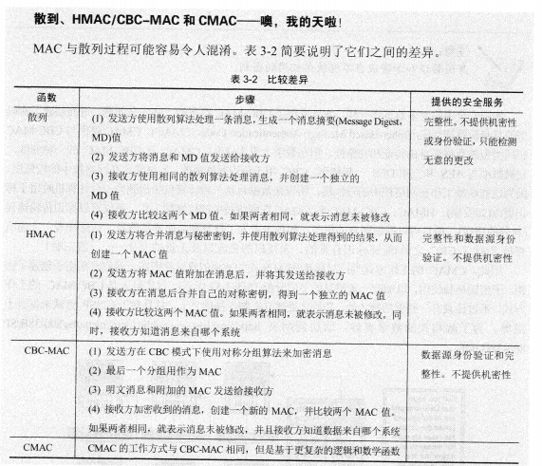

消息摘要算法4MD4：单向函数，生成128位散列值

消息摘要算法5MD5:单向函数，生成128位散列值

安全散列算法SHA：单项单数，生成160位散列值

SHA-1等，SHA的升级版，SHA-1生成160位散列值，SHA-256生成256位散列值

数字签名是使用发送方的私钥加密的散列值

DSA验证签名比RSA要慢

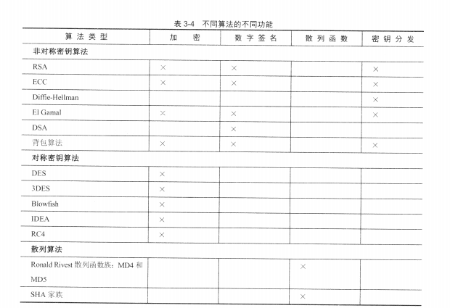

## 3.18 公钥基础设施

PKI提供身份验证 机密性 不可否认行和消息交换的完整性

## 3.19 密钥管理

## 3.20 可信平台模块

持久性内存：签注密钥EK 存储根秘钥SRK

通用内存：身份密钥AIK 配台配置寄存器PCR 存储密钥

可信平台模块TPM：安装在计算机主板上的微芯片，采用非易失性内存

## 3.21 针对密码学的攻击

唯密文攻击 ：只有密文

已知明文攻击 ：有明文和密文

选定明文攻击：有明文和密文，而且可以通过加密密文查看明文

选定密文攻击：解密密文获得明文，目的是找到密钥

差分密码分析：找到密钥，多条消息

线性密码分析

旁路攻击 重放攻击

代数攻击 ：算法存在漏洞

分析式攻击 ：算法结构，双重DES和RSA因式分解

统计式攻击 社会工程攻击 中间相遇攻击

## 3.22 站点和设施安全

威胁：自然环境威胁 供应系统威胁 人为威胁 以政治为动机的威胁

物理安全计划目标：

通过威慑预防犯罪和破坏：栅栏 保安 警示

通过延迟机制减少损失：锁 安全人员

犯罪或破坏检测：烟雾探测器，运动探测器 ctv

事故评估

响应措施

CPTED通过环境设计来预防犯罪

数据中心 服务器房和配线柜应该在建筑物的核心区域

## 3.24 保护资产

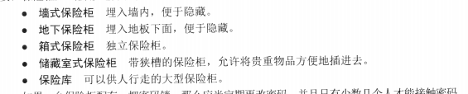

## 3.25 内部支持系统

电力

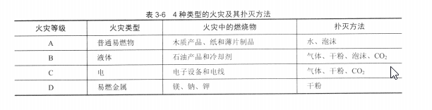

### 总结

缓冲区溢出脆弱性问题最好通过实施边界检查来解决

安全内核是实际实施引用监控器概念的机制

分组密码在软件中实现，流密码在硬件中实现。

生日攻击是通过穷举对散列函数进行一种攻击，创建两条具有相同散列值的不同消息

ISO/IEC 42010是一个国际标准，概括了系统架构框架和他们的描述语言如何使用

存储器管理保护机制：开始和结束寻址，寻址空间布局随机化和数据执行防护

模式转化是CPU必须从执行一个运行在用户模式下的进程指令转而去执行运行在内核模式下的另一个进程的指令。

ECC更适合使用在无线设备上和蜂窝电话的加密功能上

CPTED：提供三大战略：自然访问控制 自然监控和自然领土加固

问题：

CCCDC AACDD BBDDC ABDAC DCCDC CDACB ACBDA BABBB AACAD BDC

正确率70%

正确率85%

第二遍：  
 CCCDC AACAA CBDDC ABAAC DCCDA CDACB DCBDA BABBB AADAD BDD



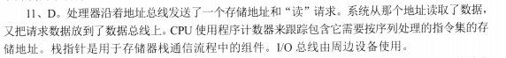

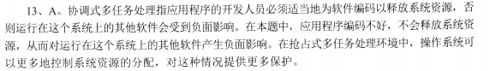

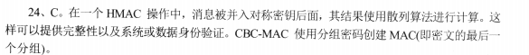



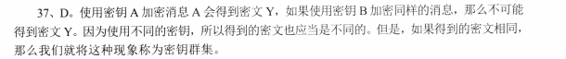



## 第六章：密码学和对称密钥算法

密码学的历史里程碑：

频率分析用于替换密码的解密

凯撒密码，ROT3 ，移动3位

二战德国商用密码机Enigma，Ultra行动

二战日本紫密机

密码学基本知识：

密码学目标：保密性 完整性 身份验证

密码用于字符和位，代码用于单词和短语  
 单词密码本密钥和消息一样长

密码数学：布尔数学，Nonce加密过程添加随机性初始向量IV，零知识证明，分割知识证明，代价函数

移位密码 替换密码 单词密本 运动密钥密码-加密密钥和消息本身一样长 ，块密码-同一时间对整个消息执行加密算法典型移位密码，流密码是一次在消息的一次字符或位上运行凯撒密码，混淆和扩散

Nonce：加密过程增加随机性，初始化向量IV

现代密码学：

对称密钥算法：弱点：秘钥分发，无不可否认性，缺乏可伸缩，密钥经常生成

对称密钥密钥数：n*(n-1)/2

非对称密钥数：

2-4 3-6 4-8 5-10 10-20 100-200 1000-2000 10000-20000

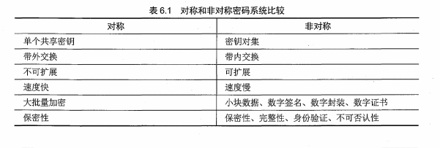

DES是块密码，一次在64位明文上运算，生成64位密文块，16轮加密算法

电子密码本ECB，使用同一密钥加密

密码块链接模式CBC：借助前面生成的密码块，增加iv

密码反馈模式CFB：和CBC相同多了一个IV

输出反馈模式OFB：传输错误不传播，不影响解密

计数器模式：

三重DES：

三个密钥168位，2个密钥112位

IDEA在64位明文密文块运行，128位密钥

Blowfish块密码，64位文本运行，密钥长度可变32-448，速度快

Skipjack 64位文本位，80位密钥，Skipjack和Cipher被美国政府托管

高级加密标准：

Rijndael替代DES，128位密钥-10轮。192位-12轮，256位-14轮

Twofish 128位块，256位密钥，使用预白化处理，白化后处理

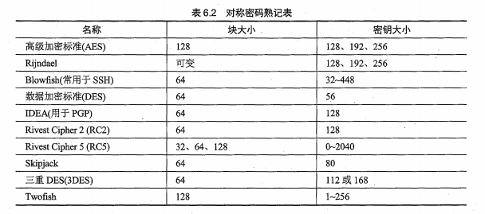

对称密钥管理：

创建和分发对称密钥 Diffie-Hellman-秘钥交换算法-RPC 存储和销毁对称密钥 密钥托管和恢复

RPC(S-RPC)就是用 Diffie-Hellman 来进行密钥交换的。

。移位密码通过各种技术手段重新排列消息中字符的位置。

。对称密钥密码使用一个共享秘密密钥。通信的所有参与方都将同一个密钥用千任何 方向的通信。

Bruce Schneier 开发的 Twofish 算法使用预白化和臼化后处理技术。

问题:CAABA DDBBC ABDCC CDABB







第六章 密码学与对称加密算法

6.1 密码学历史上的里程碑

6.1.1 凯撒密码

简单的将字母表中的每个字母替换成其后的三个字母，是单一字母的替代置换密码

6.1.2 美国内战

美国内战使用词汇替代和置换的复杂组合，从而试图破坏敌人的破译企图

6.1.3 Ultra与Enigma

6.2 密码学基础

6.2.1 密码学的目标

密码系统基本目标： 机密性、完整性、身份认证和不可否认性

机密性

机密性：确保存储中或在传输中保持秘密状态

对称秘钥密码：密码系统中所有用户都使用一个共享的秘钥

公钥密码系统: 每个用户都能够使用公钥和私钥的组合密码

完整性

完整性：确保数据在传输过程中不背修改

完整性通过传输消息时创建的数字签名摘要来强制实施，公钥和私钥密码都能实施完整性

身份认证

身份认证： 声明的系统用户身份进行验证，是密码系统的主要功能

不可否认性

不可否认性为接受者提供了担保，保证消息确实来自发送者而不是来自伪装成发送者的人

秘密秘钥（对称秘钥）密码系统不提供不可否认性

公钥(非对称秘钥)密码系统提供不可否认性

6.2.2密码学概念

消息发送者使用密码学算法将明文消息加密为密文消息，使用字母C表示

创建和实现秘密编码和密码的技术被称为密码术

密码术和密码分析学被成为密码学

编码或解码在硬件或软件商的具体操作被成为密码系统

6.2.3 密码学的数学原理

二进制数学：

逻辑运算: OR、AND、NOT、XOR、模函数、单向函数、随机数、零知识证明、分割知识、工作函数

分割知识：单个解决方案中包含职责分离和两人控制被称为分割知识

零知识证明：零知识证明就是既能充分证明自己是某种权益的合法拥有者，又不把有关的信息泄露出去——即给外界的“知识”为“零”。证明者能够在不向验证者提供任何有用的信息的情况下，使验证者相信某个论断是正确的。

工作函数：从成本和/或时间方面来度量所有努力，就可以度量密码学系统的强度

6.2.5 密码

编码与密码：

编码：密码学系统中标识词汇或短语的符号

密码：隐藏消息的真实含义

换位密码：使用某种加密算法重新排列明文消息中的字母，从而形成密文消息

替代密码：使用加密算法将明文消息中的每一个字符或比特都替换为不同的字符、如凯撒密码

一次性填充密码：对明文消息的每个字母都使用一个不同的字母表，极为强大的替代密码，一个不可破解的加密方案必须满足如下要求：

加密秘钥必须随机生成

一次性填充必须进行物理保护

每个一次性填充必须只使用一次

秘钥必须至少与被加密的消息一样长

一次性填充缺点：只可用于短消息、分发和保护需要冗长的秘钥

分组密码：按消息的"组块"或分组进行操作，并且对整个消息分组同时应用加密算法

流密码：对消息中的每一个字符或每一位操作，每次只处理一个/以为，如凯撒密码

混淆与扩散：

混淆：攻击者不能通过继续修改明文和分析产生的密文来确定秘钥

扩展：明文改变导致多种变化时，这个变化扩散到整个密文中

6.3 现代密码学

6.3.1 密钥

现代密码系统并不依赖其算法的安全性

现代密码系统不依赖于保密的算法

现代密码学系统依赖具体的用户或用户组专用的一个或多个秘钥

6.3.2 对称秘钥算法

对称秘钥依赖一个共享的加密秘钥，该秘钥会分发给所有参与通信的成员

对称秘钥也被成为秘密秘钥密码学或私有秘钥密码学

对称秘钥的弱点

秘钥分发是一个问题： 对称秘钥建立通信之前，通信参与必须具备一个安全的交换秘钥的方法

对称秘钥密码学并未实现不可否认性

这种算法不可扩充

秘钥必须经常更新

对称秘钥密码可扩展性问题：n个通信方之间完全连接需要的秘钥总数为：n*（n-1）/2

6.3.2 非对称秘钥算法

非对称秘钥算法也被成为公钥算法，每个用户都有公钥和私钥

非对称秘钥的优点：

新增用户只需要生成一对公钥-私钥对

从非对称系统中更容易删除用户

只有在用户的私钥被破坏时，才需要进行秘钥重建

非对称秘钥加密提供了完整性、身份认证和不可否认性

秘钥分发是一个简单的过程

不需要预先存在通信链接

对称和非对称密码学系统比较：

6.3.4 散列算法

常用的散列算法：

消息摘要2（MD2）

消息摘要5（MD5）

安全散列算法(SHA-0,SHA-1,SHA-2)

基于散列的消息身份认证代码(HMAC)

6.4 对称密码

常见对称密码系统：DES（数据加密标准）、3DES（三重数据加密标准）、IDEA（国际数据加密算法）、Blowfish、Skipjack、AES（高级加密标准）

6.4.1 数据加密标准(DES) 来源于Lucifer算法，DEA是实现DES标准的算法

DES是一个64位的分组密码，具有五种操作模式

电子代码本模式（ECB）：安全性最差，每次处理一个64位分组，简单的使用秘钥对这个分组进行加密

密码分组链接模式（CBC）：未加密文本的每个分组使用DES算法加密前，都与前一密文分组进行异或操作。

缺点：错误传播，一个分组在传输中被破坏，这个分组将无法解密。

密码回馈模式（CFB）：流密码形式的CBC、针对实时生成的数据进行操作

输出回馈模式（OFB）：与CFB模式几乎相同。

优点是不存在链接功能，传输错误不会通过传播影响之后分组的解密。

计数模式（CTR）：流密码，每次操作后都增加的计数，与OFB模式一样，不传播错误。

6.4.2 三重数据加密算法(3DES)

3DES有四个版本：

DES EEE3：使用三个不同的秘钥对明文加密三次

DES EDE3：使用三个秘钥，但是将第二个加密操作替换成解密操作

DES EEE2：只使用两个秘钥

DES EDE2：使用两个秘钥、中间使用解密操作

6.4.3 国际数据加密算法（IDEA）

针对DES算法的秘钥长度不够开发的，采用128位的秘钥进行操作，

6.4.4 Blowfish（SSH使用）

Blowfish扩展了IDEA的秘钥长度，可使用变长秘钥，BlowFish比IDEA和DES更快的算法

6.4.5 Skipjack

对64位的文本分组操作，使用80位的秘钥

没有被密码学团队普通接受，因为托管程序由美国政府控制

6.4.6 高级加密协议(AES)（ Rijndael、Twofish算法加密 ）

使用128、192、和256位加密，支持128分组处理对称加密算法记忆表

Twofish算法 利用了两种技术：预白噪声化、后白噪声化

6.4.7 对称秘钥管理

创建和分发对称密码

离线分发：一方向另一方提供包括秘钥的一张纸或一份存储介质

公钥加密：使用公钥加密建立初始的通信链接，在链接中交换秘钥

Diffie-Hellman算法：在不安全的链路中交换秘钥

存储和销毁对称秘钥

永远不要将加密秘钥存储在存放加密数据一起

敏感秘钥考虑两个人分别持有秘钥的一般

秘钥托管

公平密码系统：私钥分成多分，交给独立的第三方

托管加密标准：向政府提供解密密文的技术手段

6.4.8 密码生命周期

确定组织可以接受和使用的加密算法

基于传输信息的敏感性确认算法可接受的秘钥长度

列出可以使用的安全传输协议（SSL和TLS）

## 第七章：PKI和密码应用

非对称密码：

RSA：1977年，

Merkle-Hellman背包：1984年被破解

RSA秘钥长度1024位，DSA秘钥长度1024位，椭圆曲线160位

ElGamal加密的消息延长一倍

散列函数：

散列函数5个要求：输入可以使任意长度，输出是固定长度，计算容易，单向，无冲突

可变长度散列(HAVAL) MD5 的修 订版。 HAVAL 使用 1024 位块，产生 128 160 192 224 256 位散列值。

安全散列标准FIPS：

SHA-1 512 160

SHA256 512块 256位消息

SHA-224 512 256

SHA-384 1024 384

SHA-512 1024 512

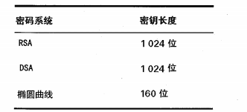

MD2:8位处理器，16字节倍数，16位字节校验和，128位摘要

MD4: 32位处理器，三轮计算处理512位消息快，128位消息摘要

MD5：处理512位消息快，4轮运算，128位摘要

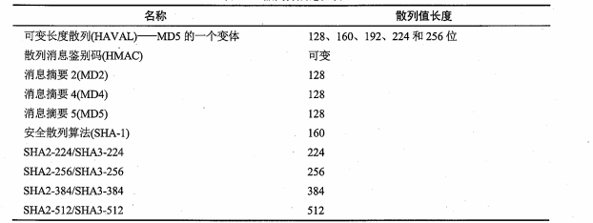

数字签名：

HMAC：完整性，不提供不可否认性，共享秘密密钥

数字签名标准FIPS 186-2 DSS：DSA RSA ECDSA Schnorr签名算法和Nyberg_rueppel算法

公钥基础设施：

数字证书是一个人的公钥签注副本

注册—验证—注销

非对称密钥管理

密码学的最大应用需求之一是给电子邮件消息加密和签名

在线证书状态协议(OCSP）。这一协议提供了实时验证证书的渠道，消除了证书注销列表 固有的时间滞后。

应用密码学：

电子邮件：PGP良好隐私安全电子邮件，商业版本用RSA秘钥交换IDEA加解密MD5消息摘要，免费版用Diffie-Hellman秘钥交换CAST加解密SHA-1消息摘要

安全多用途互联网邮件扩展S/MIME协议，使用RSA，office365等，通过X.509交换密码密钥

数字版权管理DRM：音乐 电影（高带宽数字内容保护HDCP 高级访问内容系统AACS）电子书 电子游戏 文档

高带宽数字内容保护(HDCP) ，可为通过数字连接（包括 HDMI DisplayPort DVI 接口） 传送的内容提供 DRM 保护

高带宽数字内容保护(HDCP) ，可为通过数字连接（包括 HDMI DisplayPort DVI 接口） 传送的内容提供 DRM 保护

加密在 OSI 模型的较高层级进行时，通常采用端到端加密；如果加密在 OSI 模型的较低层 级进行，通常使用链路加密。

联网：链路加密-硬件解决方案，端到端加密TLSSSH

IPsec 可在两种离散模式下运行。 IPsec 在传输模式下使用时，只加密数据包载荷。这种模 式是为对等通信设计的。 IPsec 在隧道模式下使用时，将加密包括报头在内的整个数据包。这一 模式是为网关到网关的通信设计的。

IPSEC：AH还提供鉴别和访问机制，传输模式下只加密数据包载荷对等通信，隧道模式下加密报头在内的整个数据包

ISAKMP：鉴别通信伙伴 创建和管理安全关联 提供密码生成机制 抵御威胁

ISAKMP(互联网安全关联和密钥管理协议）通过协商、建立、修改和删除安全关联为 IPsec 提供后台安全支待服务。

Wi-Fi 受保护访问(WPA)用临时密钥完整性协议(TKIP)保护无线通信。 WPA2 AES 加密。

。数字签名标准允许联邦政府将数字签名算法、 RSA 或椭圆曲线 DSA SHA-1 散列 函数配套使用，生成安全的数字签名。

W i-Fi 受保护访问协议给移动客户端与无线访问点之间流过的通信流加密。它不提 供端到端加密。

密码攻击：

分析攻击：算法本身逻辑

执行攻击 ：执行过程中暴露弱点

统计攻击 ：查找统计学弱点

蛮力攻击 ：

频率分析和唯密文攻击（已知明文 选择密文 选择明文 中间相遇 中间人 生日 重放）

问题：DBBCA ACDBB DBBCC ACBDB





正确率80%

第七章 PKI和密码学应用

7.1 非对称密码学

对称密码系统具有共享的秘钥系统，从而产生了安全秘钥分发的问题

非对称密码学使用公钥和私钥对，无需支出复杂密码分发系统

7.1.1 公钥与私钥

7.1.2 RSA（兼具加密和数字签名）

RSA算法依赖于大质数在因素分解时固有的计算难度

7.1.3 EI Gamal

EI Gamal优点： 公开发布，使用免费（扩展了Diffie-Hellman秘钥交换协议，支持消息的加解密）

缺点：算法加密的任何消息的长度都加倍

7.1.4 椭圆曲线密码系统(ECC)

1028位的RSA秘钥相当于160位的椭圆曲线密码系统的秘钥强度

7.2 散列函数

散列函数的用途： 产生消息摘要

散列函数的基本要求：

输入值可以是任意长度

输出值具有固定长度

散列函数在计算任何输入值要相对容易

散列函数是单向的

散列函数是不会发生冲突的

7.2.1 SHA

SHA-1不安全，SHA-2理论上不安全

7.2.2 MD2

非单向函数，已不再使用

7.2.3 MD4

MD4存在消息摘要冲突，不是安全的散列算法

7.2.4 MD5

512位的消息分组，消息摘要128位

散列函数以及生成函数值的长度

7.3 数字签名

数字签名的目标

可以向接收方保证、消息确实来自自己申明的发送者，且实施了不可否认性

向接收方保证：消息在传输过程中没有改变

消息签名本身不提供隐私保护，只满足加密目标中的完整性和不可否认性

7.3.1 HMAC 基于散列的消息身份认证代码

实现了部分数字签名功能，保证了消息传输过程的完整性、但不提供不可否认性

HMAC依赖一个共享的秘钥，所以不提供不可否认性

7.3.2 数字签名标准

DSS标准加密算法

数字签名算法（DSA）

RSA算法（既能数字签名又能加密！）

椭圆曲线数字签名算法(ECDSA)

7.4 公钥基础设施(PKI)

公钥加密主要优点是原本不认识的双方之间的通信变得很容易，受信任的公钥基础设施层次使这一点称为可能

7.4.1 证书

数字证书为通信双方提供了保证，保证在与之通信的人确实具有他们所宣称的身份

7.4.2 证书授权机构

证书授权机构(CA)将基础设施绑定在一起，中立的组织机构为数字证书提供公证服务

7.4.3 证书的生成与撤销

注册

采取某种方式向证书授权机构证明身份的过程被称为注册

验证

通过CA的公钥检查CA的数字签名来验证证书，接着检查证书没在CRL（证书撤销列表）

撤销

证书撤销原因：证书遭到破坏、证书被错误的发放、证书的细节发生变化、安全性关联发生变化

证书撤销的技术：

证书撤销列表：缺点是必须顶起下载并交叉参照，证书的撤销和通知用户撤销之间存在时间延迟

联机证书状态协议:解决认证撤销列表的固有延迟

7.4.4 非对称秘钥的管理

选择加密系统

选择秘钥

使用公钥加密时，一定要保证私钥的机密性

秘钥在服务一段时期后应当停止使用

秘钥备份

7.5 密码学的应用

7.5.1 便携式设备

目前主流操作系统都包括磁盘加密功能、商业工具提供额外的功能和管理能力

7.5.2 电子邮件

电子邮件规则

邮件机密性，加密邮件

邮件完整性，进行散列运算

邮件身份认证和完整性，进行数字化签名

邮件机密性、完整性、身份认证和不可否认性，对邮件加密和数字化签名

电子邮件标准

可靠隐私（PGP）商业版RSA、IDEA加密协议，使用MD5生成消息摘要；免费版使用Diff-Hellman秘钥交换，CAST128位的加密/解密算法以及SHA-1散列函数

S/MIME(安全多用途互联网邮件扩展协议)：依靠X.509证书交换密码系统秘钥，这一支持AES、3DES和RSA

7.5.3 Web应用

SSL协议，SSL的目标是建立安全的通信通道

POODLE攻击（贵宾犬攻击）的攻击表明在TLS的SSL 3.0反馈机制中存在重大缺陷，很多机构放弃对SSL的支持，依靠TLS的安全性。

隐写术和水印

隐写术：使用密码学技术在另一条消息内嵌入秘密消息的方法

水印：检测拷贝并且跟踪拷贝来源

7.5.4 数字版权管理(DRM)

音乐、电影、电子书、视频游戏、文档

7.5.5 网络连接

链路加密

链路加密使用软件或硬件解决在两个点之间建立一条安全隧道

端到端加密有终于保护双方之间的通信安全，并且可以独立于链路加密实施

链路加密和端到端的加密区别：链路加密中，所有的数据都会被加密，下一条重新解密然后加密，降低了路由速度，端到端的加密不加密头、尾、地址和路由数据，容易被嗅探和偷听者攻击

SSH是一个端到端的加密

IPSec（Internet密钥交换（IKE）解决了在不安全的网络环境（如Internet）中安全地建立或更新共享密钥的问题。）

IPSec通过公钥密码学提供加密、访问控制、不可否认性以及消息身份认证，并且一般使用IP协议

IPSec组件：

身份验证头(AH),提供完整性和不可否认性的保证、提供身份认证和访问控制，并可以防止重放攻击

安全封装有效载荷(ESP) 提供数据包内容的机密性和完整性，提供有限的身份认证，防止重放攻击

IPSec两种操作模式：

运输模式：只有数据包有效载荷被加密，为对等通信设计

隧道模式：整个数据包都会被加密，为网关间通信设计

ISAKMP（网络安全关联秘钥管理协议）

通过协商、建立、修改和删除安全关联为IPSec提供后台的安全支持服务

ISAKMP基本要求：

对通信对等进行身份关联

建立并管理安全关联

提供秘钥生成机制

防止遭受威胁

无线互联

有限等价隐私（WEP）

WiFi安全访问：通过TKIP（临时秘钥完整协议）消除危害WEP的密码学弱点（客户端到无线接入点）

7.6 密码学攻击

分析攻击：试图降低算法复杂性的代数运算，关注算法本身的逻辑

实现攻击：利用密码学系统的实现中的弱点，涉及错误与权限，编写加密系统程序所使用的方法

统计攻击：试图发现驻留密码学应用程序的硬件或操作系统中的漏洞

蛮力攻击：尝试有可能的、有效的秘钥或密码组合，彩虹表和转为蛮力涉及和开发的专业化、可扩展的硬件

频率分析和仅知密文攻击：拥有加密后的密文信息，即仅知密文攻击；频率分析就是一种已证明可行的对抗简单密码的技术

已知明文攻击：攻击者具有已加密消息的副本以及用以产生密文的明文消息

选定密文攻击：攻击者能够解密所选的部分密文信息，并且可以使用已解密的部分消息来发现秘钥

选定明文攻击：攻击者能够加密所选的明文信息，可以分析加密算法输出的密文

中间相遇攻击：针对使用两轮加密的算法

中间人攻击：怀有恶意的人置身于通信双方之间的位置并截获所有的通信

生日攻击：冲突攻击或逆向散列匹配，寻找散列函数一一对应特性中的缺陷，基于两个不同的消息使用相同的散列函数产生共同的消息摘要的概率

重放攻击：拦截通信双方的加密消息，重放捕捉的信息以打开新的会话

## 第八章：安全模型 设计和能力的原则

使用安全设计原则实施和管理工程过程：

开放系统和封闭系统 开源和闭源

用于确保保密性 完整性和可用性的技术：限制 界限 隔离

安全模型：

可信计算基TCB：硬件软件和控件的组合

安全边界

TCB中负责授权访问请求之前验证资源的部分称为参考监视器

TCB中用于实现参考监视器功能的组件集合称为安全内核

状态机模型：无论处于什么状态都是安全的

信息流模型：Bell_laPadula和Biba模型，BLP防止信息流从高到低，Biba防止从低到高

。矩阵的每一行都是一个能力列表。 ACL 与客体绑定，它列出了 每个主体可执行的有效操作。能力列表与主体相关联，它列出可对每个客体执行的有效操作。

非干扰模型：关注较高安全级别的主体动作如何影响系统状态或较低安全级别的主体的动作，级联 反馈 连接

Take-Grant模型使用有向图规定权限如何从一个主题到另一个主体，获取规则 授予规则 创建规则 删除规则

获取规则 授予规则 创建规则 删除规则 允许主体获取客体的权限 允许主体向客体授予权限 允许主体创建新权限 允许主体删除其拥有的权限

非干扰模型真正关注的 是防止处在高安全分类水平的主体的行为影响处千较低安全分类水平的系统状态

级联(Cascading) ：一个系统的输入来自另一个系统的输出。 • 反馈(Feedback) ：一个系统向另一个系统提供输入，该系统通过颠倒这些角色进行互动 （即系统 首先为系统 提供输入，然后系统 向系统 提供输入）。 . 连接(Hookup) ：一个系统将输入发送到另一个系统，但也将输入发送到外部实体。

封闭系统很难与相异的系统集成，但是它们更安全

Bell-LaPadula模型：强制访问控制和格子概念，保密性

简单安全属性：不能向上读

星属性：不能向下写

自由安全属性：只能在同一级别，知其所需

Biba模型：完整性

简单完整属性：不能向下读

星完整属性：不能向上写

Clark-Wilson模型：完整性

代理访问，主体通过代理访问客体

。通过使用两个原则：标准格式的事务和职责分离， Clark-Wilson 校型提供了保护完整性 的有效手段。

Brewer and Nash 模型

单个集成数据库，允许访问控制可以基于用户先前的活动而动态概念，状态机

。通过使用两个原则：标准格式的事务和职责分离， Clark-Wilson 校型提供了保护完整性 的有效手段。

Sutherland模型：它正式地基于状态 机模型和信息流模型

Goguen-Meseguer模型

完整性 ，非干扰模型

Sutherland模型：完整性，防止干扰

Graham-Denning模型

基于系统安全需求选择控制措施

主要评估模型或分类标准模型：TCSEC ITSEC 和通用准则CC

可信计算基评估标准TCSEC：A-已验证保护最高级别，B-强制保护，C-自主保护，D-最小保护

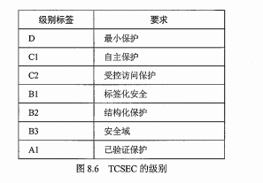

红皮书：TCSEC可信网络解读

绿皮书：美国国防部密码管理指南

TCSEC几乎只专注以保密性，ITSEC还有完整性和可用性

ITSEC不依赖于TCB概念，TCSEC要求任何已更改的系统都要重新评估，ITSEC主要在欧洲国家使用

通用准则基于两个要素：保护范畴和安全目标

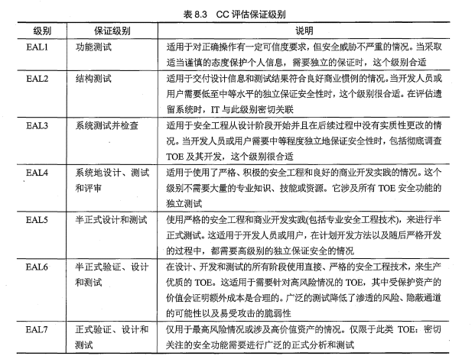

ISO六个产品：国际标准 技术报告 技术规范 公开可用规范 技术刊物和指南

正式的评估：认证 鉴定

认证阶段：定义 验证 确认 鉴定后

CC是ISO 15408

通用准则过程基于两个要素：保护范畴和安全目标。保护范畴(Protection Profile, PP)为要 评估的产品(TOE)指定安全要求和保护，这些要求和保护被认为是客户的安全要求或“客户想 要的安全”。安全目标(Security Targets, ST)指定了供应商在 TOE 内构建的安全声明。 ST 被认 为是已实施的安全措施或是供应商的“我将提供的安全”声明。

。鉴定是指定审批机构(DAA)正式声明： IT 系统被批准在特定安全模式 下使用规定的一套保障措施在可接受的风险水平下运行。一旦鉴定完毕，管理层就可以正式认 可评估系统的整体安全性能。

认证通常是对安全性的内部验证，并且只有你的组织信任该验证结果。鉴定通常由 笫三方测试服务机构执行，并且结果对于信任所涉及的特定测试组织的每个人都是 可信的。

可信平台模块(Trusted Platform Module, TPM) 既是主板上的加密处理器芯片的规范，也是 实现此规范的通用名称。

硬件安全模块(HSM)是一种加密处理器，用千管理／存储数字加密密钥、加速加密操作、支 持更快的数字签名以及改进身份验证。非对称加密计算

受约束接口的目的是限制或约束已授权和未授权用户的操作。这种接口的使用是受约束接口的目的是限制或约束已授权和未授权用户的操作。这种接口的使用是

理解信息安全的功能：

认证和鉴定：定义 验证 确认 鉴定后

内存保护：隔离 虚拟内存 分段 内存管理 保护环

虚拟化

可信平台模块TPM：加密处理器芯片的规范，硬件安全模块HSM是加密处理器

TCSEC的类别包括已验证保护 强制保护 自主保护 和最小保护

Clark-Wilson 模型是一种依赖千审计的完整性模型，能够确保未经授权的主体无法访问客体且已授权用户可以正确地访问客体。

知道什么是限制、界限和隔离。对进程读取或写入某些内存地址进行限制。界限是进程在 读取或写入时不能超过的内存地址限制范围。隔离是通过使用内存界限将一个进程进行限制的 一种运行模式。

封闭系统是一种主要使用专有或未公布的协议和标准的系统。选项 不描述任 何特定系统

降级是指一旦确定对象不再适合归千更高级别，就将对象移动到较低级别的分类的 过程。只有受信任的主体才能进行降级，因为这一行为（而不是精神或意图）违反了 Bell-LaPadula 的＊（星）属性的规则，这是为了防止未经授权的披露。

问题：BBACA ABCCbc CBDAC DDBAC

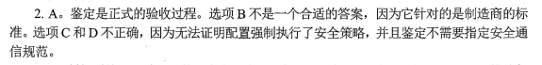











正确率70%

第八章 安全模型的原则、设计和功能

8.1 使用安全设计原则实施和管理工程过程

项目开发的早起阶段考虑安全是非常重要的

8.1.1 客体和主体

主体：请求访问资源的用户或进程

客体：用户或进程想要的访问

信任传递：A信任B并且B信任C，则A通过信任传递信任C

8.1.2 封闭式系统和开放式系统

封闭式系统被设计用于较小范围内的其他系统协调工作，优点：更安全，缺点：缺乏容易集成的特点

开放式系统被设计为使用同一的行业标准

8.1.3 用于确保机密性、完整性和可用性的技术

限制：软件设计人员使用进程限制来约束程序的操作，限制仅允许进程在确定的内存地址和资源中读取和写入数据

界限：为每一个进程都分配一个授权级别，简单的系统仅两个授权级别，用户和内核，每个进程划分内存逻辑区域，操作系统负责实施逻辑界限不准许其他的进程访问，物理界限通过物理方式隔开，物理界限更贵也更安全

隔离：进程隔离能够确保任何行为只影响与隔离进程有关的内存和资源

8.1.4 控制

控制使用访问规则来限制主体对客体的访问

两种控制：强制访问控制(MAC)和自主访问控制(DAC)

自主访问控制与强制访问控制的不同之处在意，主体具有一些定义访问客体的能力

访问控制目的：通过组织授权或未经授权的主体的未授权访问，从而确保数据的机密性和完整性

8.1.5 信任与保证

安全原则、控制和机制设计和开发之前及期间考虑

8.2 理解安全模型的基本概念

8.2.1 可信计算基（Trusted Computing Base TCB）

硬件、软件和控制方法的组合，形成实施安全控制的可信基准

安全边界

假象的界限，将TCB于系统的其他部分隔开

可信路径：安全边界必须建立安全的通道，被称为可信路径

引用监视器和内核

在准许访问请求之前验证对每种资源的访问的这部分TCB被称为引用监视器

共同工作从而实现引用监视器的TCB中组件的集合被称为安全内核

安全内核的目的是使用适当的组件实施引用监视器的功能和抵抗所有已知的攻击

8.2.2 状态机模型

状态机模型描述了一个无论处于何种状态下重是安全的系统

安全状态机模型是许多安全模型的基础

8.2.3 信息流模型（BIBA、BLP）

信息流模型关注信息流

Bell-LaPadula的目的是防止信息从高安全级别向点低安全级别流动（上写下读）

Biba是防止信息从低级别向高安全级别流动（上读下写）

信息流模型被设计用于避免未授权的、不安全的或受限的信息流

8.2.4 无干扰模型

无干扰模型建立在信息流模型的基础上，关注位于安全级别的主体的动作如何影响系统状态，更高的安全级别上发生的任何操作不会影响在较低级别上发生的操作。

8.2.5 Take-Grant模型

采用有向图指示权限如何从一个主体传递至另一个主体或者如何从一个主体传递至一个客体

8.2.6 访问控制矩阵

访问控制矩阵：由主体和客体组成的表，表示每个主体可以对每个客体执行的动作或功能

8.2.7 Bell-LaPadula模型（解决机密性问题，下读上写）

Bell-LaPadula模型防止分类信息泄露或传输至较低的安全许可级别

Bell-LaPadula专注维护客体的机密性

Bell-LaPadula模型已状态机概念和信息流模型为基础，采用强制访问控制和格子型概念

Bell-LaPadula 的三种属性：

简单安全属性：规定主体不能读取位于较高敏感度级别的信息

*安全属性，规定主体不能在位于较低敏感度级别的客体上写入信息

自主访问控制，规定系统使用访问控制矩阵来实施自主访问控制

8.2.7 Biba模型（解决完整性问题，上读下写）

Biba模型解决完整性问题

简单完整性属性：规定主体不能读取位于较低完整性级别的客体(不能向下读)

*完整性属性，规定主体不能更改位于较高完整性级别的客体（不能向上写）

Biba模型解决问题：

防止未授权的主体对可以的修改

防止已授权的主体对客体进行未授权的修改

保持内部和外部客体的一致性

Biba模型的缺陷：

没有解决机密性和可用性问题

没有解决内部威胁

没有说明访问控制管理，也没有提供分配和改变主体或客体分类的方法

没有防止隐蔽通道

8.2.9 Clark-Wilson模型（解决完整性问题）

主体 - 程序 - 客体，客体只能通过程序进行访问，通过使用格子良好的事物处理和职责分离提供保护完整性的有效方法

Clark的优势：

任何用户都不能未授权的修改数据

实现职责分离

8.2.10 Brewer and Nash模型（Chinese Wall）（根据用户行为动态改变访问控制方式、防止利益冲突）

准许访问控制基于用户以前的活动而改变

8.2.11 Goguen-Mesegure 模型（预设域或客体列表）

基于主体可以访问的预设的域或客体列表

8.2.12 Sutherland模型（解决完整性问题）

一个完整性模型，预防对完整性支持的干扰

8.2.13 Graham-Denning模型（主体和客体在创建和删除时的安全性）

关注主体和客体在创建和删除时的安全性

8.3 基于系统安全评估模型选择控制和对策

8.3.1 彩虹系列

出现可信计算机系统评估标准（TCSEC），因为封面被称为彩虹系列

8.3.2 TCSEC（橙皮书）分类和所需功能

TCSEC将系统挺的功能性和机密性保护等级保证组合成4个主要类别

已验证保护，最高的安全级别

强制性保护

自主性保护

最小化保护

保护分类（B3与A1是最高级级别，理解为强访问控制）：

自主性安全保护（C1） 通过用户ID或用户组实现访问控制，对客体访问采取一些控制措施

受控访问保护（C2）：用户必须被单独表示后才能获得访问客体的权限，必须实施介质清除措施，限制无效或未授权用户访问的严格登录措施

标签式安全（B1）：每个主体和客体都有安全标签，通过匹配主体和客体的安全标签比较他们的权限兼容性

结构化保护（B2）：确保不存在隐蔽通道，操作者和管理员职责分离，进程隔离

安全域（B3）：进一步增加无关进程的分离和隔离，系统关注点转移到简易信，从而减少暴露出来的脆弱性

已验证保护（A1）：与B3的差距在于开发周期，开发周期每个阶段都使用正式的方法进行控制

8.3.3 彩虹系列的其他颜色

红皮书：应用于为连接网络的独立计算机

绿皮书：提供创建和管理密码的指导原则

8.3.4 ITSEC类别与所需的保证和功能性

TCSEC几乎只关注机密性，ITSEC除了机密性外还关注完整性和可用性

ITSEC并不依赖TCB的概念，不要求系统的安全组件在TCB内是隔离的

TCSEC要求发生任何变化的系统都要重新评估

8.3.5 通用准则

通用准则(CC)全球性的标准，定义了测试和确定系统安全能力的各个级别

通用准则的认可，保护轮廓和安全目标：

保护轮廓PP：指定被评估产品的安全需求和保护。满足特定的消费者需求的，独立于实现的一组安全要求。PP回答“需要什么？”，而不涉及“如何实现？”

安全目标ST：指定通硬伤在TOE内构成的安全申明。依赖于实现的一组安全要求和说明，ST回答“提供什么？”、“如何实现？”

评估目标TOE：IT产品或系统 + 相关的管理指南和用户指南文档。TOE是Common Criteria评估的对象

通用准则的结构

部分1：介绍和一般模型描述用于评估IT安全性和指定评估目标设计的一般概念和基础模型

部分2：安全功能描述

部分3：安全保证

行业和国际安全实施指南

常见安全标准： CC标准，PCI-DSS（支付行业数据安全标准），国际化标准组织（ISO）

8.3.6 认证和鉴定

认证

对IT系统的技术和非技术安全特性以及其他防护措施的综合评估

评估完所有的因素和确定系统的安全级别之后，认证阶段就完成了

鉴定

领导层认可，测试和记录具有特定配置的系统的安全能力，认证和鉴定是一个不断重复的过程

认证和鉴定系统

认证和鉴定过程的4个阶段：

定义：项目人员分配、项目需求的记录以及指导整个认证和鉴定过程的同安全许可协议的注册、协商和创建

验证：包括细化SSAA、系统开发活动以及认证分析

确定：细化SSAA，集成系统的认证评估、DAA建议的开发以及DAA的鉴定结果

后鉴定：维护SSAA、系统操作、变更管理以及遵从性验证

8.4 理解信息系统的安全功能

8.4.1 内存保护

内存保护是一个核心安全组件，必须对它进行设计和在操作系统中加以实现

8.4.2 虚拟化

虚拟化技术被用于在单一系统的内存中运行 一个或多个操作系统

8.4.3 可信平台模块

可信平台模块：及时对主板上加密处理芯片的描述，同时也是描述实施的通用名称

HSM（硬件安全模块）：用于管理/存储数字加密秘钥、加速加密操作、支持更快的数字签名，以及提高身份认证的速度

8.4.4 接口

约束接口的目的是限制或制止授权和未经授权用户的行为，是Clark-Wilson安全模型的一种实践

8.4.5 容错

容错能力时指系统遭受故障，但持续运行的能力，容错是添加冗余组件

## 第九章：安全漏洞威胁和对策

操作系统和编译器负责将用高级编程 语言设计的软件转换为 CPU 能理解的简单汇编语言指令。这种功能范围的限制是有意而为之 的，它可使 CPU 以超快的速度执行计算和逻辑操作。

这些处理器被同等对待并由单个操作系统控 制，这被称为对称多处理(Symmetric Multiprocessing, SMP) 。

MPP 系统容纳数百甚至数于个处理器，每个处理器都有自己的操作系统和内存 总线资源。

评估和缓解安全漏洞：

硬件：处理器CPU，多任务，多核，多处理，处理器被同等对待并由单个操作系统控制称为对称多处理，MPP大规模并行运行，每个处理器都有自己的操作系统和内存，多程序在大型机上使用要编写特定的软件，多任务由操作系统协调，多任务在个人PC处理

进程运行状态通常也称为问题状态

处理类型：单一状态 多状态

多状态系统能够实现更高级别的安全性

保护机制：保护环 ，进程状态：就绪-等待-运行-停止

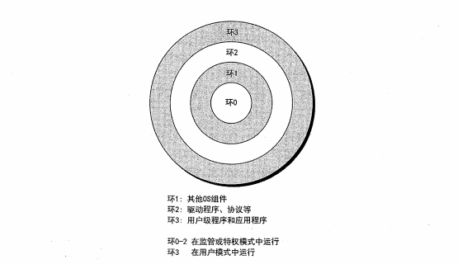

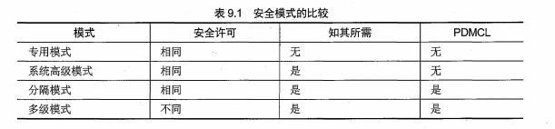

专用模式：所有信息的知其所需和访问许可

高级模式：所有信息的访问需求，特定信息的知其所需

分隔膜式：特定信息的访问批准

存储器：只读存储器ROM 可编程只读存储器PROM 可擦除可编程只读存储器 电可擦除只读存储器

寄存器寻址寄存器是直接集成在 CPU 中的较少的存储位置。当 CPU 需要来自某个寄存器 的信息进行操作时，它使用寄存器地址（例如，“寄存器 1") 来访问其内容。

立即寻址立即寻址本身并不是存储器寻址方案，而是一种数据引用方式，其将数据作为 指令的一部分提供给 CPU。

直接寻址在直接寻址中，要访问的存储器位置的实际地址会提供给 CPU。

间接寻址 间接寻址使用的方案类似于直接寻址。但作为指令的一部分提供给 CPU 的存 储器地址并不包含 CPU 用作操作数的实际数值。

。还有一种称为 phlashing 的攻击，它会 安装官方 BIOS 或固件的恶意变体版本，将远程控制或其他恶意功能引入设备。

，大多数系统制造商已使用统一可扩展固件接口 (Unilled Extensible Firmware Interface, UEFI)取代了主板上的传统 BIOS 系统。

基于客户端的系统：

Applet 本地缓存

TCP53 用于区 域传输（其中包括大多数 DNS 服务器到 DNS 服务器的通信）， UDP53 用于查询（就是任何向 DNS 服务器发送查询的非 DNS 系统）

基于服务端的系统

Type-I 虚拟机管理程序是原生或裸机管理程序。在此配置中，没有主机操作系统；

Type-II 虚拟机管理程序是托管管理程序。在这种配置中，在硬件上安装一个标准的常规 OS, 然后将虚拟机管理程序作为一个软件应用程序安装。

salami 攻击更神秘。 salami 攻击是指对账户中的资产或具有财务 价值的其他记录系统性地进行削减，其中非常小的金额会定期和例行地从余额中扣除。

数据库系统安全：

聚合 推理 数据挖掘和数据仓库 数据分析 大规模数据并行系统

分布式系统和端点安全：

SAML用于交换安全域之间的用于认证和授权通信的详细信息。

基于安全保护机制：

技术机制：分层 抽象 数据隐藏 进程隔离 硬件分离

策略机制：最小特权 特权分离 问责

常见安全架构和缺陷问题：

隐蔽通道：时间和存储

基于设计或编码缺陷的攻击和安全问题

总结：多任务处理是在计算机上同时执行多个应用程序，多道程序设计类似于多任务处理大型机上执行。

单一状态处理器一次只能在一个安全级别上运行，多任务处理其可以同时在多个安全级别运行。

定义 CASB 。云访问安全代理(CASB)是一种实施安全策略的解决方案，可以在本地安装也 可以基千云。 理解 SECaaS 。安全即服务(SECaaS)是一个云提供商概念，其中通过在线实体或由在线实 体向组织提供安全性。

专用模式要求所有用户对存储在系统上的所有信息都有适当的许可访问权限知其所需要求，系统高级模式消除了知其所需的要求，分割模式消除了知其所需的要求和访问权限要求，多级模式消除了所有的三个要求。

最小特权原则规定只有绝对需要内核级访问的进程才能在监督模式下运行。其余进 程都应该以用户模式运行，以减少潜在安全漏洞的数量。

检查时间TOC 使用时间TOU

问题：CBCAC ADCBA CDCBC ADCDA





正确率90%

第九章 安全脆弱性、威胁和对策

9.1 评估和缓解安全脆弱性

9.1 硬件

处理器

执行类型

多任务处理： 同时处理两个或更多任务

多处理： 利用多个处理器完成一个应用程序的处理能力

多程序设计：通过操作系统对单个处理器上的两个任务进行协调，从而模拟两个任务同时执行的情况

多程序和多任务处理的差距： 多程序通常用于大规模系统使用，多任务处理在个人计算机操作系统中使用，多任务通常由操作系统协调，多程序要求特别编写的软件

多线程处理：单个进程中执行多个并发线程，多线程的优势是降低多个线程之间转换的开销

处理类型： 许多安全要求较高的系统控制着被分配不同安全级别的信息的处理任务

单一状态：使用策略机制来管理不同安全级别的信息

多态： 多台系统能够实现更高的安全级别，通过使用特定的安全机制组织信息跨越不同的安全级别

保护机制

保护环，保护环将操作通中的代码和组件表示为同心环，越进入环内部，特权级别越高

本质：保护环的本质在于优先权、特权和内存分割

安全性：操作系统和应用程序隔离，搞特权操作系统组件和地特权操作通组件之间有严格的界限

进程状态：也被叫做操作状态，指进程可能再其中运行的各种执行形式

安全模式：部署安全模式之前，必须存在三种特定元素：

分层的MAC环境

对能够访问计算机控制台的主机完全物理控制

对能够进入计算机控制台所在房间的主体的完全物理控制

安全模式的分类：

专有模式：对系统所处理全部信息的额“知其所需”权限，等于没有知其所需。

高级系统模式： 专有模式和高级系统模式的差异，高级系统模式中不必对系统处理信息的知其所需权限（只需对系统处理的部分信息具有知其所需权限）

分割模式：分割模式的系统用户不必批准访问系统中的全部信息

多级模式：多级模式暴露出最高的风险级别

安全许可、知其所需、处理多许可级别数据PDMCL

操作模式

处理器支持两种操作模式：用户模式和特权模式

用户模式：只允许执行其整个指令集中的部分指令，为了防止执行设计很差的代码以及无意识的滥用代码而意外损坏系统

特权模式(监管模式、系统模式、内核模式)：在CPU上执行的进程授予方位很广的特权

9.1.2 存储器

存储器：计算机为了保持信息使用的便捷所需的存储位置。

只读存储器：能够读取但是不能够修改的存储器，子类型如下

可编程只读存储器：PROM芯片内容没有在工厂被烧入，允许终端用户稍后烧入内容

可擦除可编程只读存储器(EPROM):当使用特殊的紫外线光照射时，可以擦除芯片上的内容，之后用户可将新信息烧入EPROM

电可擦除可编程只读存储器（EEPROM）：使用送到芯片引脚上的电压进行擦除，

闪存：非易时性存储媒介，可进行电子擦除和重写，闪存可以以块或页的方式进行擦写

随机存储器（RAM）：可读可写的存储器，当电源关闭时，数据会消失，RAM有以下类型：

实际的存储器：计算机中可用的最大RAM存储资源

高速缓存RAM：将数据从速度较慢的设备取出并暂时存储到高性能的设备上，高速缓存能提高系统的性能

寄存器：CPU的核心部分提供可直接访问的存储位置

存储器寻址：五种不同类型的寻址

寄存器寻址：使用寄存器地址去访问寄存器的内容

立即寻址：引用某些数据的一种方法，这些数据作为指令的一部分提供给CPU使用

直接寻址：访问的存储器位置的实际地址会提供给CPU

间接寻址：作为指令的一部分提供给CPU存储器，并不包括CPU用作操作的真实数值

基址+偏移量寻址：使用存储在某个CPU寄存器中的数值作为开始计算的基址，然后将CPU指令提供的偏移量与基址相加，并计算得到存储位置取出操作数

辅助存储器：指磁性/光学介质或包含CPU不能立刻获得数据的其他存储设备 辅助存储器比实际存储器便宜，而且可以存储大量信息，硬盘、软盘和光学介质都可以当做辅助存储器

存储器安全问题： 围绕存储的最重要的安全问题是：计算机使用过程一定要控制那些人对存储器中的数据进行访问

9.1.3 存储设备

主存储设备与辅助存储设备

主存储设备：计算机用于保存运行时CPU容易获得必要信息的RAM

辅助存储设备：由磁性介质和光学介质组成

易失性存储设备和非易失性存储设备

衡量存储设备在电源被切断时丢失数据的可能性的方法

随机存取与顺序存取

随机存储设备允许操作系统通过某些寻址系统从设备内的任何位置立刻读取数据

顺序存储设备要求到达指定位置之前读取该位置之前物理存储的所有数据

9.1.4 存储介质的安全性

数据剩磁：数据诶删除后仍可能保留在辅助存储设备上，净化能解决这个问题

净化对固态硬盘无效

辅助性存储设备容易被盗

对存储在辅助存储设备上的数据访问，是计算机安全专家面对的最紧要的问题之一

9.1.5 输入和输出设备

输入和输出设备未基本的、原始的外围设备，存在安全风险

显示器

TEMPEST的技术会危机显示器上锁显示数据的安全性

肩窥和相机的长焦镜头是最大风险

打印机

忘记取出打印出的敏感信息

磁盘保留着无期限的打印拷贝

鼠标/键盘

TEPEST技术的监控

调制解调器

处于商业原因必须使用调制解调器，否则在组织的安全策略中重点考虑禁止使用调制解调器

输入/输出结构

存储映射I/O：映射存储位置的访问应当由操作系统居间调停，并且得到正确的授权和访问控制

中断（IRQ）：只有操作系统能够在足够高的特权级别间接访问IRQ，以防止篡改或意外的错误配置

直接内存访问（DMA）：

9.1.6 固件

固件：描述在ROM芯片中存储的软件，很少更改

BIOS：基本输入输出系统，使用UEFI（统一可扩展固件接口）取代传统系统的BIOS

设备固件：

9.2 基于客户端

applet:代码对象被从服务器发送至客户端以便执行某些操作

优势

处理压力转移到客户端，从而防止服务器资源

可以更快的响应对输入数据的修改

正确编程的applet中，可以维护参悟数据的安全和隐私性

安全问题：applet准许远程系统向本地系统发送执行代码

Java applet和Active X控件

Java applet: 优点：可以在操作系统间共享，不需要进行修改，缺点：沙盒通过JAVA减少了恶意事件的种类，但还是存在很多广泛利用的漏洞

Active X控件：具有操作系统的全部访问权限，能执行很多特权操作，微弱后期可能要淘汰Active X

本地缓存：暂时存储在客户端上的任意内容，用于将来重新使用

ARP缓存投毒、DNS缓存投毒、临时互联网文件或互联网文件缓存

缓解本地缓安全方法：

安装操作系统和应用程序补丁

安装主机入侵检测系统和网络入侵检测工具定期审计日志

9.3 基于服务端

服务端关注数据流控制

9.4 数据库安全

没有数据库安全性方面的努力，业务任务可以被终端，保密信息被泄露

9.4.1 聚合

聚合：将一个或多个表中记录组合在一起，生成可能有用的信息

防止方法：严格控制对聚合函数的访问并充分估计可能展示给未授权个体的潜在信息

9.4.2 推理

推理：利用几个非敏感信息片段的组合，从而获得对应属于更高级分类的信息的访问能力

解决办法：使用混淆，对个人用户特权保持警惕

9.4.3 数据挖掘和数据仓库

数据仓库包含大量潜在的敏感信息，容易受到聚合和推理攻击

数据挖掘技术开发基于异常的入侵检测系统的基准时，可以当安全工具使用

9.4.4 数据分析

数据分析：对原始数据进行检查，提取有用的信息

9.4.5 大规模并行数据系统

并行数据系统或并行计算系统

9.5 分布式系统

分布式系统结构容易出现想不到脆弱性

通信设备会提供不期望的分布式环境入口

9.5.1 云计算

云计算存在问题：隐私问题、合规性困难、采用开放标准以及基于云计算的数据是否安全

云的概念

平台即服务(PaaS)：提供计算平台和软件解决方案作为虚拟的或基于云的服务,提供操作系统和完整的解决方案

软件即服务(SaaS)：提供对特定软件应用或套件的按需在线访问而不需要本地安装，SaaS可以实现订阅服务，付费服务或免费服务

基础设施即服务(IaaS)：不但提供安全操作的解决方案，还提供完全的外包选择

9.5.2 网格计算

并行分布处理的一种形式，松散的把大量处理节点组合在一起，为实现某个处理目标而工作

9.5.3 点对点(P2P)

点对点技术是网络和分布式应用程序的解决方案，用于在点对点实体间共享任务和工作负载，网格计算的主要去呗是没有中央管理系统，并且提供服务是实时的

9.6 工业控制系统

集散控制系统（DCS）：负责从单个地点的大型网络环境中收集数据和实施控制，采用模拟或数字系统

有效的单用途或专用图数字计算机（PLC）：用于各种工业化机电自动化管理与操作

SCADA（数据采集与监控系统）：

9.7 评估和缓解基于Web系统的脆弱性

脆弱性包括XML和SAML，以及开放式WEB应用程序安全项目(OWASP)中讨论的问题

9.8 评估和缓解移动系统的脆弱性

恶意内部员工可以通过外部不同类型的存储设备把恶意代码进入内部

移动设备同行包含敏感数据

9.8.1 设备安全

全设备加密：

远程擦除：远程擦除可以远程的删除设备上的所有数据甚至配置设置，应数据恢复工具可以恢复数据，配合加密使用

锁定：多次尝试失败账户或设备禁用知道管理员清楚锁定标志

锁屏：防止有人随便拾起并能使用你的手机或移动设备

GPS：通过GPS跟踪以跟踪丢失的设备

应用控制：限制设备上的应用，也可以被用来强制安装特定的应用或执行某些应用的设置

存储分割：人为的在存储介质上划分不同类型或数值的数据

资产跟踪：

库存控制：

移动设备管理：解决员工使用移动设备访问公司资源的挑战性任务

设备访问控制：减少对移动设备的未授权访问，如强制锁屏配置和防止用户禁用该功能

可移动存储：

关闭不使用的功能，删除那些对业务任务和个人使用无关的应用程序和禁用其他功能

9.8.2 应用安全

应用安全：专注设备上使用的应用程序和功能

秘钥管理 大多数密码系统问题都出在秘钥管理而不是算法上，一旦创建秘钥，尽量减少暴露损失和风险的方式进行存储

凭证管理：中心位置的凭证存储被称为凭证管理 凭证管理解决方案提供了一种方法来安全的存储大量的凭证集

认证：谨慎的结合设备认证和设备加密，以组织通过连接电缆访问存储的信息

地理标记： GPS

加密：加密能提供对未授权数据访问的保密机制

应用白名单： 禁止未授权软件能够被执行的安全选项

9.8.3 BYOD关注点：

BYOD： 允许员工在工作中携带自己的个人移动设备并使用这些设备连接公司网络业务或互联网

BYOD带来的问题：

数据所有权：提供数据隔离、分割、支持业务数据处理且不影响个人数据

所有权支持

补丁管理

反病毒管理

取证

隐私

在线/不在线

遵守公司策略

用户接受

架构/基础设施考虑

法律问题

可接受策略

机载摄像头/视频

9.9 评估和缓解嵌入式设备和物联网系统的脆弱性

嵌入式系统通过计算机实现一个更大系统的一部分

9.9.1 嵌入式系统和静态数据示例

支持网络功能的设备是那些本身有网络功能的编写或非便携设备

网络物理系统指的是一种计算手段来控制物理世界中某样东西的设备

网络物理系统、嵌入式系统和具备网络功能的设备的一种新扩展是物联网（loT）

大型机是高端计算机系统并用于执行高度复杂的计算和提供大容量的数据处理

现代大型机更灵活

车辆计算系统把偶偶用于见识发送机性能和优化制动、转向及悬挂的组件

9.9.2 安全方法

嵌入式系统或静态系统往往缺乏安全性且难于升级或安装补丁，安全治理的方法：

网络分隔：涉及控制网络设备之间的流量，隔离完成，传输仅限于分隔网络的设备之间

安全层：当不同级别分类或灵敏度不同的设备被分在一组时，就存在安全层，从而对不同级别的分组进行隔离，逻辑隔离要求数据包使用不同的分类标签，物理隔离需要实现不同安全级别网络之间的网络分割和空间隔离

应用防火墙：设备、服务器插件、虚拟服务或系统过滤器，定义服务和所有用户之间严格的通信规则

网络防火墙：为一般网络过滤而设计的装置，目的是提供全网的广泛保护

手动升级：在静态环境下以确保只实施测试和授权更改，使用自动更新系统将允许未检测的更新引进未知的安全降级

固件版本控制：固件版本控制优先保持稳定的操作平台，同时尽量减少危险暴露和停机时间

包装：封闭或包装其他东西，控制信道可以是特定的包装器，包括完整性和认证功能

控制冗余和多样性：深度防御以同心圆或平面层方式使用多层访问控制，通过冗余和多样性的安全控制，避免单一安全功能失效的陷阱

9.10 基本安全保护机制

安全机制分两技术机制和策略机制两部分

技术机制：系统设计人员针对系统建立的控制措施

分层法：实现与用于操作系统的环模型类似的结构，并且能够应用于每一个操作系统进程，层与层之间的通信只能使用定义良好的特定接口，以提供必要的安全性

抽象：对象的用户没有必要知道对象的工作细节，只要使用正确的语法和作为结果返回的数据烈性，抽象的另一方式是引入安全组

数据隐藏：多级安全的重要特征，能够确保某个安全级别的数据对于运行在不同安全级别的进程来说是不可见的

进程隔离:要求操作系统为每个进程的指令和数据提供不同的内存空间，进程隔离的优点：组织未经授权的数据访问、保护进程的完整性

硬件分隔：用于组织对属于不同进程/安全级别的信息的访问，硬件隔离使通过无 控制来实现要求，进程隔离通过操作系统强加的逻辑进程隔离

9.10.2 安全策略与计算机体系结构

安全策略指导组织红日常的安全操作、过程和措施

安全策略的角色是告知和指导某些特殊系统的设计、开发、实现、测试和维护

组织信息从较高安全级别流向较低安全级别的策略被称为多级安全策略

9.10.3 策略机制

最小化特权原则

特权分离，职责分离可以被视为针对管理员的最小特权的应用

可问责性：支持可问责性需要用户活动记录，可靠的审计和监控系统，灵活的授权系统和完美的身份认证系统

9.11 常见的缺陷和安全问题

安全模型和体系结构的目的是尽可能多的解决已知的缺陷

9.11.1 隐蔽通道

隐蔽通道是用于传递信息的方法，违反、绕过或会比了安全策略而不被发现的一种方法

隐蔽通道类型：

时间隐蔽通道:改变系统组件的性能或改变资源的时间安排来穿搭信息，难以检测

存储隐蔽通道:将数据写入其他进程可以读到的公共存储区域来传达信息

针对隐蔽通道活动的最佳防护措施时实现审计和分析日志文件

9.11.2 基于设计或编码缺陷的攻击和安全问题

较差的设计方法、可以的实现应用和措施、不充分的测试，都可能导致特定的攻击

初始化和失败状态：可信恢复能够保证安全控制失效的情况下不发生任何访问活动，甚至在系统恢复阶段

输入和参数检查：试图将恶意入侵或代码作为程序输入部分时导致的攻击类型被称为缓冲区溢出，缓冲区溢出脆弱性的责任是编程人员

维护钩子和特权程序：维护钩子程序是只有系统开发人员才知道的系统入口点，也称为后门，可通过监控审计日志发现未经授权的管理员访问后门的行为

系统脆弱性是程序在执行过程中安全级别被提高的情况

增量攻击：攻击形式以缓慢的、渐进的增量方式发生

攻击者获得系统的权限并且在存储、处理、输入、输出或事物处理期间对数据进行细小的、随机的或增量的改变时，就会发生数据欺骗，数据欺骗是修改数据的方法，视为主动攻击

salami攻击，系统化的消减账户或财务就中的资产

9.11.3 编程

编程的最大权限，缓冲区溢出

所有的程序必须经过完整的测试以遵从安全模型

9.11.4 计时、状态改变和通信中断

攻击者可以根据任务执行的可预测性来开发攻击程序

当资源的状态或整个系统发生改变时，攻击者可以试图在两中已知的状态之间采取行动

9.11.5 技术和过程完整性

9.11.6 电磁辐射

消除电磁辐射拦截最容易的方法：通过电缆屏蔽或放入导管来降低辐射

## 第十章：物理安全要求

技术类物理安全控制：访问控制 入侵检测 劲爆 闭路电视监控系统CCTV 监视 HVAC的电力供应以及火警探测与消防

现场类物理安全控制：围栏 照明 门锁 建筑材料 捕人陷阱

控制功能顺序：威慑 阻拦 监测 延迟

平均故障时间MTTF

MTTR(Mean Time To Repair, 平均恢复时间），

MTBF平均故障间隔时间

接入设施(entrance facility) ：也称为分界点，这也是（通信）服务商的电缆连接到建筑物内部 网络的接入点。 设备间(equipment room) ：这是建筑物的主布线间，通常是与接入设施连接或相邻。 骨干配线系统(backbone distribution system) ：为设备间和通信间提供电缆连接，包括跨层 连接。 通信机房(telecommunications room) ：也成为布线间，通过为组网设备和布线系统提供空间， 来满足大型建筑中不同楼层和部分间的连接需要。也充当骨干配线系统和水平配线系统间的连 接点。 水平配线系统(horizontal distribution system) ：提供通信机房与工作区域间的连接，通常包括： 布线、交叉迕接模块、布线板以及硬件支持设施（如电缆槽、电缆挂钩与导管）。

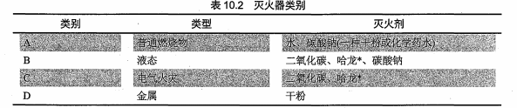

湿管系统：一直充满水

干管系统：充满压缩气体

集水系统：更粗的干管系统

预动作系统：正常干管，探测到有火，注满水，融化触发器，释放

TEMPEST 措施包括：法拉第笼、白噪声与控制区。

后备电池或容错(fail-over) 电池并不是一种形式的 UPS, 因为电网停电时，电力供应从电网 切换到后备电池上，通常需要有一小段时间，在这期间，设备完全失去了电力供应。

。“普 通模式噪声“是由电源火线与地线间的电压差或操作电气设备而产生的。“穿透模式噪声”则是 由火线与零线间的电压差或操作电气设备产生的。

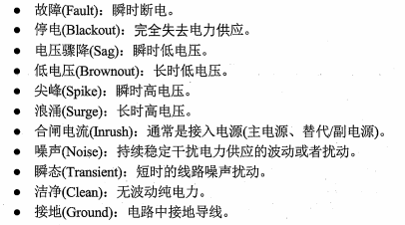

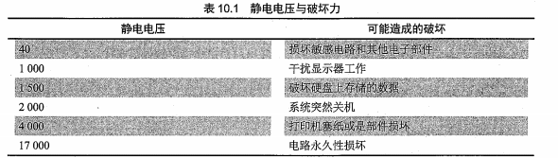

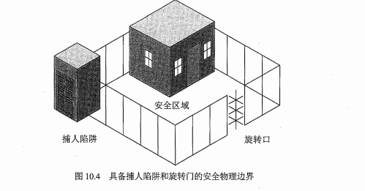

3~4 英尺的围栏可吓阻无意穿越者。 • 6~7 英尺高的围栏难以攀爬，可吓阻大多数入侵者，但对于坚定的入侵者无效。 • 英尺以上的围栏，外加三层铁丝网甚至可吓阻坚定的入侵者。

电容型运动探测器能检测到受监视物体周围电磁场的改变。

水是为了降低温度减少热量。 . 碳酸钠及其他干粉灭火剂是阻断燃料的供应。 • 二氧化碳是为了抑制氧气的供应。 • 哈龙替代物与其他不可燃气体干扰燃烧的化学反应和／或抑制氧气供应。

“红外动作探测器”监视受控区域内的红外照明模式的变化。 “热量动作探测器”监视受控区域内热量级别与模式的变化。 “波动动作探测器”向被监测区域内发射持续的低频超声或高频微波信号，并监视反射信 号中的变化与扰动。 “电容动作探测器”感知被监视对象周围电场或磁场的变化。 “光电动作探测器”感知受监视区域内可见光级别的变化。光电动作探测器经常部署在没 有窗户、没有光线的内部房间中。 ”被动音频动作探测器”监听被监视区域内是否有异常声响。

在使用动作探测器、传感器与警报时，还应配备二次验证机制。

控制的功能顺序：威慑阻拦 监测 延迟

问题：ABADB CCBAB CDDBC BDBCD











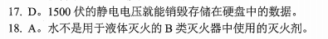

正确率75%

第十章 物理安全需求

10.1 应用安全原则到选址和设施设计

10.1.1 安全设施计划

安全设施计划描述了组织的安全要求的轮廓，并且着重强调为了提供安全性所用的方法和机制

关键路径分析是一种系统工作，可以确定关键任务应用、过程和操作以及所有必要的支持要素之间的关系

检查关键路径时，已完成的评估或潜在的技术融合是很重要的，技术融合是不同的技术、解决方法、工具和系统在随着时间的推移进行发展和合并的趋势

安保人员应参与场所和设施的设计考虑

10.1.2 场所选择

场所的选择以组织的安全需要为基础，解决安全要求始终放在首位，自然灾害威胁，毗邻建筑物和业务、能够组织和防御明显的非法闯入企图很重要

10.1.3 可视性、可见性

可视性很重要，周围地形、设施、当地犯罪率

10.1.4 自然灾害

地区的自然灾害也是需要关注的方面

10.1.5 设施的设计

在进行设施的设计时，需要理解组织所需的安全等级，并计划和设计恰当的安全等级

10.2 设计和实施物理安全

物理安全管理控制分为三组：行政性的、技术性的和物理性的

行政性的包括设施构造和选择、场地管理、人员控制、意识培训和紧急事件响应及规程

技术性的包括访问控制、入侵检测、报警、闭路电视、监控、报文、通风、空调、电源以及火灾检查和排除

物理性的包括围栏、照明、锁、建筑材料、陷阱、狗和警卫

设计物理安全的控制措施顺序： 阻拦、拒绝、检测、延缓

10.2.1 设备故障

任务不紧急，48小时内替换

对老化的设备进行替换或维修应制定时间表

10.2.2 配线间

配线间的安全非常重要，重点在于防止未授权的物理访问方面

10.2.3 服务器机房

服务器机房应设在建筑物的核心位置

10.2.4 介质存储设施

介质存储设施应该被设计用于安全的保存空白介质、可重用介质和安全介质

可重用介质、应该被保护以防止被盗和残留数据恢复

安装介质要防止偷窃和恶意软件植入

10.2.5 证据存储

证据存储证迅速成为所有企业的必备品

10.2.6 受限的和工作区域安全

墙壁或隔离物都可以被用于隔开累死但不同的工作区域

每个工作站都 应当进行评估，并且像IT资产分类一样分门别类

设施安全设计过程应该支持内部安全的实施和维护

10.2.7 数据中心安全

智能卡：信用卡大小的身份证、员工证或通行卡，是一种完整的安全解决方法

智能卡缺陷：容易遭受物理攻击、逻辑攻击、特洛伊木马攻击以及社会工程学攻击，智能卡一般为多因子认证

记忆卡：具有磁条的、计算机可读的ID卡，记忆卡常作为一种双因子控制措施，记忆卡易于拷贝或复制

接近式读卡机：持卡人通过接近式读卡机时，接近式读卡机能够确定持卡人的身份以及是否被授权进行访问

无线射频识别或生物测定学方面的访问控制设备来管理物理访问

入侵检测系统

自动化的或人工的系统，用于检测未授权的个人企图发起的入侵、破坏和攻击行为

物理入侵检测系统被称为防盗报警器，用于检测未经授权的活动并通知管理机构

入侵检测失效的两方面：系统断电，如果断电可能不会功能做；系统通信线路被截断

访问滥用

为了阻止滥用、尾随和伪装，必须部署保安人员或其他监控系统

即使针对物理访问控制，审计跟踪和访问日志也仍然是非常有用的工具

放射防护

阻止放射攻击的对策和防护类型被称为损失电磁脉冲设备屏蔽技术(TEMPEST)

TEMPEST的一些对策有法拉第笼、白噪声和控制区

法拉第笼：完全包围区域所有面的金属网，金属网能够产生电容效应，防止电磁信号逸出

白噪音：一直广播虚假通信数据，从而掩盖和隐藏实际的放射信号

控制区：手续设备使用和支持放射信号的区域

10.2.8 基础设施和HVAC注意事项

不间断电源供应（UPS）可以为敏感的设备提供连续和平稳的电力

使用带有电涌保护器的配色盘，保护电源波动而遭受损坏

维持长时间的电力，需要一台发电机

电源术语

故障（fault） 电力瞬间消失

中断（balckout ）电力完全消失

电压不足（sag） 瞬间电压降低

降压（brownout）长时间低电压

脉冲（spike） 瞬间高电压

电涌（surge）长时间高电压

启动功率（inrush）电源开始的电涌同行与连接的电源有关

噪声（noise） 持续不断的电源干扰

瞬时现象（transient）短时间的线路杂音干扰

平稳（clean） 完全平稳的电流

接地（groud）电路中的电线是接地的

噪声

影响设备的功能，可能会干扰通信、传输和播放质量，电磁干扰分两种类型

普通模式：电源或运转的电子设备的火线和地线的电势差产生

导线模式：电源或运转的电子设备的火线和中线电势差产生

保护设备不受噪声干扰的步骤：提供充足的电力条件、合适的接地措施、屏蔽素有电缆、以及限制暴露在EMI和RFI电源中

温度、湿度和静电

温度保持在华氏60到75度之间、湿度维持在40%-60%之间，太高会侵蚀，太低会产生静电

10.2.9 水的问题

如可能，防止服务器的房间和重要设备原理任何水源和传输管道

关键任务系统的地板周围安装水检测电路

10.2.10 火灾的预防、检测和抑制

灭火器：灭火器只有在或是刚刚开始时才起作用

防火检测系统 为了适当的保护设施免遭火灾，要求安装自动化检测和抑制系统

放水灭火系统

湿管管道系统（封闭头系统）总是充满水，灭火装置出发就立刻放水

干管道系统：包含压缩的控制，灭火装置被出发，控血泄露，打开水阀，管道中充满水并放出来

洪水系统： 较粗的管道，大股的水流

预先响应系统是干管道/湿管道系统的组合，适合计算机和人都存在的洒水系统

气体释放系统

气体释放系统通常比放水系统有效，对人非常危险

损失

烟对大多数存储设备有损坏

热会损坏所有的电子和计算机组件

灭火一直介质可能造成电路短路、加快侵蚀或导致设备无法使用

10.3 实施和管理物理安全

每个区域都有唯一且集中的物理访问控制、监控和预防机制

10.3.1 周边（访问控制和监控）

栅栏、大门、旋转门、陷阱

栅栏是外围设备

3到4英尺高的栅栏可以阻挡偶然的侵犯

6到7英尺的栅栏可以组织大多数入侵者

带3股铁丝网8英尺以上的栅栏可以阻挡信心坚定的入侵者

大门是栅栏上收到控制的出入点

陷阱通常是由保安人员守护的双重门设置，陷阱包括组织跟随者捎带和尾随的措施

照明

关键区域应该2烛光英尺元、8英尺（1英尺=0.3米）高的地方被照亮

照明主要目的是拦截偶然的入侵者、闯入者、小偷和希望在黑暗中实施恶意行为的潜在窃贼

保安和看门狗

所有的物理安全控制最终都要依靠人的接入来阻止实际的入侵和攻击

保安的缺点：受伤、生病、容易被迷惑、遭受社会工程学攻击、滥用资源

10.3.2 内部安全

钥匙和密码锁

可编程的锁配置多种有效的访问号码

锁可以作为边界进出的访问控制设备，也可以验证设备对进出授权和限制

员工证

员工证、身份证或安全ID都是物理身份标识和/或电子访问控制设备的形式

员工证可能被用于物理访问主要受到保安控制的环境中，还可以在扫描设备守卫而非保安守卫的环境中

活动探测仪

运动探测仪或运动传感器是在特殊区域内使用的、用于感知物体运动的设备

红外运动探测仪 对被监控区域红外照明模式的显著变化进行监控

热能型运动探测仪 对被监控区域内的热能等级和模式的显著变化进行监控

波形运动探测仪 向被监控的去发射连续的弱超声波或高频微博，并且对反射的波显著扰动或变化进行监视

电容运动探测仪 对被监控物体周围区域的电场或磁场变化进行探测

光电运动探测仪 在没有窗户或保持湖南的房间内部使用

无源电频运动探测仪 对监视区域内的非正常声音进行侦听

入侵报警

环境出现重大或有意义的变化就会报警，报警分类一下几种

威慑报警： 引发报警可能会采用额外的加锁，关门等措施，使得入侵或攻击变难

排斥报警： 引发报警声通常听起来像汽笛或钟声，灯打开，另入侵者放弃攻击离开设施

通知报警： 对于入侵者是缄默的，会记录相关数据，通知管理员、保安和执法机构

本地报警：必须广播可听到的报警信号，必须受到保护，通常由保安进行保护，以防止损害好损失

集中式报警系统：报警出发通过信号通告通知或集中式监控站，一般是有名的公司和国家安全公司

辅助报警系统： 可以加入本地或者集中式报警，当安全边界破坏，通知紧急服务机构（消防、警察和医疗服务）做出响应

二次验证机制

二次验证机制为了显著减少错误报警，并提高报警显示实际入侵或攻击的可能性

环境和生命安全

保护环境的基本要素和保护人员生命是设施内物理访问控制和安全维护的重要方面，防止人员遭受生命书上是最重要的部分

隐私责任和法律需求

隐私以为着保护个人信息不被泄露给未经任何授权的个人或实体

对于任何组织，隐私保护应该是安全策略中 一个核心人物或目标

合规要求

遵守所有的法律规定是维护安全的一个关键部分

# 通信与网络安全

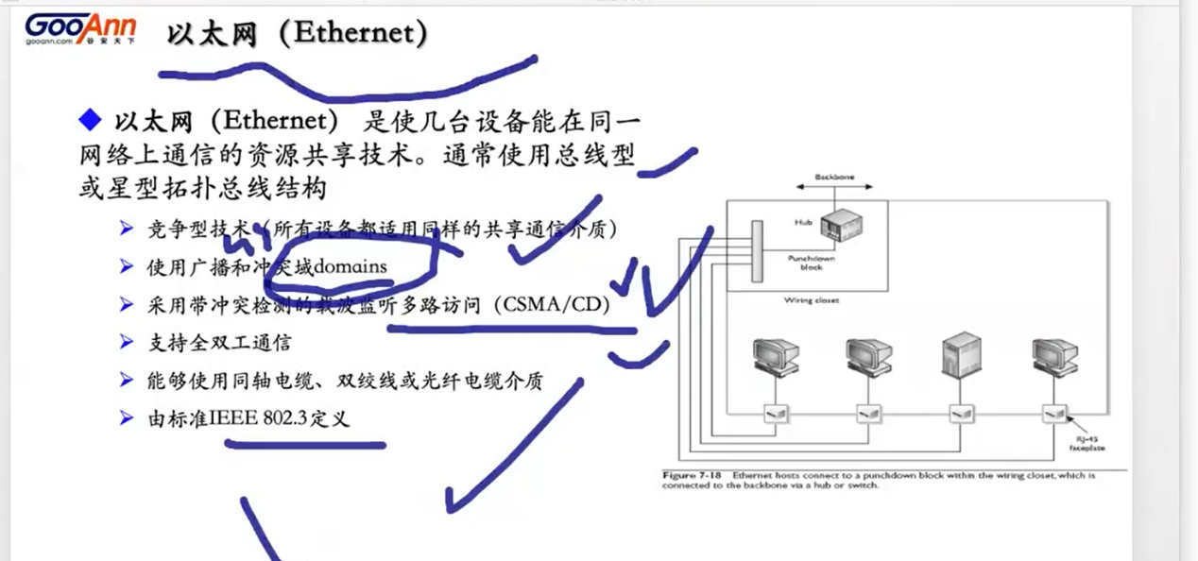

物理层：以太网，802.3 协议，CSMA/CD

数据链路层：减少冲突域组播等，ARP/RARP

网路程：ICMP协议：ping of death smurf fraggle(UDP)

应用层：DNS，邮件安全

PBX风险点：防窃听

包过滤防火墙：网路层，速度快，颗粒大

状态检测防火墙：网路层过滤，会话层和应用层检查，传输层以上

动态包过滤：四代

密码学：加密 完整

密码学应用：用在协议上，产生新的安全协议，例如TLS IPSEC

VPN：

## 4.1 通信

通信是数据在系统之间的电子传输

通信一般指电话系统 服务供应商和电信服务，美国FCC加拿大SITT 国际ITU和ISO

## 4.2 开放系统互联模型

应用层协议：SMTP HTTP LPD FTP Telnet TFTP

表示层：关注数据格式和语法，数据压缩和加解密，ASCII EBCDIM TIFF JPEG MPEG MIDI

会话层：SQL NetBIOS RPC ，通信模式单工模式 半双工模式 全双工模式。

会话层建立的连接是应用程序之间，传输层建立的连接是计算机系统之间。

传输层：TCP UDP SSL 序列包交换SPX（TLS可能在会话层或传输层）

网络层：ICMP RIP OSPF BGP IGMP IP IPX路由信息协议

数据链路层：两个功能性子层：逻辑链路控制LLC层 和介质访问控制MAC层

LLC在802.2中定义，负责与网络层通信，MAC层负责和物理层通信

以太网的IEEE MAC标准是802.3 令牌环的规范是802.5 无线LAN的规范802.11

MAC层工作协议：802.11 802.16 802.3

数据链路层一些协议：PPP ATM L2TP FDDI SLIP以太网和令牌环，ARP RARP PPP SLIP 802.3 802.5 802.11

物理层：综合服务数字网络ISDN 数字用户线路DSL 同步光纤网络SONET

多层协议：分布式网络协议DNP3 用于SCADA的通信协议

## 4.3 TCP/IP模型

IP是无连接网络协议

TCP提供全双工可靠的通信机制

SNMP端口161和162

IPV6将IPsec集成到协议栈，提供了端对端安全传输与身份验证，IPV6还制定了支持身份验证 数据完整性以及支持数据机密性的扩充部分

数据链路层安全标准：802.1 AE是IEEE MAC安全标准，定义一个安全基础，用来提供数据保密性 数据完整性和数据源认证，提供了逐跳保护

802.1AF 用于数据加密的会话密钥实施和密钥协商功能

802.1AR提供了一个唯一的初始安全标识

汇聚协议：光纤通道以太网FCoE 多协议标签交换MPLS 互联网小型计算机系统接口iSCSI

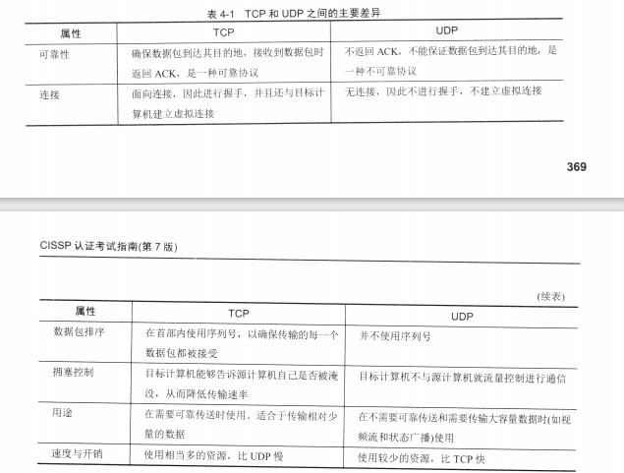4.4 传输类型

模拟：用波形表示数据，数字：用离散电压值表示数据

模拟状态需要调制解调器，数字信号更靠谱

同步传输协议以位流的方式传输数据

同步：强大的错误检测通过CRC实现，计时组件，高速高容量传输，减少管理费用

异步：每字节处理，校验位控制错误，每字节需要三位指令

基带：使用整个通信通道进行传输，宽带将一个通信通道分为若干不同且独立的通道，能够同时传输不同类型数据。CATV是宽带技术

## 4.5 线缆

同轴电缆比双绞线抗电磁干扰更好

屏蔽双绞线STP 非屏蔽双绞线UTP

光纤比UTP和STP和同轴电缆更安全

光纤组件：

光源：将电信号转换为光信号发光二极管和二极管激光器

光纤电缆：将数据作为光按照以下模式传输

单一模式：小玻璃芯，远距离高速传输，不易衰减

多模式：大玻璃芯，承载数据多，衰减快，短距离传输

光探测器：将光信号转换为电子信号

衰减的效果岁频率的增加而增大

串扰是一个线路上的电信号溢出到另一个线路上

非增压线缆通常具有聚录乙烯PVC套层

## 4.6 网络互联基础

网络拓扑：环形 总线型（线装和树状） 星型 网状型

介质共享：令牌传递 载波侦听：CSMA/CD CSMA/CA 轮询

网桥隔离冲突，不隔离广播

两个不同的LAN用路由器连接就是网间网络，两个LAN使用不同的数据链路层技术如帧中继ATM连接，视为一个WAN

以太网IEEE802.3：竞争性技术 是用广播和冲突域 使用CSMA/CD方法，支持全双工提供新，使用同轴电缆 双绞线 光纤电缆介质

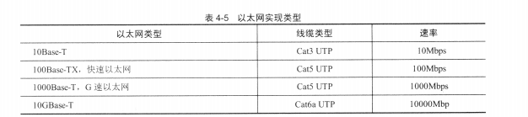

10BASE-T使用铜质双绞线而不是同轴电缆，通常在星型拓扑中实现

1000Base-T 四对未屏蔽双绞线，100米

10GBase-T 802.3核心

FDDI：光纤分布式数据接口，高速的令牌传递介质访问技术，最长100公里，高速工作，干扰较小，工作模式：

单衔接埠工作站SAS：通过集线器只连接到一个环

双衔接埠工作站DAS：两个端口，每个端口提供一个连接，连接到主环和副环

单衔接埠集线器SAC：将SAS设备连接到主环的集线器

双衔接埠集线器SAC：将DAS SAS SAC设备连接到两个环的集线器

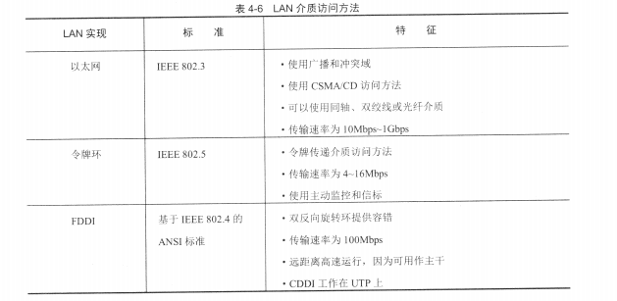

DHCP：

DISCOVER 客户端寻找存在的DHCP服务器

OFFER DHCP服务器为客户端提供可用的IP地址和服务设置

REQUEST 客户端确认接受被分配的设置

PACK DHCP服务器应答为客户达UN系统分配的特定IP地址，改地址具有一定的租用期

DHCP窥探能够确保DHCP被攻击

内部路由协议：

路由信息协议RIP

开放最短路径优先OSPF

内部网关路由协议IGRP

加强型内部网关路由协议EIGRP

虚拟路由冗余协议：VRRP

中间系统到中间系统IS-IS

外部路由协议：BGP

DNSSEC集成了PKI和数字签名

POP3常用语互联网的电子邮件如gmail，IMAP用于企业电子邮件

POP3可整合简单验证和安全层SASL

## 4.7 网络互联设备

物理层：中继器 集线器

数据链路层：网桥：三种类型本地远程和翻译，使用生成树算法，使用网桥连接的两个LAN在同一个广播域中

网络层：路由器

交换机：二层在数据链路层 三层在网路程 4层在传输层，3 4层交换机使用标记，称为多协议标签交换MPLS，交换机可以减少冲突

专用交换分机PBX

包过滤防火墙：使用ACL

状态检测防火墙：

代理防火墙：电路级代理防火墙工作在OSI模型底层，只能看到会话层

动态包过滤防火墙：

内核代理防火墙：第五代防火墙

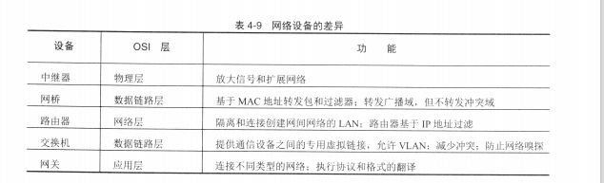

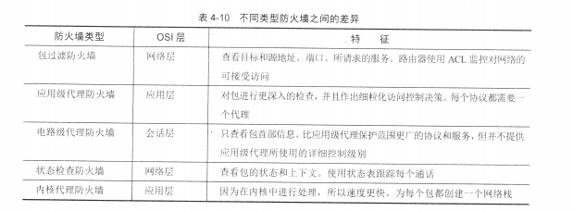

针对防火墙的攻击：片段攻击：IP片段：利用IP内的片段和充足缺陷，引起dos 泪滴攻击：创建畸形片段，一旦重组，系统不稳定。 重复片段攻击：恶意重写已批准的片段

统一威胁管理UTM：单点故障 单点防护 性能问题

软件定义网络SDN：

开放式 API 叠置

PBX容易遭受蛮力攻击，管理员也很少改变默认密码

沉默规则：不记录未声明流量，减少日志

隐性规则：不允许未经授权的系统访问防火墙软件

清理规则：规则库中的最后一条规则，放弃并且记录任何不符合前面规则的流量

否定规则：默认deny

转发代理是内部到外部，反向代理是外部到内部可以实现负载均衡加密加速安全和缓存

Tarpit响应速度很慢，减缓攻击速度

统一威胁管理UTM：单点故障 单点防护 性能问题

SDN：开放式-通过转发平面向控制器提供信息，API-思科推崇，叠置—虚拟化

## 4.8 内联网与外联网

电子数据交换EDI

## 4.9 城域网

MAN大多数都是通信服务提供商提供的同步光纤网SONET或FDDI环

MAN架构：访问 聚集/分布 城域 核心层

访问位于客户住所，与服务提供商网络连接

## 4.10 广域网

光载波通信技术：SONET以数据包传输数字化语音信号

ATM是一种高速网络技术，使用固定新源大小，通过SONET传输数据，ATM是汽车，SONET是公路

SONET是北美标准，SDH是其它国家标准

专用线路：

T载波：时分多路复用

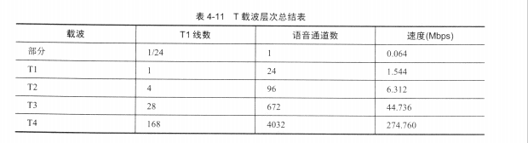

E载波：用于欧洲国家

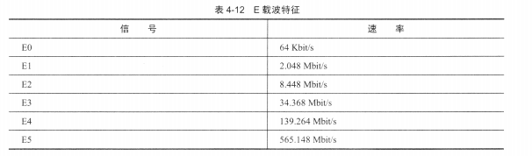

光载波

其他多路复用：

统计时分多路复用STDM

频分多路时分复用FDM

波分多路复用WDM

WAN技术：

通道服务单元CSU

数据服务单元DSU

交换：电路交换 数据包交换

电路交换：面向连接的虚电路，流量可预测，固定延迟，面向语音

数据包交换：不同路径，爆发式流量，可变延迟，面向数据

帧中继：数据终端设备DTE客户和数据电路终端设备DCE服务提供商

帧中继和X2.5通过虚电路转发数据帧，永久虚电路PVC 交换式虚电路SVC

X.25，使用载波交换的交换技术

ATM异步传输模式，使用信元交换方法

服务质量QoS：

固定位率CBR：面向连接时效性

可变位率VBR：面向连接，延迟不敏感

未指定位率UBR：无连接

可用位率ABR：面向连接，可调节位率

OoS三种服务级别：

尽力服务 差分服务-更大带宽更好服务 保证服务—时效性

SDLC同步数据链路控制，使用轮询介质访问技术

HDLC面向位的链路层协议

点对点协议PPP ：多协议数据包的封装，用链路控制协议LCP建立配置 维护这个链接，用网络控制协议NCP配置网路层协议，通过密码身份验证协议PAP，挑战握手身份验证协议CHAP，可扩展身份验证协议

HSSI高速串行接口

多服务访问技术：公共交换电话网PSTN

SIP：用户代理客户端和用户代理服务器

Skype是对等通信模式，不是VoIP系统的传统客户端服务器模式

RTP是一个会话层协议，以媒体流格式传输数据

电话攻击：BYE结束会话，CHECKSYNC重启VoIP终端，RESET服务器重启建立连接

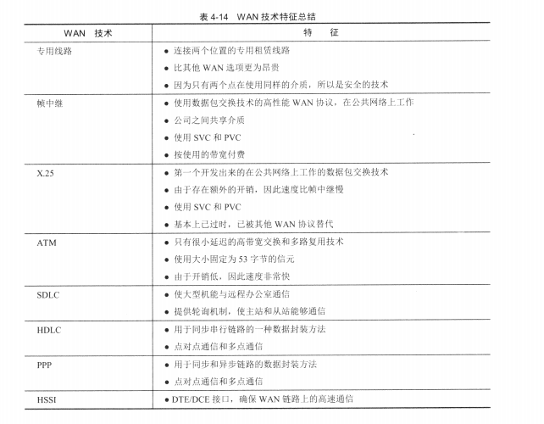

## 4.11 远程连接

拨号连接 ISDN综合业务数字网 ，以数字的形式工作

BRI ISDN：2个B通道一个D通道，合起来144Kb

PRI ISDN：23个B通道和1个D通道，每个通道64Kb，总带宽1.544Mb

宽带ISDN：

数字用户电路DSL：

对称DSL SDSL：速率上行和下行相同，带宽泛微192Kb-1.1Mb

非对称DSL ADSL：下行快

高位率DSL HDSL：不适用中继器1.544Mbps

高数据率数字用户线路VDSL：高速率ADSL

速率自适应数字用户线：RADSL

PPP通过PAP CHAP EAP-TLS提供用户身份验证，IPSec提供系统身份验证

IPSec：身份验证首部AH：完整性 验证 防重放攻击

封装安全有效载荷ESP： 完整性 验证 机密性

互联网秘钥交换IKE：提供验证的密钥材料和ISAKMP一起使用

互联网安全连接和秘钥管理协议：ISAKMP提供安全连接和创建秘钥交换的框架

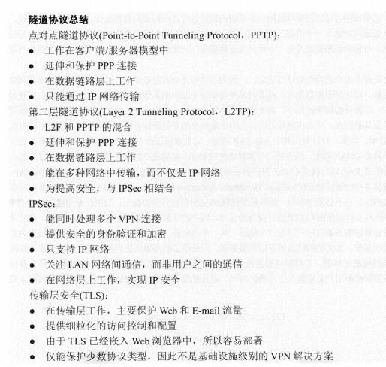

当一个PPP连接需要通过IP网络延伸时使用PPTP

当一个PPP网络连接需要通过非IP网络延伸时用L2TP

IPsec用于保护IP流量，用于网关之间的连接

身份验证协议PAP，明文发送凭证

挑战握手身份验证协议：CHAP

EAP是提供一个框架

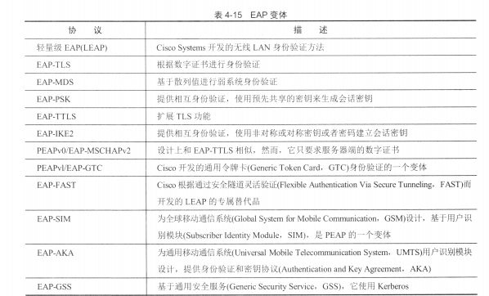

## 4.12 无线网络

扩频类型：

跳频扩频FHSS：通过改变频率来实现传输数据，使用一部分带宽，

直接序列扩频DSSS：采用不同方式，使用全部带宽

正交频分多路复用：OFDM，数字多载波调制方案

WEP缺陷：静态加密密钥 初始化向量使用效率低 缺乏数据包完整性保护，使用RC4算法

AP两种身份验证：开放身份验证OSA和共享密钥身份验证SKA

IEEE 802.11i WPA：暂时密钥完整性协议TKIP

802.1X 基于端口的网络访问控制

802.11i WPA2 使用AES和CBC-MAC计数器模式CCM的加密保护CCMP

频分多址FDMA 1G

时分多址TDMA 2G

码分多址CDMA 3G

正交频分多址 OFDMA 4G

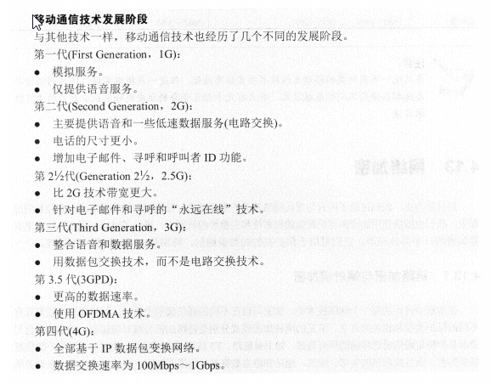

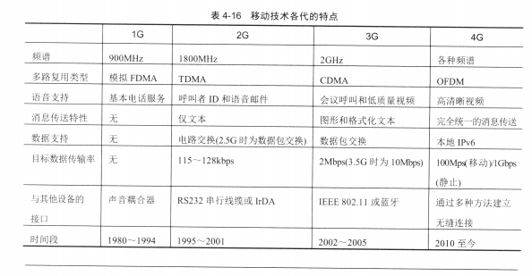

## 4.13 网络加密

不同层加密：

端到端加密发生在应用层

SSL加密发生在传输层

PPTP加密在数据链路层

链路加密发生在数据链路层和物理层

## 4.14 网络攻击

拒绝服务攻击：畸形数据包 洪泛攻击 分布式拒绝服务攻击 勒索软件

嗅探：

DNS劫持：基于主机 基于网络 基于服务器

偷渡下载：

总结：

代理防火墙是第二代防火墙

状态检测防火墙是第三代防火墙

帧中继和X.25是数据包交换的wan技术

星型拓扑中的交换机是来自计算机和设备的所有线缆的汇聚之处

ATM采用固定信元传送数据，WAN技术，很高速率传输，支持语言数据和视频

FDDI是LAN和WAN技术，令牌传递技术，冗余环

令牌环802.5 LAN实现，令牌传递技术

IPSEC隧道模式模式保护数据包的有效载荷和首部信息，IPSec的传输模式只保护有效载荷

802.15概括了无线个人区域网技术，802.16涉及无线MAN技术

802.11b标准工作在2.4GHz频率段内，支持11Mbps，802.11a标准工作在5GHz频率段内，支持54Mbps

开放中继是配置为将电子邮件消息从任何源擦混输到任何目的地SMTP服务

实时传输协议RTP为通过

SNMP使用代理和管理器，代理收集和保留面向设备的数据，这些数据存放在管理信息库中，管理器轮询代理，用社区字符串值进行身份验证

三种主要的多路复用是：统计时分 频分 波分

实时传输协议RTP为通过IP网络传送饮品和视频提供标准化的数据包格式

802.1 AR为设备提供唯一的ID，802.1 AE在数据链路层提供数据加密、完整性和原验证功能，802.1 AF用于数据加密的会话密钥提供秘要写上功能，工作在802.1X EAP-TLS框架内

轻量级EAP由Cisco开发，是EAP和802.1X的一个用于无线网络的实现，使用预先共享的密钥和MS-CHAP验证客户端和服务器的身份

在EAP-TLS中，客户端和服务器彼此使用数字证书进行身份验证，客户端用服务器的公钥对随机值进行加密，生成一个前置主密钥，然后把它发送给服务器

EAP-TTLS和EAP-TLS相似，服务器使用数字证书验证客户端的身份

网络融合指将服务器存储器和网络功能结合到一个框架中

移动电话经历不同时代和多种访问技术：1G FDMA 2GTDMA 3GCDMA 4GOFDM

安全的多用途互联网邮件扩展S/MIME是加密和数字签名电子邮件以及使用公钥及处设置PKI提供安全数据传输的标准

良好隐私PGP是一个免费的电子邮件安全程序，使用基于信任网的PKI

S/MIME 和PGP不兼容，前者使用集中式的层次的认证中心CA，后者使用分布式的信任网络

问题：CDCDB CCACD CCCCA BCAAA BCDBA BABDB CDBAA AADBDA

正确率68%

第二遍：

CDADB CCACD DCCCA BBABA BCDBB BADDB CBBDA AABDD A

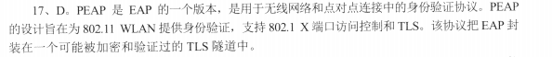



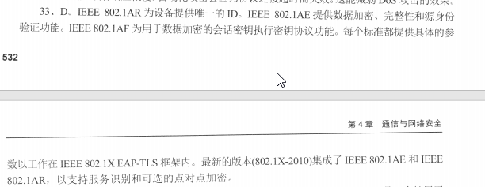



## 第十一章：通信与网络安全

物理层标准接口和协议：

EIA/TIA-232 和 EIA/TIA-449

X.21

高速串行接口HSSI

同步光纤网络SONET

V.24和V.35

数据链路层：

串行线路互联网协议 SLIP

点对点协议PPP

地址解析协议ARP

第二层转发L2F

第二层隧道L2TP

点对点隧道协议PPTP

综合业务数字网ISDN

网络层：

互联网控制消息协议ICMP

路由信息协议RIP

开放最短路径有限OSPF

边界网关协议BGP

互联网组管理协议IGMP

互联网协议IP

互联网协议安全IPSec

网络数据包交换IPX

网络地址转换NAT

IP简单密钥管理SKIP

传输层：

传输控制协议TCP

用户数据报协议UDP

顺序数据包交换SPX

安全套接字层SSL

传输层安全TLS

会话层：

网络文件系统NFS

结构化查询语言SQL

远程过程调用RPC

表示层：

美国信息交换编码ASCII

扩展二进制编码十进制交换模式EBCDICM

标签图像文件格式TIFF

联合图像专家组JPEG

动态图像专家组MPEG

乐器数字接口MIDI

应用层：

超文本传输协议HTTP

文件传输协议FTP

行打印后台程序LPD

简单邮件传输协议SMTP

远程登录Telnet

普通文件传输协议TFTP

电子数据交换EDI

邮局协议版本3POP3

Internet消息访问协议IMAP

简单网络管理协议SNMP

网络新闻传输协议NNTP

安全远程过程调用S-RPC

安全电子交易SET

TCP/IP模型：

应用层—传输层—互联网曾—链路层

TFTP UDP 69

IMAP TCP143

DHCP UDP 67 68

LPD TCP 515

Xwindows TCP 6000-6063

NFS TCP 2049

SNMP UDP 161 162

这些端口中的前 1024 (0-1023)称为众所周知的端口或服务端口

端口 102 49151 称为己注册的软件端口。

TCP 报头长度为 20~60 个字节。

IGMP IGMP 允许系统支持多播

以太网光纤通道(Fibre Channel over Ethernet, FCoE) 光纤通道是一种网络数据存储解 决方案(SAN NAS) ，允许高达 128Gbps 的文件传输速率。

MPLS(Multiprotocol Label Switching, 多协议标签交换） MPLS 是一种高吞吐量的高性能 网络技术

Internet 小型计算机系统接口 (Internet Small Computer System Interface, iSCSI) iSCSI 是一种基千 IP 的网络存储标准。此技术可用于通过 LAN WAN 或公共互联网连接启用与位置 无关的文件存储、传输和检索。

融合协议：以太网光纤通道FCoE 多协议标签交换MPLS Internet小型计算机系统接口iSCSI 网络电话VoIP 软件定义网络SDN 内容分发网络CDN

网络电话(Voice over IP, VoIP) VoIP 是一种用于通过 TCP/IP 网络传输语音和／或数据的 隧道机制。

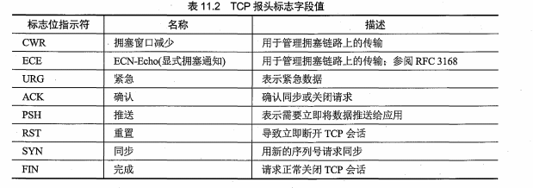

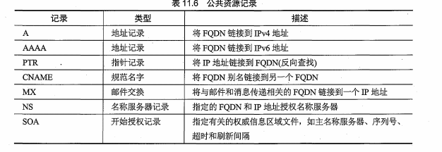

无线网络：

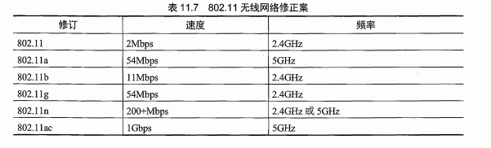

802.11 身份验证方法：开放系统身份验证OSA 共享密钥身份验证SKA

WEP 加密采用 Rivest Cipher 4(RC4),

有线等效保密WEP：预定义共享密钥 静态对称密钥 ，采用RC4加密

WPA基于TKIP，WPA 使用单一静态密码短语，TKlP 改进包括密钥混合功能，该功能将初始化向量（即随 机数）与秘密根密钥组合，然后使用该密钥与 RC4 进行加密；序列计数器用千防止数据包重放 攻击；并使用了名为 Michael 的强大完整性检查。

WPA2基于CCMP，CCMP带有128位密钥的AES，CCMP 802.lli 指示的 802.11 无线网络的首选标准安全协议

大多数其他类型的天线是定向的，这意味着它们将发送和接收能力集中在一个主要方向上。

标准直线或极天线是全向天线，可在垂直于天线的所有方向上发送和接收信号。

Wi-Fi 保护设置(Wi-Fi Protected Setup, WPS)是无线网络的安全标准。

CCMP 802.lli 指示的 802.11 无线网络的首选标准安全协议

无线攻击：战争驾驶 战争粉化 重放攻击 IV 恶意接入点

战争驾驶(war driving)是使用检测工具寻找无线网络信号的行为。通常，战争驾驶指寻找本 来无权访问的无线网络的人。

战争粉化通常用于向他人透露无线网络的存在，以便共 享已发现的互联网连接。

安全网络组件：提升性能 减少通信 提供安全

WEP 的主要缺陷与其 IV 有关。 WEP IV 只有 24 位长，以明文形式传输。

在部署无线网络时，应部署配置为使用基础架构模式而非 ad hoc 模式的无线访问点。

网络访问控制(Network Access Control, NAC)指通过严格遵守和实施安全策略来控制对环 境的访问。

细网 也称为 10Base2, 通常用于将系统连接到粗网布线的主干中继线。细网可以跨越 185 米的距离，并提供高达 lOMbps 的吞吐量。 ．粗网 也称为 10Base5, 可以跨越 500 米，最高吞吐量达 IOMbps

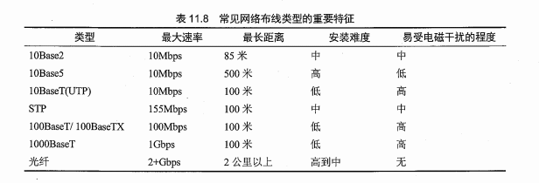

逻辑总线和逻辑环可实现物理星形网络。。以太网是一种基千总线的技术。它可以部署为物 理星形，但集线器或交换机设备实际上是逻辑总线连接设备

绞线布线的最常见问题如下： . 使用错误类别的双绞线电缆进行高吞吐量网络连接。 • 部署双绞线长度超过其建议的最大长度(100 米）。 • 在具有显著干扰的环境中使用 UTP

WAN连接使用专用电路技术和分组交换技术，常见电路交换技术包括PPP SLIP ISDN和DSL连接，分组交换技术包括X.25 帧中继 异步传输ATM 同步数据链路控制SDLC和高级数据链路控制HDLC，分组交换技术使用虚拟电路。

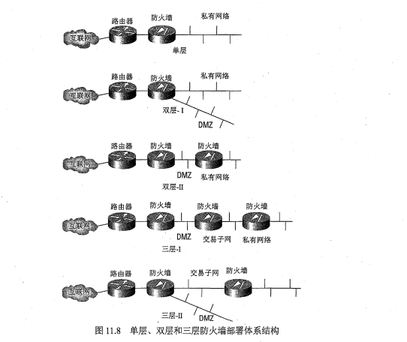

LAN 扩展器是一种远程访问的多层交换机，用千在广域网链路上连接远程 网络。

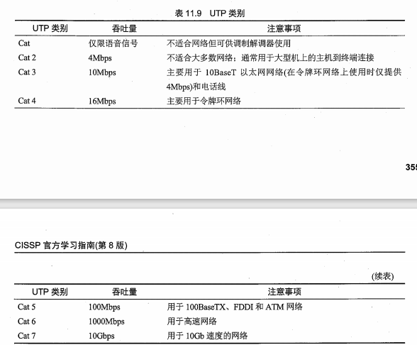

蓝牙或 IEEE 802.15 个人局域网(PAN)是无线安全问题的另一个领域。，其中主设备扫描 2.4GHz 无线电频率以查找可用设备，其中主设备扫描 2.4GHz 无线电频率以查找可用设备

。一 种称为蓝劫(Bluejacking) 的技术允许攻击者向你的设备发送类似短消息服务(SMS) 的消息。蓝牙 侵吞(Bluesnarfing) 允许黑客在你不知情的情况下与你的蓝牙设备连接，并从中提取信息。。一 种称为蓝劫(Bluejacking) 的技术允许攻击者向你的设备发送类似短消息服务(SMS) 的消息。蓝牙 侵吞(Bluesnarfing) 允许黑客在你不知情的情况下与你的蓝牙设备连接，并从中提取信息。

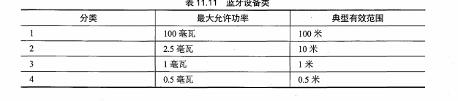

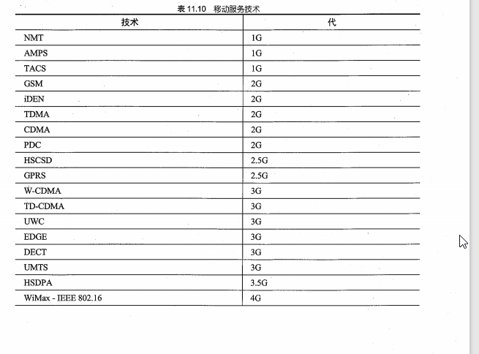

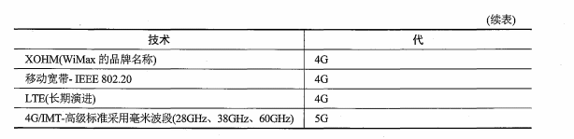

LAN技术主要包括：以太网 令牌环 FDDI

以太网基于IEEE802.3 保准，快速以太网100Mbps，千兆以太网1Gbps，万兆以太网10Gbps

ISDN DSL Tl T3 是宽带技术的示例。

AppleTalk 802.11 无线网络是采用 CSMA/CA 技术的网络示例。 CSM CA 通过仅授予在 任何给定时间进行通信的单一权限来尝试避免冲突。

FDDI高速令牌传递技术，大型企业网络主干

局域网避免冲突技术：

CSMA CSMA/CA CSMA/CD

令牌传递 轮询

FCoE用于封装以太网上的光纤通道标准

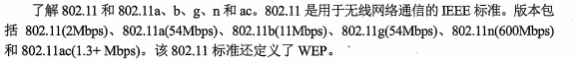

站点调查是调查环境中部署的无线接入点的存在 强度和范围的过程

WPA2 CCMP AES

EAP是身份验证框架，PEAP把EAP包装在TLS中，LEAP是针对WPA的TKIP的思科专有解决方案

问题：DBBBD BCABB CBDCA BCABC

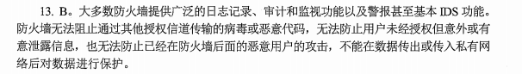





双绞线(UTP) EMI 的抵抗力最弱，因为它没有屏蔽。细网(10Base2)是一种屏蔽 EMI 的同轴电缆。 STP 是屑蔽形式的双绞线，可抵抗 EMI 。光纤不受地面 EMI 的影响。

TCP 包装器是一种可通过基于用户 1D 或系统 1D 限制访问来充当基本防火墙的应用 程序。

。大多数防火墙提供广泛的日志记录、审计和监视功能以及警报甚至拈本 IDS 功能。 防火墙无法阻止通过其他投权信道传输的病毒或恶意代码，无法防止用户未经授权但意外或有 意泄露信息，也无法防止已经在防火墙后面的恶意用户的攻击，不能在数据传出或传入私有网 络后对数据进行保护。

第十一章 网络安全架构与保护网络组件

11.1 OSI模型

基于OSI模型的协议采用封装的机制，通过每一层从上一层接收到数据后，封装会给数据添加一个报头，并且还可能会添加一个报尾，然后才将数据传输到下一层。

数据从OSI模型的应用层向下移动至物理层时，在每一层都会发生封装。

数据从OSI模型的物理层向上移动至应用层时，在每一层发生的逆向操作称为解封装。

1. 物理层

物理层从数据链路层接收帧，并把帧转换为可以通过物理连接介质传送的比特。

物理层的协议：

EIA

X.21

高速串行接口（HSSI）

同步光网络（SONET）

V.24和V.35

2. 数据链路层

数据链路层负责将来自网络层的数据包格式化为可以进行传输的适当格式。

工作在数据链路层的网络硬件设备包括交换机和桥。

数据链路层的协议：

串行线路网络协议（SLIP）

点对点协议（PPP）

地址解析协议（ARP）：将IP地址解析为MAC地址。

反向地址解析协议（RARP）：将MAC地址解析为IP地址。

二层转发协议（L2F）

二层隧道协议（L2TP）：L2TP（第二层隧道协议）可使用 IPsec（网际协议安全）来提供流量加密，确保通过 L2TP VPN 流量的机密性。

点对点隧道协议（PPTP）：PPTP（点对点隧道协议）以明文形式发送会话的初始数据包，可能包括用户名和散列密码。PPTP 支持 EAP，并被用来封装 PPP 数据包。

综合服务数字网络（ISDN）

3. 网络层

网络层负责向数据中添加路由和寻址信息。

网络层负责提供路由或传递信息，但不负责保证传输已进行验证（这个工作由传输层负责）。

网络层还管理着错误检测和节点数据通信（也就是通信控制）。

工作在网络层的硬件设备包括路由器和桥式路由器。路由协议：距离矢量（RIP、IGRP和BGP）和链路状态（OSPF）。

网络层的协议：

网络控制报文协议（ICMP）

路由信息协议（RIP）

开放式最短路径优先（OSPF）

边界网关协议（BGP）

网络组管理协议（IGMP）

网际协议（IP）

网际协议安全（IPSec）

互联网分组交换协议（IPX）

网络地址转换（NAT）

网络简单秘钥管理协议（TKIP）

4. 传输层

传输层负责管理连接的完整性并控制会话。

传输层的协议：

传输控制协议（TCP）

用户数据报系协议（UDP）

顺序数据包交换（SPX）

安全套接字层（SSL）

传输层安全（TLS）

5. 会话层

会话层负责两台计算机之间建立、维护和终止通信会话。单工、半双工、全双工。

会话层的协议：

网络文件系统（NFS）

结构化查询语言（SQL）

远程过程调用（RPC）

6. 表示层

表示层负责将从应用层接受的数据转换为遵从OSI模型的任何系统能理解的格式，还负责加密和压缩。

表示层的格式标准：

美国信息交换标准代码（ASCII）

扩充二进制编码的十进制交换码（EBCDIC）

标签图像文件格式（TIFF）

联合图像专家组（JPEG）

运动图像专家组（MPEG）

音乐设备数字接口（MIDI）

7. 应用层

应用层负责将协议栈与用户的应用程序、网络服务或操作系统连接在一起，准许应用程序和协议栈进行通信。

有一种网络设备（或服务）工作在应用层：应用层网关，作为协议转换工具。

应用层的协议：

超文本传输协议（HTTP）

文件传输协议（FTP）

行式打印机后台程序（LPD）

简单邮件传输协议（SMTP）

远程登录（Telnet）

普通文件传输协议（TFTP）

电子数据交换（EDI）

邮局协议第三版（POP3）

互联网消息访问协议（IMAP）

简单网络管理协议（SNMP）

网络新闻传输协议（NNTP）

安全远程过程调用（S-RPC）

安全电子交易（SET）支付、电子钱包。

11.2 TCP/IP模型

TCP/IP模型为四层：应用层：传输层（主机到主机层）、网际层（互联网层）和网络接入层

TCP的设计目的是便于使用而不是安全，因此容易遭受攻击。 TCP/IP可以使用两个系统之间的VPN链接进行安全保护或采用TCP包装，通过用户ID和系统ID的基础上限制对端口和资源的访问。

传输层协议

传输控制协议（TCP）在OSI模型的第四层上运作，这个面向连接的协议能够支持全双工通信，使用可靠的会话。

用户数据报协议（UDP）也在OSI模型的第四层上运作，面向无连接的，尽力而为的通信协议。

网络层协议和IP网络基础

IP为数据包提供路由寻址功能，IP不保证传送数据包以正确的顺序传送数据包，也不保证只进行一次传送，所以IP上使用TCP获得可靠的和受控的通信会话

ICMP：用于确定某个网络或特定链接的健康状况，遗憾的是ICMP的功能被各种基于贷款的拒绝服务攻击利用，

ping of death攻击、smurf攻击和ping flood泛洪攻击

ping of death攻击：发送一个畸形的大于65535字节（大于最大IPV4数据包大小）的数据包给一个计算机并试图让其崩溃。

smurf攻击：Woodlly Attacker向一个具有大量主机和因特网连接的网络的广播地址发送一个欺骗性Ping分组（echo 请求），这个目标网络被称为反弹站点，而欺骗性Ping分组的源地址就是Woodlly希望攻击的系统。

ping flood泛洪攻击是一个基本的拒绝服务攻击。

IGMP：网络管理协议允许系统支持多播

ARP与反向ARP，使用ARP缓存污染的技术滥用活动

常见的应用层协议

远程登录（Telnet），TCP端口23，支持命令和运行应用，不支持文件传输

文件传输协议（FTP），TCP端口20和21，支持文件交换的网络应用

普通文件传输协议（TFTP），UDP端口69，支持文件交换的网络应用，不要求认证

简单邮件传输协议（SMTP），TCP端口25，客户端向邮件服务器以及从一个邮件服务器向另一个邮件服务器发送邮件

邮局协议（POP3），TCP 端口100，将邮件服务器收件箱中的邮件传送至邮件客户端

互联网消息访问协议（IMAP），TCP端口143，用于将邮件服务器收集箱中的邮件传输至邮件客户端，比POP3安全

动态主机配置协议（HTTP），TCP端口80，用于从web服务器向WEB浏览器传送WEB页面元素

安全套接字层（SSL），TCP端口443,原本设计用于支持安全的web通信，还能保护应用层协议通信安全

行式打印后台程序（LPD），TCP端口515，用于管理打印作业以及向打印机发送打印作业的网络服务

X视窗，TCP端口6000-6063，用于支持不同系统之间共享文件的网络服务

网络文件系统（NSF），TCP端口2049，文件共享服务

简单网络管理协议（SNMP），UDP161 ，用于从中间监控站轮询设备来收集网络健康和状况信息

分层协议的应用

优点：

可以在更高层使用更为广泛的协议

封装可以和不同的层进行合作

在更为复杂的网络中支持灵活性和弹性

缺点：

允许隐蔽信道

过滤机制可被绕过

逻辑上实现的网络边界可以被逾越（VLAN封装欺骗）

TCP/IP的脆弱性

不正确的实现TCP/IP协议堆栈很容易遭受缓冲区溢出攻击、SYN泛洪、DOS攻击、碎片攻击、过长数据包攻击、欺骗攻击、中间人攻击、劫持攻击以及编码错误攻击，遭受监控或修改提案等被动攻击。

圣诞树攻击：Xmas，畸形TCP报文，设置一个数据包上所有可能的TCP标志，因此“像点亮圣诞树一样点亮了它”。

Land攻击：把TCP SYN包的源地址和目的地址都设置成一个受害者的IP，这将导致受害者向它自己的地址发送SYN-ACK消息结果这个地址又发回ACK消息并创建一个空连接，每一个这样的连接都将保留直到超时。

Fraggle攻击：类似于smurf攻击只是使用UDP应答消息而非ICMP。

域名解析

最基础的三层：

第三层或底层，是MAC地址层。MAC地址或硬件地址是“永久”的物理地址。

第二层或中间层，是IP地址层。IP地址是在MAC地址上“临时”赋予的逻辑地址。

最顶层是域名。域名或计算机名是在IP地址上“临时”赋予的友好转换约定。

11.3 汇聚协议

汇聚协议是专业或专有协议和标准协议的融合。

以太网光纤通道（FCoE）：光纤通道是网络存储解决方案（SAN）或网络附加存储形式（NAS），光纤通道作为网络层或OSI第三层协议，替换IP作为标准的以太网网络负载

MPLS（多协议标签交换）：一种高通过、高性能的网络技术，基于最短路径的标签而不是更长的网络地址传输

互联网小型计算机系统接口（iSCSI）:基于IP的网络存储标准，支持独立的文件存储、传输，以及对局域网、广域网的检索或公共网络连接，是光纤通道的低成本替代方案

IP语音（VoIP）:网络上传输语音和/或数据的一种隧道机制

软件定义网络（SDN）：一种独特的对网络进行操作、设计和管理的方法，还提供一种直接怼中央位置进行网络设计的新方法，另一种SDN的思考是其有效的网络虚拟化

11.4 内容分发网络

CDN是资源服务的集合，被部署在互联网的许多数据中心提供低延迟、高性能和所承载内容的高可用性。

大多数CDN关注于服务器的物理分布，然而基于客户的CDN也是可能的。这通常被称为P2P（点对点）。最被广泛认可的P2P CDN是BitTorrent。

11.5 无线网络

无线网络是因为易于部署和相对低廉的成本，称为一种连接企业和家庭系统的流行方法。

缺点：容易被远程窃听、数据包嗅探、新的DoS和入侵形式。数据泄露是数据通过电磁信号进行传输。（TEMPTEST）

保护无线接入点

无线覆盖单元是物理环境中无线设备可以接入到无线接入点的区域，无线覆盖可导致环境中的安全泄露

部署无线网络时，应该部署接入点并使用基础设施模式而不是点对点模式

基础设施变化模式：独立模式、有限扩展模式、企业扩展模式和桥接模式

独立模式：无线接入点连接无线客户端但没有提供任何有线资源

有线扩展模式： 无线接入点连接无线客户端到有限网络

企业扩展模式：多个无线接入点（WAP）用来连接巨大的物理区域到同一个有线网络

桥接模式：无线连接用于连接两个有线网络的情况

保护SSID

无线网络分配的服务标识符（SSID），为了区分无线网络。

保护SSID的方法：

SSID广播应禁用保持无线网络的私密性

使用WP2作为可靠的身份认证和加密解决方案

使用加密协议

WEP（有限等效保密），采用RC4的流密码算法，是对称流加密算法，在发布的同时就被破解（依赖于单个预定义的共享静态秘钥）

WPA（WEP的替代品），基于LEAP和TKIP的加密体系并同行使用安全加密用于认证，攻击者可以简单的在WPA网络上运行暴力猜测以发现密码，不提供长期可靠的安全

WPA2（基于AES），目前认为是安全的，使用CCMP（计数器模式密码块链接消息认证协议），基于AES的加密方法。到目前为止，还没有实际的攻击能破坏正确配置的WPA2无线网络加密。

802.1X/EAP：基于端口的网络访问控制协议，确保客户端在没有发生正确认证时不能和资源发生通信联系

EAP（可扩展认证协议）：是认证框架而不是具体的认证机制

PEAP（受保护的可扩展认证协议）：通过TLS隧道封装EAP方法，提供了认证和潜在的加密功能

LEAP（轻量级可扩展认证协议）：Cisco专有，用于WAP替代TKIP，避免使用该协议

MAC过滤器：无线接入点阻断那些未授权的设备，但是仅仅在小型的、静态的环境中使用

TKIP（临时秘钥完整性协议）：被设计为替代WEP而不需要更换无线硬件，WPA使用该协议

CCMP（计数器模式密码块链接验消息认证协议）：用于取代WEP和TKIP/WPA，使用AES加密和128的秘钥，是首选的标准安全协议

天线的确定

天线类型

全向天线，标准的直杆或杆天线是一种全向天线，可以在垂直于天线本身的方向是发送和接受信号。在大多数基站和客户端设备可以发现这种天线。

定向天线，专注于某个主要方向的发送和接收能力，Yagi天线、cantenna天线、面板天线和抛物面天线。

调整功率水平控制

现场勘测和调整天线位置后，无线信号仍然无法令人满意，需要调整功率。

使用强制门户

一种认证技术，将新连接的无线web客户端重定向到强制门户访问控制页面。

一般的Wi-Fi安全措施

11.6 保护网络组件

网络被分为内部网和外部网。

内部网：一种专用网络，被设计用于集成与建立互联网上的相同信息服务。

外部网：互联网和内部网之间的中间网络。隔离区（DMZ）或边界网络。

网络隔离的好处：

提高性能

减少通信

提高安全性

11.6.1 网络接入控制

网络接入控制（NAC）是一种访问控制环境中严格遵守和实施安全策略的概念，目标如下：

预防/减少0-day攻击

加强网络通信的安全策略

使用验证完成访问控制

NAC可以通过进入前评估方式和进入后评估方式：

进入前评估方式需要系统满足当前的安全要求才被允许与网络进行通信

进入后评估方式基于用户的活动允许访问或拒绝访问，是预定义的授权矩阵

11.6.2 防火墙

防火墙是管理和控制网络通信的必要方式

防火墙被用于阻止或过滤通信，大多数防火墙提供广泛的日志记录、审计和监控性能以及报警和基本的入侵检测系统功能

防火墙不能组织通过其他已授权通信信道传送的病毒或恶意代码，不能防止未授权但 由用户无意或有意造成的数据泄露

防火墙故障往往由于人为错误和不当配置 造成的

防火墙的基本类型有4中，静态的数据包过滤防火墙、应用级网关防火墙、电路级网关防火墙以及状态监测防火墙

第一代 静态的数据包防火墙：通过检查报文头部的数据进行通信过滤，容易受到虚假数据包的欺骗，是第一代防火墙，工作在OSI模型的第三层，也被成为屏蔽路由器或常用路由器

第二代 应用级网关防火墙：被成为代理防火墙，基于传送或接收数据的网络服务来过滤通信，每种应用类型都必须具有自己唯一的代理服务器，对网络性能会产生负面影响，被称为第二代防火墙，工作在应用层

第二代 电路级网关防火墙：用于在可信合作伙伴之间建立通信会话，工作在会话层，SOCKS是电路级方管防火墙的通用实现，只基于通信电路的终点名称来许可或拒绝转发策略，属于第二代防火墙

第三代 状态监测防火墙：对网络通信的状态或环境进行评估，能够为已授权的用户和活动授予广泛的访问权限，并且积极的监视和组织未授权的用户和活动，被视为第三方防火墙，工作在网络层和传输层

多宿主防火墙：防火墙至少具有两个过滤通信的接口

防火墙部署的体系结构：防火墙体系结构一般有三种：单层、双层、和三层

11.6.3 终端安全

终端安全的概念是指每个单独设备必须维护本地安全

终端安全应视为在每个单独主机上提供足够安全的努力

11.6.4 其他网络设备

中继器、集中器和放大器：用于加强线缆上的通信信号以及连接使用相同协议的网段，工作在OSI的第一层，连接两侧系统都处于相同的冲突域和广播域

集线器： 用于连接多个系统以及连接使用相同协议的网段，工作在OSI模型第一层上，连接系统两侧都是统一冲突域和广播域

调制解调器：在模拟信号和数字信号之间进行覆盖和调制

桥：用于两个网络连接在一起，以便连接使用相同协议的网段，工作在OSI模型第二层，两侧系统位于相同的广播域，不同的冲突域

交换机：能够有效的进行流量传递、建立隔离的冲突域以及提高数据总体的吞吐量，使用VLAN可以隔离广播域，工作在OSI第三层

路由器：控制网络上的通信流，工作在OSI模型第三层

桥式路由器：一种路由器和桥组合的设备

网关： 能够连接使用不同网络协议的网络，工作在OSI模型的第七层

代理：不需要在协议之间进行转换的网关

LAN扩展：一种远程访问的多层交换机

11.7 布线、无线、拓扑和通信技术

11.7.1 网络布线

同轴电缆：同轴电缆分为细缆（10Base2）和粗缆（10Base5）

同轴电缆常见问题：

弯出超出最大半径幅度，从而破坏中心导线

部署同轴电缆的长度超过推荐的最大长度

在同轴电缆末端没有争取使用50欧姆电阻器

基带和宽带线缆

基带线缆一次只能传输一个单独的信号，绝大多数网络连线采用基带线缆

宽带线缆可以同时传输多个信号

双绞线：与同轴电缆相比，双绞线更加灵活，双绞线氛围屏蔽双绞线（STP）和非屏蔽双绞线（UTP）

双绞线的常见问题

使用错误的双绞线线缆类型来完成高吞吐率的网络连接

部署的双绞线线缆长度超过推荐的最大长度

具有显著干扰的环境中使用UTP

导线

每种线缆类型定义最大长度，距离长的线缆常常可以通过使用中继器或集中器得到补充

针对导线基础上的网络线缆，存在一种备选方案，那就是光纤，传输速度快，不会受到窃听和干扰

11.7.2 网络拓扑

环型网络拓扑：每次只有一个系统可以传输数据，通过令牌实现

总线型拓扑：系统采用冲突避免机制，总线型的好处所有不存在单点故障，但是中央干线仍然存在单点故障隐患

星型拓扑：采用一个集中式连接设备没个系统都通过一个专用的网段连接到中央集线器

网状型拓扑结构：为系统提供冗余，多个网段出现故障也不会对连通性造成严重影响

11.7.3 无线通信与安全性

无线的一般概念

扩频：多个频率同时发生

跳频扩频（FHSS）：以串行方式传输数据，同时不断改变所使用的频率

直接序列扩频（DSSS）：以并行的方式同时利用所有可用频率，提高更高的吞吐率，允许接收方重构数据

正交频分复用（OFDM）：利用允许传输进行更紧密压缩的数字多在波调制模式，使用更小的频率组，提供更大的数据吞吐率

蜂窝电话

蜂窝电话：使用无线电波频率组的编写设备与蜂窝电话运营商的网络以及其他蜂窝电话设备或互联网设备交互

蜂窝电话 重点：

蜂窝电话提供商网络上的通信，不管是语音、文字还是数据都不一定是安全的

特定的无线嗅探装备能够截获蜂窝电话传输的信息

如果蜂窝电话联通互联网或办公网，攻击者甚至还可以获得其他的攻击方式、访问和破坏手段

蜂窝电话的重要技术WAP，不可能从服务提供商那里得到真正的端对端保护

蓝牙

无线配对不安全

蓝牙劫持能够在不知情的情况下配对

蓝牙窃听允许黑客远程控制蓝牙设备的特征和功能

无绳电话

信号极少加密，很容易被偷听

移动设备

移动手机和其他移动设备证显示出不断增加的安全风险

移动设备的遗失以为着个人和企业机密的破坏

移动设备已成为黑客和恶意代码的攻击目标

移动设备无法避免偷听

11.7.4 LAN技术

以太网

以太网是一种共享介质的LAN技术，也称为广播技术，广播域是一个物理的系统组，冲突域包含若干系统组

以太网可以支持全双工模式，由同轴电缆或者双绞线连接，常见为星型和总线型

令牌环

令牌环采用令牌传递机制来控制哪些系统可以在网络介质上传输数据

令牌环可通过使用多占访问组件（MAU）部署物理星型结构，内部设备使用逻辑令牌连接

光纤分布式数据接口（FDDI）

光纤分布式数据接口使用两个环的告诉令牌传递技术，双环设计允许实现自愈，主要用于大型企业网络的主干

辅助技术

大多数网络并非只包含一种技术，而是包含众多技术

模拟和数字

传输分为两种类型：模拟和数字

使用频率、幅度、相位等发生连续信号时，就是进行模拟通信

使用非连续的电子信号以及状态改变或开关脉冲，出现数字信号

模拟和数字优缺点：

长距离传输时，数字信号比模拟信号可靠

模拟信号具有无限多的变化被用于信号编码

同步和异步

同步通信依赖于定时或时钟机制，基于独立的时钟或数据流内嵌的时间标记，能够支持非常告诉的数据传送

异步通信依赖于停止和开始定界位来管理数据的传输

基带和宽带

基带技术只能支持单个通信信道，以太网就是基带技术

宽带技术能支持多个同时发生的信号，宽带是一种模拟信号形式

广播、多播和单波

广播技术支持与所有可能的接受者进行通信

多播技术支持多个特定的接受者进行通信

单波技术只支持与某个特定接受者的单一通信

LAN介质访问

载波侦听多路存取（CSMA）

带有冲突避免的载波侦听多路存取（CSMA/CA）

带有冲突检测的载波侦听多路存取（CSMA/CD）

令牌传递：持有令牌的主机有权传输数据，如FDDI

轮询：主系统一次轮询或了解每个丛书系统是否需要传输数据，SDLC使用了轮询

第十二章 安全通信和网络攻击

12.1 网络与协议安全机制

TCP/IP是主要协议，也存在许多安全缺陷

12.1.1 安全通信协议

为特定应用通信信道提供安全服务的协议被称为安全通信协议

常见的安全通信协议：

IP简单秘钥管理（SKIP）：保护无会话数据报协议的加密工具，SKIP被设计为与IPSec相结合，并且工作在OSI模型的第三层上，能够对TCP/IP协议族的任何子协议进行加密

软件IP加密：工作在第三层IP安全协议，使用封装协议来提供身份认证、完整性和机密性

安全远程过程调用（S-RPC）：身份认证服务，只防止远程系统上未经授权的情况下执行代码的手段

安全套接字层（SSL）：保护WEB服务器和WEB浏览器之间的通信，是一个面向会话的协议，提供机密性和完整性

传输层安全（TLS）：功能类似于SSL，但是更健壮的认证和加密协议，TLS能加密UDP和会话初始协议（SIP）连接

安全电子交易（SET）：互联网上进行交易传输时使用的安全协议，RSA加密以及数据加密标准（DES）

12.1.2 身份认证协议

远程系统和服务器之间开始建立连接之后，应当是验证远程用户，该操作被称为身份认证

挑战握手身份认证协议（CHAP）：CHAP对用户名和密码加密，在建立通话会话持续期间，CHAP定期对远程系统重新进行身份认证，从而认证远程客户端的持久性

密码身份认证协议（PAP）：基于PPP的标准身份认证协议，以明文的形式传递用户名和密码，仅简单的提供客户端向认证服务器传输登录凭证的手段

可扩展身份认证协议（EAP）：一个身份认证框架，允许自定义身份认证安全解决方案

12.2 安全的语音通信

常规的专用分支交换（PBX）或POTS/PSTN语音容易被截获

12.2.1 互联网语音协议（VoIP）

VoIP是一种将语音封装成IP数据包，并支持音频电话通过TCP/IP网络进行连接的技术

VoIP安全问题：

呼叫ID可以被伪造，黑客可以执行语音钓鱼（VoIP钓鱼）攻击或者在网络中进行语音垃圾邮件（SPIT）攻击

呼叫管理系统和VoIP电话本身的漏洞可能受到OS攻击和DOS攻击

通过欺骗发动中间人攻击

类似VLAN中的802.1x认证证伪和VoIP跳跃（跳过验证通道）

不加密的VoIP流量可以通过解码的方式被窃听

12.2.2 社会工程学

社会工程学是不认识的人获得组织内部某个人信任的一种方式，组织内的人是的公司容易受到社会工程学攻击

防止社会工程学的唯一途径就是教会用户如何应对和沟通只有语音的通信

12.2.3 伪造和滥用

许多PBX系统都会被恶意攻击者的攻击用于躲避收费和隐藏自己的身份

飞客行为是一种针对电话系统的特定攻击类型

常见飞客工具：

黑盒用于操纵线电压，以便窃取长途服务

红盒用于模拟硬币存入付费电话时的声音

蓝盒用于模拟与电话网络主干系统直接互动的2600Hz声音

白盒用于控制电话系统

12.3 多媒体协作

多媒体协作是使用不同的多媒体通信解决方案来支持远程协作

12.3.1 远程会议

远程会议技术用于让任何产品名称、硬件或软件可以和远程关系人之间相互交互

12.3.2 即时消息

即时消息（IM）是一种机制，允许两个用户在互联网上的任何位置进行实时文字聊天

及时消息的缺陷：

有很多漏洞

容易遭受数据包监听

缺乏加密和用户隐私

12.4 管理电子邮件的安全性

电子邮件是一种罪广泛和常用的互联网服务

Sendmail是Unix系统中最常用的SMTP服务器，Exchange是Microsoft系统中最常用的SMTP服务器

SMTP被设计为邮件中继系统，希望避免SMTP服务器成为开放中继，开放中继是一种在接受和中继电子邮件之前并不对发送者进行身份认证的SMTP服务器

12.4.1 电子邮件安全性的目标

增强的电子邮件可能满足下面列出的一个或多个目标

提供不可否认性

限制只有预定的接受者能够访问邮件

维护邮件的完整性

对邮件源进行身份认证和校验

验证邮件的传输

对邮件的内容或附件的敏感度进行分类

如果对电子邮件进行备份，需要让用户意识到这种情况

12.4.2 理解电子邮件的安全问题

电子邮件不采用加密，使得电子邮件容易被截获和偷听

电子邮件是病毒、蠕虫、特洛伊木马、破坏性宏文件以及其他恶意代码利用的最常用传输机制

在验证源上面，电子邮件几乎没有提供任何方法

电子邮件本身也可以作为一种攻击机制，如Dos

12.4.3 电子邮件安全解决方案

安全多用途互联网邮件扩展（S/MIME）：通过公钥加密和数字签名为电子邮件提供身份认证和隐私保护。

S/MIME提供两种类型的邮件：

签名的邮件：提供完整性和对发送者的身份认证

安全封装的邮件：提供完整性、对发送者的身份认证以及机密性

MIME对象安全服务（MOSS）：利用MD2、MD5、RSA公钥以及数据加密标准（DES），从而提供身份认证和加密服务

隐私增强邮件（PEM）：使用RSA、DES和X.509提供身份认证、完整性、机密性和不可否认性

电子邮件验证标准（DKIM）：一种手段，确保合法邮件被组织通过域名身份认证来发送

良好的隐私（PGP）：使用多种加密算法对文件和电子邮件进行加密的公钥-私钥密码系统

如果附件是电子邮件通信的必须部分，需要依赖对用户的培训和反病毒工具进行保护

12.5 远程接入安全管理

远程访问使深处远方的客户端能够建立与某个网络的通信会话

12.5.1 计划远程接入安全

列出远程安全策略时，务必解决以下问题：

远程连接技术：每一样远程连接都有自己的问题

传输保护：加密协议、加密连接系统、加密的网络服务和应用程序存在多种形式，根据需求选用适当的安全服务组合，包括VPN、SSL、TLS、SSH、IPSec以及L2TP

身份认证保护：为了保护登录凭证的安全，需要使用某种身份认证协议，甚至授权采用集中的远程访问身份认证系统，可能包裹密码认证协议（PAP）、挑战握手认证协议（CHAP）、扩展认证协议（EAP）以及扩展的PEAP或者LEAP、远程认证拨号用户服务（RADIUS）以及终端访问控制访问控制系统（TACACS+）

远程用户支持： 远程发昂文用户可以定期寻求技术支持

12.5.2 拨号协议

在建立远程连接时，必须使用某些协议来管理连接的实际创建方式，并未其他协议创立工作于其上的通用通信基础

拨号协议的主要例子：

点对点协议（PPP）：全双工协议，用于各种非LAN连接上传输TCP/IP数据包

网络串行线路协议（SLIP）：支持异步串行连接上的TCP/IP，很少使用

12.5.3 集中化的远程身份认证服务

集中化的远程身份认证服务提供了远程客户端和专用网络之间的安全保护层

远程认证拨号用户服务（RADIUS），用于集中完成远程拨号连接的身份认证，使远程的访问服务器将拨号用户的登录凭证发送给RADIUS服务器进行身份认证。Radius协议的三个基本功能：

对需要访问网络的用户或设备进行身份验证

对已通过身份验证的用户或设备授予资源访问的权限

对已授权的访问进行审计

终端访问控制器访问控制系统（TACACS+）:替换RADIUS

12.6 虚拟专用网络

虚拟专用网络是一条通信隧道，可以在不可信的中间网络上提供身份认证和数据通信的点对点传输，大多数VPN使用加密技术来保护封装的通信数据

VPN在不可信的中间网络上提供了机密性和完整性，并不保证可用性

12.6.1 隧道技术

隧道技术：通过将协议包封装到其他协议包中来保护协议包的内容

如果封装协议涉及加密，那么不必担心丢失机密性和完整性

12.6.2 VPN的工作原理

VPN连接能够被建立在其他任何网络通信链接上

VPN可以连接两个单独的系统或两个完整的网络

12.6.3 常用VPN协议

常用VPN协议：PPTP（IP网络）、L2F(数据链路层)、L2TP（数据链路层）和IPSec（IP网络）

点对点隧道协议

点对点隧道协议（PPTP）是从拨号协议点对点协议开发出来的一种封装协议，在两个系统之间创建一条点对点隧道，并封装PPP包

身份认证协议包括：MS-CHAP（微软挑战握手身份认证协议）、CHAP（挑战握手协议）、PAP(密码身份认证协议)、EAP(扩展身份认证协议)、SPAP（Shiva密码身份认证协议）

二层转发协议和二层隧道协议

二层隧道协议（L2TP）源于PPTP和L2F的组合，在通信的断电之间建立一条点对点隧道，缺乏内置的加密方案，依赖IPSec作为安全机制，支持TACAS+和RADIUS

IP安全协议

目前最常用的协议IPSec，只能用于IP通信，提供安全的身份认证以及加密的数据传输

IPSec主要的组件或功能：

身份认证头（AH）：提供身份认证、完整性以及不可否认性

封装安全有效载荷（ESP）：提供加密，从而保护机密性，执行有限的身份认证操作，工作在第三层，在传输模式中对数据进行加密，在隧道模式整个IP包都加密。

12.6.4 虚拟局域网

在网络上进行逻辑隔离而不改变其物理拓扑

VLAN与安全相关的优势：

控制和限制广播流量。阻断子网和VLAN中的广播

隔离网络分段的流量

减少网络监听的脆弱性

防止广播风暴

12.7 虚拟化

虚拟化技术用来在单一主内存中承载一个或多个操作系统

虚拟化的好处

备份比同等安装在本地硬盘上的系统更容易和更快速

恶意代码或感染很难影响主机操作系统

12.7.1 虚拟化软件

虚拟化应用程序是一种软件，一个虚拟应用被打包或者封装，使它具备移动性和在不用完整安装原有的操作系统的情况下运行

虚拟桌面至少包括三种不同类型的技术：

一种远程工具，允许用户访问远程的计算机系统、并允许查看和控制远程桌面、键盘、鼠标

虚拟应用概念的卡欧战，封装多个应用和一些桌面形式

扩展或扩展桌面

12.7.2 虚拟化网络

虚拟化网络时将硬件和软件网络组件组合成单一合成实体

SDN（软件定义网络）是一种独特的网络操作、设计和管理方法，旨在从控制层分离基础设施层

虚拟化网络的另一个概念SAN，将多个单独的存储设备组合成单一综合的网络访问存储容器

12.8 网络地址转换

NAT是一种将报头的内部地址转成公共的IP地址，从而在互联网上传输的机制

NAT的优点：

始终只使用一个或者几个租用的公共IP地址将整个网络连接到互联网

始终能够在互联网通信的情况下，定义专用IP地址用于专用网络

NAT能通过互联网隐藏IP地址方案和网络拓扑结构

NAT还通过限制连接提供保护

12.8.1 专用IP地址

10.0.0.0 ~ 10.255.255.255（整个A类范围）

172.16.0.0 ~ 172.31.255.255（16个B类范围）

192.168.0.0 ~ 192.168.255.255（255个C类范围）

12.8.2 状态NAT

进行NAT操作时，会在内部客户端生产的请求、客户的内部IP地址以及联系的互联网服务的IP地址之间维护一个映射。

12.8.3 静态NAT与动态NAT

静态NAT：特定的内部客户端的IP地址永久映射到特定的外部公共IP地址，允许外部实体与专用玩过内部的系统进行通信

动态NAT：允许多个内部客户端使用较少的租用公共IP，该方法将互联网访问成本降到最低

12.8.4 自动私有IP寻址

APIPA为每个失败的DHCP客户端委派位于169.254.0.1到169.254.255.254内的一个IP

12.9 交换技术

两个系统通过多个中间网络连接时，一个系统向另一个系统传输数据包的任务是非常复杂的

12.9.1 电路交换

两个通信方会创建一条专用的物理路径，在会话过程中持续保护，电路交换使用永久的物理连接

12.9.2 分组交换

报文或者通信先被分为若干小段，然后通过中间网络发送至目的地，分组交换不具有排他性

12.9.3 虚电路

虚电路是一种在两个指定端点之间分组交换网上创建的逻辑路径或电路

分组交换虚电路：永久虚电路（PVC）、交换虚电路（SVC）

12.10 WAN技术

WAN连接用来把远端网络、节点或单个设备连接在一起，适当的连接管理和传输加密对于确保安全连接是必要的

专线：一种长期保留以供指定客使用的线路，使用保持畅通，随时等待数据传输通信

综合数字业务（ISDN）是一种完全数字化的电话网，能够同时支持语音通信和高速数据通信

**基本速率接口（BRI）**为客户提供的连接具有两个B信道和一个D信道

**主速率接口（PR）**为客户提供连续具有2至23个64Kbps的B信道和一个64Kbps的信道

12.10.1 WAN连接技术

边界连接设备（信道服务单元/数据服务单元 CSU/DSU）：将LAN信号转换成WAN运营网络锁使用的格式

12.10.2 X.25 WAN连接

使用永久虚电路在两个系统或网络之间特定的点对点连接PVC

12.10.3 帧中继连接

帧中继是一种使用分组交换技术在通信中断之间建立虚电路的第二层连接机制

CIR(承诺信息速率) ：服务商向客户保证的最小带宽

12.10.4 ATM

异步传输模式（ATM）是一种信元交换WAN通信技术，是一种面向连接的分组交换技术

12.10.5 SMDS

交换式多兆位数据服务（SMDS）是一种无连接的分组交换技术，用于连接多个LAN，从而组成城域网（WAN）

12.10.6 专门的协议

WAN连接技术需要使用专门的协议来支持各种各样特殊的系统或设备

同步数据链路控制（SDLC）：用在专门租用线路的永久物理连接上，运行在* SI第二层

高级数据链路控制（HDLC）：专门针对同步串行连接而设计，支持全双工，支持点对点和点对多点，使用轮询技术，工作在* SI第二层，提供流控制、差错检测与校验

高速串行接口（HSSI）：定义了复用器和路由器如何连接告诉网络运营商服务，工作在* SI第一层

12.10.7 拨号封装协议

点对点协议（PPP）：用于支持在拨号或点对点连接上传输IP通信数据

PPP最初设计用于支持身份认证的CHAP和PAP，新版还支持MS-CHAP,EAP以及SPAP

12.11 各种安全控制特性

12.11.1 透明性

安全控制或访问机制对于用户来说是不可见的，安全机制越透明，用户越难避开安全机制，甚至无法差距安全机制的存在

12.11.2 验证完整性

为了验证数据传输的完整性，可以使用散列总数的检验和

CRC（循环冗余校验）：也可以作为完整性工具使用

12.11.3 传输机制

传输日志是一种关注与通信的审计形式

传输错误校验是面向连接的或面向会话的协议和服务内置的一种能力

12.12 安全边界

安全边界是任何两个具有不同安全要求或需求的区域、子网或环境之间的交线

安全边界还存在于物理环境和逻辑环境之间，为了提供逻辑安全，必须采用与物理安全性不同的安全机制

安全边界始终应当清楚的定义

物理中的安全防线常常是逻辑环境中安全防线的反映

在讲安全策略转换为实际的控制时，必须分别考虑所有的环境和安全边界

12.13 网络攻击与对策

12.13.1 DoS和DDoS

拒绝服务攻击是一种资源消耗型攻击，以阻碍系统上的合法活动为主要目的

拒绝服务攻击的方法：

利用硬件或软件的漏洞进行攻击

通过巨量的垃圾网络流量以泛洪的方式充满受害者的通信信道

针对Dos攻击的防御措施：

添加防火墙、路由器和入侵检测来检测Dos流量和自动阻断端口过滤基于元和目的地址的数据包

与服务提供商保持良好沟通

外部系统上禁用echo回复

边界系统上禁用广播特性

阻断伪造数据包进入或离开网络

保持所有系统已安装来自供应商的最新安全更新补丁

考虑第三方商用Dos保护/响应服务

12.13.2 偷听

偷听是为了复制目的而对通信信息进行简单的侦听

维护物理接入的安全性，从而防止未授权的人员访问你的IT基础设施能够对付偷听

对通信传输使用加密和一次性身份认证降低偷听的有效性和及时性

12.13.3 假冒/伪装

假冒或伪装是指假装成某人或某事，从而获得对系统的未授权访问

对付假冒攻击的解决方法包括：使用一次性填充和令牌身份认证系统

12.13.4 重放攻击

重放攻击是假冒攻击的分支，可以利用偷听捕获的网络通信进行攻击

使用一次性身份认证机制和序列回话身份标识来防范重放攻击

12.13.5 修改攻击

修改攻击能够更改捕获的数据包，然后将其放回系统中

针对修改重放攻击的对策包括数字签名验证与数据包校验 与验证

12.13.6 地址解析协议欺骗

ARP映射可能受到欺骗攻击，欺骗为请求的IP地址系统提供假的MAC地址，从而将通信重定向到另一个目的地。

12.13.7 DNS投毒、欺骗和劫持

DNS投毒和DNS欺骗被称为解析攻击，攻击者更改DNS系统中域名到IP地址的映射并将流量定向到假冒系统或简单的执行拒绝服务时，DNS投毒就发生了

DNS劫持漏洞，唯一解决的办法就是升级DNS到域名系统安全扩展（DNSSEC）

12.13.8 超链接欺骗

超链接欺骗既可以采用DNS欺骗的形式，也可以简单的在发送给客户端的HTML代码中修改超链接URL

对付超链接欺骗攻击的防护手段包括防止DNS欺骗、保持系统更新补丁

## 第十二章：安全通信与网络攻击

IPsec互联网协议安全，提供加密 访问控制 不可否认及信息身份验证服务

Kereros 混合加密，可靠身份验证

端到端加密SSH

信令协议Sip，为语音视频提供端到端加密

S-RPC安全远程过程调用

安全套接子层SSL

传输层安全TLS

身份验证协议：

CHAP 征询握手身份验证协议，应用于PPP，加密用户名密码

CHAP 加密用户名与密码。采 用无法重放的挑战一应答对话进行验证。

PAP服务PPP，明文传输

PAP 使用明文传输用户名与密码

EAP可扩展身份验证协议，是身份验证框架

EAP 支持可定制的身份验证安全解决方案，如智能卡、令牌和生物身份验证（

PEAP受保护的可扩展身份验证协议，在TLS中封装EAP协议

LEAP是思科的，支持频繁身份在验证和EP密钥更改。

普通的专用交换机PBX容易被窃听语言和拦截

SRTP(Secure Real-Time. Transport Protocol, 安全实时传输协议；也称为安全 RTP) RTP (Real-Time Transport Protocol ，实时传输协议）的安全改进版本，也应用千很多 VoIP 通信中。 SRTP 的目的是通过健壮的加密及可靠的身份验证

VOIP常见漏洞：伪造来电显示，DOS，主机操作系统，中间人攻击

SRTP安全实时传输协议，是RTP实时传输协议的改进版，SRTP的目的是加密和可靠地身份验证

“黑盒“通过改变电话线电压来偷取长途电话服务。通常是自制的带电池及兜足的电路板。 • “红盒“模拟硬币投入付费电话的声音，通常只是一台小小的磁带录音机。 • “蓝盒“通过模拟 2600Hz 的声调，直接与电话网主干系统进行交互。它可能是一个哨 子、一台磁带录音机或一部数字声调发生器。 • “白盒“用于控制电话系统。白盒是一种双音调多频(DTMF)发生器（如小键盘）。也可 能是自制的装置，或是大多数电话维修人员所用设备中的一种。

电话飞客欺骗PBX

采用DIST直接拨入技术，可以减少外部实体对PBX的访问

Sendmail是Unix系统中最常见的SMTP服务器，Exchange是微软系统中最常见的SMTP服务器

S/MIME 是一种邮件安全标准，能通过公钥加密及数据签名，为邮件提供身份验证及保密性保 护。身份验证是通过 X.509 数字证书完成的。通过公钥加密标准(Public Key Cryptography Standard, PKCS)来提供隐私保护。采用 s/MIME 能形成两种类型的消息：签名消息与安全信封消息

邮件安全解决方法：安全多用途互联网邮件扩展S/MIME，X.509身份验证PKCS加密，签名消息与安全信封消息。

RAD 使用几个端口；初始的 UDP 1812 以及在 TLS RAD 使用的 TCP2083

MIME对象安全服务MOSS：MD2 MD5 RSA和DES

隐私增强邮件PEM：RSA DES X.509

域名关键字标识邮件DKIM

良好隐私PGP：对称密钥系统

SMTP网关的Opportunistic TLS：

发件人策略框架SPF

远程访问安全管理：

VPN

远程连接技术

传输保护

身份验证保护

远程用户助手

拨号上网协议：PPP全双工点对点协议，SLIP串行线路互联网协议

中心化远程身份验证服务：RADIUS-初始UDP1812以及TLSTCP2083

TACACS整合了身份验证和授权功能，XTACACS实现了身份认证授权和记账过程的分离，TACACS+加入了双因素认证TCP49

PPTP IPsec 仅限在 IP 网络中使用，而 L2F L2TP 可用来封装任何 LAN 协议。

常见VPN协议：PPTP和IPsec在IP网络中使用，L2F和L2TP可以用来封装任何LAN协议

PPTP 不支持 TACACS＋及 RADIUS

点对点隧道协议PPP：不支持TACACS+及RADIUS

L2TP 也支持 TACACS＋及 RADIUS IPsec 常作为 L2TP 的安全机制。

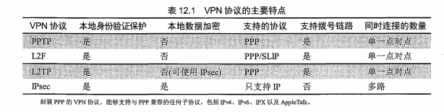

VLAN可用来控制广播流量，基于硬件实现，三层交换）

APIPA自动私有IP分配是DHCP失败后为系统分配IP地址

交换技术：

电路交换

分组交换

虚电路PVC永久虚电路 SVC交换式虚电路

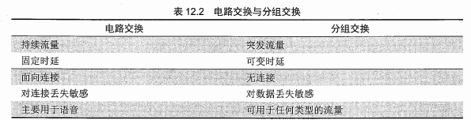

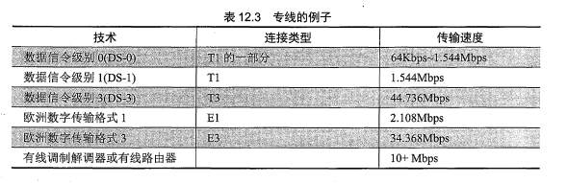

WAN技术：

ISDN综合业务数字网：基本速率接口BRI 2B1D 64Kb，共144Kb，主要速率接口PRI 多个64Kb的B通道和1个D，共1.544Mb

WAN连接技术：

X.25 WAN中继

X.25使用永久虚电路在两个系统或网络间 建立起专门的点对点连接， X.25 是帧中继技术的前身

帧中继工作在 OSI 模型的第2 层（数据链路层），是一种面向连接的分组交换传输技术。帧中继在每个连接点需要使用 DTC/DCE 。

帧中继：分组交换技术 PVC

ATM：异步传输模式，信元交换WAN通信技术PVC和SVC

SMDS：交换式多兆位数据服务：无连接分组交换，用于多个LAN组件《》MAN

SDH：同步数字系列和SONET光纤高速标准，基于物理层和硬件，同步时分复用TDM，高速全双工通信

专用协议：SDLC同步数据链路控制应用在专线的永久物理连接上，连接大型机。

HDLC高级数据链路控制：串行同步连接，支持流量控制 错误检测和纠正

多重安全控制特征：透明性 验证完整性 传输机制

安全边界

假冒(Impersonation) 或伪装(Masquerading)通过假扮成其他人或其他物品，获得对系统非法 访问的行为。

密码身份验证协议(PAP)是一种用千 PPP 的标准化身份验证协议。 PAP 以明文传递 用户名及密码。不提供任何形式的加密。只简单提供一种将登录凭据从客户传递到服务器的方 法。

防止或减轻网络攻击：

Dos和DDos

窃听

假冒伪装

重放攻击

修改攻击

地址解析协议欺骗

DNS毒化欺骗及劫持

超链接欺骗

VoIP面临的安全风险：改号欺诈 语音钓鱼 SPIT 拨号管理软件固件攻击 电话硬件攻击 DOS MitM 欺诈及交换机跳跃攻击

问题：BDCBB CabdDBD BDDBC BACCA











正确率80%

# 身份与访问管理

信息安全的基础基石就是：控制访问信息资源如何被访问，防止资源未授权修改或泄露

## 5.1 访问控制概述

访问控制是一种技术手段，控制用户和系统如何与其他系统和资源进行通信和交互

## 5.2 安全原则

安全控制原则：可用完整机密

## 5.3 身份标识 身份验证 授权与可问责性

身份标识描述了一种能够确保主体就是所声称实体的方法

确保可问责性的唯一方法是主体能够被唯一标识

逻辑性访问控制是用于身份标识 身份验证 授权与可问责性的技术工具

身份标识与验证：某人知道什么 某人拥有什么 某人是什么

创建或发布安全身份包括三个关键方面：唯一性 非描述性 签发

身份标识组件要求：

每个值应当是唯一的，便于用户追责

应当遵循一个标准的命名方案

身份标识不得描述用户的职位或任务

身份标识不得在用户之间共享

相互身份验证是指两个通信实体在传输数据之前必须验证彼此的身份，可能会要求身份验证服务器在验证了用户的系统之后才开始进行数据传输

身份标识：提供身份标识信息的主体 用户名 ID 账号

身份验证：验证身份标识信息，密码短语 PIN值 生物测定学 一次性密码 密码

授权：使用一个准则来确定主体能够对客体执行的操作

可问责性：跟踪主体对客体所执行活动的审计日志和监控

身份管理IDM:

目录：LDAP（基于X.500的标准和某种协议），用于IDM的目录树一中危读取和搜索操作而进行过优化的专用数据库软件，是身份管理解决方案的主要组件。

虚拟目录的作用与元目录相似，只是虚拟目录不存储数据，指向信息所在位置

目录是层次化的数据库结构

Web访问管理：

密码管理

传统单点登录

账户管理

配置文件更新

身份验证：

密码管理：密码同步 自助式密码重设 辅助式密码重设

传统单点登录

权威记录系统ASoR

生物测定学：生理性测定，行为性测定

I类错误：误拒绝率FRR，II类错误：误接受率FAR

交叉错误率EER CER：FRR=FAR

密码攻击：

电子监控：嗅探重放

访问密码文件

蛮力攻击

字典攻击

社会攻击

彩虹表

密码检查器：

密码散列与加密

密码生命期

限制登录次数

感知密码：

一次性密码

令牌设备OTP

同步

SecureID是RSA公司开发的最广泛的时间令牌之一

异步：异步令牌基于挑战响应机制

密钥

密码短语

存储卡

智能卡：接触式 非接触式：混合式与组合式，混合式有两个芯片，组合式有一个

智能卡攻击：故障生成攻击 旁路攻击 差分功率分析 软件攻击

智能卡标准：

ISO/IEC 14443-1 物理特征

ISO/IEC 14443-2 初始化和防冲突

ISO/IEC 14443-3 传输协议

企业访问控制四个元素：可扩展性 透明性 可靠性和安全性

Kerberos：分布式单点登录，使用对称密码学，提供端到端安全性，共享秘密密钥，密钥分发中心KDC，票证授予服务TGS，弱点：单点故障，实时处理大量请求，密钥存储在工作站，遭受密码猜测攻击，不能保护网络流量，时钟同步

目录服务也是一个单点登录

瘦客户端：

单点登录：Kerberos SESAME 安全域 目录服务 瘦客户端

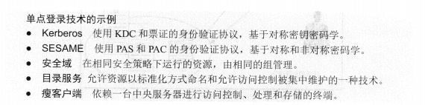

联合身份：

访问控制和标记语言：

超文本标记语言HTML

标准通用标记语言SGML

通用标记语言SML

可扩展标记语言XML

服务供应标记语言SPML允许驻留在一个组织或者多个组织上的应用程序之间交换供应数据

SPML三个部门组成：请求机构RA 服务供应提供者PSP 供应服务目标PST

安全断言标记语言SAML：允许web应用程序的系统之间以标准化方式共享身份验证数据

SAML数据可以通过不同类型的协议传输，常用的是简单对象访问协SOAP

可扩展访问控制语言XACML：用来向web服务和其他企业应用程序提供的资产表述安全策略和访问限制

OpenID：终端用户 资源方 OpenID提供者

Oauth：第三方开放授权标准

身份即服务IDaaS

## 5.4 访问控制模型

自主访问控制模型 DAC：DAC根据主题的身份来许可或拒绝访问

强制访问控制模型MAC：基于多级别安全策略，划定安全标签

角色访问控制RBAC模型：使用集中管理的控制方式来决定主体和客体主交互

核心RBAC：用户和特权之间存在一对多关系，会话是某个用户和一个已分配角色子集之间的对应关系，提供传统但健壮的基于组的访问控制。

层次化RBAC：

有限层次：只允许一个层次级别

普通层次：允许多次层次级别

RBAC中的静态职责分离SSD：限制特权组合

动态 DSD：限制可在任何会话中激活的特权组合

管理方式：

非RBAC方式：用户直接与程序对应，不适用角色

有限RBAC方式：用户与多个角色相互对应

混合RBAC方式：用户与多应用程序角色互相对应

完全RBAC方式：用户与企业角色对应

规则性访问控制：

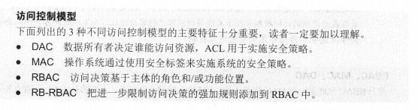

## 5.5 访问控制方法和技术

限制性用户接口：菜单和外壳 数据库视图 物理限制接口

访问控制矩阵：功能表 访问控制列表

内容相关访问控制：上下文相关访问控制

访问控制矩阵是一个包含主体和客体的表，规定每个主体对每个客体所能执行的动作。

功能表和ACL不同，功能表制定了某些主体对特定客体执行操作的访问权限，主体被绑定在功能表中，客体被绑定在ACL中，ACL是主体被授予访问特定客体的权限列表，功能表是列，ACL是行

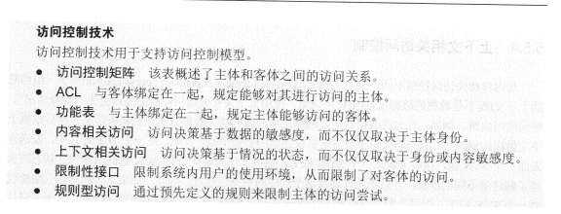

## 5.6 访问控制管理

访问控制技术：

访问控制矩阵 ACL 功能表 内容相关访问 上下文相关访问 限制性接口 规则型访问

集中式访问控制管理：一个实体负责监督所有对企业资源的访问

RADIUS：远程身份验证拨号用户服务RADIUS：绝大多数ISP都是用RADIUS

TACACS：终端访问控制器访问控制系统，身份验证和授权结合在一起，XTACACS把身份验证 授权和审计分割开，TACACS+采用扩展双因素用户身份验证的XTACACS，TACACS使用TCP传输，RADIUS使用UDP传输

RADIUS组合了身份验证和授权功能，TACACS+使用AAA体系，单独处理身份验证 授权 问责审计

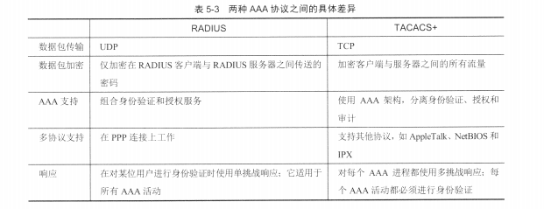

RADIUS和TACACS+是客户端/服务器协议，服务器不能主动向客户端发送命令

Diameter是RADIUS的改进功能，Diameter分为两部分及本协议和扩展协议

身份验证：PAP CHAP EAP ，身份验证信息的端对端保护，重放攻击保护

授权：重定向 安全代理 中继和转接，状态调节，主动中断连接，按照需要重新授权

问题：报告 ROAMOPS 问责 事件监控

分散式访问控制管理：

## 5.7 访问控制方法

行政管理性控制：人员控制 监管结构 安全意识培训 测试

物理性控制 ： 网络分段 周边安全 计算机控制 工作区分隔 布线 控制区

技术性控制 ： 系统访问 网络架构 网络访问 加密和协议 审计

## 5.8 可问责性

系统级事件

应用程序级事件

用户级事件

审计信息的检查

保护审计数据和日志信息

击键监控

## 5.9 访问控制实践

信息的未授权泄露：

客体重用 发射安全：（TEMPEST） 自噪声 控制区

## 5.10 访问控制监控

入侵检测:网络型IDS 主机型IDS

分类：特征性IDS 模式匹配和状态匹配 异常型IDS：统计 协议 流量 规则或启发型

特征型IDS：模式匹配状态匹配

异常型IDS：统计 流量 协议

规则性：专家模式

## 5.11 对访问控制的几种威胁

字典攻击

蛮力攻击

登陆欺骗

网络钓鱼

### 总结：

能够提供机密性的安全机制包括加密 逻辑性和物理性访问控制 传输协议 数据库视图 和流量控制

身份管理Idm包括目录 web访问管理 密码管理 遗留单点登录 账户管理和配置文件更新

IdM目录包含所有资源信息：用户属性 授权配置文件 角色以及可能的访问控制策略，以便其他身份管理应用程序通过一个集中式资源来收集这些信息。

提供IdM目录解决方案的账户管理产品常采用自动化工作流程组件。

用户指派指的是响应业务过程而创阿金 维护和删除存在以一个或多个系统 目录或应用程序中的用户对象与属性。

分散式管理的实例是对等工作组

访问控制攻击的类型：拒绝服务 欺骗 字典 蛮力 战争拨号

通过电磁波可以获取信息，解决方法是TEMPEST 白噪声和控制域

问题：DCBDA AACAC BBDBD CBCCC ABCAD AABCD BBBAD

正确率77%

第二遍：

DBBDA AADAC BBDBD CBCCC BBCAD AABCD BBBAD

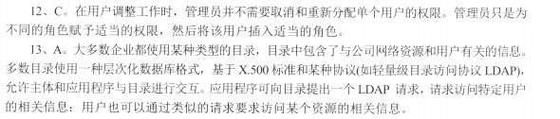

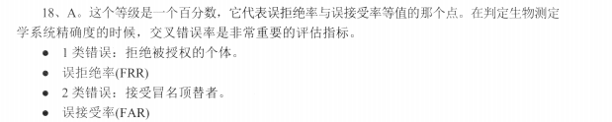



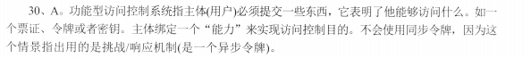

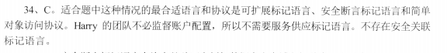

也是77%，大意了好几个

## 第十三章：身份访问与管理

三种主要控制类型：预防 检测 纠正

四种访问控制类型：威慑 恢复 指示 补偿

智能卡包括微处理器，存储卡仅用于保存用户的身份验证信息

身份验证的核心原则是所有主 体必须具有唯一的身份。

人员使用通用访问卡CAC或个人身份验证PIV卡都是智能卡

视网膜扫描是最准确的生物识别身份验证，，虹膜扫描是第二种最准确的生物识别身份验证形，，虹膜扫描是第二种最准确的生物识别身份验证形

OTP HMAC 包括按照 HOTP(HMAC-based One-Time Password, 基于 HMAC 的一次性 密码）标准创建一次性密码的散列函数，异步动态密码

TOTP 基千时间的一次性密码标准与 HOTP 类似。

安全断言标记语言SAML：通常在联合组织之间交换身份验证和授权信息

服务配置标记语言SPML：交换用于联合身份SSO目的的用户信息，基于目录服务标记语言DSML

Kerberos 登录过程的工作方式如下： (1) 用户在客户端输入用户名和密码。 (2) 客户端使用 AES 加密用户名以伈输到 KDC (3) KDC 根据已知凭据的数据库验证用户名。 (4) KOC 生成将由客户端和 Kerberos 服务器使用的对称密钥。它使用用户密码的散列对此会话密钥和身份验证消息。 Kerberos 登录过程的工作方式如下： (1) 用户在客户端输入用户名和密码。 (2) 客户端使用 AES 加密用户名以伈输到 KDC (3) KDC 根据已知凭据的数据库验证用户名。 (4) KOC 生成将由客户端和 Kerberos 服务器使用的对称密钥。它使用用户密码的散列对此进行加密。 KDC 还生成加密的带时间戳的 TGT (5) 然后， KDC 将加密的对称密钥和加密的带时间戳的 TGT 发送到客户端。 (6) 客户端安装 TGT 以供使用，直到它过期。客户端还使用用户密码的散列来解密对称 密钥。

当客户端想要访问客体（例如网络上托管的资源）时，它必须通过 Kerberos 服务器请求票据。 此过程涉及以下步骤： (1) 客户端将其 TGT 发送回 KDC, 并请求访问该资源。 (2) KDC 验证 TGT 是否有效，并检查其访问控制矩阵以验证用户是否具有足够的权限来访 问所请求的资源。 (3) KDC 生成服务票据并将其发送给客户端。 (4) 客户端将票据发送到托管资源的服务器或服务。 (5) 托管资源的服务器或服务使用 KDC 验证票据的有效性。 (6) 验证身份和授权后， Kerberos 活动即告完成。然后，服务器或服务主机打开与客户端 的会话，并开始通信或数据传输。

许多基于云的应用程序使用联合身份管理 (Federated Identity Management, PIM) ，这是一种 SSO 形式。

可扩展访问控制标记语言XACML：讲策略时限为基于属性的访问控制系统

openlD 连接 OpenID 连接是使用 OAuth 2.0 框架的身份验证层

身份即服务IDaas

RADIUS使用UDP，仅加密密码

TACACS+加密所有身份信息，支持双因素

TACACS和XTACACS都是用UDP 49端口，TACACS+使用TCP49

Diameter支持漫游 无线设备和智能手机首选，使用TCP 3868端口，还支持IPsec和TLS

四个主要访问控制元素：身份识别 身份验证 授权 和问责

SPML基于xml基于dsml，用于交换联合身份sso目的的用户信息

Kerberos是一种流行的单点登录身份验证协议，使用票据身份验证，使用主体数据库，对称加密和系统时间同步来发布票据

流行的AAA协议是RADIS TACACS+ Diameter

问责制不包括授权。问责制需要适当的识别和身份验证。身份验证后，问责制需要 记录以支持审核。

问题：ECABA DCBBD ABCAC DABDD



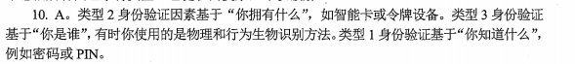

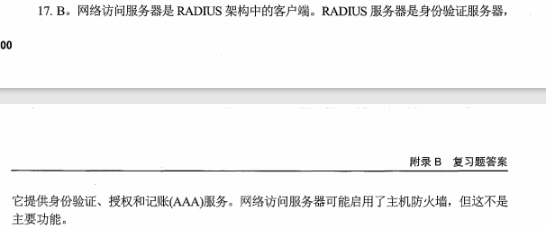

正确率85%

第十三章 管理身份与认证

13.1 控制对资产的访问

资产可以包括信息、系统、设备、设施和人员

13.1.1 主体与客体的对比

13.1.2 访问控制的类型

访问控制时所有控制访问资源相关的硬件、软件或管理类策略或程序，目标是向授权主体提供访问并阻止任何未经授权的蓄意访问

访问控制类型：

预防性访问控制：试图阻碍或阻止有害的或未授权活动的发生

检测性访问控制：试图发现或检测有害的或未授权的活动

纠正性访问控制：为了发生有害的或未授权的操作，将系统还原至正常状态

威慑性访问控制：为了试图吓阻违反安全策略的活动

恢复性访问控制：为了在出现违反安全策略的情况后修复和还原资源、功能与性能

指令性访问控制：为了指示、限制或者控制主体的活动，从而强制或鼓励主体遵从安全策略

补偿性访问控制：当主控制不能使用或对主控制增加有效性时，补偿性访问控制提供另一种选择

行政管理访问控制：依照组织的安全策略和其他规则或者需求，定义的策略与过程

逻辑/技术性访问控制：作为硬件或软件机制用于提供这些资源或系统的保护

物理性访问控制：控制能物理接触到的东西

13.1.3 CIA三要素

13.2 比较身份标识与认证

身份标识是主体声称或自称某个身份的过程

通过与有效身份数据库中的一个或多个因素进行对比，身份认证能够认证主体的身份

13.2.1 身份的注册和证明

13.2.2 授权与可问责

授权：授权就是指出谁获得信任以执行某具体操作，依据主体的证明身份授予其客体访问权限

可问责性：执行审计时用户和其他主体对自己的行为负责，审计、记录和监控都具有可问责性，以此确保主体对自己的行为要负担责任

有效的访问控制系统出了满足授权和可问责性外，还需要强大的身份识别和认证机制

12.2.3 认证因素

类型1：你知道什么

类型2：你拥有什么

类型3：你是什么或你做什么

13.2.4 密码

最常见的身份认证技术是使用类型1认证方式的密码

密码策略

创建强密码

最长使用期

密码复杂度

密码长度

密码历史功能

密码短语：比基本密码更有效的密码机制，列斯与密码字符的字符串

认知密码： 通常是一系列问题，只有主体才知道的实施或预定义答案

13.2.5 智能卡和令牌

智能卡和赢令牌属于身份认证类型2 你拥有什么，一般会和另一种身份认证因素结合使用

智能卡

智能卡是信用卡大小的ID或徽章，中间嵌入了集成地阿奴了芯片，包含了识别或认证的授权信息

令牌

令牌或者赢令牌是一种密码生成设备，用户可以随身携带

硬令牌是一次性动态密码，有两种令牌类型

同步动态密码令牌：基于时间的，并与身份认证服务保持同步

异步动态密码令牌：令牌依据算法和递增计数器生成密码

令牌能提供强大的身份认证，缺点为电池没电和设备中断用户无法访问

13.2.6 生物识别

生物识别是属于身份认证类型3 你是什么或你做什么

生物识别因素可以用于识别或认证技术，或兼而有之

生物识别的方法：

指纹：

脸部扫描：

视网膜扫描：关注眼睛后方血管的图案，最精准的生物识别身份认证形式

虹膜扫描：关注瞳孔周围的有色区域，虹膜扫描通过高品质的图像代替人眼、精度受到灯光变换的影响

手掌扫描：用近红外光测量手掌的经脉模式

手形：是被首部的物理尺寸，轮廓

心跳/脉搏模式：测量用户的脉搏与心跳次数

声音模式识别：依靠一个人说话的声音特点，用户说出一个特定短语，一般是额外验证机制

签字力度：依赖用笔的压力、笔划方式、笔划长度以及提笔时间点

击键模式：分析抬指时间和按压时间来确定主体使用键盘的方式，偏差较大

生物识别的错误率：

生物是被最重要的就是准确性，必须检测到信息的微小差异

类型1错误： 错误的身份认证，正确用户的类型1错误率称为错误拒绝率

类型2错误：当无效认证发生时，被成为假正确身份认证，类型2错误率被称为错误接受率

通过较差错误率（CER）：相等错误率

生物识别注册：

只有主体被登记或注册，设备才能作为身份标识或身份认证机制使用，被存储的生物识别因素的采样被称为基准轮廓和基准模板

13.2.7 多因素身份认证

多因素身份认证时使用两个或多个因素进行认证

13.2.6 设备认证

设备指纹：注册期间，设备认证会捕获设备特性

13.3 实施身份管理

身份管理技术分两类：集中式和分散式

集中式访问控制意味着所有的授权认证都由系统内的单个实体执行

分布式访问控制或分散式访问控制意味着授权认证由位于系统中的不同实体执行

13.3.1 单点登录

单点登录是一种集中式访问控制技术，允许主体只在系统上认证一次并可以不用认证身份而访问多个资源

优点是方便，安全性有增强，缺点是一旦账户被破解，主体就有不受限的访问权限

13.3.2 LDAP和集中式访问控制

单个组织经常使用集中式的访问控制系统，目录服务是一个集中式数据库，里面包含了主客体信息。许多目录服务建立在轻量级目录访问协议（LDAP）的基础上。

SASL认证：即LDAP提供的在SSL和TLS安全通道基础上进行的身份认证，包括数字证书的认证。

访问控制系统经常也会用到多个域和信任关系，安全域是主客体的集合，共用一个安全策略。

13.3.3 LDAP和PKI

公钥基础设施（PKI）使用LDAP

LDAP和集中式访问控制系统可用于支持单点登录功能

13.3.4 Kerberos

票据身份认证采用第三方实体证实身份并提供身份身份认证，最知名的票据系统是Kerberos

Kerberos提供单点登录解决方案以及能够保护登录信息，使用对等秘钥加密AES（秘钥密码），使用端对端的安全机制保障认证通信的机密性和完整性

秘钥分发中心（KDC）：提供身份认证服务的可信第三方，所有客户和服务都用KDC注册，秘钥都由KDC维持

Kerberos身份认证服务器：票据授予服务（KGS）和身份认证服务（AS），身份认证服务认证或拒绝票据的真实性和及时性

授予票据：授予票证（TGT）通过KDC提供主体已认证的证明，并授权请求访问其他客体的票据，TGT加密

票据：票据是加密的信息，证明主体已被授权访问某个对象

Kerberos需要账户数据库，它使用客户、网络服务器和KDC之间的票据交换来证明并提供身份认证

Kerberos的缺点，存在单点故障，KDC被破解，所有系统的秘钥也都会破解，KDC离线就无法对主体进行身份认证

Kerberos也有严格的时间要求和默认的配置要求，即所有的系统彼此要在5分钟内同步时间。如果本地系统时间超过 5 分钟不同步，有效的TGT 将失效，系统将不会收到任何新票证。

Kerberos登陆过程如下：

用户将用户名和密码键入客户端

客户端使用AES加密用户名，然后传输至KDC

KDC使用已有证书的数据库来认证用户名

KDC产生一个同步秘钥，用户客户端和Kerberos服务器间的通信。它加密用户密码的散列值。KDC也生成一个有加密时间戳的授予票证（TGT）.

KDC然后传输加密过的同步秘钥和加密过的带有时间戳的TGT客户端

客户端安装TGT，一直使用直至期满。客户端也使用用户的散列解密对称秘钥。

Kerberos客户端访问资源过程如下：

客户端将其TGT发送回KDC，同时请求访问某个服务器或服务

KDC认证TGT有效性并查看其访问控制矩阵，从而认证用户是否拥有能够访问锁请求资源的足够权限

KDC生产一个服务票据，然后将它发送至客户端

客户端发送票据至服务器或服务主机

服务器或服务主机通过KDC认证服务票据的有效性

一旦认证了用户身份和授权，Kerberos活动就完成了。服务器或服务主机随后建立与客户端的回话，从而开始进行通信或数据传输

13.3.5 联合身份管理和SSO

身份管理是对用户身份和凭证的管理，联合身份管理是多组织加入一个联盟一个组，通过一个方法共享彼此的身份

联合身份系统常常使用安全生命标记语言（SAML）或服务配置标记语言（SPML）

超文本标记语言（HTML）：普遍用于展示静态HTML

可扩展标记语言（XML）：超越对数据显示方式，以操控文本的大小和颜色

安全生命标记语言（SAML）：一种基于XML的语言，普遍用于联合组织之间交换认证和授权信息，常为浏览器访问提供单点登录（SSO）功能

服务配置标记语言（SPML）：基于XML的新框架，专门设计用于用户信息交换

访问控制标记语言（XACML）：用于在XML格式内定义访问控制策略，并且通常实现基于角色的访问控制

13.3.6 其他单点登录的例子

欧洲安全多环境应用系统（SESAME）：基于邀请的认证系统，开发出来为解决Kerberos的缺点，已不再认为是一款可行的产品

KryptoKnight：与Kerberos类似，使用对等认证而非第三方，不广泛使用

OAuth(公开认证):一个开放标准，与HTTP写作，允许用户以单一账户登录

OpenID:一个开放标准，可与OAuth连同使用，也可单独使用

13.3.7 证书管理系统

证书管理系统为用户的凭证保存提供存储空间，证书管理系统确保凭证已加密，从而防止未授权的访问

13.3.8 整合身份服务

身份服务未识别和认证提供了额外工具，一些工具是为了基于云的应用程序具体设计的，其他的工具是第三方身份服务，为组织内部使用而设计的

身份即服务或者身份和访问即服务（IDaaS）,第三方服务，提供身份和访问管理，为云有效提供单点登录

13.3.9 管理会话

无论使用何种认证、重要的是管理会话，以防止未经授权的访问

屏幕保护可以配置几分钟时间范围

一段时间后安全网络会话也会终止

13.3.10 AAA 协议

提供认证、授权和可问责性的协议叫做AAA协议，提供集中式访问控制、并且附带虚拟专用网和其他类型的网络访问服务器的远程控制，保护内部局域网认证系统和其他服务免受远程攻击

常见的AAA协议：

RADIUS（远程认证拨号用户服务器）：主要用于远程连接的身份认证，许多互联网服务提供商（ISP）使用RADIUS进行身份认证，组织也使用RADIUS协议，并与回调安全协议同时执行，实现进一步的保护

RADIUS采用用户数据报协议（UDP），并只加密交换密码而不会加密整个会话，也阔以使用附加协议来对数据会话进行加密

TACACS+：将认证、授权以及可问责性分为独立的流程，可以加密所有的认证信息，使用TCP端口，为数据包提供更高的可靠性

Diameter：支持多种协议，尤其在支持漫游服务的情况下特别欢迎，使用TCP端口3868或SCTP端口3868，支持IPSec和TLS加密。主要用于移动网络认证如无线设备和智能手机

13.4 管理表示和访问开通生命周期

身份信息和访问开通生命周期指账户的创建、管理和删除，开通生命周期的职责:开通、账户审核和账户撤销

13.4.1 开通

身份管理的第一步是创建新账号并为其开通相应的权限

13.4.2 账号审核

应定期检查账户，以确保正在运行的安全策略

13.4.3 账户撤销

无论员工处于何种原因，及时禁用他们的账户十分重要

## 第十四章：控制和监控访问

数据库视图是依赖于内容的控制

能力表针对于主体，ACL针对于客体

自主访问控制 自主访问控制(Discretionary Access Control, DAC)模型的一个关键特征是 每个客体都有一个所有者，所有者可授予或拒绝其他任何主体的访问

访问控制模型：自主访问控制DAC 基于角色的访问控制RBAC 基于规则的访问控制 基于属性的访问控制ABAC 强制访问控制MAC

基于身份的访问控制是DAC的子集，授权主体是管理员，Windows系统

微软 Windows 系统使用 DAC 模型来管理文件

基于任务访问控制TBAC

基于规则的访问控制防火墙

MAC使用三种类型环境：分层 分区 混合环境

风险评估早期关键任务：识别资产 识别威胁 识别漏洞

威胁建模的方法：专注于资产 专注于攻击者 专注于软件

数据托管员（或所有者）在自主访问控制(DAC)模型中向用户授予权限。管理员为其拥 有的资源授予权限，但不为 DAC 模型中的所有资源授予权限。基于规则的访问控制模型使用 访问控制列表。强制访问控制(MAC)模型使用标签。

。基于角色的访问控制(RBAC)模型基千角色或组成员身份，用户可以是多个纠的成员。 用户不仅限千一个角色。 RBAC 模型基千组织的层次结构，因此它们是基于层级的。

非自主访问控制模型使用集中授权来确定用户（和其他主休）可以访问哪些客休（如文 件）。相反，自主访问控制(DAC)模型允许用户授予或拒绝访问他们拥有的任何客体。 ACL 是基 于规则的访问控制模型的示例。访问控制矩阵包括多个客体，它列出了主体对每个客体的访问 权限。

漏洞分析确定了弱点，可包括定期漏洞扫描和渗透测试。资产评估决定了资产的价 值，而不是弱点。威胁建模尝试识别威胁，但威胁建模不能识别弱点。”访问审查“审核账户管 理和客体访问实践。

访问控制攻击：访问聚合攻击 密码攻击 字典攻击 暴力攻击 生日共计 彩虹表攻击 嗅探器攻击 欺骗攻击 社会工程攻击 网络钓鱼 鱼叉式钓鱼攻击 网络钓鲸 语音网络钓鱼 智能卡攻击

问题：BCBAB BDBDD CCDDB BBCBA

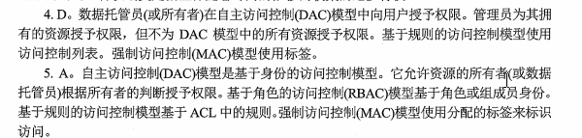

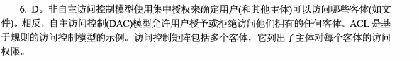

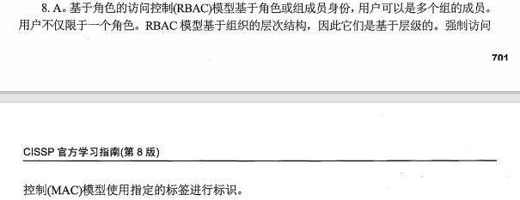

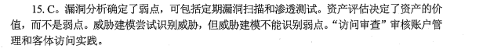

正确率80%

第十四章 控制和监控访问

14.1 对比访问控制模型

授权主体访问客体根据不同IT系统的访问控制方法不同而不同

明确提到的四种方法：自主访问控制（DAC），强制访问控制（MAC），基于角色的访问控制（role-BAC），基于规则的访问控制（rule-BAC）

14.1.1 对比许可、权限和特权

许可：许可是指授予对象的访问权以及对具体的访问权内容的确定

权限：指一个对象采取行动的能力

特权：特权是许可和权限的结合

14.1.2 理解授权机制

隐私拒绝：访问控制的基本原则是隐私拒绝，并且为大多数授权机制所使用

访问控制矩阵：一个包含主体、客体和分配权限的表格，当主体想要执行某个动作时，系统检查访问控制矩阵来确定主体是否有适当的权限执行该动作

功能表：分配给主体特权的另一种方式，关注主体（如用户、用户组）(DAC自主访问控制)

限制接口：根据用户的特权限制用户可以做什么可以看什么

内容有关的控制：基于客体中的内容来限制对数据的访问，数据库视图使一个基于内容的控制

上下文相关的控制： 需要在授予用户访问权之前进行特定的活动

知其所需：确定主体只在他们的工作任务和工作职能有要求时被授予访问权

最小特权：确保主体只能被授予他们执行工作任务和工作职能所需的特权

职责分离：确保敏感功能被分成由两个或两个以上员工执行

14.1.3 用安全策略定义需求

安全策略：一个定义组织安全需求的问题，它识别需要保护的资产，以及安全解决方案应该保护他们的程度

14.1.4 部署纵深防御

组织使用深度防护 策略实现访问控制，使得多层访问控制提供多层安全

深度防御的概念重点：

组织的安全策略，这是惯例访问控制之一，通过定义安全需求为资产提供了一层防御

人员是防御的重要组成部分

行政管理性、技术性和物理性访问控制的结合提供更为强大的防御

14.1.5 自主访问控制

自主访问控制：系统允许客体的所有者、创建者或数据保管者控制和定义主体对客体的访问

基于身份的访问控制是DAC的一个子集

常常针对客体的访问控制列表来实现DAC模型

14.1.5 非自主访问控制

可自由支配和不可任意支配的访问控制之间的主要区别在于他们如何对他们进行控制和管理

非DAC访问不关注用户的身份，集中控制易于管理，主要为基于规则的、基于角色和基于格子的访问控制

基于角色的访问控制：采用基于角色或基于任务的访问控制系统基于主体的角色或分配任务定义主体访问对象的能力，基于角色的访问控制经常使用组来管理，类似银行机构，基于角色的访问控制在有频繁认识变动的动态环境是有用的

DAC和role-BAC的区别：DAC中，所有者确定谁有权利访问；role-BAC中，管理员确定主体特权，并将特权分配给角色和组

TBAC与role-BAC相似：区别为TBAC通过分配任务而不是通过用户身份来控制访问

基于规则的访问控制：使用一套规则、限制或过滤器来确定能以及不能出现在系统上的东西，它的独特特征是适用于所有主体的全局规则，常见例子防火墙

基于属性的访问控制：用使用多个属性的规则策略，许多软件定义的网络应用使用ABAC模型

强制访问控制模型：依赖标签（通过分级和分类识别），每个分类标签代表一个安全域或安全领域，安全域是共享安全策略的主客体集合，客体由标签来表明他们的分类水平和敏感度，通常被称为基于格子的模型（基于格子访问控制模型，包含一对元素即主体与客体，主体具有上限或高于上限的被访问对象）

MAC模型中的分类使用一下三种类型的环境之一

分层环境：将有序结构中的各个分类标签与低安全等级、中安全等级、高安全等级相互联系

隔离区环境：一个安全域和另一个安全域之间没有关系

混合环境： 结合分层和隔离区间的概念，包含更多细分等级，与安全域的剩余部分相隔离

14.2 理解访问控制攻击方式

访问控制的目标就是组织针对客体的未授权访问，包括访问任何系统信息，IT安全方法试图防止机密性破坏、完整性破坏和可用性破坏

14.2.1 风险元素

风险指的是某种潜在的威胁利用某种漏洞造成某种损失的可能性

威胁指的是某个时间发生的趋势，可能会产生某种不良后果

漏洞指的是任何类型的脆弱性

风险管理，即通过执行控制和应对措施视图减少或消除漏洞或减少潜在威胁的影响

识别资产

资产评估值得是确定各种资产的实际价值并对他们进行目标优选

风险管理就是将重点放在价值高的资产上，并执行控制来减少风险对这些资产的影响

识别威胁

识别资产并确定优先级后，组织试图是被对有价值系统的任何可能威胁

试图减少漏洞，以及减少任何易燃存在的漏洞的影响，总体是减少风险

威胁建模方法

专注资产： 使用资产估值结果，并试图是被对有价值资产的威胁

专注攻击者： 是被潜在的攻击者，并基于攻击者的目标是被他们代表的威胁

专注软件： 组织开发软件，考虑针对软件的潜在威胁

高级持续性威胁

APT 一群熟练者持续高强度的攻击

识别脆弱性

试图发现这些系统在潜在威胁前面的弱点

脆弱性分析是一个持续的过程，包括技术和管理措施

风险分析通常包括脆弱性分析，评价系统和环境的已知威胁和漏洞，然后利用漏洞的渗透测试

14.2.2 常见的访问控制攻击

访问控制攻击试图绕过访问控制方法

访问聚合攻击：收集多个非敏感信息，然后将他们结合起来获得敏感信息，侦查攻击就是访问聚合攻击

密码攻击：密码是最弱的形式认证，攻击者成功发动密码攻击，就可以访问账户和授权给账户的所有资源了

字典攻击：通过预定义数据库或常见预定义密码列表中所有可能的密码来发现密码

暴力攻击：试图通过系统尝试所有可能的字母、数字和符号组合来发现用户账户的密码

生日攻击：关注寻找碰撞，可以通过带有足够位数的散列算法和盐来降低生日攻击的成功性

彩虹表攻击：通过大型预先计算的散列数据库来减少时间，许多系统通过撒盐来减少彩虹表攻击的有效性

嗅探攻击：通过网络发送的数据包，以便对数据包进行分析

电子欺骗攻击：伪装成某物或某人

邮件欺骗：伪装邮件地址，行程邮件来自其他来源的假象，如钓鱼攻击

电话欺骗：更改电话号码

社会工程学攻击：攻击者通过欺骗尝试获取他们信任的行为，诱骗人们透露敏感信息

网络钓鱼：一种社交工程陷阱，诱骗用户，打开附件或链接

鱼叉式钓鱼：一种针对特定用户组的钓鱼方式

捕鲸：目标欧式高层人员或高管

语音钓鱼：通过及时通信和网络电话欺骗用户

智能卡攻击：旁路是一种被动的、非侵入性的攻击

拒绝服务攻击： 最值系统记性处理或组织和发流量或资源请求的响应

防护方法汇总

对系统的物理访问控制：“如果攻击者无限制地对计算机进行物理访问，攻击者就会拥有它”

对文件的电子访问控制：严格控制和监控对密码文件的电子访问

加密密码文件： 对可用操作系统的密码文件进行强加密有助于保护他们免受未经授权的访问

创建强密码策略： 通过编程的密码策略可用强制使用强密码策略

使用密码掩码：确保应用程序在任何屏幕上都没有以明文方式显示过密码

配置多因素身份认证：比如使用生物识别技术或令牌设备

使用账户锁定控制：有助于防止在线密码攻击

使用最后一次登录通知：记录最后一次成功登陆的时间、日期和地点，用户可以注意到是否有其他人登陆自己账户

对用户进行安全教育

# 6、安全评估与测试

上线前产品安全测试，上线后系统安全评估与审计，系统下线废弃

## 6.1 审计策略

审计流程：

确定目标

领导参与

确定范围

选择团队

计划审计

执行审计

记录结果

传达结果

内部审计

第三方审计

服务性组织控制：

SOC1 财务控制

SOC2 信任服务 详细数据

SOC3 信任服务 面向公众

## 6.2 审计技术控制

脆弱性测试

渗透测试：

步骤：发现 枚举 脆弱性映射 利用 管理层报告

战争拨号攻击：拨打大量的电话号码，搜索可用的调制解调器

其他脆弱性类型：内核缺陷 缓冲区溢出 符号链接 文件描述攻击 竞态条件

文件和目录许可

事后检查：

日志审查：

防止日志被篡改：远程日志 单工通信 复制 一次性写入介质 解密散列链

综合事务：真实用户监控RUM，允许我们系统的测试关键服务的行为和性能

误用案例测试

代码审查：

识别 阅读 处置 通过 返工后通过 重新检查 结束

接口测试：GUI API NIC

## 6.3 审计管理控制

账户管理：添加账户 修改账户 暂停账户

备份验证：

数据类型：用户数据文件 数据库 邮箱数据

验证

灾难恢复和业务连续性：

1. 测试和修订业务连续性计划

核查性测试 结构化排练测试 模拟测试 模拟测试 并行测试 全中断测试

1. 维护计划
2. BCP生命周期
3. 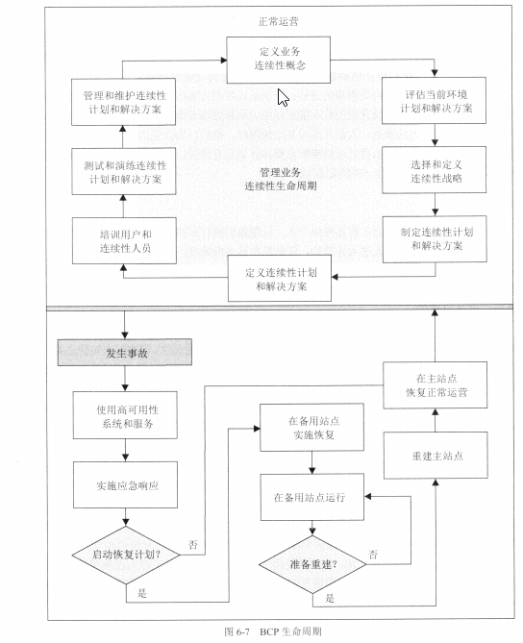

安全培训和安全意识培训：

社会工程

上网安全

数据

文化

关键绩效指标是显示ISMS绩效方面特别重要的指标KPI

关键风险指标KRI能告诉我们当前风险偏好关系，衡量一项活动的风险值

关键绩效和风险指标KRI：

关键绩效指标：因子 测量 基线 度量标准 指标

主要风险指标：

## 6.4 报告

技术性报告：威胁 漏洞 利用的可能性 利用后的影响 建议措施

执行摘要：

## 6.5 管理评审

管理评审前

审查输入

管理层的行动

高级评审是高级组织领导层的正式会议，用于确定管理系统是否有小的实现了目标

总结：

在计划一个安全审计时，最重要的步骤是制定一套明确的目标

由第三方所执行的SAS 70审计可评估一个服务性组织的内部控制

服务型组织控制SOC是各个服务性组织的审计标准

关键绩效指标KPI衡量组织在给定时间点执行给定任务的有效性

关键风险指标衡量执行给定一个或一组行动时的内在风险

双盲测试隐性评估是一向在网络安全人员未被通知的情况下进行的盲测

综合事务是模拟用户真实行为的脚本事件，测试关键服务性能

问题：CBACA BABAD ADCDB BADAA CADACC

正确率69%，有些低了

第二遍 88% 有些进步

第二遍：

CBACA BABCD CDCDB DABBA CABDC D









## 第十五章：安全评估与测试

审计类型：内部 外部 第三方

根据 NIST 800-53A, 评估包括 个组成部分： • 规范(Specification)是与待审计系统有关的文档。规范通常包括政策、规程、要求、详细 及设计。 • 机制是信息系统中用于满足规范的控制措施。机制可以基千硬件、软件或固件。 • 活动是在信息系统中人员所采取的行动。这些行动可能包括执行备份，导出日志文件 或审查账户历史记录。 • 人员是指执行规范、机制及活动的人员。

。第 16 号认证业务标准声明(The Statement on Standards for Attestation Engagements document 16, SSAB 16)提供一个通用标准，审计员采用该 标准来对服务组织进行评估，目的是让组织只斋要进行一次第三方评估，而不需要开展多次第 三方评估，然后与用户及潜在用户共享最终评估报告。

SSAB 16 评估活动产生两种不同类型的报告。 类报告描述了被审计组织提供的控制措施，以及审计员基千该描述所形成的意见。 类报 告适用千某个时间点，不会涉及审计员对控制措施的实际测试。 II 类报告至少覆盖 个月的时间，还包括审计员根据实际测试结果对这些控制措施的有效 性所形成的意见。 人们通常认为 II 类报告比 类型报告更可靠，因为 II 类报告包括对控制措施的独立测试。 类型 报告只是让服务组织自圆其说，控制措施已按照描述实现。

NIST 为安全社区提供 安全内容自动化协议(Security Content Automation Protocol, SCAP) 以满足这个需求。 SCAP 提供 讨论的通用框架，也促进不同安全系统之间交互的自动化。 SCAP 组件包括： . 通用漏洞披露(Common Vulnerabilities and Exposures, CVE) ：提供一个描述安全漏洞的 命名系统。 . 通用漏洞评分系统(Common Vulnerability Scoring System, CVSS) ：提供一个描述安全 漏洞严重性的标准化评分系统。 . 通用配置枚举(Common Configuration Enumeration, CCE) ：提供一个系统配置问题的命 名系统。 . 通用平台枚举(Common Platform Enumeration, CPE) ：提供一个操作系统、应用程序及 设备的命名系统。 • 可扩展配置检查表描述格式(Extensible Configuration Checklist Description Format, XCCDF) ：提供一种描述安全检查表的语言。 • 开放漏洞评估语言(Open Vulnerability and Assessment Language, OVAL) ：提供一种描 述安全测试过程的语言。

审计标准：信息和相关技术控制目标COBIT，是一个开展审计和评估的通用框架，以及ISO27001和27002

漏洞扫描：网络发现扫描、网络漏洞扫描、 Web 应用漏涧扫描及数据库漏洞 扫描

漏洞扫描分为：网络发现扫描 网络漏洞扫描 web应用漏洞扫描及数据库漏洞扫描

漏洞管理流程：检测 验证 修复

静态测试在不运行软件的清况下，通过分析软件源代码或编译后的应用程序，评估软件的 安全性。静态分析经常涉及自动化检测工具

动态测试无法接触源代码

测试软件：

代码审查与测试

代码审查步骤：规划 概述 准备 审查 返工 追查

静态测试 动态测试 模糊测试 接口测试（UI API 物理接口）

网站监测：主动监测 被动监测

测试覆盖率：分支 条件 函数 循环 语句

突变(Mutation Dumb)模糊测试：从软件实际操作获取输入值，然后操纵（或变异）输入值 来生成模糊输入。

预生成（智能）模糊测试：设计数据模型，基于对软件所用数据类型的理解创建新的模糊输入。

安全评估报告需要提交到组织管理层。出于这个原因，安全评估报告应该使用简明 的语言，并避免使用技术术语。

实施安全管理流程：日志审查 账户管理 备份验证 关键绩效和风险指标

问题：DDCCA BBBDC DCCDA BBBCB

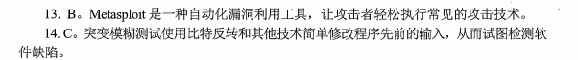

正确率85%

第十五章 安全评估和测试

15.1 创建安全评估和测试程序

信息安全团队维护活动的基石就是他们的安全评估和测试程序，用来定期合适机构与重组的安全控制以及这些安全控制可以正常运行以便有效的保护信息资产

15.1.1 安全测试

安全测试能够验证控制运行正常：测试包括自动扫描、工具辅助渗透测试和手动测试，安全团队可设计和验证一个综合的评估测试策略

安全专家仔细审核测试结果，保证每个测试是成功的

15.1.2 安全评估

安全评估是对系统、应用程序或其他测试环境的综合评价

安全评估工具的主要产出物是一份用于管理的评估报告，报告以非技术的语音描述评估结果，并且以具体建议作为结论，从而提高被测环境的安全性

15.1.3 安全审计

安全审计会使用与安全评估期间相同的许多技术，但必须由独立的审计员执行

审计员对安全控制的状态做出的评估应公正、无偏见，他们编写的报告与安全评估报告非常类似

内部审计由组织的内部审计人员执行且通常也是为了内部使用

15.2 执行漏洞评估

漏洞评估是信息安全专家工具箱的重要测试工具，为安全专家找到系统或应用在技术控制方面的弱点

15.2.1 漏洞扫描

漏洞扫描会自动对系统、应用程序和网络进行探测，寻找可能被攻击者利用的弱点

漏洞扫描分三种

网络发现扫描：使用多种技术对一系列IP地址进行扫描，搜索配有开放网络端口的系统，不能探测系统漏洞

TCP SYN扫描：向每个被扫描的端口发送带有SYN标志设置的单个数据包

TCP 连接扫描：向指定端口的远程系统打开一个全连接

TCP ACK扫描：发送带有ACK标志设置的单个数据包

Xmas 扫描：发送带有FIN、PSH和URG标志设置的数据包

网络漏洞扫描： 在检测到开放端口后继续调查目标系统或网络来查找已知漏洞，还能执行一些测试，来确定系统是否已收到数据库中的每个漏洞影响

WEB漏洞扫描：在WEB应用程序中搜寻已知漏洞的专用工具

15.2.2 渗透测试

渗透测试：为了试图让安全控制失效，进入目标系统或应用程序来展示缺陷

渗透测试分三种

白盒测试：为攻击者提供目标系统的详细情况，缩短了攻击事件并增加了发现安全漏洞的可能性

灰盒测试：部分知识测试

黑盒测试：不为攻击者提供任何信息，模拟外部攻击者在进行攻击之前试图获取业务和技术环境信息的情况

15.3 测试你的软件

软件是系统安全的关键组成部分，仔细测试软件对每一个现代组织的机密性、完整性和可用性都是至关重要的

15.3.1 代码审查和测试

代码审核和测试可能再缺陷生效并对经营产生负面影响之前发现安全、性能或可靠性缺陷

代码审查：除了写代码的人以外的开发人员进行审查、查找缺陷

静态测试：在不运行软件的情况下通过分析源代码或编译的 应用程序对软件进行评估，通常用来检测常用软件缺陷（如缓冲区溢出）的自动化工具

动态测试：在运行环境中评估软件安全，对部署别人写的应用程序的组织来说说通常是唯一选择

模糊测试：一项专门的动态测试技术，向软件提供许多不同类型的输入，来强调其局限性并发现先前未发现的缺陷

变异模糊测试：从软件的实际操作中提取之前的输入值，对其进行处理以创建模糊输入

智能模糊测试：开发数据模型并创建新的模糊输入

15.3.2 接口测试

接口测试是开发复杂软件系统的一个重要部分，接口测试针对接口规范的性能，以确保所有开发工作完成后模块能正常运行

应用编程接口（API）：为代码模块提供一种标准的方式进行交互

用户界面（UI）:为终端用户提供与软件交互的能力，测试包括审查所有的用户界面来验证他们能否正常运作

物理接口：一些操作机器、逻辑控制器或物理世界中其他对象的应用程序存在

15.3.3 误用案例测试：

软件测试人员使用称为误用测试案例或滥用用例测试的过程来评估他们的软件对于那些已知风险的脆弱性

15.3.4 测试覆盖率分析

软件测试专业人员经常进行测试覆盖率分析，进行估计对新软件进行测试的程度

15.4 实现安全管理过程

15.4.1 日志审核

信息安全管理人员应该定期对日志进行审查，特别是敏感功能，以确保特权用户不滥用特例

15.4.2 账户管理

账户管理审核确保用户只保留授权权限，而没有发生未经授权的修改

15.4.3 备份验证

管理人员定期检查备份的结果，确保过程有效执行，满足组织的数据保护需求

15.4.4 关键性能指标和风险指标

安全管理人员应该维持监视关键性指标和风险指标

开放漏洞的数量

解决漏洞的时间

被盗账户的数量

在生产前扫描中发现的软件缺陷数

重复审计发现

访问恶意网站的用户尝试

# 7、安全运营

遏制---根除---恢复---报告

BCP：ERP 应急 DRP恢复 FRR完全恢复，BCP结束状态恢复正常

## 7.1 运营部门的角色

## 7.2 行政管理

安全和网络人员：

安全管理员的职责：实现和维护安全设备与软件 执行安全评估 创建和维护用户资料 配置和维护强制性访问控制MAC环境中的安全标签 管理口令策略 检查审计日志

可问责性：

阈值级别

## 7.3 保证级别

操作保证关注的是产品的架构，嵌入的特征和功能

生命周期保证

## 7.4 运营责任

降低可能由未授权访问或滥用造成损失的可能性

不寻常或无法解释的事件

偏离标准

不定期的初始程序加载（重启）

## 7.5 配置管理

可信恢复：系统重启使系统恢复到稳定状态，紧急系统重启进入维护模式并恢复，系统冷启动需要管理员干预。

系统崩溃后：进入单用户或安全模式，修复问题恢复文件，确认关键的文件和操作

安全关注：引导顺序应当不能重新配置，不应避开在系统日志中写入动作 应当禁止系统被迫关闭 应进入输入变更路线

输入与输出控制：

系统强化：

远程访问安全

操作系统对一类故障的响应可归类如下：系统重启 紧急系统重启动 系统冷启动

## 7.6 物理安全

访问控制设置：锁 ，暗锁最容易打开，弹簧锁好一些，组合锁，密码锁

锁的可选功能：开门延迟时间 密码重置 万能钥匙 被困报警

设备锁：开关控制 插槽锁 端口控制 外围开关控制 固定电缆

组合锁：有轮子，需要正确的数字组合

密码锁：使用袖珍键盘

开门延迟时间：长时间打开，触发警报

密码重置

万能钥匙

被困报警

锁的强度：1级商业工业，2级重要的住宅区次要的商业区，3级居民

锁芯：低等安全，不提供防撬防钻能力，中等，一定防撬，高等不同机制防撬

人员访问控制

外部边界保护机制：访问控制机制 物理屏障 入侵检测 评估 响应 威慑

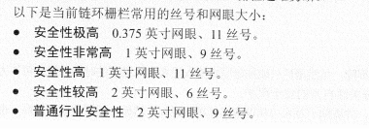

PIDAS栅栏：I类住宅用途，II类商业用途，III类商业用途IV类禁止访问

短焦距视野更宽 ，景深，透镜孔径越大物理距离增加或者焦距变小景深随之增加，覆盖大区域，用广角镜头和小透镜孔径

入侵检测系统：

巡逻警卫和保安

安全狗

对物理访问进行审计

## 7.7 安全资源配置

资产清单：跟踪硬件，跟踪软件（应用白名单 使用母盘 执行最低权限原则 自动扫描）

配置管理：

变更控制过程：请求 批准 文档 测试 实现 报告

配置云资产：

## 7.8 网络和资源可用性

热交换冗余硬件 容错技术 服务级别协定SLA

平均故障间隔时间：MTBF，平均修复时间MTTR

单点失败：

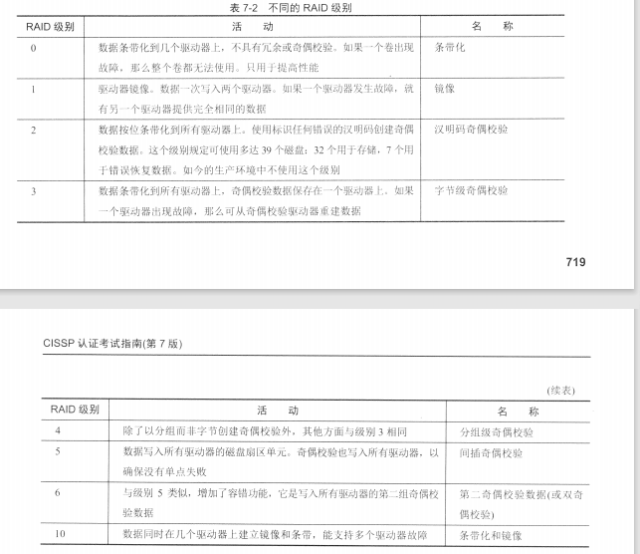

直接访问存储设备DASD

大规模非活动磁盘阵列MAID

独立冗余磁盘阵列RAIT

存储区域网络SAN：提供冗余 容错 可靠性和备份能力

群集

网格计算

备份：

层次存储管理：提供持续的在线备份

应急计划

## 7.9 预防措施

了解风险—使用正确的风险控制措施—正确的使用控制—管理你的配置—评估操作

防火墙

入侵检测与预防技术

反恶意软件

补丁管理：

非托管的修补：资格证书 配置管理 带宽利用率 服务可用性

集中式补丁管理：代理 无代理 被动式

蜜罐技术：

## 7.10 事故管理流程

网络杀伤链：侦查—武器化—传送---漏洞攻击---安装---命令与控制---在目标内行动

检测

响应

缓解

报告

恢复

修复

学习

## 7.11 灾难恢复

工作恢复时间WRT

恢复时间目标RTO

最高可承受停机时间MTD

恢复点目标RPO：最大可容忍数据丢失量

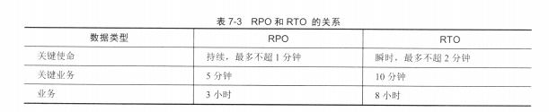

业务流程恢复：

设施恢复：

完备场所 基本完备场所（无服务器和通信设备） 基础场所-只有基础环境不提供设备

第三站点：次要备份站点

互惠协议

冗余场所：完全一样

供给和技术恢复：

外包 硬件备份 软件备份

选择软件备份的设施：文档 人力资源

终端用户环境

数据备份方案的选择：完全备份 增量备份 差异备份

电子备份解决方案

高可用性：冗余 容错 故障转移

## 7.12 保险

## 7.13 恢复与还原

为计划制定目标:责任，优先级别 ，实现与测试

实现战略：起始—启动—恢复—再造—附录

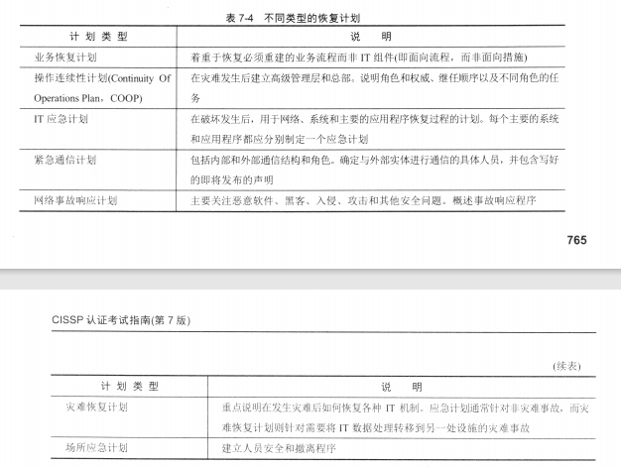

## 7.14 调查

计算机取证与适当的证据收集

动机机会和方式

计算机犯罪行为

事故调查员

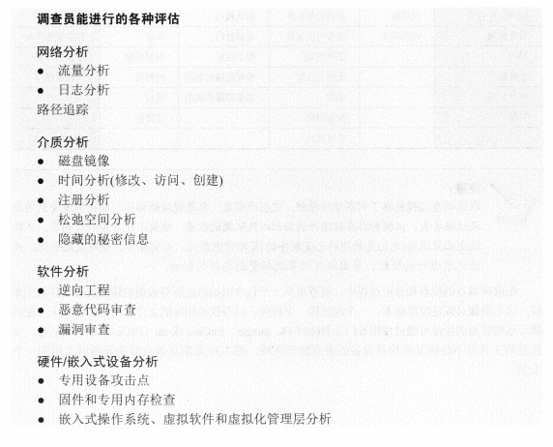

取证调查过程：标识—保存—收集—检查—分析—呈现—决定

取证工具：文档工具 拆卸工具 包装和运输设备

法庭上可接受的证据

监视搜索和查封

访谈和审讯

## 7.15 义务及其后果

应尽职责是收集必要信息以做出最佳决策

应尽关注指做事负责任且做正确的事情

职责场景

第三方风险

合同协议

## 7.16 合规性

## 7.17 个人安全问题

### 总结：

临近身份标识设备可以使用户激活式，也可以是系统感知式

发射机应答器是一种临近身份标识设备，不需要用户执行动作

入侵检测设备包括：移动嗅探器 CCTV 振动传感器和机电系统

问题：DCBCA CAADA AACCD BDACB DBBDA DCCD

正确率93%

第二遍：86%,还降低了，主要原因是心浮气躁，不好好看题

DCBCA CAADA ABCCB BDABD DBBDA DCCD

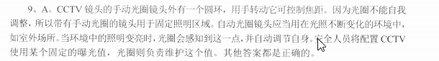



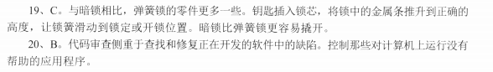

## 第十六章：安全运营管理

安全运营的主要目的是保护资产，识别威胁和漏洞，实时控制降低组织资产的整体风险

管理信息生命周期：生成或捕获—分类—存储---使用—归档—销毁或清除

权利(Entitlement) 权利是指授予用户权限的数量，通常在首次分配账户时指定。

聚合(Aggregation) 在最小特权的上下文中，聚合是指用户随时间收集的权限数量

服务水平协议SLA，传输敏感数据用ISA互连安全协议

关注人员安全：胁迫 出差 免费wifi vpn 应急管理 安全意识与培训

安全配置资源：管理硬件和软件资产 保护物理资产 管理虚拟资产 管理云资产 介质管理

许多组织要求员工强制休假一周或两周。这种做法提供一种同行评审形式，有助千发现欺 诈和串通行为。强制休假可同时起到威慑和检测的作用。

除了 SLA, 组织有时还使用谅解备忘录(Memorandum Of Understanding, MOU)和／或互连 安全协议(Interconnection Security Agreement, ISA) 。

虚拟存储区域网络VSAN): SAN 是一种专用的高速网络， 可托管多个存储设备。

虚拟化的主要软件纠件是虚拟机管理程序(hypervisor) 。虚拟机管理程序管理虚拟机(VM) 虚拟数据存储和虚拟网络组件。

一旦备份介质达到平均故障时间(MTTF) ，就应该将其销毁。

未经授权变更可能直接影响 CIA 三元组中的 A, 即可用性。

配置管理：基线

变更管理：请求—审核—批准—测试—实施—记录

补丁管理和漏洞减少：评估—测试—审批—部署—验证

漏洞管理：漏洞扫描—漏洞评估

知其所需是访问、知悉或拥有数据的要求，从而执行特定工作任务，但不再需要更 多数据。最小特权原则包括权利和权限，但最小特权原则这一术语在 IT 安全性中无效。职责分 离确保单个人不控制流程的所有要素。基于角色的访问控制(RBAC)基于角色授予对资源的访问 权限。

社区云部署模型为两个或更多个组织提供云资产。公有云模型为任何租户提供云资 产。私有云部署模型为单个组织提供专用的云资产。混合云模型是两个或更多部署模型的组合。 是软件即服务(SaaS)模型还是任何其他服务模型并不重要。 信息生命周期：生成或捕获—分类—存储---使用—归档—销毁或清除

问题：ADCBA BabcBAC ADCAB BADCB

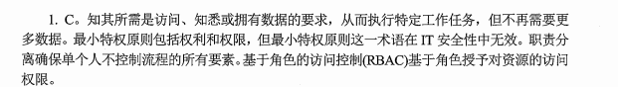

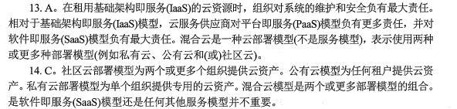

争取率85%

第十六章 管理安全运营

16.1 应用安全运营概念

安全运营实践的主要目的是保障系统中信息资产的安全性

16.1.1 知其所需和最小特权

知其所需和最小特权是值得在任何IT安全环境中采纳的两条标准原则

知其所需访问：利用需求来给用户授权，仅根据为完成所分配任务而授权访问需要操作的数据或资源，目的是为了保持机密性

最小特权

表明主体仅仅授予执行已分配工作任务的特权，不会拥有超出其工作任务的特权，目的是保护完整性

最小特权原则不仅仅延伸到数据访问，也应用到系统访问中

其他的人员概念：

授予：授予特权设计一系列用户获取的特权

聚合：最小特权环境下的聚合设计用户随着时间而收集到的一系列特权

传递信任：非信任传递出现在两个安全域中，信任传递扩展了两个安全域以及他们的所有子域之间的信任关系

16.1.2 职责和责任分离

职责和责任分离确保没有单个人能控制某个关键功能和整个系统，确保没有单个人能危害到系统或系统的安全性

职责分离策略建立了一个相互支援和平衡的系统

特权分离

特权分离类似于任务和职责分离的概念，建立在最小特权原则上并应用到应用程序和进程中，特权分离策略要求使用颗粒状的权限和许可

职责划分

职责划分类似于任务和责任分离的策略，但也结合最小特权原则，目的是确保个人没有可能导致成立以冲突的额外系统访问

双人控制

类似于职责划分，需要两个人认同关键任务，确保了并行互审，减少共谋和欺骗的可能性

16.1.3 岗位轮换

岗位轮换作为安全控制可以提供并行审查，减少欺骗并促进交叉培训

16.1.4 强制休假

提供一种互审形式，有助于检测欺诈和共谋

16.1.5 监控特殊的权限

特殊的权限操作是一项需要特殊访问或较高的权限来执行许多管理员和敏感工作任务的活动

通常任何类型的管理员账户都有高级特权并应该监控他，也能授予用户较高的特权但不给用户授予所有的管理访问权

16.1.6 管理信息生命周期

安全控制保护了整个生命周期内的信息，通用方法包括标记、处理、存储和恰当销毁数据

标记数据：确保用户能很容易的标识数据价值，用户应该在创建数据后不久就标记他们

处理数据：主要涉及数据的传输，并且关键是在传输过程中提供与数据存储相同级别的保护

存储数据：数据存储的位置需要得到保护一起防止丢失，数据主要存储在磁盘驱动上，需要人周期性的备份有价值的数据

销毁数据：以一种数据不可读的方式来销毁

16.1.7 服务级别协议

SLA（服务级别协议）是组织和外部实体之间的一份协定，保证对性能的期望被满足，不能满足这些期望会受到处罚

16.1.8 关注人员安全

关注人员安全是安全运营中非常重要的安全因素

16.2 提供和管理资源

安全运营知识域的另一个元素就是整个生命周期中的资产配置及管理

16.2.1 管理硬件和软件资产

硬件清单

许多组织使用数据库和库存应用程序来清点库存和跟踪硬件资产

无线射频识别（RFID）标签可以减少清点库存的时间

保存敏感数据的编写介质设备也视为一种资源

软件许可

组织购买软件，并经常使用许可证秘钥来激活软件，软件许可确保系统没有未授权的软件安装

16.2.2 保护物理资产

物理资产在IT硬件之外，包括所有的物理设施，如办公建筑以及内部设施，栅栏，路障，安保，闭路电视系统等

16.2.3 管理虚拟资产

为了大幅度节约成本，组织逐步使用越来越多的虚拟化技术，虚拟资产如下：

虚拟机（VM）

软件定义网络（SDN）:将控制平面从数据平面中分离出来

虚拟存储区域网络（VSAN） 虚拟化的存储设备

16.2.4 管理基于云的资产

云的服务模式：

软件即服务（SaaS）:通过web浏览器提供全功能的应用程序

平台即服务（PaaS）: 为消费者提供一个计算平台，包括硬件、操作系统和应用程序

基础设施即服务（IaaS）:为消费者提供基本的计算资源，包括服务器，存储和某些情况下的网络资源，消费者自己安装操作系统和应用程序

云模式：

公共云：任何消费者租用的资产由外部CSP管理

私有云：组织自己的资源创建和管理私有云

社区云：两个或多个组织提供云基础资产

混合云： 两个或两个以上的云组合

16.2.5 介质管理

介质管理是采用措施管理保护介质和存储在介质上的数据

当介质包含敏感信息时，信息应该被存储在安全的位置，并且加以严格的访问控制

介质管理还可以包括使用技术控制来限制来自于计算机系统的设备访问

磁带介质管理

磁带常易因腐蚀而被破坏，最好保留两份备份

存储区的清洁度将直接影响磁带介质设备的寿命和实用性

移动设备

移动设备包括智能手机和平板电脑

16.2.6 管理介质的生命周期

一旦备份介质已达到其寿命，就要进行销毁

16.3 配置管理

配置管理有助于保护系统处于一致安全的状态，并在整个生命周期维护这种状态

16.3.1 基线

当系统处于部署在有安全基线状态下时，系统会更安全

基线可与检查列表同事产生，脚本和操作系统工具被用来实现基线，使用自动的方法减少手动基线的潜在错误

16.3.2 用镜像创建基线

管理员在计算机上安装操作系统和所需的应用程序

管理员使用镜像制作软件捕获系统的镜像

手动将镜像部署到系统中

16.4 变更管理

变更管理有助于减少由于未授权变更造成的不可预料的中断，变更管理的目的是确保变更不会导致中断

变更可能会削弱安全性

16.4.1 安全影响分析

专家对变更管理进行评估并识别安全影响之后，工作人员才开始实施变更

变更的常见步骤：

请求变更：工作人员请求变更

审查变更：专家审查变更

批准/拒绝变更：专家批准和拒绝变更

计划和实施变更：

记录变更：记录变更以确保所有相关人员熟悉变更

16.4.2 版本控制

版本控制指软件皮遏制管理中使用的版本控制，如果不能通过某种类型的版本控制系统来控制变更，可能会引发变更导致的网站瘫痪

16.4.3 配置文档

配置文档确定当前系统的配置，定义系统负责人和系统目标，应用于基线的变更

16.5 补丁管理和减少漏洞

补丁管理和漏洞管理同时用于保护企业的系统免受威胁

16.5.1 补丁管理

补丁是用于任何类型代码编写的笼统术语

补丁管理的共同步骤

评估补丁： 供应商发布补丁后，管理员评估补丁，已确定补丁适用于他们的系统

测试补丁： 管理员随时测试单一系统的补丁，以确定补丁不会带来其他副作用

批准补丁：测试补丁并确定安全性之后，批准补丁

部署补丁：经过测试和皮核准，管理员部署补丁

确认补丁已部署：部署补丁后，管理员定期测试和审计系统，以确保系统补丁仍然有效

16.5.2 漏洞管理

漏洞管理是指定期检测漏洞，评估并采取相应措施来减少相关风险，漏洞管理程序的常见要素是漏洞扫描和定期脆弱性评估

16.5.3 漏洞扫描

漏洞扫描是用来测试系统和网络有无已知安全问题的软件工具，攻击者利用漏洞扫描检测系统和网络中的漏洞

16.5.4 漏洞评估

漏洞评估通常包含漏洞扫描结果，漏洞扫描评估往往是风险分析和风险评估的一部分

16.5.5 常见漏洞和披露

通用漏洞披露（CVE）列表，CVE数据库为组织创建补丁管理和漏洞管理提供了方便

## 第十七章：事件的预防和响应

事件是对机构资产的保密性完整性和可用性产生负面影响的任何事态

计算机安全事件（有时简称安全事件）通常是指由攻击造成的事故，或由用户的 恶意或蓄意行为造成的事件。

事件响应步骤：检测—响应—抑制—报告---恢复—补救—总结教训

落实检测和预防措施：基本预防措施

SYN洪水的解决方案：SYN cookie，缩短默认等待时间，默认3分钟

Smurf是洪水攻击的另一个类型，利用受害者ip地址充当源IP地址欺骗性广播ping请求

Fraggle利用UDP 19和7 UDP数据包，广播UDP数据包

Ping洪水

死亡之ping，超大ping数据包

泪滴

LAND攻击

零日攻击

恶意代码

中间人攻击

蓄意破坏

间谍活动

渗透测试在NIST SP800-115

日志记录 监测和审计：

安全日志。安全日志记录对文件、文件夹、打印机等资源的访问

系统日志。系统日志记录系统事件，例如系统何时启动或关闭，或服务何时启动或关闭。

隐写术”(steganography)是将一条消息嵌入一份文件的做法

安全审计和审查：补丁管理 漏洞管理 配置管理 变更管理

问题：ADabcCB AABBC BBBAD CBDCA

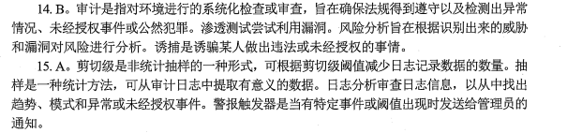

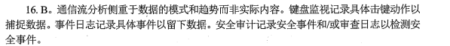

第十七章 事件预防和响应

17.1 管理事件响应

任何安全程序的主要目标之一就是防止安全事件发生

17.1.1 事件界定

事件是对组织资产的保密性、完整性和可用性有负面影响的事故

计算机安全事件通常是指攻击接口，或指部分用户来说是恶意或故意行动的结果

17.1.2 事件响应步骤

有效的时间响应氛围几个步骤或处理阶段

检测、响应、缓解、报告、恢复、修复、经验教训

17.1.3 检测

IT环境包括许多检测潜在时间的方法，常用的有：

相匹配的事项发生时，入侵检测和防御系统发送告警给管理员

检测到恶意软件时，反恶意软件会显示弹出窗口加以提示

许多自动化工具定期扫描审计日志，寻找预定义的时间

最终用户有时会发现不规则的活动，并联系技术人员或者管理员寻求帮助

17.1.4 响应

检测和验证时间后，下一步就是响应，响应程度取决于事件的严重程度

团队成员应该对时间响应好组织的时间响应计划进行培训

组织如果能较快的响应一个时间，就可以更好的机会减少损害

在调查结束后，管理层可能决定起诉责任人，因此调查过程中保护所有的数据作为证据

17.1.5 缓解

缓解措施尝试遏制事件，有效的事件响应的主要目标之一是限制事件的影响范围

17.1.6 报告

报告是指组织内部并同时向组织外部报告事件，针对严重的安全事故，组织应考虑到报告事件给官方机构

17.1.7 恢复

调查人员从系统收集所有适当的证据后，下一步就是恢复系统或将系统恢复到完全正常的状态

当受损的系统重建时，重要的是确保配置正确

17.1.8 修复

在修复阶段，人员观察事件并确定什么原因导致事件发生，然后措施以防止再次发生

执行根本原因分析的目的是为了确定什么原因导致事件发生

17.1.9 经验教训

在检测事件响应时，人们可以寻找改进响应的任何方面，完成经验审查后，通常需要事件响应团队编写一份报告

17.2 部署预防措施

组织可以通过实时预防措避免事故

17.2.1 基本的预防措施

一些对能抵抗大多数典型攻击措施有帮助的步骤：

保持系统和应用程序最新：补丁管理能确保系统和应用程序上安装最新的相关补丁

删除和禁用不必要的服务和协议：缩小被攻击的面

使用入侵检测和防御系统： 试图检测攻击，并提供报警

使用最新的反恶意软件：涵盖各种类型的恶意代码

使用防火墙： 防火墙可以阻挡许多不同类型的攻击

17.2.2 理解攻击

常见的攻击

拒绝服务攻击： 能够阻止系统处理或响应来自资源和客体的合法数据和请求，拒绝服务攻击会导致系统崩溃、系统重启、数据损坏、服务被阻断等

SYN泛洪攻击：通过破坏TCP/IP启动通信会话的三步握手标准来实施攻击

smurf和fraggle攻击

smurf和fraggle属于dos攻击

smurf是一种泛洪攻击，使用受害者的IP地址作为源IP地址伪造广播Ping

fraggle攻击类似于smurf，使用UDP端口7和19，伪造IP地址发送UDP数据包发送给受害者

ping泛洪攻击

ping泛洪攻击通过给受害者发送洪水般的请求来达到攻击目的

僵尸网络

僵尸网络中的计算机，将会按照攻击者要求的命令执行，发起大范围攻击，发送垃圾邮件和钓鱼邮件

死亡ping

采用一个超大的ping数据包，现在死亡ping攻击很少成功

泪滴攻击

攻击者阻碍传输，系统无法将数据包一起发送，泪滴攻击以一种系统无法将文件还原的方式分割数据包，目前系统部容易受到泪滴攻击

land攻击

攻击者使用受害者的IP地址作为源地址和目的地址，发送伪造的SYN数据包给受害者，自己不断的做出回应，并最终可能会冻结、崩溃和重新启动

零日攻击

利用他人未知的系统漏洞对系统发现攻击

保护零日漏洞攻击的方法包括许多基本预防措施，不运行不需要的服务和协议，使用基于网络和基于主机的防火墙，使用入侵检测和防御系统检测和组织潜在攻击，使用蜜罐和填充单元

恶意代码

在计算机系统上执行不必要、未授权的或位置活动的脚本或者程序

偷渡式下载可以未经用户许可就将恶意软件下载并安装到用户的系统

安装恶意软件的另一种流行方法就是使用付费的安装方法

中间人攻击

当恶意用户能够逻辑上获得正在进行通信的两个端点之间的位置时，中间人攻击就会产生

通过保持系统最新补丁，能够预防一些中间人攻击，入侵检测系统能检测通信线路上的异常活动

战争拨号

一种使用调制解调器搜素接受入栈连接尝试的系统的行为

新的战争拨号能够在不使用调制解调器的情况下，使用互联网协议拨号

抵御战争拨号的对策包括：实施强大的远程访问安全，确保不存在未授权的调制解调器，使用回叫安全机制，协议约束和呼叫登入

破坏

破坏指的是员工对组织的破坏行为

预防破坏的措施：禁用解雇员工账号，定期审计，检测异常和未授权的活动

间谍

一种收集专有的、秘密的、私人的、敏感或机密信息的恶意行为

严格控制访问所有的非公开数据，彻底筛查新的员工，并有效跟踪员工活动

17.2.3入侵检测和防御系统

入侵检测是一种特定形式的检测，通过监控记录信息和实时事件来检测潜在时间或入侵的异常活动

入侵防御系统有入侵检测的所有功能，还可以采取额外的措施来组织或防止入侵

基于知识和基于行为的检测

基于知识的入侵检测（匹配模式检测或基于签名的检测）：使用入侵检测系统供应商开发的数据库，缺点是仅对已知的攻击方法有效

基于行为的入侵检测（统计入侵检测、异常入侵检测、基于启发式的检测）：基于检测最开始在系统中创建正常获得和时间的基线，基于行为的入侵检测可以被认为是专家系统和伪人工系统，缺点是会发现大量的假报警

IDS响应

被动响应： 系统通过电子邮件、文本、寻呼消息或弹出消息的方式将信息发送给管理员

主动响应：使用集中不同的方法来修改环境，典型ed如通过修改ACL组织基于端口、协议和源地址的流量输出

主机性和网络型IDC

IDC根据信息来源分类

主机型IDS：监控单个计算机上的活动，可以检测到主机系统上的异常，缺点是费用和相关的可用性，降低主机的性能

网络型IDS：检测并评估网络活动来检测攻击事件或异常，不能检测加密流量的内容，可以检测其他数据的信息

优点：整体性能的负面影响较小

缺点： 能检测攻击或将要进行的攻击，但是不能提供有关攻击成功的信息

入侵防御系统

入侵防御系统（IPS）是一种特殊类型的主动入侵检测系统，能够在攻击达到目标系统之前检测并阻止，所有流量都必须经过IPS，IPS在分析后选择将流量通过或组织，IDS只有在攻击到达目标之后才能检测到，IPS可以使用基于知识或基于行为的检测

理解黑暗网络

黑暗网络使用已分配的，不用IP地址网络ongoin空间的一部分，包括一台已配置为捕获所有进入黑暗网络的流量的设备

17.2.4 特殊的防御措施

蜜罐/蜜网：创建独立的及实际作为陷阱来捕获入侵者，目的使入侵者远离保留有机制资源的合法网络，同时在不破坏真实环境下观察攻击者的活动

理解伪漏洞：故意植入系统中，视图引诱攻击者的虚假漏洞或明显漏洞

理解填充单元：和蜜罐类似，但是使用不同的方式来隔离入侵，填充单元是模拟环境

警告框：将基本安全策略准则通知给用户和入侵者，提示他们在线活动会被审计和监控，并提供受限的活动提醒

反恶意软件：组织恶意代码最重要的措施就是带有最新签名的反恶意软件，

白名单和黑名单：可以有效组织用户运行未授权的 应用程序

防火墙：通过过滤流量为网络提供保护

基本防火墙：使用协议号过滤基于IP地址、端口和一些协议的流量

第二代防火墙：添加额外的过滤功能，应用级网关防火墙基于特定应用需求的流量，电路级防火墙过滤基于通信的流量

第三代防火墙（状态监测防火墙和动态数据包监测防火墙）：基于状态的流量

下一代防火墙：含有统一威胁管理装置的功能

沙箱：提供一个安全边界，组织应用程序与其他应用程序交互

第三方安全服务：一些组织奖安全服务外包给第三方

渗透测试：模仿实际攻击，尝试确定攻击者会使用哪些技术绕过应用程序、系统、网络和组织的安全性

渗透测试风险： 有些操作可能导致中断

获得渗透测试权限：经过高级管理人仔细深意和批准后才能进行渗透测试

渗透测试技术：组织聘请外部顾问进行渗透测试很常见

零知识团队黑盒测试

全知识团队白盒测试

部分知识会和测试

防护报告： 渗透测试人员提供一份记录测试结果的报告，且该报告作为敏感信息而被保护

道德黑客行为：了解网络安全知识并指导如何破解安全性，却不利用该知识为自己谋利的人

17.3 日志、监控和审计

17.3.1 日志和监控

日志技术

日志记录：将事件的信息记录到日志文件或数据库的过程

通用日志类型：

安全日志：记录一些对资源的访问

系统日志：记录系统或服务的开启或关闭等事件

应用程序日志：记录特定应用程序的信息

防火墙日志： 记录与到达防火墙的流量相关的任何事件

代理日志：记录详细的代理功能

变更日志： 记录变更请求，批准和系统的实际变更

保护日志数据

中央系统上存储日志副本是很常见的保护日志方法

对实施日志文件备份的组织有严格的管理策略

角色监控

监控功能为组织增加可问责性、帮助调查、提供基本的故障排除方法

监控和可问责性

监控能确保受监控着可以对他们的行为和活动负责

监控和调查

审计跟踪通使得调查人员在发生事件之后能够对其进行重建

监控和问题识别

监控跟踪为管理员提供一些有用的、与事件相关的详细信息

监控技术

监控是一种检查信息日志并寻找具体某些细节的过程

日志分析是检测过程中一种详细且系统化的模式

手动分析日志，管理员只需打开日志文件

安全信息和事件管理

许多组织使用集中式应用程序来自动监控网络上的系统

安全信息和事件管理（SIEM）、安全事件管理（SEM）和安全信息管理（SIM）

审计跟踪

审计跟踪提供了系统活动的记录，并可以重建导致安全事件的活动

抽样

从大量的数据中提取元素的过程

阀值级别

它只选择超过阀值平均值的时间，阀值平均值是时间的预定义阀值

其他监控工具

击键监控： 记录用户在物理键盘上的记录行为

流量分析和趋势分析：对数据包的流量进行检测

17.3.2 出口监控

出口监控是指检测传出去的流量、以防止数据泄露

数据泄露保护（DLP）：能够检测和阻止数据邪路的企图

基于网络的DLP：扫描所有网络输出数据以寻找具体的数据

基于终端的DLP：可以扫描存储在系统中的文件以及发送到外部设备的文件

DLP通常具备进入深层次检查的能力

隐写术

隐写术指的是在文件中嵌入消息

水印

水印指的是在纸上嵌入不容易感知的图像或图案，经常用来防止伪造货币

17.3.4 审计和评估有效性

审计是对环境有条理的进行检查和审查，目的是确保符合法规，还能检测异常、未授权的事件或犯罪

审计人员负责测试和验证安全策略或法规的具体落实过程和程序

检验审计：来发现和纠正漏洞

访问审计：检测用户权限，以及确保安全流程和程序都正常运行

用户权限审计： 在用户权限的背景下，最小特权

特权组审计：限制小组成员只有在必须时才使用它们的搞特权账户

高级别管理组：

双重管理员账号：管理员拥有两个账号，一个日常使用，一个账号额外特权

安全审计和审查：帮助组织确定正确实施安全控制，审查条目有

补丁管理

漏洞管理

配置管理

变更管理

报告审计结果

保护审计结果：审计报告包含敏感信息，只有足够特权的人能够访问审计报告

发布审计报告

使用外部审计师

## 第十八章：灾难恢复计划

RAID-1 镜像 两个磁盘，保存相同数据

RAID-5 奇偶校验，3个磁盘

RAID-10 4个以上，两个以上raid-1

PAID-0 两个或两个以上，条带

恢复策略：确定业务单元的优先顺序---

数据库恢复：电子链接 远程日志处理 远程镜像

处千故障防护状态的系统会 在故障发生时保待防护状态，禁止所有访问。应急开放系统会在发生故障时保持开放状态，授权所有访问

抖动jitter：不同数据包之间的延迟变化

热站点中还有数据，有完备的计算机设备，温站点不包括数据

移动站点一般可以被配置为冷站点或品站点

互惠协议MAA相互援助协议

手动恢复：系统崩溃没有处于故障防护状态

自然灾难：

磁带备份策略：祖父父亲儿子，汉诺塔，六磁带

大多数商业保险和物业的保险都不提供洪水或山洪的保护。如果洪水对你的组织构 成风险，你应当考虑根据 FEMA 的国家洪水保险计划购买补充洪水保险。

全自动分层存储管理HSM

通读测试—结构化演练（桌面演练）--模拟测试—并行测试—完全中断测试

问题： CCABB CBDCB CCDDA DACAB

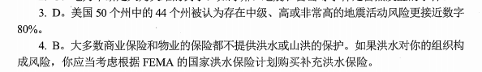

第十八章 灾难恢复计划

18.1 灾难的本质

灾难恢复计划围绕组织正常运营被终端，为混乱的时间带来正常的工作秩序

灾难恢复计划应该被配置为几乎是自动执行的

18.1.1 自然灾难

地震：美国的大部分地区都出现至少属于中级的地震事件

洪水：

暴风雨：

火灾：

其他的地区性事件： 世界上某些地区具有地区性的自然灾害

18.1.2 人为灾难

火灾：

恐怖行为：恐怖行为不可预测，为DRP团队带来的特殊挑战

爆炸/煤气泄漏：

电力中断：最基本的灾难恢复计划也包括了对短时间电力中断威胁的应对方法，关键业务使用ups

18.1.3 其他公共设施和基础设施故障

硬件/软件故障

硬件组件可能受到磨损且无法继续运行或受到物理损坏

由于财务上的限制，维持全冗余系统并非总能实现

罢工/示威抗议

人为灾难形式可能是罢工或其他劳工危机

盗窃/故意破坏

业务连续性计划和灾难恢复计划应当包括充分的预防性措施，以控制这些事件的发生频率

18.2 理解系统恢复和容错能力

增加系统应变能力和容错能力的技术控制会直接影响到可用性，系统恢复和容错能力的主要目的是销毁单点故障

单点故障可以发生在任何组件上，能够导致整个系统崩溃

容错能力时指系统在发生故障的情况下仍然继续运行的能力

系统恢复能力指的是系统在发生不利时间时保持可接受的服务水平的能力

18.2.1 保护磁盘驱动

添加容错和系统恢复组件的常见方法是增加冗余磁盘矩阵（RAID）

常见RAID配置：

RAID-0：称为条带，使用两个或两个以上的磁盘，提高磁盘系统性能

RAID-1：称为镜像，使用两个磁盘，并含有相同的数据信息，实现高可用

RAID-5：称为奇偶校验，使用三个或更多磁盘，坏1个速度会变慢

RAID-10：条带镜像，至少使用4个磁盘，提高可用性和性能

18.2.2 保护服务器

故障转移集群包含两个或两个以上的服务器，一台服务器出现故障，其他服务器通过称为故障转移的自动化过程接管负载

18.2.3 保护电源

不间断供电电源（UPS）、发电机或他们两者提供容错能力，UPS提供5-到30分钟供电，发电机提供长时供电

18.2.4 受信恢复

受信恢复保证系统在发生故障或崩溃后，能够还原到之前的状态，还原分为自动还原和管理员手动干预

系统可以被预制，在损坏时能够处于故障防护状态或应急开放状态

四种类型的受信恢复：

手动式恢复

自动式恢复

无过度损失的自动式恢复： 系统能够自动执行恢复过程，包括对数据以及其他对象的恢复

功能恢复：支持功能恢复的系统能够偶自动恢复某些特定功能

18.2.5 服务质量

QOS（服务质量）控制能够保护负载下的数据网络的完整性：

QOS因素：

宽带

延迟时间

抖动

数据包丢失

干扰

18.3 恢复策略

灾难恢复计划应该能够几乎全自动起到作用并开始为恢复操作提供支持

除了提高响应能力外，保险也能够减少经济损失

有效行政保险责任范围为记名的、打印的或书面的文档与手稿

18.3.1 确定业务单元的优先顺序

优先级别最高的业务最先被恢复

18.3.2 危机管理

危机管理是一门科学和技术，如果培训预算支出允许，进行危机培训是个好办法

18.3.3 应急通道

灾难来袭，组织能够内部与外部之间通讯是很重要的

18.3.4 工作组恢复

灾难恢复计划目标是让工作组恢复到正常状态并且重新开始日常工作

为了推动这项工作，为不同的工作组开发独立的恢复设施是最好的办法

18.3.5 可替代的工作站点

灾难恢复计划中重要要素之一就是，主要的工作站点无法使用时选择考研替代的工作站点

冷战点：足够大的地方处理组织运营工作，适当的电子环境支持，没有预先安装计算机设施，也没有通信宽带链接，成本相对便宜

热站点：建筑布局中具有固定的被维护的固定工作设施，并且富有完备的服务器、工作站和通信链接设备，，服务器和工作站都是预先配置好的，装置了适当的操作系统和应用软件，服务器数据是最新的

温站点：介于热站点和冷战点之间，包含设备和数据线路，不包含客户的备份数据，重新激活站点至少需要12个小时

移动站点：设备起源的拖车或其他容易重新安置的单元组成，为了维持安全计算机环境所需的所有环境系统

服务局：租借计算机时间的公司，购买部分处理能力，发生故障时，能够为IT需求提供支持，

云计算：在云站点被激活之前能够避免大部分的操作成本

18.3.6 相互援助协议

在灾难发生时通过共享计算机设施或其他资源彼此相互援助

MAA协议缺点：

很难强制实施

可能受同样的威胁

机密性

18.3.7 数据库恢复

灾难恢复计划汇总包括数据恢复技术是很重要的

数据库恢复的主要技术手段

电子链接：数据库备份通过批量传送的方式被转移到远处的某个场所，需要测试备份解决方法

远程日志处理：更加迅速的方式完成数据的传输，以批量的方式进行，但是发生的更频繁，

远程镜像：最先进的数据库备份解决方法，费用也是最贵的，实时数据库服务器在备份站点进行维护

18.4 恢复计划开发

18.4.1 紧急事件响应

重要人员在是被灾难或灾难即将来临应立即遵守、简单但内容全面的指令

18.4.2 人员通知

维护一份人员列表，以便在发生灾难时进行联络

18.4.3 评估

灾难恢复团队到达现场的收到任务就是评估现状

18.4.4 备份和离站存储

完整备份：存储着受保护设备上包含的数据的完整副本，每个文件的归档比特都会被重置、关闭或设置为0

增量备份：只存储哪些自从最近一次完整备份依赖被修改过的所有文件，增量备份只复制归档比特被打开、启用和设施为1的文件，一旦备份完成，重置、关闭或设置为0

差异备份：存储哪些自从最近一次完整备份依赖被修改过的所有文件，差异备份只复制归档比特被打开、启用或设置为1的文件

备份介质格式

数字数据存储（DDS）/数字音频磁带（DAT）

数字线性磁带（DLT）和超强DLT

线性磁带开放式技术（LTO）

磁带到磁带（D2D）备份

采用完整的磁带到磁盘备份方法的组织，必须确保地理多样性

最佳备份做法

数据备份量会随着时间的推移而增加

使用定期备份的情况下，总有可能存在备份依赖的数据丢失

最后需要测试组织的恢复流程

磁带轮换

磁带轮换策略:（GFS测试、汉罗塔测试、六磁带每周备份），商用备份软件、全自动分层存储管理系统实现自动备份策略

18.4.5 软件托管协议

软件托管协议，对公司起到保护作用，避免公司受软件开发商的代码故障影响，防止出现由软件开发商破产而造成产品失去技术支持的情况

18.4.6 外部通信

灾难恢复期间，与组织外部不同的实体进行通信很有必要

18.4.7 公用设施

灾难恢复计划中应该包括解决这些服务在灾难发生过程中出现问题的关联信息和措施

18.4.8 物流和供应

灾难恢复操作中有关物流的问题是值得注意

18.4.9 恢复与还原的比较

抢救团队必须确保新的IT基础设施的可靠性

在结束所有灾难恢复工作之后，就需要在原有场所执行还原操作，并且终止灾难恢复约定下的任何处理场所操作

18.5 培训、意识与文档记录

灾难恢复计划应该进行完整的文档记录

DRP应当被视为极其敏感的文档，并且只有分类和需知的基础提供给个人

18.6 测试与维护

每一种灾难恢复计划都必须顶起进行测试，以确保计划的条款是可行的并且符合组织变化的需要

18.6.1 通读测试

通读测试是最简单的也是最重要的测试，只需灾难恢复团队分发灾难恢复清单的副本

18.6.2 结构化演练

灾难恢复团队成员聚集在一间大会议室，不同的人在灾难发生时扮演不同角色**（桌面演练）**

18.6.3 模拟测试

模拟测试为灾难恢复团队成员呈现情景并要求他们产生适当的响应措施，这种测试可能涉及中断非关键的业务活动并使用某些操作人员

18.6.4 并行测试

并行测试表示下一个层次的测试，将实际人员重新部署到替换的恢复场所和实现场所启用措施，唯一的差别在于主要设施的运营不会被中断，这个场所仍然处理组织的日常处理

18.6.5 完全中断测试

完全中断测试与并行测试的操作方法类似，但是涉及关闭主场所的运营并将其转移到恢复场所

18.6.6 维护

灾难恢复计划是灵活的文档，必须对灾难恢复计划修改以符合变化的需要，灾难恢复人员应当将组织的业务连续性计划借鉴为恢复工作的模板

## 第十九章：调查和道德

调查的类型：行政调查，犯罪调查，民事调查，监管调查 电子发现（信息治理 识别 保存 收集 处理 检查 分析 产生 呈现）

可采纳的证据：相关、必要、合法

证据的类型：实物证据，文档证据，言词证据

证据收集和司法取证：介质分析 网络取证分析 软件分析 硬件/嵌入式设备分析

调查过程：收集证据—请求执法—实施调查—约谈个人—事故数据的完整性和保存—报告和记录调查

介质分析：磁介质 光学介质 存储器

网络取证分析：日志 流量 数据包

了解三种基本的没收证据的选择方案，并知道每种方案适用的情况。第一种，拥有证据的 人可能会自愿交出证据。第二种，使用法院传票强迫嫌疑人交出证据。第三种，如果需要没收 证据，但不给嫌疑人破坏证据的机会，那么搜查证是最有用的。

软件分析：代码

硬件嵌入式设备分析：电脑 手机 平板

收集证据：请求执法—实施调查—约谈个人—事故数据的完整性和保存

计算机犯罪的主要类别：

军事和情报攻击—商业攻击—财物攻击---恐怖攻击—恶意攻击—兴奋攻击

ISC道德规范：

保护社会 公益 必须的公信与自信，保护基础设施

行为得体诚实公正负责和遵守法律

为委托人提供尽职的胜任的服务

发展和保护职业

道德规范：

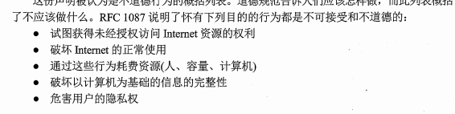

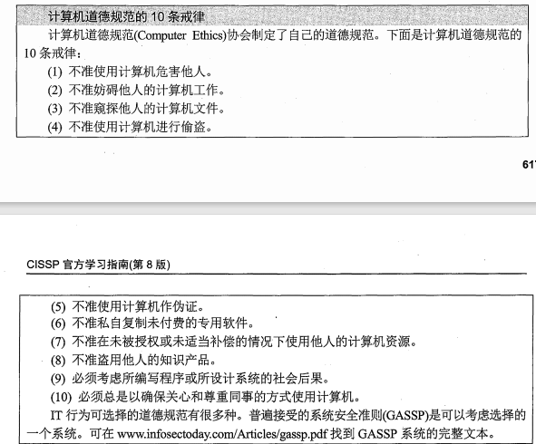

问题：CBABB DacCDabcd CBABB ACDBB

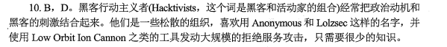



第十九章 事件与道德规范

19.1 调查

所有信息安全专家迟早都要遇到调查的安全事件

19.1.1 调查的类型

操作型调查：涉及组织的计算基础设施问题，且首要目标为解决业务问题，操作型调查较为宽松，为了解决操作问题以及识别出现问题的根本原因，以防出现类似问题

犯罪调查：通常由执法者进行，针对违反行为进行的调查，犯罪过程必须遵守非常严格的证据收集和保存过程

民事调查：涉及内部员工和外部顾问代表法律团队的工作，采用较弱证据标准

监管调查：政府机构认为个人和企业可能违反法律时会执行监管调查

电子发现：保留与安全相关的证据，兵在控诉双方之间分享信息

19.1.2 证据

为了成功检举犯罪，起诉律师必须提供足够的证据来正视某个人的罪行超出合理的怀疑

可接纳的证据

可接纳的证据必须满足三点：

证据必须与实施相关

证据的实施必须对本案来说是必要的

证据必须有法定资格，意味必须合法获得

证据得了类型

法庭可用的证据有四个类型

实物证据：也叫客观证据，实物证据是直接证据，还可能是无可辩驳的结论性证据

文档证据：所有带到法庭用于证明事实的书面内容，证据必须经过验证

两种额外的证据被用用与文档证据

最佳证据规则声明，必须为原始文档，原始证据的副本或说明不会被接受为证据

言辞证据：包括证人证词，也可以是记录存储的书面证据，

传闻证据：没有经过系统管理员验证的计算机日志文件可能被认为是传闻证据

证据收集过程

取证时，保留原来的证据可能很重要，分析数据时最好使用副本

介质分析：介质分析是计算机取证分析的分支，包括磁介质、光学介质、存储器

网络取证分析：网络取证分析往往取决于对事件发生的预先了解，或使用记录网络活动的已存在的安全控制，如

入侵检测和防御日志

流量检测系统捕获的网络流量数据

事件发生过程中有意收集的数据包

日志、防火墙和其他网络安全设备

软件分析： 对软件及其活动进行检查

硬件/嵌入式设备分析：硬件和嵌入式设备分析需要专业的相关知识，掌握介质分析和软件分析

19.1.3 调查过程

请求执法：首要决定是，是否请求执法机构介入

实施调查：如果不请求执法机构的协助，应当试图遵守合理的调查原则，以确保调查的准确和公平

19.2 计算机犯罪的主要列别

攻击计算机系统有很多种方式，同事对计算机系统进行攻击的动机也有很多种

19.2.1 军事和情报攻击

主要用于从执法机构或军事和技术研究机构获得秘密和受限的信息

19.2.2 商业攻击

商业攻击专门非法获取公司机密信息

19.2.3 财务攻击

财务攻击被用于非法获得钱财和服务

19.2.4 恐怖攻击

恐怖攻击的目标是中断正常的生活和制造恐怖气氛，计算机恐怖攻击的目标可能是控制电厂、造成电力中断或控制电信

19.2.5 恶意攻击

恶意攻击的冬季通常来自不满，并且攻击可能是现在或以前的员工，认真的对系统漏洞进行监控和评估，是应对大多数恶意攻击的最佳防御措施

19.2.6 兴奋攻击

兴奋攻击是具有很少技能的破坏者发起的攻击，动机是闯入系统的及其兴奋

19.3 事故处理

事件：在特定时间周期内发生的任何事情

事故：对组织数据的机密性、完整性和可用性具有负面影响的事件

19.3.1 常见的事故类型

扫描：仅扫描系统可能并不犯法，扫描是一种普遍现象，因此一定要自动收集证据

泄密：系统或系统存储的信息进行的未授权访问

恶意代码： 保护恶意代码的最有效方法就是使用病毒和间谍软件进行扫描并保持特征数据库最新

拒绝服务攻击：最容易检测的事故类型

19.3.2 响应团队

负责调查计算机安全事故的专门团队

19.3.3 事故响应过程

检测和确认

确定事故以及通知适当的人员

响应和报告

一旦确定事故已发生，下一步就是选择恰当的行动

隔离与抑制：致力于限制组织泄密和阻止进一步破坏

收集证据： 为了执行适当的调查，没收设局、软件或数据时常有的事情

拥有人资源交出证据

法院传票或法令，强迫个人或组织交出证据，并由执法部门强制执行传唤

让员工签署协议，使其同意在调查期间可搜寻和没收任何必要的证据

分析和报告：收集完成证据，分析证据确定导致事故的一系列时间，并交给管理部门书面报告概述发现

恢复和补救

恢复：修正针对组织的所有已发生破坏，并限制将来由于类似事故导致的破坏

总结经验教训：反思行为能够为今后成功的事故响应提供重要参考

19.3.4 约谈个人

约谈是一种专门得技巧，应当只由训练有素的调查人员进行

19.3.5 事故数据的完整性和保存

一定要确保能够维护所有证据的完整性，方法如：

简单的归纳策略，有助于确保能够在需要时获得证据

远程日志记录

19.3.6 事故报告

事故发生之前，与公司的法律人员或适当的执法代理机构建立良好的关系是非常明智的

19.4 道德规范

道德规范是对专业人士行为的最低标准

19.4.1 ISC的道德规范

保护社会、公益、必须的公信与自信，以及基础设施

行为得体、诚实、公正、负责和遵守法律

为委托人提供尽职的、胜任的服务工作

发展和保护职业

19.4.2 道德规范和互联网

不可接受和不道德的

试图获得未经授权访问internet资源的权利

破坏Internet正常使用

通过这些行为耗费资源

破坏以计算机为基础的信息的完整性

危害用户的隐私权

# 8、软件开发安全

数据库：最重要的是完整性 然后可用性 最后保密性

## 8.1 创建好的代码

## 8.2 何处需要安全

不同的环境需要不同的安全

环境与应用程序

功能与安全

实现和默认配置问题

## 8.3 软件开发生命周期

需求收集—设计—开发—测试/验证—发布/维护

项目管理

需求收集阶段

隐私：高度 适度 低度隐私风险

设计阶段：

开发阶段：

测试/验证：  
 职责分离，测试：单元测试 集成测试 验收测试 回归测试

发布/维护：

SDLC：

软件需求来自以下三种模型：信息模型 功能模型 行为模型

设计阶段要解决：攻击面分析和威胁建模

静态分析：不执行程序的情况下检查代码

测试：单元测试 集成测试 验收测试 回归测试

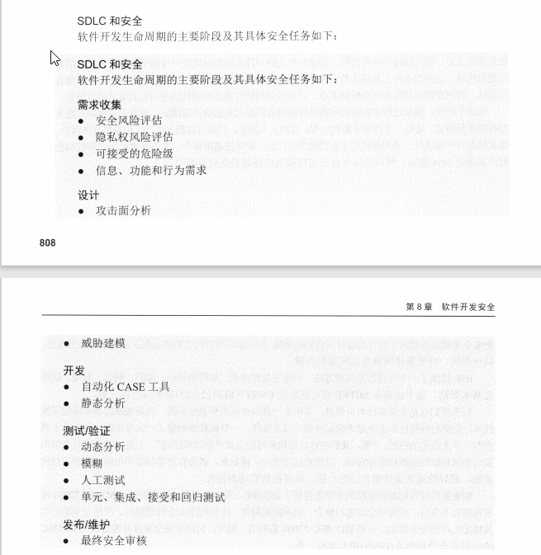

## 8.4 安全软件开发最佳实践

## 8.5 软件开发模型

边做边改

瀑布模型

可行性分析—分析—设计---实施—测试---维护

V形模型：强调每个阶段验证，提供正式开发测试计划

原型模型：渐进式，快速设计，验证对需求的理解性，快速原型 演化原型 运行原型

增量模型：多次迭代，多个瀑布模型出现在同一产品

螺旋模型：重点放在风险分析方面，计划、风险分析、开发和测试、评估

快速应用开发：和快速原型类似

敏捷模型：敏捷开发 极限编程 看板管理，重点在增量和法带，促进跨部门的团队合作和持续的反馈机制，重在应变能力的提升而非严格执行计划

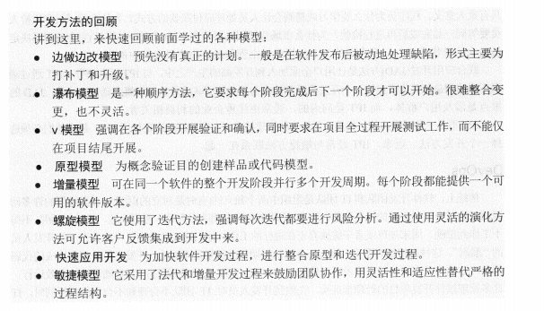

其他模型：探索性模型，联合分析开发：采取团队协作的方法开展应用程序开发，重用模型，警示模式，通过严格的认证过程的高质量和关键应用程序

探索型模型：没有明确项目目标中使用，不关注明确任务

联合分析开发：团队协作方法开发

重用模型：

净室模型：通过结构化的形式和方法和测试，防止错误或失误，用于通过严格认证的高质量和关键应用程序

## 8.6 集成产品开发团队

DevOPS 将开发 IT运营 质量保证组成团队

## 8.7 能力成熟度模型

初始—可重复—定义—管理---优化

初始：过程随意，混乱，没有使用一个有效的管理流程和计划，没有一致性保护，质量不可预测

可重复：正式的管理结构，变更控制和质量保证，没有正式定义的过程模型

定义：有正式的流程，描述和定义了不同项目中的过程，有方法对过程进行定量的改善

管理：有正式的过程，可收集和分析定性数据，度量被定义并提供给过程改善程序

优化：公司对持续改善有了预算和整体计划

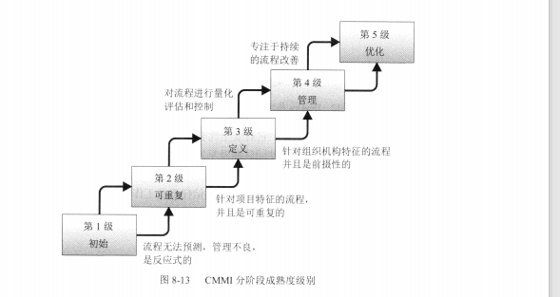

## 8.8 变更控制

软件配置管理

代码库的安全性

提出申请—分析—开发策略—计算成本—审查安全—记录申请—提交批准—开发变更—重新编码—链接申请---测试提交—重复质量—记录变更—提交管理

## 8.9 编程语言和概念

第一代机器语言

第二代汇编语言 汇编

第三代高级语言 编译器编译

第四代非常高级语言 ：关注高度首相算数

第五代自然语言：创建的软件能自己解决问题，使用高级的指示性处理过程和人工智能

面向对象编程OOP:

模块化：自治对象，通过交换消息合作

延迟承诺：不需要改变系统的其他部分，即可重新一定一个对象的内部组件

可重用性：继承完善类

自然性：面向对象分析

多态是不同对象以不同方式响应相同的命令，输入或消息

内聚越高越容易修改，高耦合会更复杂

面向对象分析OOA

面向对象设计OOD

## 8.10 分布式计算

分布式计算环境DCE，时间服务提供主机时钟同步

公共对象请求代理体系结构CORBA 开放是面向对象的标准架构

ORB是建立对象间客户端服务器关系的中间件

DCOM使用全球唯一标识符GUID，而DCE使用通用唯一标识符UUID，二者都用于说明唯一标识环境内的用户

## 8.11 移动代码

## 8.12 WEB安全

管理接口 身份验证与访问控制 输入验证 参数确认

会话管理

## 8.13 数据库管理

数据库模型：关系型数据库 层次数据库 网络数据库 面向对象数据库 关系-关系数据库

LDAP是层次性数据库模型

关系数据库模型：使用属性列和元祖行来包含和组织信息

层次数据库模型：组合了在逻辑树结构中相关联的记录和字段LDAP，网络型检索数据库更快

网络型数据库：构建在层次性数据库之上

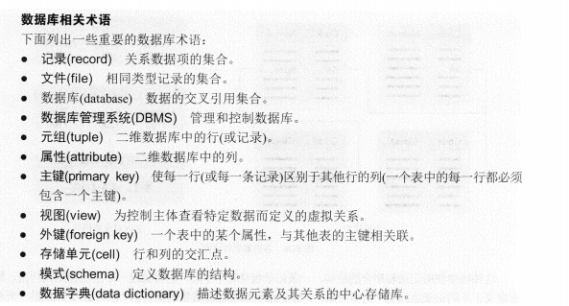

数据定义语言DDL 数据库操作语言DML 查询语言QL 报表生成器

开放数据库连接ODBC：应用编程接口

对象链接和嵌入数据库OLEDB：提供底层接口，连接不同数据库

ActiveX数据对象ADO：允许应用程序访问后端数据库系统的API，是OLE DB的高级数据访问编程接口，SQL命令不需要访问数据库

Java数据库互连jdbc：

防止推理：内容相关和上下文相关访问控制

多实例使用不同值或其他变量填充变量来交互生成客体详细信息的过程，用来防止推理攻击

联机事务处理用于群及数据库以提供容错和高性能，提供了检测问题以及在问题发生时立即进行适当处理的机制，所有错误或无效事务处理都将记录到日志中，OLTP的主要目的是确保事务处理的正确发声或根本不会发生

原子性：

一致性

隔离性

持久性

数据挖掘：

分类 可能性 统计

## 8.14 恶意代码

病毒：宏病毒 MBR病毒 隐蔽性病毒 变形病毒 脚本病毒 大脑模仿病毒 多成分病毒 隧道病毒

恶意软件组件：

插入 规避 清除 复制 触发 负载

Rootkit:rootkit是一组被放在受感染系统中的工具，包含日志清理工具

Fast Flux是一种逃避技术，僵尸网络可使用该技术隐藏他们使用网络钓鱼和恶意软件的真实站点，一个常用方法是快速更新DNS信息来伪装恶意网站主机位置

## 8.15 评估外部获取软件的安全性

防止推理

问题：BADAC AAADD ADBBC ABDAA ADBBB DABAB

正确率73%

第二遍：BADCC AACDD BDBDC ABDAA AABBD DBBAB

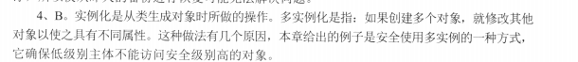

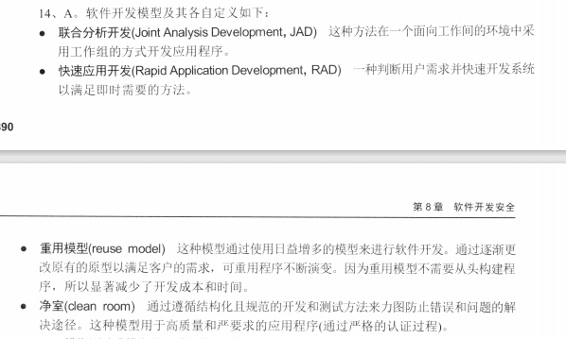

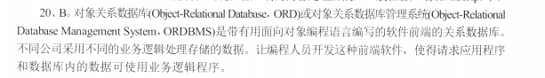

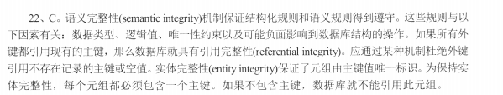

大题：

DBDAC AACAD

BBBAB DBDDB

DBACB CCDDC

BADDB DDADC

CDDCD ABABB

CCCCD DACDA

CDCBD DADBC

ACBBC BCAAA

CDBAD ADCCD

BBACD CBDCB

DCBCC ABADB

BAAAC BDDBA

CDDAA CBCBB

BCABC BAABA

AC

错了49个

正确率65% 还有好长好长的路要走啊

第二遍：

ABDCC CBCAD BCBCB DABBB DBACB CCDDC BDDDD DDABA BDDCB ABABB

DCCCD DAADA BDCBD DADAC ABBBC ACAAB ADBCD CDBCD CBACD ABCCB

DABCA DCACA AAAAB BBDBA CBDAA CBCBB BCAAD CABBA AC

错了32个，共142个，正确率77%，比以前有进步，但是很小

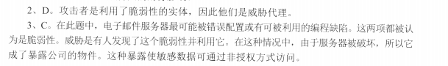



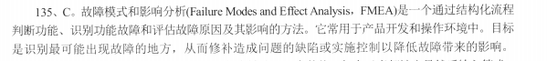

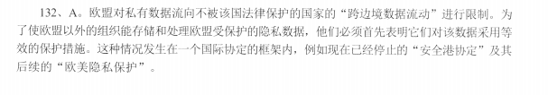

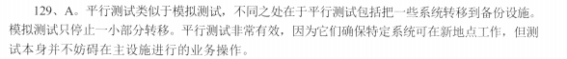

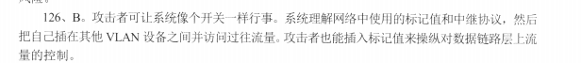

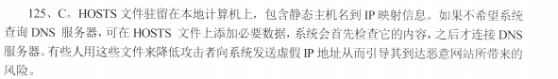

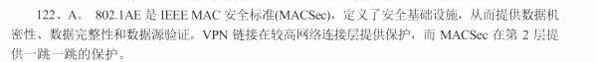

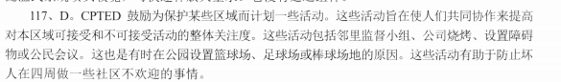

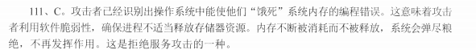

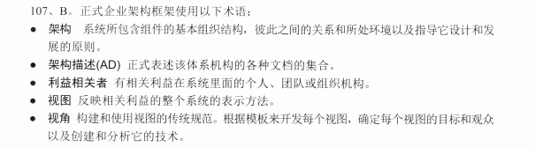

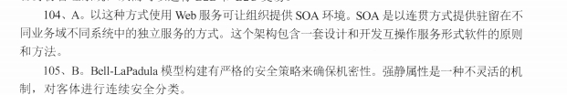

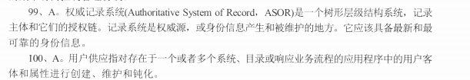







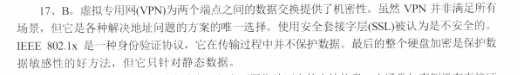

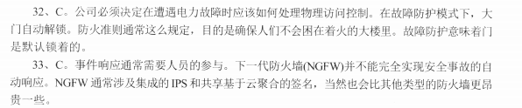



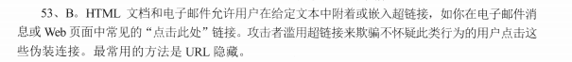

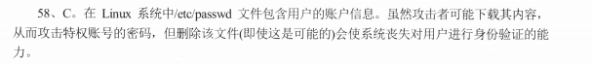

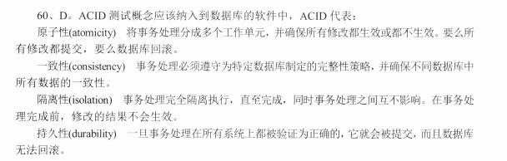

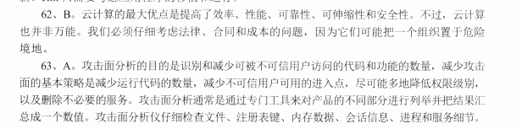







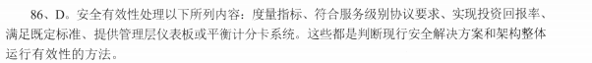

支持性证据是什么？

## 第二十章：软件开发安全

系统开发生命周期：

概念定义—功能需求确定---控制规范的开发—设计评审---代码审查走查---用户验收测试—维护和变更管理

软件成熟度模型SW-CMM：初始—可重复—定义—管理—优化

IDEAL模型：启动—诊断—建立—行动—学习

变更管理流程：请求 变更 发布

Devops：软件开发 质量保证 技术操作

保证过程只是据此在系统生命周期内构建信任的正规过程。通用 标准(CC)提供了一种标准化的方法，用于为政府采购提供保证。

多态性多态性是对象的特性，当外部条件变化时允许以不同的行为响应相同的消息或方法。

系统开发生命周期：概念定义---功能需求确定---控制规范开发---设计评审---代码审查走查---用户验收测试---维护和变更管理

编程人员不易在解释型代码中插入恶意代码，原因在 千最终用户可以查看源代码并检查代码的准确性

瀑布模型：系统需求—软件需求—初步设计—详细设计---编程及调试—测试—运行与维护

敏捷开发：价值：个人与交互重于过程与工具，有效的软件重于完整的文档，客户合作重于合同谈判，响应变更重于遵循计划

敏捷的12条原则：

持续不断的及早交付客户满意的有价值的软件

欢迎需求变化

经常性交付可工作软件

业务人员和开发人员必须相互合作

激发个体的斗志

面对面信息传递

可工作的软件是首要衡量标准

倡导可持续开发

坚持不懈追求技术卓越和良好设计

简洁为本

最好的架构 需求和设计出自组织团队

定期反思

包括Scrum迭代式增量软件开发过程，敏捷统一过程AUP，动态系统开发模型DSDM，极限编程XP

面向对象编程OOP

SW-CMM：

初始级：

可重复级：基本生命周期管理，需求管理，项目计划跟踪转包质量保证配置

定义级：组织处理中心 培训计划综合软件管理

管理级：软件质量管理

优化级：缺陷预防 技术更改管理和过程更改管理

IDAL模型：

启动

诊断：给出一般性建议

建立：开发具体计划

行动：测试改进和实现解决方案

学习：分析结果

计划评审技术(Program Evaluation Review Technique, PERT)是一种项目调度工具，这种工 具被用千在开发中判断软件产品的大小并为风险评估计符标准偏差(Standard Deviation, SD)

请求控制请求控制过程提供了一个有组织的框架，在这个框架内，用户可以请求变更，管 理者可以进行成本／效益分析，开发人员可以优化任务。 变更控制开发人员使用变更控制过程来重新创建用户遭遇的特定情况并分析能进行弥补 的适当变更。变更控制过程也提供了一个有组织的框架。在这个框架内，多个开发人员可在部 署到生产环境之前创建和测试某个解决方案。变更控制包括：遵守质量控制约束，开发用千更 新或更改部署的工具，正确记录任何编码变化，以及最小化新代码对安全性的负面影响。 发布控制一旦完成变更，它们就必须通过发布控制过程进行发布。发布控制过程中一个必 不可少的步骤是：复核并确保更改过程中作为编程辅助设计插入的任何代码（例如，调试代码和 ／或后门）在软件发布前已被删除。发布控制还应当包括验收测试，从而确保对终端用户工作任 务的任何更改都是可理解的和有用的。

分布式数据库的数据映射关系是多对多。

所有的数据库事务都具有 个必需的特征：原子性、一致性、隔离性以及待久性

每个专家系统都有两个主要组件：知识库和推理引擎。

机器学习：监督学习使用标记数据进行训练，无监督学习使用未标记数据进行训练

在 SW-CMM 的管理阶段（级别 4) 中，组织使用定撼度量来获得对开发过程的详细 理解。

。数据库开发人员使用多实例，即创建多个似乎具有相同主键的记录，以防止推理 攻击。

问题：ABDCB ACACD CDBAA CACCB







第二十章 软件开发安全

20.1 系统开发控制概述

为了防范漏洞，在整个系统开发的声明周期引入安全性是至关重要的

20.1.1 软件开发

软件开发项目的初期，给系统构建安全性比现有系统中添加安全性容易得多

编程语音：

汇编语言

高级语言

解释性语语言

语言优缺点：

编码代码通常不易被第三方草种，也更容易在编译代码中嵌入后门和其他安全缺陷并逃避检查

解释型语言不易插入代码，但是任何能够更改编程人员的指令，都可能在解释性语言中添加恶意代码

面向对象编程

消息：对象的通信或输入

方法：定义执行响应消息操作的内部代码

行为：通过方法处理消息的结果

类：对象行为的一组对象的公共方法的集合

实例：包含对象方法的类的实例或例子

继承：某个类的方法被另一个子类集成时就出现继承性

委托：某个对象请求转发给另一个对象或委托对象，如果对象没有处理特定消息的方法，就需要委托

多态性：当外部条件变化时，允许以不同的行为响应相同的消息或方法

内聚：相同类中方法目的之间关系的强度

耦合：对象之间的交互级别

保证

保证过程只是据此在系统生命周期内构件信任的正规过程

避免和缓解系统故障

输入验证：核实用户提供的值是否匹配程序员的期待，通过代码确保数字落在一个可接受的范围，称为限制检测，输入验证应该存在于事物处理的服务器端

故障防护和应急开发

当系统故障时有两个基本选择

将系统置入高级别安全性，直至管理员能够诊断问题并将系统还完至正常状态

应急开放环境允许用户绕开失败的安全控制，此时用户获得特权过高

一旦出现安全防护操作，编程人员就应该靠接接下来的活动

20.1.2 系统开发生命周期

系统或应用程序的整个生命周期内斗进行计划和管理，安全性是最有效的，安全开发生命周期的动作

概念定义：为系统创建基本的概念声明即由所有利益相关方协商的简单生命，规定了项目用途以及系统答题需求 2. 功能需求确定：具体的系统功能被累出来，开发人员开始考虑系统的这部分应当如何相互协作以满足功能需求 3. 控制规范的开发：从许多安全角度对系统进行分析

设计评审：设计人员正确的确定系统不同部分将如何相互操作以及如何布置模块化的系统结构

代码审查走查：项目经理安排代码审查走差会议，以寻找逻辑流中的问题或其他设计/安全性缺陷

用户验收测试：大多数组织由开发人员执行系统的初始测试，从而找出明显的错误

维护和变更管理：任何代码的变更都要通过正式的变更流程来进行

20.1.3 生命周期模型

瀑布模型：有7个开发阶段，每个阶段完成后，项目进入下一个阶段，瀑布模型的主要批评是，只准许开发人员后退一个阶段，也没对开发周期后期发现错误做出响应规定

螺旋模型：允许瀑布模型处理过程多次反复

敏捷软件开发：强调客户需求的和快速开发的新功能，并以迭代的方式满足这些需求

软件能力成熟度模型：主张所有从事软件开发的组织都一次经历不同的阶段，SW-CMM的不同阶段

初始级： 几乎没有或完全没有定义组织开发过程

可重复级：出现生命周期管理过程，开始有组织的重用代码

定义级：依照一系列正式的、文档化的软件开发过程进行操作

管理级：定量衡量被用来获得对开发过程的详细了解

优化及：采用继续改进的过程，成熟的软件开发过程已被确立

IDEAL模型：IDEAL模型的5个阶段：

启动：概述更改的业务原因，为举措提供支持

诊断：工程师分析组织的当前状态，并给出一般性建议

建立：组织采用诊断阶级的一般建议并开发帮助实现这些更改的具体功动作计划

行动：组织开发解决方法，随后测试、改进和实现解决方法

学习：组织不断分析齐努力的结果，从而确定是否已实现期望的目标

20.1.4 甘特图与PERT

甘特图是一种显示不同时间项目和调度之间相互关系的条形图，提供了帮助计划、协调和跟踪项目特定任务的调度图表

计划评审技术（PERT）用于直接改进项目管理和软件编码

20.1.5 变更和配置管理

变更的基本组件

请求变更： 提供了一个有组织的框架，在框架内，用户可以请求变更，管理者可以进行成本/效益分析，开发人员可以优化任务

变更控制： 重新创建用户遭遇的特定情况并且分析能够进行弥补的适当变更

发布控制： 通过发布控制过程来进行发布认可，符合并确定更改过程中作为编程辅助设计插入的任何代码

配置标识：管理员记录整个组织范围内的软件产品的配置

配置控制：确保对软件版本的更改要与更改控制和配置管理的策略一致

配置状态统计：用于跟踪所有发生的授权更改的正规过程

配置审计：进行定期的配置审计能够确保实际的生产环境与统计环境一致，确保没有发生未授权的配置更改

20.1.6 DevOps方法

DevOps与敏捷开发方法紧密配合，旨在显著缩短开发、测试和部署软件更改所需的时间

20.1.7 应用编程接口

API允许应用程序开发人员绕过传统的网页，并通过函数调用直接与底层服务进行交互

API必须进行彻底测试安全缺陷

20.1.8 软件测试

组织内部分发任何软件之前都应当对其进行彻底测试，测试的最佳实践是设计模块之时

软件测试时，应该测试软件产品如何处理正常和有效的输入数据，不正确的类型、越界值以及其他界限和条件

测试软件时，应该应用于组织其他方面使用的相同的责任分离规则

软件测试方法

白盒测试：检查程序的内部逻辑程序，并逐行执行代码，检测是否有存在的错误

黑盒测试：提供广泛的输入场景和查看输出，从用户角度检测程序

灰盒测试：从用户角度处理软件，分析输入输出，但是也会看源代码

测试模式：

动态测试： 在运行时环境中评估软件的安全性

静态测试： 分析源代码或变异的应用程序来评估软件的安全性，不需要运行软件

20.1.9 代码仓库

代码仓库是促进软件开发的出色协作工具，但他们也有自己的安全风险

20.1.10 软件等级协议

软件等级协议，是被服务提供商和服务供应商都任何的确保组织内部或外部客户提供服务并保持适当服务水平的一种方法

20.1.11 软件采购

20.2 创建数据库和数据仓储

20.2.1 数据库管理修通的体系结构

层次数据库和分布式数据库

层次数据库模型将关联的记录和字段组合成一个逻辑树结构，迎接是一对多

分布式数据库模型将数据存储在多个数据库中，分布式数据库的映射是多对多

关系数据库

关系数据库是由航和列组成的平面二维表，行列结构提供一对一数据映射关系

行的数量被称为技术，列的数量被称为度，关系的域是一组属性可以采用的允许值

数据库的三种键

候选键：用于唯一标识表中记录的属性子集

主键： 唯一标识表中记录的键被称为主键

外键：用于强制在两个表之间建立关系

所有的关系数据库使用一种标准语言，即结构化查询语言（SQL）从而为用户存储、检测和更改数据

SQL为管理员、开发人员和终端用户为数据库交互提供了必须的完整功能

20.2.2 数据事物

关系数据库支持事物的显性和隐形使用，从而确保数据的完整性

所有数据库事务都具有5个必需的特征：

原子性：数据库事务必须是源自，也就是说必须是要么全有，要么全无的事物

一致性：所有事物都必须在于数据库所有规则一致的环境中开始操作

隔离性： 要求事物彼此之间独立操作

持久性：数据库事务必须是持久的，也就是说一旦提交给数据库，就会保留下来

20.2.3 多级数据库的安全性

多级安全性数据库包含大量不同分类几倍的信息，必须分配给用户的标签进行验证，并且根据用户的请求只提供适当的信息

管理员会通过部署可信前端为旧式或不安全的DBMS添加多级安全性

并发性： 是一种预防性的安全机制，该机制试图使数据库中存储的数据时钟是正确的，或至少使其完整性和可 用性收到保护

其他安全机制：

语义完整性：确保用户的动作不会违反任何结构上的规则

时间和日期来标记和维护数据的完整性和可用性

在数据库内能够细粒度的控制对象，如内容相关的访问控制

管理员可以使用数据库分区技术来防止聚合、推理和污染漏洞

多实例针对某些推理攻击类型的方法措施

利用噪音和干扰在BDMS中插入错误的或欺骗的数据，从而重定向或阻扰信息机密性攻击

20.2.4 ODBC

开放数据库互连（ODBC）：不必针对交互的每种数据库类型直接进行编码的情况下，允许应用程序与不同的数据库类型通信

20.3 存储数据和信息

20.3.1 存储器的类型

主存储器： 由系统CPU可以直接访问的主要存储资源组成，RAM，一般是系统可以使用的性能最高的存储资源

辅助存储器：由许多廉价的，非易失性的、可供系统长期使用的存储资源组成，如磁带、磁盘、硬盘、CD/DVD存储器

虚拟内存：系统利用辅助存储器模拟额外的主存储器的资源，这位多种应用程序提供了极快的文件系统，但没有提供恢复能力

随机访问存储器： 准许操作系统请求介质上的任意位置的内容，RAM和硬盘都是随机访问存储器

顺序访问存储器： 从头到指定地址对整个介质进行扫描

易失性存储器：资源断电时会丢失上面的存储内容

非易失性存储器：不依赖电源的供电来维持存储内容

20.3.2 存储器威胁

两种针对数据存储器的威胁

无论正在使用哪种类型的存储器，都存在对存储器资源的非法访问

隐蔽存储通道准许通过直接或间接的操作共享存储介质

20.4 理解基于知识的系统

20.4.1 专家系统

专家系统试图具体化人类在某个特殊学科积累的知识，并且以一致的方式将他们应用于将来的决定

知识库： 包含专家系统已知的规则

推理引擎：对知识库中的信息进行分析，从而得到正确的决策

专家系统的优点： 决策不涉及情绪影响

20.4.2 神经网络

建立互相插入和最终合计生成预期输出结果的计算决策长链

20.4.3 决策支持系统

决策支持系统（DSS）：一种知识型应用，分析业务数据并且以更容易做出业务决策的形式提供给用户

20.4.4 安全性应用

专家系统和神经系统的主要优点是：快速做出一致决策的能力

## 第二十一章：恶意代码和应用攻击

病毒的功能：传播和破坏

病毒传播技术：主引导记录病毒 文件程序感染病毒 宏病毒 服务注入病毒

病毒技术：复合病毒 隐形病毒 多态病毒 加密病毒   
 密码攻击：密码猜测攻击 字典攻击 社会工程学

应用程序攻击：缓冲区溢出 检验时间到使用时间TOCTOU 后门 权限提升和rootkit

Web应用的安全性：跨站脚本 跨站请求伪造 SQL注入攻击

侦查攻击：IP探测 端口扫描 漏洞扫描

伪装攻击：IP欺骗 会话劫持

权限提升攻击的常见方法之一是使用 rootkit rootkit 可从互联网上免费获得，它利用操作 系统已知的漏洞。攻击者经常通过使用密码攻击或社会工程学攻击获得系统的普通账号，然后 利用 rootkit 将访问权限提高到 root（或系统管理员）级别

问题：ABBAD ADDBB BBACB DBDDA









正确率80%

第二十一章 恶意代码与应用攻击

21.1 恶意代码

恶意代码对象包括广泛的代码形式的计算机安全威胁，威胁利用各种网络、操作系统、软件和物理安全漏洞对计算机系统散播恶意载荷

21.1.1 恶意代码的来源

恶意代码来自相当有经验的软件开发人员以及一些脚本小子，目前大量病毒被反病毒机构证明准许任何具有极少技术知识的人制造病毒并在互联网上传播

21.1.1 病毒

病毒具有两个主要功能，传播和破坏，这都能产生任何针对系统或数据机密性、完整性和可用性的负面影响

病毒传播技术

病毒必须包括能够在系统之间进行传播的技术，4中常见的传播技术：

主引导记录病毒：系统读取受到感染的MBR,病毒会引导系统读取并执行在另一个地方的代码，从而将病毒加载到内存中，并可能触发病毒有效载荷的传播

文件程序感染病毒：感染不同类型的可执行文件，并且在操作系统师徒执行这些文件时触发，文件程序感染病毒的变种是同班病毒，利用与合法操作系统文件类似但又稍有不同的文件名来躲避检查

宏病毒：应用程序为了协助重复任务的自动执行而实现某些功能

服务器注入病毒：通过成功破坏受信进程，能够绕过主机上运行的任何防病毒软件的检测

容易受到病毒攻击的平台

大多数计算机病毒被设计成破坏windos上运运行的活动

反病毒机制

使用特征型反病毒时，软件包的有效性只依赖于基础性的病毒定义文件的有效性

许多反病毒人廉使用基于启发式的机制来检测潜在的恶意软件感染

大多数现代反病毒软件产品能够检测、删除和清除系统上的大量不同类型的恶意代码

其他的软件包也提供了辅助反病毒功能

病毒技术：

复合病毒：使用多种传播技术师徒渗透只防御其中一种方法的系统

隐形病毒：通过对操作系统的实际篡改来欺骗反病毒软件包认为所有的事情都工作正常，从而将自己隐藏起来

多态病毒：在系统间传输时，多态病毒实际上会修改自己的代码，这种病毒的传播和破坏技术保持相同，但每次感染新的系统时病毒的特征略有不同

加密病毒：使用密码输来躲避检测，通过修改在磁盘上的存储方式来躲避检测

骗局

病毒骗局如收到携带病毒的电子邮件

21.1.3 逻辑炸弹

逻辑炸弹是感染系统并且在达到一个或多个满足的逻辑条件前保持休眠状态的恶意代码

21.1.4 特逻辑木马

特洛伊木马是一种软件程序，表面上友善，实质上承载恶意的有效载荷，具有对网络和系统的潜在破坏能力，另一变种-勒索软件，勒索软件感染目标计算机，然后使用加密技术来对加密存储在系统上的文档、电子表格和其他文件

21.1.5 蠕虫

蠕虫包含的破坏潜力与其他恶意代码对象相同，还具有额外的手段，不需要任何人干预就可以传播自己

Code Red蠕虫：系统管理员必须确保他们为连接Internet的系统使用了软件供应商所发布的适当的安全补丁

震网病毒：高度复杂的蠕虫使用各种高级技术来传播，似乎从中东开始传播

21.1.6 间谍软件与广告软件

间谍软件会监控你的动作，并向暗中监视你活动的远程系统传送重要的细节

广告软件使用多种技术在被感染的计算机上现时广告

21.1.7 对策

针对恶意代码的主要防护手段就是使用反病毒过滤软件，至少在三个关键区域考虑反病毒软件过滤

客户端系统

服务器系统

内容过滤系统： 对入站和出站电子邮件以及Web流量进行内容过滤，是非常明智的

零日漏洞的存在，使得必须在组织中拥有强大的补丁管理城西，确保应用及时更新

21.2 密码攻击

攻击者获得对系统非法访问的最简单技术之一就是获悉已授权系统用户的用户名和密码

21.2.1 密码猜测攻击

攻击者只师徒猜测用户的密码

21.2.2 字典攻击

密码攻击者使用自动化工具运行自动的字典攻击

21.2.3 社会工程学攻击

社会工程学是攻击者用于获得系统访问权限的最有效工具之一

21.2.4 对策

安全人员应该经常提醒用户选择安全密码进行保密的重要性

为用户提供安全密码所需的知识，告诉他们攻击者在猜测密码时所使用的技术，并且为用户提供一些有关如何建立强密码的建议

21.3 应用程序攻击

21.3.1 缓冲区溢出

缓冲区溢出漏洞存在于开发人员不正确的验证用户的输入，输入太大，影响存储在计算机内存中的其他数据

21.3.2 检验时间到使用时间

时间型漏洞，当程序检查访问许可权限的时间大大遭遇资源请求的时间时，就会出现这种问题

21.3.3 后门

没有记录到文档中的命令序列，允许软件开发人员绕过正常的访问限制

21.3.4 权限提升和rookit

攻击者权限提升攻击的最常见方法之一就是通过rookit

系统管理员必须关注针对其环境所使用操作系统而发布的最新补丁，并且始终坚持应用这些修正措施

21.4 Web应用的安全性

21.4.1 跨站脚本（XSS）攻击

当web应用程序包含反射式输入类型时，就容易出现跨站脚本攻击

防御跨站攻击的方法：确定许可的输入类型，然后通过验证实际输入来确保其与制定模式匹配

非持久型XSS（反射型），攻击者欺骗受害者处理一个用流氓脚本编写的URL，从而偷取受害者敏感信息cookie、会话ID等。攻击原理是利用动态网站上缺少适当的输入或者输出确认。

持久型XSS（存储型、第二顺序），通常针对的是那些让用户输入存储在数据库或其他任何地方（论坛、留言板、意见簿等）的数据网站。攻击者张贴一些包含恶意JavaScript的文本，在其他用户浏览这些帖子时，他们的浏览器会呈现这个页面并执行攻击者的JavaScript。

文件对象模型（Document Objec Model，DOM，也叫本地跨站脚本）XSS，DOM是标准结构布局，代表着浏览器中的HTML和XML。在这样的攻击中，像表单字段和cookie这样的文档组件可通过JavaScript被引用。攻击者利用DOM环境来修改最初的客户端JavaScript。这使受害者的浏览器执行由此而导致的JavaScript代码。

**CSRF：**攻击通过在授权用户访问的页面中包含链接或者脚本的方式工作。

例如：一个网站用户Bob可能正在浏览聊天论坛，而同时另一个用户Alice也在此论坛中，并且后者刚刚发布了一个具有Bob银行链接的图片消息。设想一下，Alice编写了一个在Bob的银行站点上进行取款的form提交的链接，并将此链接作为图片src。如果Bob的银行在cookie中保存他的授权信息，并且此cookie没有过期，那么当Bob的浏览器尝试装载图片时将提交这个取款form和他的cookie，这样在没经Bob同意的情况下便授权了这次事务。

21.4.2 SQL注入攻击

SQL注入攻击使用了Web应用程序不期望的输入

动态Web应用程序：如果web应用程序存在缺陷，可能导致某写使用SQL主攻击的用户能以不期望和未授权的方式篡改数据库

SQL注入攻击：违反隔离性，直接完成攻击内在数据库的SQL事务

防御SQL注入

执行输入验证：输入验证操作能够限制用户在表单中输入的数据类型

限制用户特权：web服务器使用的数据库账号应当具有尽可能最小特权集

使用存储过程：利用数据库存储过程来限制应用程序执行任意代码的能力

21.5 侦查攻击

侦查可以让攻击者找到弱点，利用他们的攻击代码直接攻击

21.5.1

IP探测：针对目标网络而实施的一种网络侦察类型

21.5.2

端口扫描

21.5.3

漏洞扫描：利用已知漏洞数据库，通过探测目标来定位安全缺陷

只有操作系统升级到最新的安全补丁级别，才有可能几乎完全修复漏洞扫描程序中的所有漏洞

21.5.4 垃圾搜寻

垃圾搜寻的防护方法：

使攻击者的行动变得困难

垃圾保存在一个安全的地方

21.6 伪装攻击

为了获得对没有访问资格的资源的访问权限，最简单的方法就是假冒具有适当系访问许可权限的人

21.6.1 IP欺骗

怀有恶意的人重新配置他们的系统，使其具有可信系统的IP地址，然后视图访问其他外部资源的权限

防止IP欺骗的措施

具有内部源IP的地址包不能从外部进入网络

具有外部源IP地址的包么不能从内部离开网络

具有私有IP地址的包不能从任何一个方向通过路由器

21.6.2 会话劫持

会话劫持攻击指的是怀有恶意的人中途拦截已授权用户与资源之间通信数据的一部分

# 错题知识点复习：

知识点掌握不牢固说明：

LDAP：结构，字段含义，说明

Kerberos:

敏捷开发要求

证据规则都有哪些？

帧中继和X.25？

SAS70是什么

软件测试的方法，自顶向下和自下而上？

知识点总结：

被动扫描可通过捕获与所部署设备不匹配的MAC 地址供应商ID，通过利用硬件地址来验证系统与组织拥有的硬件库存是否匹配，以及通过监控流氓SSID 或连接来帮助识别流氓设备。脚本攻击属于主动扫描，而不是被动扫描，主动扫描对于测试IDS或IPS 系统很有用，而被动扫描将不会被检测系统检测到。较短的驻留时间实际上可以避开难以管控的流量。

应用程序日志的分析是软件分析的核心任务之一，因为SQL 注入攻击就是应用程序攻击

在手动恢复方法中，系统如果失败的话不会进入安全状态，但需要管理员手动恢复操作。在自动恢复中，系统可针对一个或多个类型的故障进行恢复。另外，在无不当损失的自动恢复中，系统可针对一个或多个类型的故障进行恢复，并保留数据以防丢失。在功能恢复中，系统可自动恢复功能过程。

真实证据由可能被带进法庭作为证据的资料组成。例如，真实证据包括硬盘、武器和含有指纹的小物件。书面证据包括有形和无形的书面物品。证言证据是了解相关信息的证人提供的口头证词。口头证据规定：当协议以书面形式签署时，那么认为书面文件包含协议的所有条款。

SSAE-16 基于ISAE 3402(《鉴证业务国际准则第3402 号》)。SAS-70 已被SSAE-16 所取代，而ISO27001 是信息安全管理系统(ISMS)的正式规范。SOX 是萨班斯法案，是美国政府出台的一部涉及会计职业监管和保护投资者的重要法律。

SOC 3 报告能为用户提供有关组织的服务运营完整性、可用性和保密性的保证。SOC 1 报告是关于财务控制方面的，而SOC 2 报告则涵盖了业务合作伙伴、监管机构和其他类似组织的安全性、可用性、完整性和保密性。

SOC 1 报告是根据《鉴证业务准则公告第16 号》(SSAE-16)编写的。 SOC 1类型I 报告从时间的角度来验证政策和程序，而SOC 1 类型II 报告要求时间跨度至少为6 个月。

误用用例图表使用超出传统用例图的语言，包括威胁和缓解。威胁树用于映射威胁，但不使用如威胁和缓解之类的专门语言。STRIDE 是用于威胁建模的助记符和模型，DREAD 是一种风险评估模型。

OAuth 提供从另一个服务访问资源的能力，并满足Jim 的需求。OpenID 将允许他将来自另一个服务的账户用于应用程序，Kerberos 和LDAP 更频繁地用于内部服务。

远程日志将事务日志以更频繁(通常为每小时)的方式传输到远程站点。事务日志不是单独的恢复技术；它是一个用于生成远程日志中使用的日志的过程。在电子链接中，自动化工具会将数据库备份从主数据库服务器按计划(通常每天)移动到远程站点。远程镜像在备份站点维护实时数据库服务器，并镜像备份主站点服务器上的所有事务。

通用标准定义了可信路径，这是一种在用户和安全组件之间保护数据的方式。使用可信路径可防止登录欺骗攻击。可信信道可防止中间人攻击，通常使用加密和证书来实现。使用回退算法可有效防止暴力和字典攻击。

SOC 2 报告通常涵盖6 个月的业务。SOC 1 报告仅涵盖了一个时间点。

SOC 2 reports typically cover 6 months of operations. SOC 1 reports cover a point in time.

“Over-the-shoulder”审查要求原始开发者在走查代码的时候向同伴解释他的代码。电子邮件传递代码审查将代码发送给同行进行审查。结对编程需要两个开发人员，只有其中一个编写代码，而另一个人负责与之协作。“指定IDE”不是一种代码审查，IDE 是集成开发环境的简称。

Over-the-shoulder reviews require the original developer to explain her code to a peer while walking through it. Email pass-around code reviews are done by sending code for review to peers. Pair programming requires two developers, only one of whom writes code while both collaborate.

数据销毁的三种方法分别是：(1)“清理”，用非敏感数据来覆盖敏感数据；(2)“清除”，删除所有数据；(3)“销毁”，物理破坏存储介质。去磁只是一种清除技术。

The three categories of data destruction are clear (overwriting with nonsensitive data), purge (removing all data), and destroy (physical destruction of the media). Degaussing is an example of a purging technique.

syslog 使用UDP 端口514。基于TCP 的syslog 的实现通常使用端口6514。其他端口可能看起来很熟悉，因为它们是常用的TCP 端口：443 是HTTPS，515 是LPD打印服务，445 用于Windows SMB。

Fagan 检查是一个高度形式化的审查和测试过程，使用规划、概述、准备、检查、返工和后续步骤。静态检查查看代码而不运行它，动态检查使用实时程序，接口测试会测试代码模块的交互。

Alejandro 处于事件响应过程的第一阶段，检测。在此阶段，入侵检测系统提供初始警报，Alejandro 接着执行初步分类以确定是否真正发生入侵行为，从而确定是否需要采取进一步响应措施来控制该入侵行为，这些控制措施包括响应、缓解、报告、恢复、补救和经验教训。

检测到安全事故后，下一步应该是响应该事故，应当遵循组织的正式事件响应程序。此过程的第一步是激活适当的团队，包括组织的计算机安全事件响应团队(CSIRT)。

圈套是系统中的一个假漏洞，它可能引起攻击者的注意。蜜罐网络是由多个蜜罐组成的网络，为入侵者营造了更复杂的环境。暗网是未使用的网络地址空间的一部分，这部分空间中没有网络活动，因此可以方便地用于监视非法活动。警告横幅是一个法律工具，它用于通知入侵者：他们未被授权访问系统。

A pseudoflaw is a false vulnerability in a system that may attract an attacker. A honeynet is a network of multiple honeypots that creates a more sophisticated environment for intruders to explore. A darknet is a segment of unused network address space that should have no network activity and, therefore, may be easily used to monitor for illicit activity.

Netflow 数据包含所有网络通信的源地址、目的地址和数据包大小等信息，对这些信息的记录是很正常的活动。数据包捕获可提供相关信息，但该活动通常发生在针对可疑活动的调查期间，一旦可疑活动结束，则无法再重新进行数据包捕获，除非组织已经完成了100%的数据包捕获，但这是非常少见的。此外，使用加密限制了数据包捕获的有效性。入侵检测系统日志不可能包含相关信息，因为加密的流量可能无法匹配入侵行为的签名。集中式身份验证记录不包含有关网络流量的信息。

Netflow data contains information on the source, destination, and size of all network communications and is routinely saved as a matter of normal activity.

根据NIST(美国国家标准与技术研究院)的介质消毒指南，清除磁带的标准方法是用非敏感数据覆盖磁带，然后将其消磁，并通过粉碎或焚烧进行物理破坏。重新格式化磁带不会删除残留数据。

The standard methods for clearing magnetic tapes, according to the NIST Guidelines for Media Sanitization, are overwriting the tape with nonsensitive data,degaussing, and physical destruction via shredding or incineration. Reformatting a tape does not remove remnant data.

对于软件来说，“保证”是用来描述软件没有漏洞的信任级别，这些漏洞可能在开发生命周期内的任何时候有意或无意地设计加入软件中，另外用来描述软件以预期的方式运行。它通常用于军事和国防环境。

Assurance, when it comes to software, is the level of confidence that software is free from vulnerabilities, either intentionally designed into the software or accidentally inserted at any time during its life cycle, and that the software functions in the intended  manner

参考监视器是可信计算基(TCB)的一个组件，它验证对资源的访问。

“人员保留”处理员工离开组织分享专有数据时发生的情况。当数据被窃取或丢失时发生数据渗漏。当攻击者或内部人员从组织提取数据时会发生数据泄露。最后，共享非专有数据不能造成很大影响。

Gramm Leach Bliley 法属于民法。“计算机欺诈和滥用法”，“电子通信隐私法”和“身份盗窃和假设威慑法”都属于刑法。

事件处理的修复阶段侧重于进行根本原因分析，以确定导致事故的因素，并根据需要实施新的安全控制。

S/MIME 安全电子邮件格式对加密的电子邮件使用P7S 格式。如果收件人没有支持S/MIME 的邮件阅读器，邮件将显示一个名为smime.p7s 的附件

当信息集合比单独的任何这些信息的分类级别更高时，聚合就成了安全问题。当攻击者将不太敏感的信息集合在一起，并使用它们来获得更高敏感度的信息时，就会出现推理问题。SQL 注入是一个Web 应用程序漏洞。多级安全性是一种允许在不同分类级别同时处理信息的系统控制。

完整性引用确保记录被其他表中的外键所引用时，该记录存在于副表中。外键是用于严格保证引用完整性的机制。

应该使用安全生成方法为每个用户创建唯一的盐，并将其存储在该用户的记录中。由于对散列的攻击依赖于构建表来比较散列，因此每个用户唯一的盐使得构建整个数据库的表基本上不可能，恢复单个用户账户可能是可行的，但大规模的恢复意味着需要每次完全重新生成表。如果单一的盐泄露，那么可频繁使用密码猜测生成彩虹表。每次用户登录时创建唯一的盐都不允许与已知的已盐化散列密码进行匹配。

一个陷门会使用两组门，其中一次只能打开一次。陷门是一种预防性访问控制，尽管是通过物理控制来实现的。

TGS(票据授予服务)从客户端接收TGT(票据授予票据)，它通常与KDC(密钥分发中心)处在同一个服务器上。若用户想使用某项服务，TGS 会验证TGT 和用户的访问权限，然后TGS 会向客户端发出票据和会话密钥。AS 是身份验证服务器，它将用户名转发给KDC。

异步通信依赖于启动位和停止位。这使得异步通信的效率比同步通信低，但异步通信可用于某些特定场合。

状态包检测防火墙(也称为动态包过滤防火墙)可跟踪会话状态，在网络层有一个检查引擎截获数据包，并抽取出与应用层状态有关的信息，并以此为依据决定对该连接是接受还是拒绝。静态包过滤防火墙和电路级网关防火墙仅根据源地址、目的地址和端口进行过滤，而应用级网关防火墙一般是运行代理服务器的主机，它不允许流量在网络之间直接传输，会对通过它的流量进行记录和审计。

许多现代无线路由器可提供多个SSID(服务集标识)。Ben 可为他的业务操作创建一个私人的、安全的网络，但他需要确保客户使用的网络和业务使用的网络由防火墙隔开，在逻辑上保证彼此分离。在不创建另一个无线网络的情况下，不可能在单个SSID上运行WPA2，因为SSID 没有强制要求是唯一的，因此会对客户造成混淆。在企业模式下运行的网络一般不是开放网络。WEP(有线等效保密)由于其很容易受到攻击，因此已经过时。

RADIUS(远程用户拨号认证系统)是一种常见的AAA(验证授权审计)技术，可以为拨号、无线网络、网络设备和一系列其他系统提供服务。OAuth(开放授权)是一种身份验证协议，用于允许第三方网站在用户授权的前提下访问用户的信息，但不共享密码，广泛地应用于许多Web 应用程序。虽然TACACS(终端访问控制器访问控制系统)和TACACS +可以实现题中提到的功能，但二者都是Cisco 专有协议，不符合题目要求。

获取规则允许主体获得其他客体的权限，据此Alice 可以获取Bob 拥有的权限。

暴力攻击会穷尽一切可能的密码组合情况。在上述攻击中，密码每次只改变一个字母，这表明该攻击属于暴力攻击。字典攻击会使用字典中的词进行攻击，而中间人攻击和散列攻击则很少在身份验证日志中见到。

蠕虫具有内置的传播机制，不需要用户交互，比如它会扫描包含已知漏洞的系统，然后利用这些漏洞获取系统的访问权限。病毒和特洛伊木马通常需要用户交互才能传播。逻辑炸弹不会在系统之间进行传播，而等到满足某些条件时才触发。

在泪滴攻击中，攻击者通过将流量分段，使得操作系统无法重新组装它们。若系统运行的是现代操作系统，则不容易受到这种攻击，但这种攻击说明了一个道理：指望用户遵循规范而不进行适当的异常处理是很危险的。

研究表明，在SSD 上清除数据的传统方法是不可靠的。SSD 将数据扇区重新映射为损耗均衡的一部分，并且擦除命令在不同品牌SSD 上的执行效果可能不太一样。零填充同样也可用于清除SSD 上的文件，但也可能存在像擦除命令那样的情况。消磁对SSD 来说无效，因为SSD 是闪存介质，而不是磁介质。SSD 没有数据剩磁问题。

攻击者使用蓝盒工具来生成中继系统使用的2600Hz 音调。白盒包括双音多频生成器以控制电话系统，黑盒旨在通过操纵线路电压窃取长途服务，红盒模拟掉入投币电话中的硬币的音调。

带外身份验证需要用户在初始环境下再提供身份证明。这种类型的验证依赖于用户的电话或电话号码，但可有效地避免攻击者利用因特网资源发动攻击。基于知识的验证需要用户对简单的问题进行回答，而基于动态知识的验证使用用户的信息来提出问题让用户自己回答。基于风险的身份证明使用一些风险参数来确定是否允许访问，它主要用于限制金融交易中的欺诈行为(例如购买信用卡)，这是一种有效的验证方式，但不一定会像手机短信服务(SMS)那样使用带外信道。

“应尽关注”原则规定，一个谨慎明智的人在处理问题时的谨慎程度应该和该问题的重要级别成正比，这其实是一个非常宽泛的标准。“应尽责任”原则是“应尽关注”原则的一种更具体的体现，它规定一个人一旦被分配了任务，应该准确和及时地完成任务。

在卡内使用电磁线圈表示这是一个感应卡。

敏捷软件开发方法包含敏捷宣言中的12 个核心原则。这些原则之一是最好的架构、要求和设计源于自组织团队。另一个原则是，团队应该欢迎过程中任何步骤的变化要求。第三个原则是，简单是至关重要的。敏捷方法强调经常提供软件。

伪装(或假冒)攻击使用被窃或伪造的凭据绕过身份验证机制。欺骗攻击依赖于伪造身份，比如没有凭据的IP 地址或主机名。重放攻击是一种更具体的伪装攻击类型，它依赖于已经捕获到的网络流量来重新建立授权连接。修改攻击会修改捕获的数据包并重播到系统以尝试执行操作。

口头证据规则规定，当双方的协议以书面形式提出时，除非经过书面修改，否则应该按照整个协议来执行。最佳证据规则规定，如果原始文件可用，则文件副本是不可受理的。真实证据和证词证据都是证据类型，而不是证据规则。

SSAE-16(《鉴证业务准则公告第16 号》)不声明具体的控制措施。相反，它对服务组织的内部控制进行严格审查。它是一种身份验证标准，用于外部审计，并且形成SOC-1、SOC-2 和SOC-3 报告的基础框架的一部分。

受限用户界面会根据用户的权限来限制他们的查看或执行等操作，因为用户的非法操作可能导致变灰显示、缺失菜单项或其他界面更改。基于活动的控件称为上下文相关控件，而基于对象内容的控件是内容相关控件。防止未授权用户登录是一种基本的身份验证功能。

“数字千年版权法案”(DMCA)为提供互联网服务的运营商提供安全港保护。

鉴定是DAA 正式颁发的许可，指明IT系统可在特定的风险环境中运行。

因为Alex 的角色发生了改变，但他之前的访问权限仍保留不变。配置系统已经向他提供了管理工作站和应用程序服务器所需的权限，但是他已经不再管理数据库了，因此系统不应该继续保留他的数据库管理权限。由于没有指定权限级别，因此我们无法确定他是否拥有过多权限。日志记录可能启用，也可能未启用，该信息无法从图表或问题中得知。

强制访问控制系统可以是分层的，其中每个域都是有序的，并且与前后的其他域相关；它也可以是分区的，其中每个域之间没有关系; 它还可以是混合的，其中使用层次结构和隔离。强制访问控制设计中没有包围的概念。

5e 类和6 类的UTP 电缆额定速率是1000Mbps。Cat 5 线缆的速率仅为100Mbps，而Cat 7 线缆速率为10Gbps。不存在Cat 4e。

以太网使用总线拓扑。连接到交换机的设备在物理拓扑上看起来像星型，但是使用以太网的系统可以同时在总线上传输，这样可能导致冲突。

静态包过滤防火墙称为第一代防火墙，不跟踪连接状态。状态检查防火墙、应用代理防火墙和下一代防火墙都支持连接状态跟踪功能。

延迟指的是分组从源地址到目的地址的发送延迟。抖动指的是不同分组的延迟往往会有所不同。数据包丢失是指在传输中需要重传的数据包发生丢失。干扰指的是造成数据包内容损毁的电噪声等干扰。

软件令牌的灵活性很高，用于移动应用程序、短信和电话。它们有相对较低的管理开销，因为用户通常可以自我管理。生物识别需要大量时间来注册用户以及部署和维护基础设施，并且在每个身份验证位置都需要部署硬件。同步和异步硬件令牌在分发和维护方面可能需要额外的开销。

Web 应用程序通过接口与Web 浏览器通信，使得接口测试成为最佳解决方案。回归测试可能被用作接口测试的一部分，但这属于实现测试的细节，类似地，测试也可能是白盒测试。Fuzzing 不太可能用于浏览器兼容性测试，因为它关注的是意外输入，而不是测试功能。

灭火系统无法阻止火灾发生，但会减少火灾造成的伤害。这是通过降低事件的影响来降低风险的例子

工作分解结构(WBS)是一个重要的项目管理工具，将大型项目的工作分成较小的部分。图中所示的不是一个项目计划，因为它没有描述出时间或资源。在开发工作的后期阶段使用测试分析来报告测试结果。功能要求可包括在工作分解结构中。

跟踪覆盖不是一种结构覆盖。结构覆盖的常见类型包括语句和分支覆盖、循环覆盖、路径覆盖和数据流覆盖。

跨站点跟踪(XST)利用HTTP TRACE 或TRACK 方法，并且可以用于通过跨站点脚本(XSS)窃取用户的Cookie。其他选项不是用于Web 应用程序或Web 服务器攻击或漏洞的专业术语。

晶盒渗透测试有时也称为白盒渗透测试，为测试者提供有关网络、系统和配置的信息，从而实现高度有效的测试。与黑盒或灰盒测试不同，晶盒测试不关注实际攻击，因此它们对现实攻击的关注程度是不同的。

ping 泛洪攻击针对目标系统发送echo 请求。这些ping 使用入站ICMP echo请求数据包，导致系统以出站ICMP echo 应答数据包进行响应。

账户管理评估的最常见目标是高特权的账户，因为它们的风险最大。随机样本是第二个最可能的选择。长期存在的账户可能存在特权蠕变问题，而最近生成的账户通常不会有此类问题。除非有特殊要求，组织一般不会在账户管理审查时审查最近生成的账户和长期存在的账户。

在基础架构即服务(IaaS)的云计算模型中，客户保留管理操作系统安全性的责任，同时供应商负责管理位于程序层及其下的所有安全机制。

传闻证据规则规定，原则上在审判中排除传闻证据，证人证言必须在法庭上接受检验，只有在符合法定的例外情形时才允许采纳庭外陈述。法院根据传闻证据规则规定，除非得到系统管理员验证，否则系统日志不得作为证据。最佳证据规则规定，如果原件可用，则不得使用文件副本作为证据。口头证据规则规定，当双方的协议以书面形式提出时，除非经过书面修改，否则应该按照整个协议来执行。证词证据是一种证据，而不是证据规则。

虽然关键风险指标(KRI)可为组织规划提供有用的信息，并有助于更深入地了解组织如何看待风险，但KRI 不是处理实时安全响应的好方法。监控和检测系统(如IPS、SIEM 和其他工具)更适合处理实际攻击。

帧中继支持多个私有虚拟电路(PVC)，不像X.25。它是一种分组交换技术，其提供承诺信息速率(CIR)，这是由服务提供商向客户提供的最小带宽保证。最后，帧中继在每个连接点需要DTE/DCE，其中DTE 提供对帧中继网络的访问，而提供商提供DCE，DCE 通过网络传输数据。

SOC 2 第2 类报告包括有关数据中心的安全性、可用性、完整性、机密性和隐私权的信息，并包括审计师对控制措施的运行意见。SOC 3 没有类型区分，SOC 2 类型1 只需要组织自己的证明即可。

逻辑总线和环在具体实现时都可以部署为星型结构。以太网通常被部署为星型结构，这时将交换机作为星的中心，但以太网在运行时仍然是总线方式。类似地，使用多站接入单元(MAU)的令牌环部也可以被部署为星型结构，但在运行时还是环结构。

Windows 系统日志包括重新引导、关闭和服务状态更改。应用程序日志记录程序生成的事件、安全日志跟踪事件(如登录和权限使用)，设置日志跟踪应用程序。

syslog 的实现方法多种多样，但大多数都会提供严重程度的设置，从而确定发送什么消息。典型的严重程度包括调试、信息、通知、警告、错误、关键、警报和紧急情况。syslog 也支持设置设施代码，但这和正在记录的服务相关联。安全级别和日志优先级不是典型的syslog 设置。

应用级网关防火墙对它过滤的每个服务使用代理，每个代理根据流量类型来分析流量，这样更利于防止攻击，静态包过滤防火墙和电路级网关防火墙仅查看源地址、目的地址和端口号。状态检查防火墙可跟踪通信的状态。

范围是根据所适用系统审查和选择安全控制的过程。修订是将安全控制列表与组织的任务进行匹配的过程。基线用作安全控制的基本集，通常来自创建它们的第三方组织。标准化与本题无关。

彩虹表依赖于事先计算的散列值来匹配已知散列值。增加密码的长度可以大大增加彩虹表的大小，向密码中添加“盐”数据可使得攻击变得更难，除非他们能获取盐值。与现代密码散列相比，MD5 和SHA1 的安全性较弱。彩虹表通常用于攻击散列列表，而不是线上攻击，因此在线加密在这里不是特别有用。阴影密码只是生成可读的密  
码散列列表而已，在Unix 或Linux 系统中，只有具备root 权限才可以读取阴影密码。但攻击者一旦获得散列值，阴影密码将无法阻止彩虹表攻击。

使用加密，通过降低窃听者能够访问敏感信息的可能性来降低风险。

配置包括创建、维护工作，从应用程序、系统和目录中删除用户客体。注册发生在用户注册到生物识别系统时。人口和身份验证加载不是常见的行业术语。

密码历史会保留先前密码的列表，以确保用户不重复使用其先前的密码。较长的最短期限可帮助用户防止他们更改密码然后将其改回，但不会阻止用户最终得到他们的旧密码。长度要求和复杂性要求往往促使用户重复使用密码(如果他们没有与单点登录、密码存储系统或减少密码管理难度的其他工具配对)。

清扫包括从电脑中删除硬盘驱动器和其他本地存储，然后将其作为剩余部分出售。消磁使用磁场擦拭介质，清洗是用于确保数据从介质中删除和不可恢复的强烈清除形式，移除驱动器不一定意味着要销毁它们。

在中继其消息之前不验证用户的SMTP 服务器被称为开路继电器。使得互联网暴露的中继通常被用来快速发送垃圾邮件制造者的电子邮件。

安全信息和事件管理工具(SIEM)旨在提供日志和安全事件的自动分析和监视。接收日志访问的SIEM 可以帮助检测和警告诸如正在清除的日志或其他违规指示符的事件。IDS 可帮助检测入侵，但IDS 通常不是设计用于处理中央日志。中央日志记录服务器可以接收和存储日志，但不会帮助分析，而且不采取其他操作。syslog 只是一种日志格式。

具有特定业务连续性角色的个人应至少每年接受培训。

RSA 是一种非对称加密算法，每个用户只需要两个密钥。IDEA、3DES 和Skipjack 都是对称加密算法，并将需要系统中每个唯一一对用户的密钥。

此示例中包含的日志条目显示入站和出站TCP 和UDP 会话的允许/拒绝状态。因此，这是防火墙日志。

在Land 攻击中，攻击者发送具有相同源和目的地IP 地址的数据包，以试图使不能处理这种超出规格的流量的系统崩溃。

SSAE-16 类型I 报告涵盖报告时的控制措施和设计。类型II 报告添加历史元素，涵盖随时间推移的控制。SAS-70 已过时，不应使用。

Metasploit 提供了一个可扩展的框架，允许渗透测试人员创建自己的漏洞(除了那些内置到工具中的漏洞)。但是，渗透测试只能覆盖进行时的时间点。在进行渗透测试时，由于漏洞而导致拒绝服务的可能性始终存在，但它可通过社会工程和操作测试来测试流程和策略，从而验证这些流程和策略是如何工作的。

健康保险流通和责任法案(HIPAA)适用于医疗保健信息，不太可能适用于这种情况。联邦信息安全管理法(FISMA)和政府信息安全改革法规范了所有政府机构的活动。国土安全法案(HSA)创建了美国国土安全部，更重要的是这个问题包括2002 年网络安全增强法案和2002 年关键基础设施信息法。计算机欺诈和滥用法案(CFAA)为政府机构运行的系统提供具体保护。

旋转门是单向门，防止多个人同时进入设施。

EAP 最初旨在用于物理隔离的网络通道，并且不包括加密。幸运的是，它被设计为可扩展的，并且PEAP 可提供TLS 加密。EAP 不仅可以使用PEAP 作为备选协议，也包含EAP-TLS。

主动监测也称为合成监测，并依赖于预先记录或生成的流量来测试系统的性能和其他问题。被动监控使用Span 端口、网络分流器或类似技术捕获实际流量进行分析。反应监测不是常用的行业术语。

TCP 头可以是20 到60 字节长，具体取决于设置。

Fred 的最佳选择是使用加密的、可信的VPN 服务。受信任的Wi-Fi 网络不太可能存在于黑客会议，正常使用这种网络是危险的，因为技术的扩散可能导致塔欺骗，并终止所有不支持Fred 业务需求的服务

NIST 特刊800-53 描述了深度和覆盖，题中给出的信息描述的是深度。覆盖通过使用多种评估类型并确保涵盖每行代码来测量广度。如果你遇到与此类似的问题，并且不熟悉诸如NIST 800-53 的标准的细节，或者可能不记得它们，请关注每个单词的含义和问题的细节。适合性是一种可能性，但深度适合比适合性或覆盖更好。

干扰是电噪声，或是其他破坏分组内容的中断。延迟是数据包从源地址到目的地址的递送延迟。抖动是不同数据包的延迟的变化。分组丢失是指在传输中需要重传的数据包的消失。

Fortran 是一种函数式编程语言。Java、C ++和C＃都是面向对象的语言，  
这意味着它们使用对象模型和方法编程来描述对象之间的交互。

HIPAA 要求任何代表HIPAA 范围的实体使用个人健康信息的任何人都必须  
遵守商业伙伴协议(BAA)的条款。

Ed 的最佳选择是安装一个能在网络之间转换流量的IPv6 到IPv4 网关。桥将适用于不同类型的网络。如果网络是相似的，路由器将起作用。现代交换机可能承载两种类型的流量，但不会有助于在两个协议之间转换。

PGP 电子邮件系统由Phil Zimmerman 发明，使用“信任网络”方法来保护电子邮件。商业版本使用RSA 进行密钥交换，IDEA 用于加密/解密，MD5 用于消息摘要生成。免费版本使用Diffie-Hellman 密钥交换、Carlisle Adams/Stafford Tavares(CAST)加密/解密以及SHA 散列。

Ben 正在评估一个规范。规范是基于文档的组件，如策略或设计。活动是支持涉及人的信息系统的行动。机制是信息系统中基于硬件、软件或固件的控制或系统，个人是应用规范、机制或活动的一个或多个人。

程序是正式的强制性文件，提供执行任务的个人所需的详细的、逐步的行动。

“应尽关注”原则规定，一个谨慎明智的人在处理问题的谨慎程度应该和该问题的重要级别成正比，这其实是一个非常宽泛的标准。“应尽职责”原则是“应尽关注”原则的一种更具体的体现，它规定一个人一旦被分配了任务，应该准确和及时地完成任务

差异备份不会更改文件上的归档位，而增量备份和完全备份会在备份完成  
后将归档位重置为0。部分备份不是备份类型。

暖站点包含恢复操作所需的硬件，但没有当前的数据副本。

要将系统恢复为尽可能最新的状态，Tara 必须首先应用星期天的完全备份。然后她可以从星期二晚上应用最近的差异备份。差异备份包括自最近完全备份以来发生更改的所有文件，因此星期二的备份内容包含星期一备份中包含的所有数据，因此星期一备份与本题无关。

通过从差异备份切换到增量备份，Tara 的工作日备份将仅包含自前一天以来更改的信息。因此，她必须应用所有可用的增量备份。她将从恢复星期天完整备份开始，然后应用星期一、星期二和星期三增量备份。

攻击者可使用算法复杂度作为利用TOC/TOU 竞态条件的工具。通过改变CPU 上的工作负载，攻击者可利用处理请求所需的时间量，有效地调度exploit 的执行。文件锁定、异常处理和并发控制都是用于防御TOC/TOU 攻击的方法。

RAID 级别0 也称为磁盘条带化。RAID 1 称为磁盘镜像。RAID 5 称为具有奇偶校验的磁盘条带化。RAID 10 称为镜像条。

RAID 0 也被称为磁盘条带化，需要至少两个磁盘来实现。它提高了存储系统的性能，但不提供容错。

KDC 必须验证TGT 是否有效，验证用户是否具有访问资源的合法权限。如果用户拥有合法权限，KDC 会生成服务票证并将其发送给客户端(步骤B)。

Kerberos 身份验证中的服务票证证明主体对客体的访问是合法的。票证授予服务由TGS 提供。

用户预先设置好答案的问题被称为认知密码。密码短语由短语或一系列单词组成，多因素密码由两个或更多个身份验证因素组成，例如密码和生物测定因素。

CDMA、GSM 和IDEN 都是2G 技术。EDGE、DECT 和UTMS 都是3G 技术，而4G 技术包括WiMax、LTE 和IEE802.20 移动宽带。

干燥管道、喷水和预处理系统使用的管道在正常情况下是空的，一旦检测到火灾迹象，管道才充满水。闭式系统使用的管道一直充满水，如果管道损坏，可能会损坏设备。

Jack 正在执行误用案例测试，该测试方法侧重的是软件被误用的情况。静态代码测试的目的是检查代码本身是否存在缺陷，而不是测试软件在运行时的情况。Hacker 用例测试是虚造的词。

供应商应该完成安全目标(ST)，从而描述产品中存在的安全控制措施。在审核过程中，审核人员将这些安全目标与产品的保护配置文件(PP)进行比较，以确定产品是否满足所需的安全控制。

美国法典(USC)包含立法部门通过并由总统签署的所有联邦刑事和民事法律文本。

请求控制过程提供了一个有组织的框架，用户可以在其中请求修改，管理者可以进行成本/效益分析，开发人员可以优先处理任务。

变更控制提供了一个有组织的框架，多个开发人员可以利用它协同工作。

配置控制确保根据变更控制和配置管理过程对软件版本进行更改。只能根据这些策略从授权分发进行更新。

静态代码分析使用诸如控制流图、词法分析和数据流分析等技术来评估代码，而不运行它。动态测试用来确定程序运行中代码如何处理那些变量。Fuzzing 将意外输入或非法输入提供给程序，检查程序的对这些输入的处理。手动分析通过逐行读取代码，以识别错误或其他问题。

TCP 使用握手过程来建立通信，使其成为面向连接的协议，TCP 不监视断开的连接。

LDAP 绑定操作验证并指定LDAP 协议版本。Auth、StartLDAP 和AuthDN操作不存在于LDAP 协议中。

SDLC 方法包括为支持人员提供业务培训以及最终用户培训的步骤。SDLC可使用许多开发模型中的一种，包括瀑布模型和螺旋模型。SDLC 不强制要求使用迭代或顺序方法，它允许使用其中任一种方法。

Clearing清除：一般的系统或软件无法恢复，特殊的实验室工具可以恢复

Overwriting覆盖：重写，一般6遍以上

Purging根除：任何技术都无法恢复

Destruction破坏：物理破坏

Degaussing：消磁，磁盘消磁后报废，磁带消磁后还可以使用

Sanitizing：某些上下文等同Puring

计数器模式密码块链消息完整码协议 (无线)

CCMP它是基于使用CRT和CBC-MAC模式的AES的一个协议，由IETF RFC 3610定义，作为一个组件被包含在由IEEE定义的802.11i中使用。

攻击RSA的三种方法

* 暴力破解
* 数学攻击
* 时间攻击

以太网属于基带网络

有线电视属于宽带网络

蜜罐系统属于检测性

Fail-Safe故障保障：发生故障自动开启，保障声明或系统安全

Fail-Secure故障保障：财务安全，发生故障自动锁闭

可信路径：为特权用户功能提供可信接口，确保该路径的通信不会被拦截或破坏

专家系统是基于规则

级联和反馈的区别？

Frame Relay supports multiple private virtual circuits (PVCs), unlike X.25. It is a packet-switching technology that provides a Committed Information Rate (CIR), which is a minimum bandwidth guarantee provided by the service provider to customers. Finally, Frame Relay requires a DTE/DCE at each connection point, with the DTE providing access to the Frame Relay network, and a provider-supplied DCE, which transmits the data over the network.

He should choose 802.11n, which supports 200+ Mbps in the 2.4 GHz or the 5 GHz frequency range. 802.11a and 802.11ac are both 5 GHz only, while 802.11g is only capable of 54 Mbps.

The Remote Access Dial In User Service (RADIUS) protocol was originally designed to support dial-up modem connections but is still commonly used for VPN-based authentication. HTTPS is not an authentication protocol. ESP and AH are IPsec protocols but do not provide authentication services for other systems.

SPIT stands for Spam over Internet Telephony and targets VoIP systems.

Ethernet networks use Carrier-Sense Multiple Access with Collision Detection (CSMA/ CD) technology. When a collision is detected and a jam signal is sent, hosts wait a random period of time before attempting retransmission.

. Since Bluetooth doesn’t provide strong encryption, it should only be used for activities that are not confidential. Bluetooth PINs are four-digit codes that often default to 0000. Turning it off and ensuring that your devices are not in discovery mode can help prevent Bluetooth attacks.

The Point-to-Point Protocol (PPP) is used for dial-up connections for modems, IDSN, Frame Relay, and other technologies. It replaced SLIP in almost all cases. PPTP is the Point-to-Point Tunneling Protocol used for VPNs, and SLAP is not a protocol at all!

. Ethernet uses a bus topology. While devices may be physically connected to a switch in a physical topology that looks like a star, systems using Ethernet can all transmit on the bus simultaneously, possibly leading to collisions.

Openid和oauth

. During the Kerberos authentication process, the steps take place in the following order: E. User provides authentication credentials C. Client/TGS key generated B. TGT generated A. Client/server ticket generated D. User accesses service

A callback to a landline phone number is an example of a “somewhere you are” factor because of the fixed physical location of a wired phone. A callback to a mobile phone would be a “something you have” factor.

Kerberos, Active Directory Federation Services (ADFS), and Central Authentication Services (CAS) are all SSO implementations. RADIUS is not a single sign-on implementation, although some vendors use it behind the scenes to provide authentication for proprietary SSO.

When the owner of a file makes the decisions about who has rights or access privileges to it, they are using discretionary access control. Role-based access controls would grant access based on a subject’s role, while rule-based controls would base the decision on a set of rules or requirements. Nondiscretionary access controls apply a fixed set of rules to an environment to manage access. Nondiscretionary access controls include rule-, role-, and lattice-based access controls

. The client needs to install the TGT for use until it expires and must also decrypt the symmetric key using a hash of the user’s password.

LDAP distinguished names are made up of zero or more comma-separated components known as relative distinguished names. cn=ben,ou=example; ends with a semicolon and is not a valid DN. It is possible to have additional values in the same RDN by using a plus sign between then

Active Directory Domain Services is based on LDAP, the Lightweight Directory Access Protocol. Active Directory also uses Kerberos for authentication.

When a third-party site integrates via OAuth 2.0, authentication is handled by the service provider’s servers. In this case, Google is acting as the service provider for user authentication. Authentication for local users who create their own accounts would occur in the e-commerce application (or a related server), but that is not the question that is asked here.

RADIUS supports TLS over TCP. RADIUS does not have a supported TLS mode over UDP. AES pre-shared symmetric ciphers are not a supported solution and would be very difficult to both implement and maintain in a large environment, and the built-in encryption in RADIUS only protects passwords.

. OAuth provides the ability to access resources from another service and would meet Jim’s needs. OpenID would allow him to use an account from another service with his application, and Kerberos and LDAP are used more frequently for in-house services.

5.The security controls match with the categories as follows: 1. Password: B. Technical. 2. Account reviews: A. Administrative. 3. Badge readers: C. Physical. 4. MFA: B. Technical. 5. IDP: B. Technical. Passwords, multifactor authentication (MFA) techniques, and intrusion prevention systems (IPS) are all examples of technical controls. Account reviews are an administrative control, while using badges to control access is a physical control.

OpenID Connect is a RESTful, JSON-based authentication protocol that, when paired with OAuth, can provide identity verification and basic profile information. SAML is the Security Assertion Markup Language, Shibboleth is a federated identity solution designed to allow web-based SSO, and Higgins is an open-source project designed to provide users with control over the release of their identity information.

In a mandatory access control system, classifications do not have to include rights to lower levels. This means that the only label we can be sure Jim has rights to is Secret. Despite that it is unclassified, Unclassified data remains a different label, and Jim may not be authorized to access it

Smartphone token: A. Something you have

The Simple Authentication and Security Layer (SASL) for LDAP provides support for a range of authentication types, including secure methods. Anonymous authentication does not require or provide security, and simple authentication can be tunneled over SSL or TLS but does not provide security by itself. S-LDAP is not an LDAP protocol.

The Linux filesystem allows the owners of objects to determine the access rights that subjects have to them. This means that it is a discretionary access control. If the system enforced a role-based access control, Alex wouldn’t set the controls; they would be set based on the roles assigned to each subject. A rule-based access control system would apply rules throughout the system, and a mandatory access control system uses classification labels

.Open: C. The port is accessible on the remote system and an application is accepting connections on that port. 2. Closed: A. The port is accessible on the remote system, but no application is accepting connections on that port. 3. Filtered: B. The port is not accessible on the remote system.

. TCP Connect: B. Completes a three-way handshake. 2. TCP ACK: C. Sends a packet disguised as part of an active control. 3. TCP SYN: A. Sends a request to open a new connection. 4. Xmas: D. Sends a packet with the FIN, PSH, and URG flags set.

. The correct order of steps in a Fagan inspection is: D. Planning C. Overview E. Preparation B. Inspection F. Rework A. Follow-up

. Mutation testing modifies a program in small ways and then tests that mutant to determine if it behaves as it should or if it fails. This technique is used to design and test software tests through mutation. Static code analysis and regression testing are both means of testing code, whereas code auditing is an analysis of source code rather than a means of designing and testing software tests

Service Organization Control (SOC) reports replaced SAS-70 reports in 2010. A Type I report only covers a point in time, so Susan needs an SOC Type II report to have the information she requires to make a design and operating effectiveness decision based on the report.

Generational fuzzing relies on models for application input and conducts fuzzing attacks based on that information. Mutation-based fuzzers are sometimes called “dumb” fuzzers because they simply mutate or modify existing data samples to create new test samples. Neither parametric nor derivative is a term used to describe types of fuzzers

Code coverage testing most frequently requires that every function has been called, that each statement has been executed, that all branches have been fully explored, and that each condition has been evaluated for all possibilities. API, input, and loop testing are not common types of code coverage testing measures.

ITIL, which originally stood for IT Infrastructure Library, is a set of practices for IT service management, and is not typically used for auditing. COBIT, or the Control Objectives for Information and Related Technology, ISO 27002, and SSAE-18, or the Statement on Standards for Attestation Engagements number 18, are all used for auditing.

NIST SP 800-137 outlines the process for organizations that are establishing, implementing, and maintaining an ISCM as define, establish, implement, analyze and report, respond, review, and update. Prepare, detect and analyze, contain, respond, recover, report is an incident response plan, and the others do not match the NIST process.

Fagan testing is a detailed code review that steps through planning, overview, preparation, inspection, rework, and follow-up phases. Dynamic tests test the code in a real runtime environment, whereas fuzzing is a type of dynamic testing that feeds invalid inputs to software to test its exception-handling capabilities. Roth-Parker reviews were made up for this question.

The Common Platform Enumeration (CPE) component of SCAP provides a consistent way to refer to operating systems and other system components. The Common Vulnerabilities and Exposures (CVE) component provides a consistent way to refer to security vulnerabilities. The Common Weaknesses Enumeration (CWE) component helps describe the root causes of software flaws. The Open Vulnerability and Assessment Language (OVAL) standardizes steps of the vulnerability assessment process.

Statement coverage tests verify that every line of code was executed during the test. Branch coverage verifies that every if statement was executed under all if and else conditions. Condition coverage verifies that every logical test in the code was executed under all sets of inputs. Function coverage verifies that every function in the code was called and returns results.

Misuse case diagrams use language beyond typical use case diagrams, including threatens and mitigates. Threat trees are used to map threats but don’t use specialized language like threatens and mitigates. STRIDE is a mnemonic and model used in threat modeling, and DREAD is a risk assessment model.

Once additional tools have been installed, penetration testers will typically use them to gain additional access. From there they can further escalate privileges, search for new targets or data, and once again, install more tools to allow them to pivot further into infrastructure or systems.

Real evidence consists of things that may actually be brought into a courtroom as evidence. For example, real evidence includes hard disks, weapons, and items containing fingerprints. Documentary evidence consists of written items that may or may not be in tangible form. Testimonial evidence is verbal testimony given by witnesses with relevant information. The parol evidence rule says that when an agreement is put into written form, the written document is assumed to contain all the terms of the agreement.

A pseudoflaw is a false vulnerability in a system that may attract an attacker. A honeynet is a network of multiple honeypots that creates a more sophisticated environment for intruders to explore. A darknet is a segment of unused network address space that should have no network activity and, therefore, may be easily used to monitor for illicit activity. A warning banner is a legal tool used to notify intruders that they are not authorized to access a system.

Honeypot: C. A system set up with intentional vulnerabilities. 2. Honeynet: B. A network set up with intentional vulnerabilities. 3. Pseudoflaw: A. An intentionally designed vulnerability used to lure in an attacker. 4. Darknet: D. A monitored network without any hosts

Job rotation and mandatory vacations deter fraud by increasing the likelihood that it will be detected. Two-person control deters fraud by requiring collusion between two employees. Incident response does not normally serve as a deterrent mechanism.

Evidence provided in court must be relevant to determining a fact in question, material to the case at hand, and competently obtained. Evidence does not need to be tangible. Witness testimony is an example of intangible evidence that may be offered in court.

The principle of least privilege says that an individual should only have the privileges necessary to complete their job functions. Removing administrative privileges from nonadministrative users is an example of least privilege.

At this point in the process, Ann has no reason to believe that any actual security compromise or policy violation took place, so this situation does not meet the criteria for a security incident or intrusion. Rather, the alert generated by the intrusion detection system is simply a security event requiring further investigation. Security occurrence is not a term commonly used in incident handling

Now that Ann suspects an attack against her organization, she has sufficient evidence to declare a security incident. The attack under way seems to have undermined the availability of her network, meeting one of the criteria for a security incident. This is an escalation beyond a security event but does not reach the level of an intrusion because there is no evidence that the attacker has even attempted to gain access to systems on Ann’s network. Security occurrence is not a term commonly used in incident handling.

Most security professionals recommend at least one, and preferably two, weeks of vacation to deter fraud. The idea is that fraudulent schemes will be uncovered during the time that the employee is away and does not have the access required to perpetuate a cover-up

Netflow data contains information on the source, destination, and size of all network communications and is routinely saved as a matter of normal activity. Packet capture data would provide relevant information, but it must be captured during the suspicious activity and cannot be re-created after the fact unless the organization is already conducting 100 percent packet capture, which is very rare. Additionally, the use of encryption limits the effectiveness of packet capture. Intrusion detection system logs would not likely contain relevant information because the encrypted traffic would probably not match intrusion signatures. Centralized authentication records would not contain information about network traffic.

In an infrastructure as a service environment, the vendor is responsible for hardwareand network-related responsibilities. These include configuring network firewalls, maintaining the hypervisor, and managing physical equipment. The customer retains responsibility for patching operating systems on its virtual machine instances.

While it may not immediately seem like the obvious answer, many firewalls have a built-in anti–SYN flood defense that responds to SYNs on behalf of protected systems. Once the remote system proves to be a legitimate connection by continuing the three-way handshake, the rest of the TCP session is passed through. If the connection proves to be an attack, the firewall handles the additional load using appropriate mitigation techniques. Blocking SYNs from known or unknown IP addresses is likely to cause issues with systems that should be able to connect, and turning off TCP will break most modern network services!

The standard methods for clearing magnetic tapes, according to the NIST Guidelines for Media Sanitization, are overwriting the tape with nonsensitive data, degaussing, and physical destruction via shredding or incineration. Reformatting a tape does not remove remnant data.

If software is released into the public domain, anyone may use it for any purpose, without restriction. All other license types contain at least some level of restriction.

System Center Configuration Manager (SCCM) provides this capability and is designed to allow administrators to evaluate the configuration status of Windows workstations and servers, as well as providing asset management data. SCOM is primarily used to monitor for health and performance, Group Policy can be used for a variety of tasks including deploying settings and software, and custom PowerShell scripts could do this but should not be required for a configuration check.

One of the responsibilities of the release control process is ensuring that the process includes acceptance testing that confirms that any alterations to end-user work tasks are understood and functional prior to code release. The request control, change control, and configuration control processes do not include acceptance testing.

Primary storage is a technical term used to refer to the memory that is directly available to the CPU. Nonvolatile storage mechanisms, such as flash drives, DVDs, and hard drives, are classified as secondary storage.

Polymorphic viruses mutate each time they infect a system by making adjustments to their code that assists them in evading signature detection mechanisms. Encrypted viruses also mutate from infection to infection but do so by encrypting themselves with different keys on each device.

Chris is in an Agile sprint phase and is likely developing code based on user stories. Planning includes stakeholder stories, as well as design and test case preparation. Deployment includes the actual deployment of the application, as well as additional verification and testing.

The code testing methods match to their definitions as follows: 1. Regression testing: C. A testing method that is used to verify that previously tested software performs the same way after changes are made. 2. Integration testing: D. A testing method used to validate how software modules work together. 3. Unit testing: B. A testing method that focuses on modules or smaller sections of code for testing. 4. System testing: A. Testing on a complete integrated product.

Expert systems have two components: a knowledge bank that contains the collected wisdom of human experts and an inference engine that allows the expert systems to draw conclusions about new situations based on the information contained within the knowledge bank.

A key-value store is an example of a NoSQL database that does not follow a relational or hierarchical model like traditional databases. A graph database is another example of a NoSQL database, but it uses nodes and edges to store data rather than keys and values

The fail closed approach prevents any activity from taking place during a system security failure and is the most conservative approach to failure management. Fail open takes the opposite philosophy, allowing all activity in the event of a security control failure. Fail clear and fail mitigation are not failure management approaches

The Agile approach to software development embraces four principles. It values individuals and interactions over processes and tools, working software over comprehensive documentation, customer collaboration over contract negotiation, and responding to change over following a plan.

Signature detection is extremely effective against known strains of malware because it uses a very reliable pattern matching technique to identify known malware. Signature detection is, therefore, the most reliable way to detect known malware. This technique is not, however, effective against the zero-day malware typically used by advanced persistent threats (APTs) that does not exploit vulnerabilities identified in security bulletins. While malware authors once almost exclusively targeted Windows systems, malware now exists for all major platforms.

Rapid Application Development, or RAD, focuses on fast development and the ability to quickly adjust to changing requirements. RAD uses four phases: requirements planning, user design, construction, and cutover

变更控制的流程和知识不牢固

Kerberos流程不熟悉

The EU-U.S. Privacy Shield principles are ■ Notice ■ Choice ■ Accountability for Onward Transfer ■ Security ■ Data Integrity and Purpose Limitation ■ Access ■ Recourse, Enforcement, and Liability

. Black box: C. No prior knowledge of the system. 2. White box: A. Full knowledge of the system. 3. Gray box: B. Partial or incomplete knowledge.

A token: Type 2.

The cloud service offerings in order from the case where the customer bears the least responsibility to where the customer bears the most responsibility are B. SaaS C. PaaS A. IaaS In an infrastructure as a service (IaaS) cloud computing model, the customer retains responsibility for managing operating system and application security while the vendor manages security at the hypervisor level and below. In a platform as a service (PaaS) environment, the vendor takes on responsibility for the operating system, but the customer writes and configures any applications. In a software as a service (SaaS) environment, the vendor takes on responsibility for the development and implementation of the application while the customer merely configures security settings within the application. TaaS is not a cloud service model.

The testing tools match with the descriptions of their purpose as follows: 1. nmap: B. Port scanning. 2. QualysGuard: A. Network vulnerability scanning. 3. Metasploit: E. Exploitation framework. 4. Nikto: D. Web vulnerability scanning. 5. aircrack-ng: C. Wireless encryption assessment.

. Category 5e: B. 300 feet. 2. Coaxial (RG-58): A. 500 feet. 3. Fiber optic: C. 1+ kilometers

4. The SOC levels match the report descriptions as follows: 1. SOC 1, Type 1: D. A report that provides the auditor’s opinions of financial statements about controls at the service organization and that includes a report on the opinion on the presentation of the service organization’s system as well as suitability of the controls. 2. SOC 1, Type 2: C. A report that provides an assessment of the risk of material misstatement of financial statement assertions affected by the service organization’s processing and that includes a description of the service auditor’s tests of the controls and the results of the tests and their effectiveness. 3. SOC 2: B. A report that provides predefined, standard benchmarks for controls involving confidentiality, availability, integrity, and privacy of a system and the information it contains, generally for restricted use. 4. SOC 3: A. A general use report that reports on controls related to compliance and/or operations.

.NIST SP 800-53 discusses security control baselines as a list of security controls. CIS releases security baselines, and a baseline is a useful part of a threat management strategy and may contain a list of acceptable configuration items.

. Wave pattern motion detectors transmit ultrasonic or microwave signals into the monitor area, watching for changes in the returned signals bouncing off objects.

. Stateful packet inspection firewalls, also known as dynamic packet filtering firewalls, track the state of a conversation and can allow a response from a remote system based on an internal system being allowed to start the communication. Static packet filtering and circuit-level gateways only filter based on source, destination, and ports, whereas application-level gateway firewalls proxy traffic for specific applications.

RADIUS is a common AAA technology used to provide services for dial-up, wireless networks, network devices, and a range of other systems. OAuth is an authentication protocol used to allow applications to act on a user’s behalf without sharing the password, and is used for many web applications. While both XTACACS and TACACS+ provide the functionality Sally is looking for, both are Cisco proprietary protocols.

. The take rule allows a subject to take the rights belonging to another object. If Alice has take rights on Bob, she can give herself the same permissions that Bob already possesses.

MDM products do not have the capability of assuming control of a device not currently managed by the organization. This would be equivalent to hacking into a device owned by someone else and might constitute a crime.

The US Trusted Foundry program helps to protect the supply chain for components and devices by ensuring that the companies that produce and supply them are secure. TEMPEST is the name of a program aimed at capturing data from electronic emissions, GovBuy is not a government program or supplier, and MITRE conducts research and development for the US government.

. RAID level 5 is also known as disk striping with parity. It uses three or more disks, with one disk containing parity information used to restore data to another disk in the event of failure. When used with three disks, RAID 5 is able to withstand the loss of a single disk.

The use of an electromagnetic coil inside the card indicates that this is a proximity card.

Masquerading (or impersonation) attacks use stolen or falsified credentials to bypass authentication mechanisms. Spoofing attacks rely on falsifying an identity like an IP address or hostname without credentials. Replay attacks are a more specific type of masquerading attack that relies on captured network traffic to reestablish authorized connections. Modification attacks occur when captured packets are modified and replayed to a system to attempt to perform an action.

OpenID Connect is an authentication layer that works with OAuth 2.0 as its underlying authorization framework. It has been widely adopted by cloud service providers and is widely supported.

SSAE-18 does not assert specific controls. Instead, it reviews the use and application of controls in an audited organization. It is an attestation standard, used for external audits, and forms part of the underlying framework for SOC 1, 2, and 3 reports.

Class B fire extinguishers use carbon dioxide, halon, or soda acid as their suppression material and are useful against liquid-based fires. Water may not be used against liquidbased fires because it may cause the burning liquid to splash, and many burning liquids, such as oil, will float on water.

The seven principles that the EU-U.S. Privacy Shield spell out for handling personal information are notice, choice, accountability for onward transfer, security, data integrity and purpose limitation, access, and recourse, enforcement, and liability

The DMCA provides safe harbor protection for the operators of Internet service providers who only handle information as a common carrier for transitory purposes.

Latency is a delay in the delivery of packets from their source to their destination. Jitter is a variation in the latency for different packets. Packet loss is the disappearance of packets in transit that requires retransmission. Interference is electrical noise or other disruptions that corrupt the contents of packets.

The Security Content Automation Protocol (SCAP) is a suite of specifications used to handle vulnerability and security configuration information. The National Vulnerability Database provided by NIST uses SCAP. XACML is the eXtensible Access Control Markup Language, an OASIS standard used for access control decisions, and neither VSML nor SCML are industry terms

The work breakdown structure (WBS) is an important project management tool that divides the work done for a large project into smaller components. It is not a project plan because it does not describe timing or resources. Test analyses are used during later phases of the development effort to report test results. Functional requirements may be included in a work breakdown structure, but they are not the full WBS.

Network Access Control (NAC) systems can be used to authenticate users and then validate their system’s compliance with a security standard before they are allowed to connect to the network. Enforcing security profiles can help reduce zero-day attacks, making NAC a useful solution. A firewall can’t enforce system security policies, whereas an IDS can only monitor for attacks and alarm when they happen. Thus, neither a firewall nor an IDS meets Kolin’s needs. Finally, port security is a MAC address–based security feature that can only restrict which systems or devices can connect to a given port.

. Test directories often include scripts that may have poor protections or may have other data that can be misused. There is not a default test directory that allows administrative access to PHP. Test directories are not commonly used to store sensitive data, nor is the existence of a test directory a common indicator of compromise.

All packets leaving Angie’s network should have a source address from her public IP address block. Packets with a destination address from Angie’s network should not be leaving the network. Packets with source addresses from other networks are likely spoofed and should be blocked by egress filters. Packets with private IP addresses as sources or destinations should never be routed onto the Internet.

In an infrastructure as a service (IaaS) cloud computing model, the customer retains responsibility for managing operating system and application security while the vendor manages security at the hypervisor level and below. In a platform as a service (PaaS) environment, the vendor takes on responsibility for the operating system, but the customer writes and configures any applications. In a software as a service (SaaS) environment, the vendor takes on responsibility for the development and implementation of the application while the customer merely configures security settings within the application. TaaS is not a cloud service model.

A SOC 2, Type 2 report includes information about a data center’s security, availability, processing integrity, confidentiality, and privacy, and includes an auditor’s opinion on the operational effectiveness of the controls. SOC 3 does not have types, and an SOC 2 Type 1 only requires the organization’s own attestation.

Both a logical bus and a logical ring can be implemented as a physical star. Ethernet is commonly deployed as a physical star but placing a switch as the center of a star, but Ethernet still operates as a bus. Similarly, Token Ring deployments using a multistation access unit (MAU) were deployed as physical stars, but operated as rings.

The Family Educational Rights and Privacy Act (FERPA) protects the privacy of students in any educational institution that accepts any form of federal funding

Attackers may use algorithmic complexity as a tool to exploit a TOC/TOU race condition. By varying the workload on the CPU, attackers may exploit the amount of time required to process requests and use that variance to effectively schedule the exploit’s execution. File locking, exception handling, and concurrency controls are all methods used to defend against TOC/TOU attacks.

. Tokens are hardware devices (something you have) that generate a onetime password based on time or an algorithm. They are typically combined with another factor like a password to authenticate users. CAC and PIV cards are US government–issued smartcards

Scoping is the process of reviewing and selecting security controls based on the system that they will be applied to. Tailoring is the process of matching a list of security controls to the mission of an organization. Baselines are used as a base set of security controls, often from a third-party organization that creates them. Standardization isn’t a relevant term here.

Provisioning includes the creation, maintenance, and removal of user objects from applications, systems, and directories. Registration occurs when users are enrolled in a biometric system; population and authenticator loading are not common industry terms.

Sanitization includes steps like removing the hard drive and other local storage from PCs before they are sold as surplus. Degaussing uses magnetic fields to wipe media; purging is an intense form of clearing used to ensure that data is removed and unrecoverable from media; and removing does not necessarily imply destruction of the drive.

A Security Information and Event Management (SIEM) tool is designed to provide automated analysis and monitoring of logs and security events. A SIEM tool that receives access to logs can help detect and alert on events like logs being purged or other breach indicators. An IDS can help detect intrusions, but IDSs are not typically designed to handle central logs. A central logging server can receive and store logs but won’t help with analysis without taking additional actions. Syslog is simply a log format.

For web applications, input validation should always be performed on the web application server. By the time the input reaches the database, it is already part of a SQL command that is properly formatted and input validation would be far more difficult, if it is even possible. Input validation controls should never reside in the client’s browser, as is the case with JavaScript, because the user may remove or tamper with the validation code.

Decentralized access control empowers people closer to the resources to control access but does not provide consistent control. It does not provide redundancy, since it merely moves control points, the cost of access control depends on its implementation and methods, and granularity can be achieved in both centralized and decentralized models.

A mantrap, which is composed of a pair of doors with an access mechanism that allows only one door to open at a time, is an example of a preventive access control because it can stop unwanted access by keeping intruders from accessing a facility due to an opened door or following legitimate staff in. It can serve as a deterrent by discouraging intruders who would be trapped in it without proper access, and of course, doors with locks are an example of a physical control. A compensating control attempts to make up for problems with an existing control or to add additional controls to improve a primary control.

Kathleen’s needs point to a directory service, and the Lightweight Directory Access Protocol (LDAP) would meet her needs. LDAP is an open, industry-standard, and vendorneutral protocol for directory services. Kerberos and RADIUS are both authentication protocols, and Active Directory is a Microsoft product and is not vendor neutral, although it does support a number of open standards.

Turnstiles are unidirectional gates that prevent more than a single person from entering a facility at a time

Access control systems rely on identification and authentication to provide accountability. Effective authorization systems are desirable, but not required, since logs can provide information about who accessed what resources, even if access to those resources is not managed well. Of course, poor authorization management can create many other problems.

EAP was originally intended to be used on physically isolated network channels and did not include encryption. Fortunately, it was designed to be extensible, and PEAP can provide TLS encryption. EAP isn’t limited to PEAP as an option as EAP-TLS also exists, providing an EAP TLS implementation, and the same extensibility allows a multitude of other authentication methods

In level 2, the Repeatable level of the SW-CMM, an organization introduces basic lifecycle management processes. Reuse of code in an organized fashion begins and repeatable results are expected from similar projects. The key process areas for this level include Requirements Management, Software Project Planning, Software Project Tracking and Oversight, Software Subcontract Management, Software Quality Assurance, and Software Configuration Management. Software Quality Management is a process that occurs during level 4, the Managed stage of the SW-CMM.

The Linux tool dd creates a bit-by-bit copy of the target drive that is well suited to forensic use, and special forensic versions of dd exist that can provide even more forensic features. Simply copying files using a tool like xcopy does not create a forensically sound copy. DBAN is a drive wiping tool and would cause Megan to lose the data she is seeking to copy. ImageMagik is a graphics manipulation and editing program.

While the differences between rights, permissions, and roles can be confusing, typically permissions include both the access and actions that you can take on an object. Rights usually refer to the ability to take action on an object and don’t include the access to it. Privileges combine rights and permissions, and roles describe sets of privileges based on job tasks or other organizational artifacts

Congestion Window Reduced (CWR) and ECN-Echo (ECE) are used to manage transmission over congested links and are rarely seen in modern TCP networks.

A fault is a momentary loss of power. Blackouts are sustained complete losses of power. Sags and brownouts are not complete power disruptions but rather periods of low-voltage conditions.

Lauren’s team would benefit from a credential management system. Credential management systems offer features like password management, multifactor authentication to retrieve passwords, logging, audit, and password rotation capabilities. A strong password policy would only make maintenance of passwords for many systems a more difficult task if done manually. Single sign-on would help if all of the systems had the same sensitivity levels, but different credentials are normally required for higher-sensitivity systems.

Enrollment, or registration, is the initial creation of a user account in the provisioning process. Clearance verification and background checks are sometimes part of the process that ensures that the identity of the person being enrolled matches who they claim to be. Initialization is not used to describe the provisioning process.

The business or mission owner’s role is responsible for making sure systems provide value. When controls decrease the value that an organization gets, the business owner bears responsibility for championing the issue to those involved. There is not a business manager or information security analyst role in the list of NIST-defined data security roles. A data processor is defined but acts as a third-party data handler and would not have to represent this issue in Olivia’s organization

The Electronic Communications Privacy Act (ECPA) makes it a crime to invade the electronic privacy of an individual. It prohibits the unauthorized monitoring of email and voicemail communications

1. Category 5e: B. 300 feet. 2. Coaxial (RG-58): A. 500 feet. 3. Fiber optic: C. 1+ kilometers.

The US government classifies data that could reasonably be expected to cause damage to national security if disclosed, and for which the damage can be identified or described, as Secret. The US government does not use Classified in its formal four levels of classification. Top Secret data could cause exceptionally grave damage, whereas Confidential data could be expected to cause damage.

. The last step of the certificate creation process is the digital signature. During this step, the certificate authority signs the certificate using its own private key

When an individual receives a copy of a digital certificate, he or she verifies the authenticity of that certificate by using the CA’s public key to validate the digital signature contained on the certificate.

LOIC is an example of a distributed denial of service attack. It uses many systems to attack targets, combining their bandwidth and making it difficult to shut down the attack because of the number and variety of attackers. Ionization and zombie horde attacks are both made-up answers. Teardrop attacks are an older type of attack that sends fragmented packets as a denial of service attack.

Adding a second factor can ensure that users who might be incorrectly accepted are not given access due to a higher than desired false acceptance rate (FAR) from accessing a system. The CER is the crossover between the false acceptance and false rejection rate (FRR) and is used as a way to measure the accuracy of biometric systems. Changing the sensitivity to lower the FRR may actually increase the FAR, and replacing a biometric system can be expensive in terms of time and cost.

The SOC levels match the report descriptions as follows: 1. SOC 1, Type 1: D. A report that provides the auditor’s opinions of financial statements about controls at the service organization and that includes a report on the opinion on the presentation of the service organization’s system as well as suitability of the controls. 2. SOC 1, Type 2: C. A report that provides an assessment of the risk of material misstatement of financial statement assertions affected by the service organization’s processing and that includes a description of the service auditor’s tests of the controls and the results of the tests and their effectiveness. 3. SOC 2: B. A report that provides predefined, standard benchmarks for controls involving confidentiality, availability, integrity, and privacy of a system and the information it contains, generally for restricted use. 4. SOC 3: A. A general use report that reports on controls related to compliance and/or operations

Ring 0 is the kernel, rings 1 and 2 are used for device drivers, and ring 3 is user application space. The Meltdown bug allowed processes in ring 3 to read data from kernel memory in ring 0

The Gramm-Leach-Bliley Act is an example of civil law. The Computer Fraud and Abuse Act, Electronic Communications Privacy Act, and Identity Theft and Assumption Deterrence Act are all examples of criminal law.

The Remediation phase of incident handling focuses on conducting a root cause analysis to identify the factors contributing to an incident and implementing new security controls, as needed.

Aggregation is a security issue that arises when a collection of facts has a higher classification than the classification of any of those facts standing alone. An inference problem occurs when an attacker can pull together pieces of less sensitive information from multiple sources and use them to derive information of greater sensitivity. In this case, only a single source was used. SQL injection is a web application exploit. Multilevel security is a system control that allows the simultaneous processing of information at different classification levels

. A mantrap uses two sets of doors, only one of which can open at a time. A mantrap is a type of preventive access control, although its implementation is a physical control.

When done properly, a sanitization process fully ensures that data is not remnant on the system before it is reused. Clearing and erasing can both be failure prone, and of course destruction wouldn’t leave a machine or device to reuse.

A Security Information and Event Management (SIEM) tool is designed to centralize logs from many locations in many formats and to ensure that logs are read and analyzed despite differences between different systems and devices. The Simple Network Management Protocol (SNMP) is used for some log messaging but is not a solution that solves all of these problems. Most non-Windows devices, including network devices among others, are not designed to use the Windows event log format, although using NTP for time synchronization is a good idea. Finally, local logging is useful, but setting clocks individually will result in drift over time and won’t solve the issue with many log sources.

Mike should use overwriting to protect this device. While degaussing is a valid secure data removal technique, it would not be effective in this case, since degaussing works only on magnetic media. Physical destruction would prevent the reuse of the device. Reformatting is not a valid secure data removal technique.

Criminal investigations have high stakes with severe punishment for the offender that may include incarceration. Therefore, they use the strictest standard of evidence of all investigations: beyond a reasonable doubt. Civil investigations use a preponderance-of-theevidence standard. Regulatory investigations may use whatever standard is appropriate for the venue where the evidence will be heard. This may include the beyond-a-reasonabledoubt standard, but it is not always used in regulatory investigations. Operational investigations do not use a standard of evidence.

OSPF is a link state protocol. Link state protocols maintain a topographical map of all connected networks and preferentially select the shortest path to remote networks for traffic. A distance vector protocol would map the direction and distance in hops to a remote network, whereas shortest path first and link mapping are not types of routing protocols.

Each incremental backup contains only the information changed since the most recent full or incremental backup. If we assume that the same amount of information changes every day, each of the incremental backups would be roughly the same size.

RAID level 0 is also known as disk striping. RAID 1 is called disk mirroring. RAID 5 is called disk striping with parity. RAID 10 is known as a stripe of mirrors.

Fred’s company needs to protect integrity, which can be accomplished by digitally signing messages. Any change will cause the signature to be invalid. Encrypting isn’t necessary because the company does not want to protect confidentiality. TLS can provide in-transit protection but won’t protect integrity of the messages, and of course a hash used without a way to verify that the hash wasn’t changed won’t ensure integrity either.

One of the main functions of a forensic drive controller is preventing any command sent to a device from modifying data stored on the device. For this reason, forensic drive controllers are also often referred to as write blockers.

Eavesdropping, denial of service attacks, and Caller ID spoofing are all common VoIP attacks. Blackboxing is a made-up answer, although various types of colored boxes were associated with phone phreaking.

. This broad access may indirectly violate all of the listed security principles, but it is most directly a violation of least privilege because it grants users privileges that they do not need for their job functions.

The service ticket in Kerberos authentication provides proof that a subject is authorized to access an object. Ticket granting services are provided by the TGS. Proof that a subject has authenticated and can request tickets to other objects uses ticket-granting tickets, and authentication host is a made-up term

Dry pipe, deluge, and preaction systems all use pipes that remain empty until the system detects signs of a fire. Closed-head systems use pipes filled with water that may damage equipment if there is damage to a pipe.

System owners have to ensure that the systems they are responsible for are properly labeled based on the highest level of data that their system processes, and they have to ensure that appropriate security controls are in place on those systems. System owners also share responsibility for data protection with data owners. Administrators grant appropriate access, whereas data owners own the classification process.

Jack is performing misuse case analysis, a process that tests code based on how it would perform if it was misused instead of used properly. Use case testing tests valid use cases, whereas static code analysis involves reviewing the code itself for flaws rather than testing the live software. Hacker use case testing isn’t an industry term for a type of testing.

Vendors complete security targets (STs) to describe the controls that exist within their product. During the review process, reviewers compare those STs to the entity’s Protection Profile (PP) to determine whether the product meets the required security controls

The recovery time objective (RTO) is the amount of time that it may take to restore a service after a disaster without unacceptable impact on the business. The RTO for each service is identified during a business impact assessment.

The United States Code (USC) contains the text of all federal criminal and civil laws passed by the legislative branch and signed by the president (or where the president’s veto was overruled by Congress).

A post-admission philosophy allows or denies access based on user activity after connection. Since this doesn’t check the status of a machine before it connects, it can’t prevent the exploit of the system immediately after connection. This doesn’t preclude out-of-band or in-band monitoring, but it does mean that a strictly post-admission policy won’t handle system checks before the systems are admitted to the network.

The kernel of an operating system is the collection of components that work together to implement a secure, reliable operating system. The kernel contains both the Trusted Computing Base (TCB) and the reference monitor.

Val can use statistical sampling techniques to choose a set of records for review that are representative of the entire day’s data. Clipping chooses only records that exceed a set threshold, so it is not a representative sample. Choosing records based on the time they are recorded may not produce a representative sample because it may capture events that occur at the same time each day and miss many events that simply don’t occur during the chosen time period

Fiber-optic cable is more expensive and can be much harder to install than stranded copper cable or coaxial cable, but it isn’t susceptible to electromagnetic interference (EMI). That makes it a great solution for Jen’s problem, especially if she is deploying EMIhardened systems to go with her EMI-resistant network cables.

The request control process provides an organized framework within which users can request modifications, managers can conduct cost/benefit analyses, and developers can prioritize tasks.

Change control provides an organized framework within which multiple developers can create and test solutions prior to rolling them out into a production environment.

Configuration control ensures that changes to software versions are made in accordance with the change control and configuration management process. Updates can be made only from authorized distributions in accordance with those policies.

Cellular networks have the same issues that any public network does. Encryption requirements should match those that the organization selects for other public networks like hotels, conference Wi-Fi, and similar scenarios. Encrypting all data is difficult and adds overhead, so it should not be the default answer unless the company specifically requires it. WAP is a dated wireless application protocol and is not in broad use; requiring it would be difficult. WAP does provide TLS, which would help when in use.

Ed’s best option is to install an IPv6 to IPv4 gateway that can translate traffic between the networks. A bridge would be appropriate for different types of networks, whereas a router would make sense if the networks were similar. A modern switch might be able to carry both types of traffic but wouldn’t be much help translating between the two protocols.

